**مدیریت موجودی**

# ماژول مدیریت موجودی

در این ماژول پروسه تعاریف اصلی ( شرح، واحد اندازه گیری، بهای خرید/فروش و غیره ) برای موجودی های کالا ( کالای ساخته شده ، کالای در جریان ساخت ، مواد اولیه ،کالاهای بازرگانی و موارد مشابه ) انجام میشود، و در نتیجه جایگزینی رکوردها در سایر قسمتهای برنامه که با این قسمت در ارتباط می باشند معاملاتی ثبت، منتقل و گزارش می شوند.چندین تعریف و عملیات دیگری برای مدیریت موجودی وجود دارد که در این قسمت انجام می شود.

# عملیات

این منو شامل تعاریف موجودی کالا است که شرکت به دلایل مختلف در دست نگهداری کرده ،معاملات ورودی / خروجی موجودی های کالا و سایر تعاریف مربوط به موجودی های کالا را مشاهده می کند.

## رکورد های اصلی موجودی های کالا

ابتدا بایستی کارتهای موجودی کالا در قسمت رکورد های اصلی موجودی ثبت شوند تا بتوانیم عملیات مربوط به مدیریت موجودی ( ورود، خروج، شمارش ، تولید و غیره ) را در برنامه انجام داد. اطلاعات کارت های تعریف شده برای ایجاد ثبت هایی در ماژول های مدیریت خرید و فروش ، تولید و رسید های تولید کننده و معاملات ورود و خروج مورد استفاده قرار می گیرد.این ثبت ها بوسیله رکورد های جایگزین شده در ماژول ها در ماژول موجودی های کالا از طریق لینک های ادغام انباشته می شود

کارت اصلی موجودی کالا شامل 13 قسمت می باشد. تمام این 13 قسمت در زمانی که یک کارت جدید تعریف می کنیدو یا کارت موجود را روی صفحه بازیابی می کنید در دسترس شما قرار می گیرند.

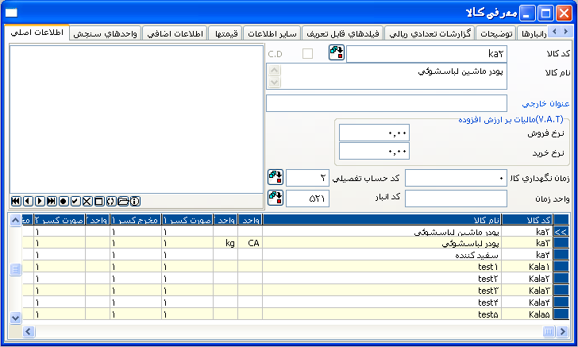

شرکت ها می توانند بر اساس استفاده شان از ارز،کاربرد حسابداری قیمت تمام شده، استفاده شماره سریالی در تولید و فروش بر اساس لیست قیمت مشخص از این فیلد ها استفاده کنند. فیلدهایی که به این کاربرد ها مربوط می شوند به شرح زیر می باشند.

### –1 معرفی کلا



کد کالا

تمام ثبت های انجام شده برای مدیریت موجودی بر اساس کدهای آنها انجام می شود. کد کالاها در این فیلد تعریف می شوند. یک کد کالا تنها برای یک موجودی معتبر است و نمی تواند برای موجودی های دیگری مورد استفاده قرار بگیرد. کدهای کالا می توانند عددی و یا حرفی عددی و حداکثر باید 35 کاراکتر باشند. امکان این که یک کارت موجودی را بدون کد در فیلدی جایگزین کنیم وجود ندارد.

نام کالا

نام کالا بایستی در این فیلد وارد شود. نام کالا می تواند حداکثر 50 کاراکتر باشد.

عنوان خارجی

نام کالا به زبان خارجی بایستی در این فیلد وارد شود. عنوان کالا می تواند حداکثر 50 کاراکتر باشد.

کد کنترلی

گزینه C.D زمانی در کارت کالا ایجاد می شود که پارامتر "آیا از کد کنترلی چک دیجیت استفاده می نمایید؟ "در تنظیمات کالا انتخاب شده باشد. برای اطلاعات بیشتر در باره پارامتر عامل کنترلی به مدیریت موجودی/ تنظیمات کالا مراجعه کنید. گزینه “C.D” که در کد کالا درخواست می شود، که از کد کالا بعنو ان بار کد استفاده می کنند.

شماره های بارکد به ترتیب خاصی تعریف می شوند. گفتنی است که آخرین شماره هر بارکد با روش خاصی محاسبه می شود،و این روش برای تمام بارکد ها یکسان است. برای مثال اگر یک کد 7 کاراکتری برای یک کالا تعریف شده و گزینه "C.D" انتخاب شده باشد، برنامه محاسباتی را برای کاراکترهای تعریف شده انجام داده و شماره ای را بعنوان کاراکتر هشتم این کد محاسبه می کند.

مالیات بر ارزش افزوده خرید (V.A.T)

نرخهای مالیات بر ارزش افزوده که برای خرید کالا اعمال می شوند در این فیلد وارد می شوند. برنامه در زمان محاسبه مالیات بر ارزش افزوده اطلاعات این فیلد را ممیزی می کند. بنابراین مبلغ مالیات بر ارزش افزوده در صورتی که نرخها در فیلد مربوطه وارد نشده باشد قابل محاسبه نخواهد بود.

زمان نگهداری کالا

زمان نگهداری مفید کالا تعریف شده بدون نیاز به مشخص کردن دوره زمانی در این فیلد ثبت می شود. این فیلد به شما امکان می دهد که بدانید کالای تعریف شده را تا چه مدتی می توانید بدون آن که فاسد یا خراب شود در انبار نگهداری کنید. ( مثلا عدد 30 بایستی برای کالایی وارد شود که می تواند به مدت 30 روز در انبار بماند و بتوانید از آن گزارش بگیرید.) این مدت بر حسب روز ،هفته یا ماه باشد. کاربران می توانند واحد زمانی نگهداری کالا را در فیلد واحد زمان قسمت معرفی کالا اطلاعات اصلی تعریف کنند.

واحد زمان

اطلاعات مربوط به واحد زمانی نگهداری کالا بایستی در این فیلد مشخص شود. واحد زمانی می تواند با دو کاراکتر در این فیلد مشخص شود. ( مثلا D برای روز، MN برای ماه و YR برای سال)

کد حساب تفضیلی

شرکت هایی که از حساب های کل برای موجودی های کالا و یا گروه موجودی های کالا استفاده می کنند ، بایستی اطلاعات متناظر را در این فیلد وارد کنند. اگر نمودار حساب ها براساس جزئیات کالاها ثبت شده است، حساب های در گیر عملیات بایستی در قسمت مدیریت موجودی / ثبت کد حسابهای مرتبط تعریف شوند. بعدا از این کد برای تطبیق کدهای حسابداری با موجودی کالا مورد استفاده قرار میگیرند. اگر حسابهای موجودی کالا بدون جزئیات گروه ثبت شده باشند، این فیلد باید خالی بماند و نیازی به تغییر ندارد. برای اطلاعات بیشتر درباره کد های حسابداری لطفا مدیریت موجودی/ ثبت کد حسابهای مرتبط نگاه کنید.

کد انبار

وقتی که استفاده از انبار محلی در قسمت پارامترهای ماژول مدیریت موجودی/تنظیمات کالا انتخاب شده باشد،کد انبار محلی که کد کالای مربوطه در آن قرار دارد بایستی در این فیلد وارد شود. قبل از وارد کردن کد انبار محلی به این فیلد بایستی آن را در ماژول مدیریت موجودی/ انبار/معرفی انبار تعریف کرده باشیم. برای اطلاعات بیشتر در باره کاربرد انبار محلی ، لطفا مدیریت موجودی / ثبت پارامتر های موجودی کالا ومدیریت موجودی/انبار/معرفی انبار را مطالعه نمایید.

فیلد عکس

در این فیلد می توانید عکس یا مدارکی را برای موجودی کالای معرفی شده ضمیمه نمایید. عکسی که در این فیلد ضمیمه شود، به موجودی کالا لینک میشود و می تواند در زمان چاپ اطلاعاتی از موجودی مربوطه چاپ گردد. برای اطلاعات بیشتر در باره اضافه کردن فایل عکس ، لطفا مقدمه /اضافه کردن عکس و فایل؛ و برای اطلاعات بیشتر درباره چاپ عکس در ماژول طراحی فرمهای چاپی/ طراحی مراجعه کنید.

### واحدهای سنجش

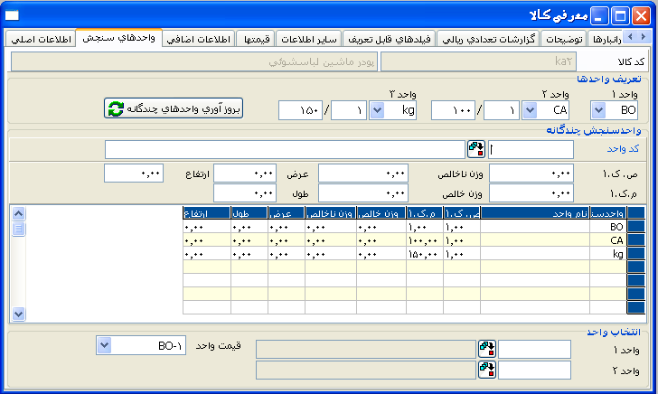

رکوردهای اصلی مدیریت موجودی/صفحه واحدهای سنجش برای تعریف واحد سنجش برای مدیریت موجودی مورد استفاده قرار می گیرد. واحدهای سنجش نامحدودی می توانند برای موجودی کالا در این صفحه تعریف شوند. تعریف واحدهای سنجش در دو قسمت انجام می شود، تعریف واحدها و واحد سنجش چندگانه.

تعریف واحدها

در این قسمت واحدهای اندازه گیری اصلی برای موجودی کالا تعریف می شوند. واحد اندازه گیری که عمدتا درثبت خرید/فروش و تولید بکار می رود بایستی در فیلد واحد 1 وارد شود. سه واحد اندازه گیری می توانند در قسمت تعریف واحدها تعریف شوند. ولی واحد اندازه گیری اصلی، که شما از آن استفاده خواهید کرد باید در فیلد واحد 1 وارد شود. سایر واحدهای اندازه گیری می توانند در معاملات ورود/خروج در هنگام ثبت صورت حساب مورد استفاده قرار گیرند. ( بوسیله نجام تغییرات در بعضی پارامتر ها) اگر چه که برنامه همیشه معاملات مربوط به موجودی کالا را به ثبت عملیات بر اساس واحد اصلی که همان واحد پایه است، منتقل می کند. بعد از ثبت معاملات مربوط به موجودی کالا (ورود/خروج) واحد اندازه گیری اصلی نباید تغییر کند. در غیر اینصورت خطاهایی در گزارش ها و ثبت های موجودی کالا اتفاق می افتد. برای اطلاعات بیشتر درباره ثبت موجودی کالا، لطفا مدیریت موجودی/ صدور سند افتتاحیه و مشاهده گردش کالا را ببینید.

وقتی یک بار واحد اندازه گیری اصلی وارد شده است،ارزش تبدیل شده از واحد های اندازه گیری دیگربراساس واحد اندازه گیری اصلی مشخص می شوند.

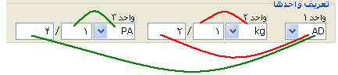

ارزش های تبدیل شده با اعشار بصورت (اعشار/عدد صحیح) آن ها محاسبه می شوند. برای مثال در نظر بگیرید که اولین واحد اندازه گیری یک موجودی AD (عدد ) باشد، و واحد بعد از عدد برای همان موجودی KG(کیلوگرم ) و PK(بسته ) باشد. وقتی اعداد اعشاری ( اعشار/عدد صحیح) برای این واحد های اندازه گیری بصورت 2/1و4/1 تعریف شده باشد ، این طور استنباط می شودکه یک کیلو گرم از موجودی مربوطه شامل 2 بسته و هر بسته شامل 4 عدد است. بنابراین ، مثلا ،اگر 2 بسته از این موجودی در صورتحسابی خارج شده باشد، بدان معناست که 8 عدد از آن در معاملات موجودی کالا شرکت خواهند کرد.

بروز آوری واحدهای چندگانه

از این دکمه می توانید برای انتقال تعریف واحد های سنجش از قسمت تعریف واحدها به قسمت واحد سنجش چندگانه استفاده کنید. اگر اطلاعات قسمت تعریف واحدها بعدازانتقال به قسمت واحد سنجش چندگانه تغییر کرده باشند، در قسمت واحد سنجش چندگانه منعکس نمی شوند. از دکمه " بروز آوری واحدهای چندگانه" تا اطلاعات وارد شده در قسمت واحد سنجش چندگانه بر اساس تغییرات انجام شده در قسمت تعریف واحدها بروز آوری شوند. اگر هر گونه تغییراتی بعد از انتقال به قسمت واحد سنجش چندگانه اتفاق بیفتد، این تغییرات در قسمت تعریف واحدها منعکس نخواهد شد. در چنین حالتی باسیتی تغییرات در قسمت تعریف واحدها بصورت دستی انجام شود.

واحد سنجش چندگانه

این فیلد در صورتی استفاده می شود که از بیش از سه واحد سنجش استفاده شود. اطلاعات اعشاری و یا ابعادی مثل طول ،عرض و ارتفاع که برای این تبدیلها مورد استفاده قرار می گیرد، می تواند در هر یک از فیلدهای مربوط به واحدها قرار گیرد. حداکثر 2 تا از واحد های اندازه گیری که در قسمت تعریف واحدها ثبت نشده اند، می توانند در این قسمت اضافه شده و در گزارش های مربوط به موجودی ها شامل شوند. این دو واحد می توانند درفیلد کد واحد مشخص شوند.

کد واحد

از آنجا که واحدهای اندازه گیری مختلف و مقادیر مختلف می توانند برای موجودی های مختلف تعریف شوند، عملیات گزارش گیری و تبدیل حد اکثر برای 5 واحد اندازه گیری اجرا خواهد شد. این 5 واحد شامل واحد های مشخص شده در انتخاب واحد 1، انتخاب واحد 2 بعلاوه ارزش های تعریف شده در فیلدهای 1،2،3 واحد اندازه گیری می باشد.

واحد های اندازه گیری که دقسمت چند واحدی ثبت شده ولی درقسمت های تعاریف اصلی و انتخاب واحد ثبت نشده اند، فقط کاربرد گزارش گیری دارند. تبدیل برای این واحد های اندازه گیری در صورت حسابها و گزارشهای موجودی انجام نخواهد شد. برای اطلاعات بیشتر درباره چگونگی استفاده از قسمت واحد سنجش چندگانه به مدیریت موجودی/ اضافه -2 واحد سنجش چندگانه مراجعه کنید.

قیمت واحد

واحد اندازه گیری پایه که برای محاسبه قیمت در صورت حساب های خرید و فروش موجودی ها مورد استفاده قرار میگیرد در این قسمت مشخص می شود.

### اطلاعات اضافی

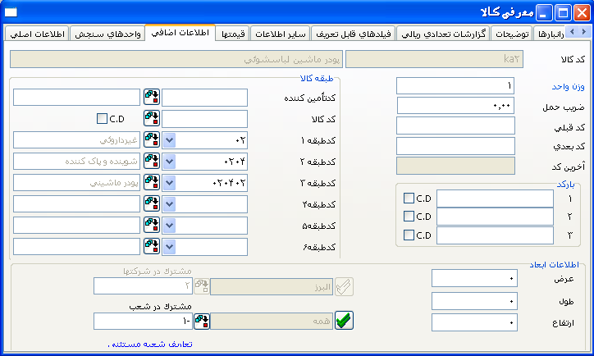

وزن واحد

وزن واحد موجودی را می توانید در این فیلد ثبت کنید. این اطلاعات در ارتباط با تعیین نحوه حمل و نقل کالا در کارت جاری اشخاص و نیز تعیین تخفیف در ماژول مدیریت خرید و فروش کاربرد خواهد داشت . تغییرات لازم در هر یک از ماژولها بایستی انجام شود تا بتوان درست از آنها استفاده کرد. غیر از این تغییرات ، کافی است وزن واحد را در این فیلد وارد کرده تا مجموع وزن موجودی ها در بارنامه یا صورت حساب نشان داده شده و یا چاپ شود. برای اطلاعات بیشتر درباره حمل و نقل، به مدیریت خرید و فروش/تنظیمات / هزینه افزوده 1 مراجعه کنید.

ضریب حمل

این فیلد به فیلد ضریب انتقال در جاری اشخاص لینک می شود. مبلغ هزینه حمل ونقل برای واحد وزن بایستی در این فیلد وارد شود. برای اطلاعات بیشتر درباره حمل و نقل، به مدیریت خرید و فروش/تنظیمات / هزینه افزوده 1 مراجعه کنید.

کد قبلی

اگر هر گونه تغییر کدی در موجودیهای کالا اتفاق افتاده باشد. برنامه کد قدیمی را در این فیلد وارد می کند. کد جدید که در ماژول مدیریت موجودی/ محاسبات / قسمت اصلاح کد کالا وارد شده است،در قسمت کد کالا وارد می شود و کد قدیمی برای گزارش گیری و تعقیب کالاها مورد استفاده قرار می گیرد. برای اطلاعات بیشتر درباره تغییر کد کالاها ، لطفا به ماژول مدیریت موجودی/ محاسبات / اصلاح کد کالا نگاه کنید.

کد فعلی

وقتی که کد در کارت کالا تغییر می کند ، کد جدید در این فیلد ثبت می شود. به عبارت دیگر شرکتها با کنترل کردن این فیلد می بینند که معاملات ثبت شده کالاها با کدام کد انجام شده است. برای اطلاعات بیشتر درباره تغییر کد موجودیها ، لطفا به ماژول مدیریت موجودی/ محاسبات / اصلاح کد کالا نگاه کنید.

آخرین کد

در کارت های کالا که کد آنها چندین بار تغییر کرده است، آخرین کد برای کالا تعریف شده در این فیلد جایگزین می شود. به عبارت دیگر شرکتها با کنترل کردن این فیلد می بینند که معاملات ثبت شده کالاها با کدام کد انجام شده است. برای اطلاعات بیشتر درباره تغییر کد کالا ، لطفا به ماژول مدیریت موجودی/ محاسبات / اصلاح کد کالا نگاه کنید.

بارکد 1،2،3

شرکتهایی که در عملیات خود از دستگاههای بارکد استفاده می کنند(مثل سوپر مارکت ها) ، بایستی شماره بارکد اجناس خود را در این فیلد وارد کنند. شرکت هایی که اجناس خود را از چندین تامین کننده خریداری می کنند باید برای یک کالا از چندین بارکد استفاده کنند. در چنین حالت هایی ، بارکدها بایستی به ترتیب نزولی وارد این فیلد بشوند، ابتدا بارکدی که بیش از همه مورد استفاده قرار می گیرد و بارکدهای کوچکتر در ردیف های دوم و سوم بعد از آن قرار می گیرند. نکته مهم این است که یک بارکد برای یک کالا نمی تواند دو بار وارد شود. وقتی که بارکد یک کالا وارد این فیلد می شود،بارکد کالا می تواند بجای کد کالا وارد صورت حساب شود.

کد کنترلی

گزینه C.D زمانی در کارت موجودی کالا ایجاد می شود که پارامتر "آیا از کد کنترلی چک دیجیت استفاده می نمایید؟ "در قسمت تنظیمات کالا انتخاب شده باشد. گزینه C.D کنار فیلد بارکد نمایش داده می شود. برای اطلاعات بیشتر در باره پارامتر عامل کنترلی به مدیریت موجودی/ تنظیمات کالا مراجعه کنید. شماره های بارکد به ترتیب خاصی تعریف می شوند. گفتنی است که آخرین شماره هر بارکد با روش خاصی محاسبه می شود،و این روش برای تمام بارکد ها یکسان است. برای مثال اگر یک کد 7 کاراکتری برای یک کالا تعریف شده و گزینه "C.D" انتخاب شده باشد، برنامه محاسباتی را برای کاراکترهای تعریف شده انجام داده و شماره ای را بعنوان کاراکتر هشتم این کد محاسبه می کند.

طبقه کالا

کد تامین کننده

اگر در کارت کالا قید شده است که این کالا از کدام تامین کننده خریداری می شود، لذا کد تامین کننده در ماژول جاری اشخاص بایستی در این فیلد وارد شود تا در سایر موارد نیز از آن استفاده شود. در چنین حالتی، کد تامین کننده که در این فیلد ثبت شده است،در منو های ایجاد شده در تولید/ایجاد دستور ها و موجودی ها/منوهای Netsis مورد استفاده قرار می گیرد. برای اطلاعات بیشتر درباره چگونگی استفاده از کد تامین کننده جهت انجام عملیات ، لطفا به تولید/ایجاد دستورها و موجودی ها/منوهای Netsis مراجعه کنید.

کد کالا

کدهای مشخص شده روی فاکتورهای خرید برای کالاهای تعریف شده می توانند در این قسمت وارد شوند. بنابراین ، کد مشتری/تامین کننده استفاده شده میتواند در این جا مشاهده شود و کدی که بوسیله مشتری / تامین کننده تعریف شود می تواند در صورت حسابها مورد استفاده قرار گیرد. نکته مهم در این جا این است که اگر کالایی را از چندین تامین کننده خریداری و یا به چندین مشتری فروخته باشیم ،سیستم کد گذاری کد تامین کننده /فروشنده ای را که بیش از همه مورد استفاده قرار گرفته را در این فیلد وارد می کند. برای اطلاعات بیشتر از کد های کالا که بر اساس جاری اشخاص مورد استفاده قرار می گیرند،لطفا به مدیریت موجودی تخصیص کالای مشتری/تامین کننده به کالا مراجعه کنید.

کد طبقه 1

برای این که عملیات مربوط به کالا سریعتر و آسانتر انجام شده و لیست جزئیات گزارشات سریع تر و آسان تر تهیه شود از این فیلد استفاده می کنیم. با استفاده از این فیلد، کالاها می توانند بر اساس مشخصاتشان گروه بندی شوند و انجام عملیات و تهیه گزارشات براساس گروه های مشخص انجام گیرد. یرای این کاربایستی حداکثر 8 کاراکتری به هر گروه اختصاص یابد، کد اختصاص یافته به هر گروه در این فیلد مشخص می شود. برای مثال محصولات می توانند بر اساس محل خریدشان گروه بندی شوند. اگر کد طبقه 1 هنوز در مدیریت موجودی/ معرفی طبقه بندی کالا / معرفی طبقه 1 کالا وارد نشده است،توضیحات مربوط به کد طبقه 1 می تواند در کارت کالا با انتخاب پارامتر آیا شرح گروه در هنگام عملیات تکمیل شود؟ در تنظیمات کالا وقتی که کد طبقه 1 در پنجره ای وارد شد که در زمان ورود اطلاعات نمایش داده می شود، برنامه بطور اتوماتیک این اطلاعات را به قسمت معرفی طبقه بندی 1 کالا وارد می کند. بعلاوه کلید جستجو در کنار فیلد مربوطه تمام کد طبقه هایی را که قبلا تعریف شده اند در اختیار شما قرار می دهد. برای اطلاعات بیشتر درباره تعاریف کد طبقه 1 ، به مدیریت موجودی /معرفی طبقه بندی کالا/معرفی طبقه 1 کالا وبرای اطلاعات بیشتر درباره چگونگی استفاده از پارامتر آیا شرح گروه در هنگام عملیات تکمیل شود؟/تنظیمات کالا نگاه کنید.

کد طبقه 2/کد طبقه 3/کد طبقه 4/کد طبقه 5/کد طبقه 6

این فیلدها برای وارد کردن هر گونه اطلاعات اضافه جهت استفاده در عملیات و گزارش گیری کالاها بکار گرفته می شود. این کد ها حاکثر می توانند 8 کاراکتر داشته باشندو بایستی برای گروه ها تعریف شوند. هدف اصلی از داشتن این فیلدها دقیقا مانند فیلد کد طبقه 1 است. کدهای اطلاعاتی که در منوهای کد طبقه2، کد طبقه3، کد طبقه4، کد طبقه5 و کد طبقه6 در منوی کدهای کالا ثبت می شوند، می توانند بوسیله کلیدهای جستجو در کنار فیلد مربوطه در کارت کالا در دسترس قرار گیرند. در این فیلد همچنین می توان کدی را وارد کرد که در سایر منوهای ثبت کد کالا تعریف نشده است. لیکن برای کدی که با این روش وارد شود، نمی توان شرحی را وارد کرد.

اطلاعات ابعاد

طول، عرض و ارتفاع اطلاعات ابعادی هستند که می توانند در این فیلد مشخص شوند.

مشترک در شرکتها

شرکت یا شرکتهای مستقلی که کالای تعریف شده در آنها مورد استفاده قرار می گیرد، می توانند براساس کد واحد در این فیلد مشخص شوند. فیلد شرایط مشترک در شرکتها فقط در مجموعه Fusion فعال خواهد بود. اگر قرار باشد کالا در شرکت مشخصی مورد استفاده قرار بگیرد،کلید جستجو در سمت راست فیلد مربوطه لیستی از شرکتها تعریف شده را برای انتخاب در اختیار کاربر قرار میدهد. برای اطلاعات بیشتر درباره مفهوم شرکتها ، به جعبه ابزار/ معرفی شرکت و تنظیم پارامترها مربوط به آن مراجعه کنید.

مشترک در شعب

شعبه یا شعبی که کالاهای تعریف شده در آنها مورد استفاده قرار می گیرد، می توانند براساس ارزش وارد شده در این فیلد مشخص شوند. اگر عدد 1- در این فیلد وارد شود بدین معنی است که کالا میتواند در تمام شعب مورد استفاده قرار بگیرد. اگر قرار باشد کالا در شعبه مشخصی مورد استفاده قرار بگیرد،کلید جستجو در سمت راست فیلد مربوطه لیستی از واحدهای شعب تعریف شده را برای انتخاب در اختیار کاربر قرار میدهد. این فیلد در زمانی فعال است که دفتر اصلی در حال اجرای پروسه باشد. برای اطلاعات بیشتر درباره مفهوم شعب ، به جعبه ابزار/ معرفی شرکت و تنظیم پارامترها مربوط به آن مراجعه کنید.

اگر یک کارت کالا بطور مشترک در تمام شرکتها مورد استفاده قرار بگیرد، بایستی عدد 1- در فیلد کد شرکت وارد شود.

اگر یک کارت کالا بطور مشترک در تمام شعب واحد مستقل X مورد استفاده قرار بگیرد ، فیلد کد واحد مستقل بایستی X و فیلد کد شعبه بایستی 1- را نشان دهد.

اگر کد شرکت X عدد 2 و کد دفتر مرکزی آن 200 باشد، وقتی یک موجودی خاص در شرکت X جایگزین می شود، ارزش وارد شده برای شرکت عدد 2 و برای شعبه عدد 200 خواهد بود.

### قیمت ها

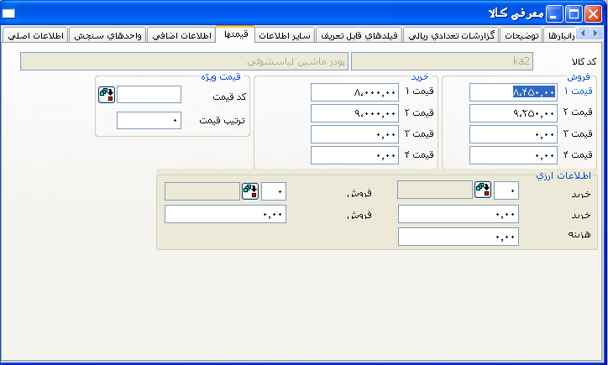

قیمت فروش1،2،3،4

قیمت های فروش کالاها بایستی در این فیلدها وارد شوند. مخصوصا شرکت هایی که قیمت های مختلف بر اساس دوره های مختلف تعیین می کنند، می توانند چندین قیمت برای یک موجودی وارد کرده و در زمان ثبت صورتحساب ، قیمت مناسب را بازیابی نمایند.

قیمت خرید1،2،3،4

قیمت های خرید موجودی ها می توانند در این فیلد ها وارد شوند.

قیمت ویژه

این فیلد برای شرکت هایی که پارامتر امکان استفاده از قیمتهای مختلف برای شرکتها را در ماژول مدیریت موجودی / تنظیمات کالا انتخاب کرده اند یک فیلد اساس به حساب می آید. اگر از قسمت عملیات قیمت موجودی در ماژول مدیریت موجودی استفاده شده باشد، این فیلد برای اتصال لیست قیمت هایی که در این قسمت ایجاد میشوند با کارت کالا مورد استفاده قرار می گیرد.

لیست قیمت های چند منظوره می توانند به ترتیب تاریخ وقوع در این قسمت ایجاد شوند، قیمت های خرید یا فروشی که در این لیست ها قرار دارند می توانند بوسیله گروه های مسئول تغییر کنند،و این قیمت ها می توانند در ماژول مدیریت خرید و فروش با کمک منوهای زیر سر فصل عملیات قیمت موجودی،و بدون استفاده از قیمت هایی که در کارت موجودی تعریف شده اند، مورد استفاده قرار بگیرند. بعلاوه، لیست قیمت ها می توانند در ارتباط با قسمت "معرفی شرایط" در ماژول جاری اشخاص بکار گرفته شود. برای اطلاعات بیشتر درباره چگونگی ایجاد و کاربرد لیست قیمت ها به ترتیب تاریخ ، به مدیریت موجودی/ تنظیمات کالا ، مدیریت موجودی/ عملیات قیمت موجودی توجه کنید. برای استفاده از لیست قیمت ها در زمان استفاده از شرایط، به جاری اشخاص / معرفی سیاستهای تخفیفات و جوایز/ معرفی جزئیات شرط و جاری اشخاص / معرفی سیاستهای تخفیفات و جوایز /معرفی شرایط عمومی توجه کنید.

کد قیمت

کد قیمتی که کالای تعریف شده به آن متصل می شود،بایستی ابتدا در قسمت مدیریت موجودی/عملیات قیمت موجودی /تعریف کد قیمت، تعریف شده و سپس در این فیلد قید شود. قیمت موجودی مربوط به کد قیمت مشخص شده می تواند در زمان بروز آوری قیمت خرید و/یا فروش تغییر کند. کدهای قیمت ثبت شده می توانند بوسیله کلید جستجوی این فیلد بازیابی شوند.

ترتیب قیمت

شماره ردیف کالاها در لیست موجودی کالا ، که کد قیمت آنها در قسمت عملیات قیمت کالاها ثبت شده است، در زمان تغییر گروهی قیمتها می تواند در این فیلد قید شود برای مثال فرض کنید که 100 قلم موجودی کالا مربوط به یک کد قیمت وجود دارد. در زمانی که محصول A را با شماره ردیف 5 در لیست قیمت ها ثبت می کنید،این محصول در ردیف 5 لیست تغییر قیمت ها نشان داده می شود.

اطلاعات ارزی

این قسمت برای تعریف خرید یا فروش کالاها برحسب ارزهای مختلف در نظر گرفته شده است.

نوع خرید

شماره ردیف ارزی، که در فسمت تعاریف ارز در ماژول مدیریت ارز تعریف شده است،بایستی در فیلد نوع خرید در کارت موجودی کالایی که بصورت ارزی ثبت می شود وارد شود. برای اطلاعات بیشتر درباره تعریف انواع ارز ،به ماژول مدیریت ارز/تعاریف ارز مراجعه کنید. این فیلد مخصوصا در شرکت هایی که بصورت ارزی خرید می کنند نباید خالی بماند. اگر واحد ارز در عملیات فاکتور قید نشده باشد، برنامه با کنترل این فیلد ارزی بودن یا نبودن این موجودی را تشخیص خواهد داد. اگر این فیلد خالی باشد، کاربران مجاز به ورود قیمت ارزی در این فیلد نمی باشند. متعاقبا عملیات ارزی نیز برای این کالا قابل اجرا نخواهد بود. نوع ارزی که در این فیلد مشخص می شود،می تواند در زمان ثبت فاکتور توسط کاربر تغییر کند،و عملیات خرید می تواند با ارزهای مختلف انجام شود.

خرید

خرید بر حسب ارز برای کالای تعریف شده بایستی در فیلد قیمت خرید وارد شود. قیمت ارزی ثبت شده در این فیلد میتواند بطور لحظه ای زمانی که فاکتور در حال اجراست تغییر کند. کاربران می توانند بعدا اطلاعات ارزی را پاک کرده و اطلاعاتی براساس پول رسمی در حین انجام عملیات وارد کنند.

هزینه

اگر ارزش ارزی یک هزینه باشد،می توانید مبلغ آن را بر قیمت واحد ارزی در قسمت خرید ارزی موجودی و هر آنچه که بر قیمت موجودی اثر می گذارد بر حسب ارزی که در نوع خرید تعریف کرده اید منعکس کنید ( مثل هزینه حمل و نقل) این قسمت برای گزارش گیری مورد استفاده قرار می گیرد.

نوع فروش

شماره ردیف ارزی که در تعاریف ارز در ماژول مدیریت ارز تعریف شده است،بایستی در فیلد نوع فروش در کارت کالا که بصورت ارزی ثبت شده است وارد شود. برای اطلاعات بیشتر در مورد تعریف انواع ارز ، به ماژول مدیریت ارز/تعاریف ارز توجه کنید. این فیلد مخصوصا در شرکت هایی که فروش های ارزی دارند نباید خالی بماند. اگر واحد ارز در عملیات فاکتور قید نشده باشد، برنامه با کنترل این فیلد ارزی بودن یا نبودن این موجودی را تشخیص خواهد داد. اگر این فیلد خالی باشد،کاربران مجاز به ورود قیمت ارزی در این فیلد نمی باشند. متعاقبا عملیات ارزی نیز برای این کالا قابل اجرا نخواهد بود. نوع ارزی که در این فیلد مشخص می شود،می تواند در زمان ثبت فاکتور توسط کاربر تغییر کند،و عملیات فروش می تواند با ارزهای مختلف انجام شود.

فروش

فروش بر حسب ارز برای کالا تعریف شده بایستی در فیلد قیمت فروش وارد شود. قیمت ارزی ثبت شده در این فیلد میتواند بطور لحظه ای زمانی که فاکتور در حال اجراست تغییر کند. کاربران می توانند بعدا اطلاعات ارزی را پاک کرده و اطلاعاتی براساس پول رسمی در حین انجام عملیات وارد کنند.

### سایر اطلاعات

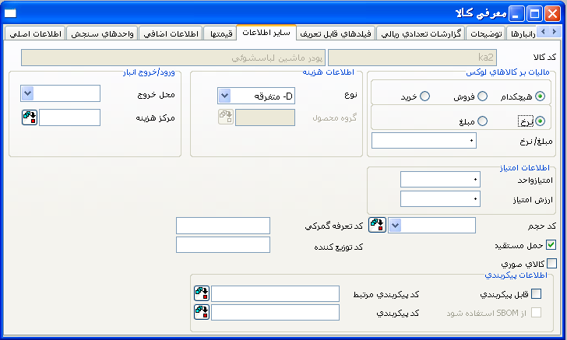

مالیات بر کالاهای لوکس

خرید/فروش /هیچکدام

در این فیلد سوال میشود که آیا این کالا مشمول مالیات بر کالای لوکس میشود یا نه و زمان محاسبه آن در کدام عملیات است. گزینه هیچکدام در زمانی که مالیاتی محاسبه نمی شود، انتخاب می شود. گزینه فروش در زمانی که مالیات بر کالای لوکس با عملیات فروش و گزینه خرید در زمانی که مالیات بر کالای لوکس با عملیات خرید انجام می شود انتخاب می گردند.

نرخ / مبلغ

در این فیلد مشخص می کنید که مالیات بر کالای لوکس بر اساس نرخ یا مبلغ محاسبه می شود.

مبلغ / نرخ

نرخ یا مبلغی که مالیات بر کالای لوکس براساس آن انجام میشود بایستی با توجه به انتخابی که در مرحله قبل انجام داده اید در این فیلد وارد شود. اگر در مرحله قبل نرخ انتخاب شده باشد بایستی در این فیلد نرخ محاسبه مالیات بر کالای لوکس و در صورتی که در مرحله قبل مبلغ انتخاب شده باشد بایستی مبلغ مالیات در این فیلد نشان داده شود.

اطلاعات امتیاز

این قسمت برای محاسبه امتیازات مشتری باتوجه به میزان خریدهای آنان و مشاهده جوایز متعلق به امتیازات آنان می باشد.

امتیاز واحد

این امتیازی است که به هر واحد کالا تعلق می گیرد. در مقابل خرید یا فروش محصول بایستی ارزشی در این فیلد وارد شود. به این ترتیب، مجموع امتیازات از طریق حاصل ضرب تعداد در ارزش امتیاز درزمان صدور فاکتور خرید یا فروش محاسبه خواهد شد.

**ارزش امتیاز**

این فیلد برای محصولات جایزه مورد استفاده قرار میگیرد. حداقل امتیازی که به عنوان جایزه داده خواهد شد بایستی در این فیلد تعریف شود. یک حساب جاری اشخاص برای نگهداری امتیازات نشان داده شده در این فیلد و دریافت جوایز در نظر گرفته می شود . برای اطلاعات بیشتر درباره پروسه امتیازات و تعاریف مربوطه در برنامه ،به اطلاعات اضافه -1 ( اطلاعات امتیاز) مراجعه کنید.

کد حجم

کد حجم برای گروه بندی محصولاتی که در انبار فعال وارد و خارج می شوند مورد استفاده قرار می گیرد. این فیلد به ما امکان می دهد بجای تعریف جداگانه هر محصول، محصولاتی که در یک گروه حجم مساوی دارند با هم ترکیب کنیم. اگر از انبار فعال استفاده می کنید،کدهای حجم بایستی در فیلد کد حجم در کارت موجودی کالا وارد شوند.

حمل مستقیم

این پارامتر برای کالاهایی که برای توزین ارسال می شوند، بخصوص در سوپر مارکت ها انتخاب می شود. در این حالت اطلاعات موجودی توسط Netsis به ترازوهای الکترونیکی ارسال می شود. در غیر اینصورت محصول در متن فایل قرار نخواهد گرفت.

کالای صوری

شرکت هایی که از ماژول تولید استفاده می کنند، بایستی این پارامتر را انتخاب کنند. کالایی که با عنوان صوری ثبت می شود بایستی در صورت حساب مواد ( B.O.M) ثبت شود. این موجودی به عنوان محصولی که B.O.M برای آن در حال ثبت است وارد می شود. معاملات ورودی و خروجی برای کالای صوری ایجاد نمی شوند. برای اطلاعات بیشتر برای کاربر محصولات صوری به اطلاعات اضافی – 1کالای صوری ) نگاه کنید.

کد تعرفه گمرکی

این فیلد مشخصا برای شرکت هایی که در مناطق آزاد فعال هستند به منظور گزارش گیری مورد استفاده قرار می گیرد. کد تعرفه گمرکی برای هر موجودی می تواند بعد از ثبت در فیلدهای مربوطه در گزارش های فرمت آزاد لیست شوند. برای اطلاعات بیشتر درباره استفاده از گزارش های فرمت آزاد به گزارش ساز/گزارش آزاد مراجعه کنید.

کد توزیع کننده

این فیلد در گزارش گیری مورد استفاده قرار می گیرد.

اطلاعات هزینه

نوع

این فیلد حکم تعیین کننده برای محاسبات قیمت تمام شده در ماژول حسابداری قیمت تمام شده را دارد. کد محصول که در فیلد بعدی می آید، بایستی کد های کالا که برای گزینه های محصول ساخته شده ، محصول در جریان ساخت ، و محصول فرعی وارد شده است تعریف شده باشد. اطلاعات این فیلد بایست حتما تعریف شوند چون گزارش ها می توانند بر اساس کد کالا تهیه گردند.

گروه محصول

شرکت هایی که از ماژول حسابداری قیمت تمام شده استفاده می کنند بایستی کد گروه محصول که در ماژول حسابداری قیمت تمام شده تعریف شده است را در این فیلد وارد کنند. برنامه در زمان اجرای پروسه قیمت تمام شده گروه های محصولات این قسمت را مرور می کند. اگر این فیلد خالی بماند این کد کالاها در هیچ گروه محصولی شامل نشده و در محاسبه قیمت تمام شده شرکت نخواهند کرد. کلید جستجو در کنار این فیلد می تواند کد گروه های ثبت شده در ماژول حسابداری قیمت تمام شده را در دسترس قرار می دهد. برای اطلاعات بیشتر درباره کد گروه ،به ماژول حسابداری قیمت تمام شده /ثبت کد گروه محصول نگاه کنید.

ورود /خروج انبار

محل خروج/ مرکز هزینه

این فیلد می تواند برای وارد کردن محل خروج و یا مرکز هزینه بکارگرفته تا در عملیات ورود و خروج انبار مورد استفاده قرار گیرد. این اطلاعات که در کارت موجودی کالا وارد شده است،بطور اتوماتیک در فیلد سایر اطلاعات جایگزین شده تا برگه های ورود و خروج انبار مورد استفاده قرار گیرد.

اطلاعات پیکر بندی

قابل پیکربندی

اگر کالای تعریف شده بیش از یک مشخصه داشته باشد، بایستی این گزینه انتخاب شود تا بتوان هریک از مشخصه های آن را مشاهده کرد. برای ایجاد این امکان که این فیلد در کارت کالا درخواست شود، بایستی کاربری کد متغیر نصب شود و کد متغیر باید در تنظیمات کالا انتخاب شود. برای اطلاعات بیشتردرباره چگونگی استفاده از کد متغیر، به مدیریت موجودی/ تنظیمات کالا نگاه کنید.

از SBOM استفاده شود

در مواردی که از کد متغیر استفاده می شود، یک صورت ریز مواد با مشخصات مختلف برای هر محصول تعریف می شود و برنامه می توند بر اساس مشخصات محصول صورت های ریز مواد جدید بسازد. گزینه حالت خاص صورت ریز مواد در شرایطی انتخاب می شود که صورت ریز مواد توسط برنامه ایجاد شود. این گزینه زمانی فعال است که قابلیت پیکر بندی انتخاب شده باشد. برای اطلاعات بیشتر درباره امکان ساختن صورت ریز مواد توسط برنامه به تولید/ثبت حالت خاص صورت ریز مواد نگاه کنید.

کد پیکربندی مرتبط

این فیلد در نسخه های بعدی برای کاربری کد متغیر مورد استفاده قرار میگیرد.

کد پیکربندی

این فیلد در نسخه های بعدی برای کاربری کد متغیر مورد استفاده قرار میگیرد.

### فیلد های قابل تعریف

این فیلد برای وارد کردن اطلاعات مخصوص گزارش گیری بکارگرفته می شود. قسمت بالای فیلد بایستی در مدیریت موجودی/ تنظیمات کالا /فیلدهای قابل تعریف تعریف شود تا این صفحه در کارت کالا نمایش داده شود.

فیلد های حرفی عددی

این فیلد می تواند برای ورود هشت عبارت حرفی-عددی به طول 25 کاراکتر به عنوان اطلاعات اضافه در رکورد های اصلی موجودی بکار گرفته شود و در زمان گزارش گیری از آن استفاده شود. ابتدا بایستی اطلاعات قسمت بالای فیلد در قسمت فیلد های قابل تعریف در تنظیمات کالا وارد شود تا بتوانیم اطلاعات را در این فیلد ها ثبت کنیم. در غیر اینصورت فیلدها غیر فعال می شوند. اطلاعات ثبت شده در این فیلد ها می توانند در موجودی های اصلی و ماژول گزارش ساز /قسمت گزارشات موجودی لیست شوند.

فیلد های عددی

این فیلد می تواند برای ورود هشت عبارت عددی به طول 25 کاراکتر به عنوان اطلاعات اضافه در رکورد های اصلی موجودی بکار گرفته شود و در زمان گزارش گیری از آن استفاده شود. ابتدا بایستی اطلاعات قسمت بالای فیلد در قسمت فیلد های ویژه کاربر در ثبت پارامتر موجودی ها وارد شود تا بتوانیم اطلاعات را در این فیلد ها ثبت کنیم. در غیر اینصورت فیلدها غیر فعال می شوند. اطلاعات ثبت شده در این فیلد ها می توانند در موجودی های اصلی و ماژول گزارش ساز /قسمت گزارشات موجودی لیست شوند.

### گزارش تعدادی ریالی

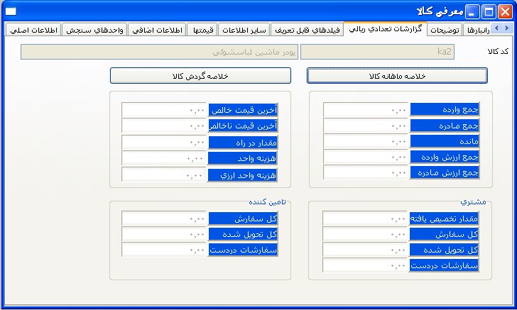

خلاصه ماهانه کالا

این در واقع کلید میان بر برای دست یابی به خلاصه ماهانه کالا در منوی گزارش ها است . این گزارش میان بر برای لیست کردن ماهانه اطلاعات ورودی و خروجی کالاهای مربوطه است. برای اطلاعات بیشتر درباره گزارش خلاصه ماهانه کالا به مدیریت موجودی /خلاصه ماهانه کالا نگاه کنید.

خلاصه گردش کالا

این در واقع کلید میان بر برای دست یابی به خلاصه گردش کالا در منوی گزارشها است . این گزارش میان بر برای لیست کردن ماهانه اطلاعات ورودی و خروجی کالاهای مربوطه است. برای اطلاعات بیشتر درباره گزارش خلاصه گردش کالا به مدیریت موجودی /خلاصه گردش کالا نگاه کنید.

جمع وارده

در این فیلد جمع مقداری معاملات ورودی برای کالای مربوطه تا تاریخ روز وارد می شود.

جمع صادره

در این فیلد جمع مقداری معاملات خروجی برای کالای مربوطه تا تاریخ روز وارد می شود.

مانده

این مقدار در دسترس از کارت کالا است.

جمع ارزش وارده

این مبلغ کل معاملات ورودی برای کارت کالااست که تا تاریخ روز ثبت شده است.

جمع ارزش صادره

این مبلغ کل معاملات خروجی برای کارت کالااست که تا تاریخ روز ثبت شده است.

آخرین قیمت خالص

مبلغ خالص آخرین فاکتور خرید در این فیلد مشاهده می شود.

آخرین قیمت ناخالص

مبلغ ناخالص آخرین فاکتور خرید در این فیلد مشاهده می شود.

مقدار در راه

وقتی یک کالا بوسیله بارنامه خرید و فروش از طریق واردات /صادرات ، وارد /خارج می شود، مقدار کالا روی بارنامه را می توان قبل از اتمام پروسه واردات /صادرات در فیلد مقدار در راه مشاهده کرد.

هزینه واحد

این مبلغ قیمت تمام شده واحد کالاست، که برای هر موجودی بعد از محاسبه قیمت تمام شده درقسمت عملیات ماژول مدیریت موجودی محاسبه می شود. کاربران مجاز به ورود یا تغییر اطلاعات در این فیلد نمی باشند. در شرکت هایی که از ماژول حسابداری قیمت تمام شده استفاده می کنند ، برنامه این مبلغ را بعد از عملیات محاسبه قیمت تمام شده جایگزین می کند.

هزینه واحد ارزی

در شرکت هایی که گزینه FAS52 را در قسمت تنظیمات سیستم در ماژول دفترداری انتخاب کرده اند، این فیلد ارزشی را نشان می دهد. برای ایجاد این امکان ، کاربران بایستی ابتدا عملیات انتقال تورم/ارز خارجی را در ماژول مدیریت موجودی/قسمت محاسبات انجام دهند،و مبالغ ارزی شرکت را محاسبه کنند. بعدا، زمانی که عملیات محاسبه هزینه در ماژول مدیریت موجودی/قسمت محاسبات انجام شد،قیمت تمام شده ارزی برای هر واحد محاسبه و برای کالا ثبت خواهد شد. کاربران مجاز به ورود یا تغییر اطلاعات در این فیلد نمی باشند.

مشتری

مقدار تخصیص یافته

این فیلد در شرکت هایی که عملیات خودرا با انتخاب پارامتر" تخصیص موجودی در سفارشات فاکتور" در قسمت تنظیمات فروش در ماژول مدیریت خرید و فروش اجرا میکنند،ارزشی را نشان می دهد. وقتی این پارامتر انتخاب شد،موجودی مستقیما به سفارش وارد شده برای مشتری اختصاص خواهد یافت. مقادیر اختصاص یافته میتوانند دراین فیلد مشاهده شوند.

کل سفارشات

جمع سفارشات مشتری که تا تاریخ روز به شرکت رسیده در این فیلد مشاهده می شود.

کل تحویل شده

جمع تعداد تحویل شده به مشتری تا تاریخ روز در این فیلد مشاهده می شود.

سفارشات دردست

مقدار سفارشات تحویل نشده مشتری در این فیلد مشاهده می شود.

تامین کننده

کل سفارشات تامین کننده

جمع سفارشات ارسالی به تامین کننده تا تاریخ روز از سوی شرکت در این فیلد مشاهده می شود.

کل تحویل شده

جمع تعداد تحویل شده به شرکت (رسیده ) تا تاریخ روز به در این فیلد مشاهده می شود.

سفارشات دردست

مقدار سفارشات تحویل نشده تامین کننده در این فیلد مشاهده می شود.

### توضیحات

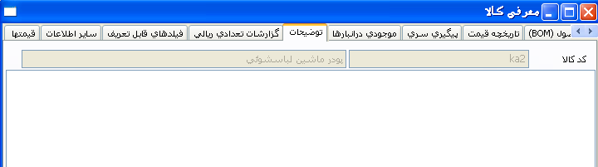

از این قسمت می توانید آزادانه برای ورود هرگونه اطلاعاتی در باره موجودی کالا استفاده کنید.

### موجودی در انبارها

شرکت هایی که از انبار محلی استفاده می کنند می توانند جمع مقادیر ورودی/خروجی را براساس انبار های محلی در این فیلد مشاهده کنند.

### پیگیری شماره سریال و بچ

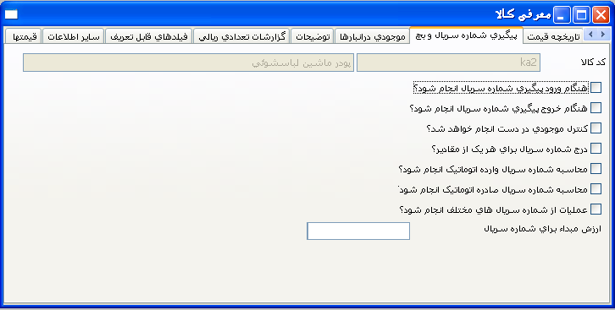

درخواست های این قسمت زمانی فعال خواهد شد که شرکت ها در قسمت معرفی شرکت و تنظیم پارامترها مربوط به آن در جعبه ابزار " پیگیری سریال وجود دارد " را انتخاب کرده باشند.

هنگام ورود پیگیری شماره سریال انجام شود

این پارامتر در صورتی درخواست می شود که شماره سریال عملیات ورودی به طریق دستی در ماژول های تولید یا مدیریت خرید و فروش ثبت شده باشند. وقتی که پارامتر انتخاب شد،پنجره شماره سری در زمان گردش کالا در عملیات ورودی کالاها(بطور دستی، در ماژول تولید و مدیریت خرید و فروش) باز خواهد شد.

هنگام خروج پیگیری شماره سریال انجام شود

این پارامتر در صورتی درخواست می شود که شماره سریال عملیات خروجی به طریق دستی در ماژول های تولید یا مدیریت خرید و فروش ثبت شده باشند. وقتی که پارامتر انتخاب شد،پنجره شماره سریال در زمان گردش کالا در عملیات خروجی کالاها(بطور دستی، در ماژول تولید و مدیریت خرید و فروش) باز خواهد شد.

کنترل موجودی دردست انجام خواهد شد

این پارامتر فقط برای عملیات خروجی کاربرد دارد. وقتی که این پارامتر انتخاب شد، برنامه تشخیص می دهد که آیا سری های صادره دارای ثبت ورودی می باشند یا هنوز در جریان هستند. در صورتی که عملیات خروجی دارای سریال ورودی نبوده و یا از محل سریال های تحویل نشده انجام شده باشد، برنامه با نمایش یک اخطار اجازه ایجاد معامله را نخواهد داد. از آنجا در صورت عدم انتخاب این پارامتر برنامه شماره سری های وارد شده را تشخیص نخواهد داد،به این روش می توان معاملات خروجی را از محل سری های تحویل نشده انجام داد.

**اخطار!!** در صورت انتخاب این پارامتر ، پارامتر" محاسبه شماره سریال صادره به اتوماتیک انجام شود" را که در قسمتهای بعدی توضیح خواهیم داد را نمی توان انتخاب کرد.

درج شماره سریال برای هر یک از مقادیر

این پارامتر باعث می شود به تعداد دفعاتی که در عملیات موجودی کالا مقادیری وارد یا خارج می شوند، شماره سریال آنها درخواست شود. وقتی که این پارامتر انتخاب می شود،برای مثال اگر 5 واحد از یک کالا صادر می شود، پنجره ای با 5 ردیف باز شده و پس از وارد کردن 5 شماره سریال بطور اتوماتیک بسته می شود.

اگر سریال بطور اتوماتیک برای ورود و خروج محاسبه می شوند،سریها بطور اتوماتیک با مقدیر ورودی محاسبه خواهند شد.

اخطار!! در زمانی که پارامتر" درج شماره سریال برای هر یک از مقادیر" انتخاب شده است، کاربران مجاز به تغییر فیلدهای مقداری در حین انجام عملیات ورودی و خروجی نمی باشند. به عبارت دیگر،برنامه فکر می کند که به ازای هر مقدار وارد شده یک شماره سریال پیش بینی شده است. پنجره شماره سریال پس از وارد کردن مقادیر بطور اتوماتیک بسته خواهد شد.

با انتخاب این پارامتر، امکان اینکه 5 واحد را بعنوان تعداد وارد کرده و فقط 3تا از این تعداد را برای یک شماره و 2 تای دیگر برای شماره سریال بعدی در پنجره وارد کنیم ، وجود ندارد. 5 شماره سریال بایستی جداگانه برای تعداد 5 وارد شود. بنابراین این پارامتر نباید برای محصولاتی که با واحد وزن ( کیلو گرم ) اندازه گیری، خریداری و فروخته می شوند و یا آن هایی که واحد وزنشان هنوز تعریف نشده است، انتخاب شود.

محاسبه شماره سریال وارده اتوماتیک انجام شود

این پارامتر بدون انتخاب پارامتر" محاسبه شماره سریال وارده اتوماتیک انجام شود" در مدیریت موجودی/عملیات/پیگیری شماره سریال و بچ، اساسی نخواهد داشت. این امکان وجود دارد که با انتخاب این پارامتر در ثبت پارامترهای سریال محاسبه شماره سریال در بعضی کارت های موجودی کالا بطور اتوماتیک انجام شود،همچنین با عدم انتخاب این پارامتر امکان ورود سریالها بصورت دستی خواهد بود. اگر هر دو پارامتر انتخاب شوند،شماره سریال بطور اتوماتیک در ارتباط با پارامتر " درج شماره سریال برای هر یک از مقادیر " که در بالا توضیح داده شد بطور اتوماتیک محاسبه خواهد شد. در صورت انتخاب پارامتر درج شماره سریال برای هر یک از مقادیر " شماره سریال به میزان تعداد وارد شده بطور اتوماتیک محاسبه خواهد شد. در صورت عدم انتخاب این پارامتر برای تمام مقدار ورودی در هر نوبت تنها یک شماره سریال بطور اتوماتیک تعریف خواهد شد.

محاسبه شماره سریال صادره اتوماتیک انجام شود

این پارامتر بدون انتخاب پارامتر" محاسبه شماره سریال صادره اتوماتیک انجام شود " در مدیریت موجودی /عملیات/ پیگیری شماره سریال و بچ ، اساسی نخواهد داشت. این امکان وجود دارد که با انتخاب این پارامتر در ثبت پارامترهای سریال محاسبه شماره سریال ها در بعضی کارت های موجودی کالا بطور اتوماتیک انجام شود،همچنین با عدم انتخاب این پارامتر امکان ورود سریال ها بصورت دستی خواهد بود. اگر هر دو پارامتر انتخاب شوند،شماره سریال ها بطور اتوماتیک در ارتباط با پارامتر " درج شماره سریال برای هر یک از مقادیر " که در بالا توضیح داده شد بطور اتوماتیک محاسبه خواهد شد. در صورت انتخاب پارامتر " درج شماره سریال برای هر یک از مقادیر " شماره سریال ها به میزان تعداد وارد شده بطور اتوماتیک محاسبه خواهد شد. در صورت عدم انتخاب این پارامتر برای تمام مقدار خروجی در هر نوبت تنها یک شماره سریال بطور اتوماتیک تعریف خواهد شد.

عملیات از شماره سریال های مختلف انجام شود

این پارامتر در شرایطی انتخاب می شود که شماره سریال های متفاوت برای یک کالا ثبت شود. در این حالت ،2 کاراکتر در ابتدای شماره سریال در هر دو حالت عملیات ورودی و خروجی از شما درخواست خواهد کرد. در صورت انتخاب هردو پارامتر کالاهایی با چند شماره سریال و محاسبه اتوماتیک شماره سریال های خروجی برای یک موجودی کالا، برنامه اولین شماره بعداز آخرین شماره سریال ثبت شده را برای ورود یا خروج موجودی جایگزین می کند.

ارزش مبدا برای شماره سریال

این پارامتر زمانی مورد استفاده قرار می گیرد که شماره سریال ها بطور اتوماتیک در عملیات ورودی و خروجی محاسبه شوند. در این فیلد می توانید عدد یا ارزشی را که مایل هستید شماره سریال ها با آن شروع شود را وارد کنید. برای مثال ،اگر در این فیلد A را وارد کنید، شماره سریال های این موجودی کالا با A آغاز خواهند شد. اگر پارامتر " کد کالا به عنوان ارزش مبدا پذیرفته شود " در قسمت تنظیمات شماره سریال و بچ انتخاب شده باشد، کد کالا بعنوان ارزش آغازین شماره سریال اختصاص خواهد یافت و با اعداد بعدی تکمیل می شود. برای مثال اگر کد یک کالا CEPTELباشدو Aدراین فیلد وارد شده باشد، با انتخاب این پارامتر عبارت CEPTELAدر ابتدار شماره سریال قرار خواهد گرفت و با توجه به سایر پارامترهای انتخاب شده کامل خواهد شد.

اگر هردو پارامتر های" عملیات از شماره سریال های مختلف انجام شود" انتخاب و" ارزش مبدا برای شماره سریال" تعریف شده باشد، ارزش مبدا بطور اتوماتیک وارد خواهد شد، اگرچه در صورت لزوم سریال های مختلف می توانند وارد شوند.

### تاریخچه قیمت

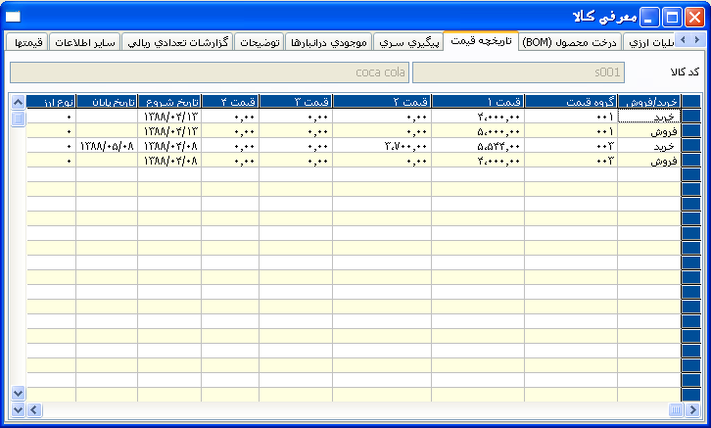

شرکت هایی که لیست قیمت استفاده می کنند،می توانند لیست قیمت را برای هریک از کارت های کالا در این فیلد ببینند. تنها لیست قیمت هایی که برای پوشش دادن تاریخ جاری تعریف شده اند، می توانند در این قسمت دیده شوند. برای اطلاعات بیشتر درباره تعریف لیست قیمت ها ،به مدیریت موجودی/ عملیات قیمت موجودی مراجعه کنید.

### درخت محصول (B.O.M)

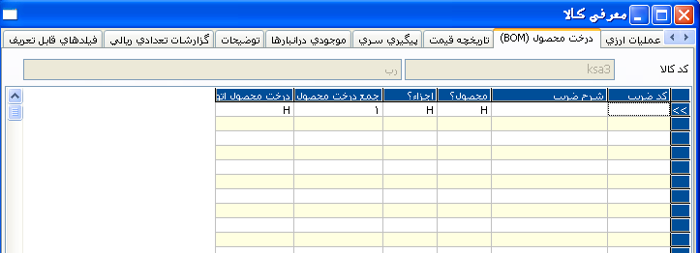

اطلاعات این صفحه در صورتی نمایش داده می شود که که این موجودی کالا در صورت ریز مواد تولید جزئی از کالای ساخته شده یا کالای نیمه ساخته باشد. با وارد کردن Eدر فیلد محصول نشان می دهیم که برای این کالا یک درخت محصول(B.O.M) وجود دارد، اگرEدر فیلد جزیی قراربگیرد به این معناست که این کالا عضوی از یک صورت ریز مواد است و اگر E در هر دوفیلد نوشته شود کالای مورد نظر کالای نیمه ساخته خواهد بود. جمعی که در صورت ریز مواد نشان داده می شود در واقع همان جمع صورت ریز مواد خواهد بود. برای اطلاعات بیشتر درباره جمع صورت ریز مواد به ماژول تولید/لیست مواد مراجعه کنید. از آنجا که اطلاعات مربوط به صورت لیست می توانند در شرایطی که از

کد متغیر استفاده می شود، بر اساس مشخصات مختلف کالاها تغییر کنند، اطلاعات لیست مواد در این صفحه بر اساس مشخصات کالاها یا کدهای ترکیب آن ها نشان داده می شود.

### مشاهده عملیات ارزی

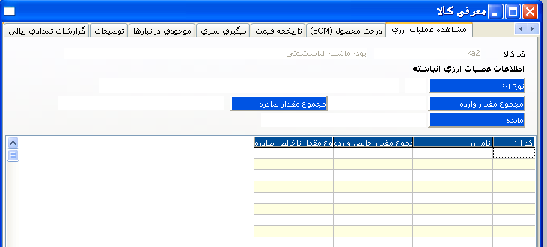

جمع کل مبالغ ورودی و خروجی بر مبنای قیمت های خالص بر حسب عملیات ارزی کالاهاو مانده های ارزی آنها می توانند در این قسمت مشاهده شوند.

### ذخیره و حذف کارت های موجودی کالا

دکمه ذخیره روی نوار ابزار یا کلید F5 روی صفحه کلید می تواند برای ذخیره کردن کارتهای ثبت شده مورد استفاده قرار بگیرد. دکمه حذف روی نوار ابزار یا کلید F7 روی صفحه کلید می تواند برای حذف کردن کارتهای ثبت شده مورد استفاده قرار بگیرد. اگر کد کالا که مایل به حذف آن هستید قبلا در عملیاتی بکار رفته باشد، ابتدا باید اطلاعات ثبت شده با کد قبلی را پاک کنید تا بتوانید کد کالا را حذف کنید. مثلا اگر یک صورت حساب فروش برای کالا تعریف و ثبت شده باشد، باید ابتدا صورت حسابی که شامل کالا تعریف شده است را پاک کنید تا بتوانید کد کالا را حذف کنید.

### کلید های کاربردی

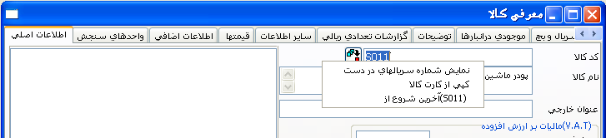

شما می توانید به بعضی کلیدهای کاربردی از طریق کلیک راست روی فیلد کد موجودی دسترسی پیدا کنید.

#### نمایش شماره سریال های دردست

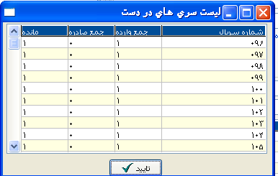

اگر از روش شماره سریال استفاده می کنید، می توانید از این روش میان بر برای ردیابی مجموع های وارده و صادره و در جریان هریک از کارت های کالا بر اساس شماره سریال استفاده کنید. برای استفاده از این کلید بایستی روی قیلد کد کالا قرار گرفته ، راست کلیک انجام دهید و از منوی نمایش داده شده لیست شماره سریال های در جریان را انتخاب کنید.

#### کپی از کارت کالا

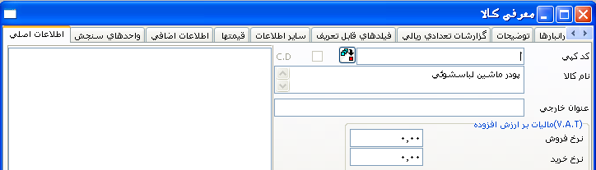

از این کلید زمانی استفاده می کنیم که مشخصات مشابهی در کارت های موجودی کالا تعریف شده باشد. با استفاده از این کلید کارتهای کالا که قبلا تعریف شده اند را می توان با کد جدید تکرار کرد. بنابراین به جای این که کاربر همان اطلاعات قبلی را دوباره وارد کند، تنها بایستی کارت قبلی را کپی کرده و اطلاعات لازم را تغییر دهد. مراحل انجام این عملیات به شرح زیر است:

ابتدا کد کالا را برای ثبت وارد کنید و کلید <tab> را یک بار بزنید.

سپس کلیک راست کرده و کپی کردن اطلاعات اصلی را در منو انتخاب کنید.

همان طور که در بالا نشان داده شد،کد کپی در محل فیلد کد کالا درخواست خواهد شد. در این فیلد کد کالای کارت را وارد کرده و کلید <tab>را بزنید.

اطلاعاتی که در کارت قبلی ثبت شده اند در کارت با کد جدید کپی خواهد شد. در نهایت دکمه ذخیره را برای ثبت کارت جدید فشار دهید.

#### جستجوی آخرین کد وارد شده

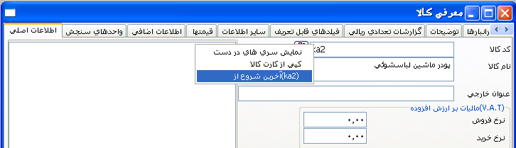

زمانی که کارت های کالا با شماره سریال های مختلف ثبت می شوند ،از این کلید می توان برای یافتن کارت کالا با بزرگترین شماره سری استفاده کرد. برای مثال، وقتی که کارت های کالا با سریال های 0100001،0100002....و 0200001،0200002 ثبت شده اند، از این کلید برای پیدا کردن آخرین سری ثبت شده با شماره آغازین 01 استفاده کرده، کارت جدید را با یک شماره بزرگ تر جایگزین می کنیم. برای این کار کافی است که قسمت قابل جستجوی شماره سریال (01) را در فیلد کد کالا وارد کرده و کلیک راست موس آن را ذخیره کنید. به این ترتیب آخرین کد کالا با اطلاعاتی که شما در فیلد کد کالا وارد کرده اید، پیدا شده و روی صفحه نمایش داده می شود.

## صدور سند افتتاحیه و مشاهده گردش کالا

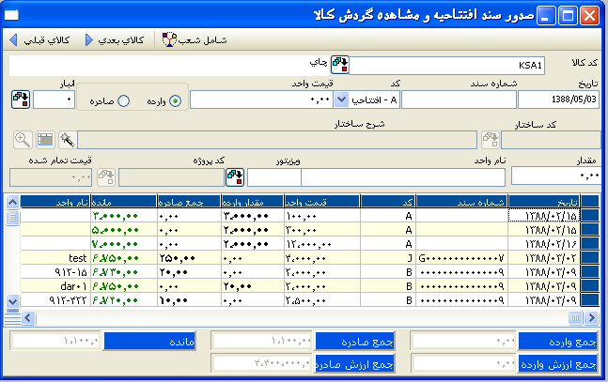

ثبت عملیاتی که در نتیجه کار در ماژول های دیگر برای کالاها ایجاد می شود ، در این قسمت صورت می گیرد. وقتی که فاکتور های خرید و فروش ، بارنامه های خرید و فروش ، سند های ورود و خروج انبار، اسناد انتقالی انبار ها، و معاملات ایجاد شده در قسمت تولید در منوهای مربوطه ثبت می شوند،برنامه بطور اتوماتیک ثبت های مربوط به کالاها را انتقال می دهد.

امکان حذف و تغییر ثبت هایی که از سایر ماژول ها منتقل می شوند وجود ندارد. این ثبت ها فقط می توانند در ماژولی که در ابتدا ایجاد شده اند حذف شده یا تغییر نمایند.

ثبت ها می توانند در این قسمت بصورت دستی وارد شوند، این ثبت ها قابل حذف و تغییر هستند. ولی از آنجا که ثبت های دستی نمی توانند با سایر ماژول ها ادغام شوند، ممکن است این ورودی ها در تهیه گزارشات اختلال ایجاد کنند. بنابراین ثبت های مربوط به موجودی ها بایستی تا حد امکان در قسمت هایی انجام شوند که قابل ادغام با عملیات کالاها باشند.

### کلید های کاربردی

منوهایی که به شما امکان می دهد تا به اطلاعات جزیی دست یابید، زمانی که روی قسمت صدور سند افتتاحیه و مشاهده گردش کالا کلیک راست کنید نمایش داده می شوند.

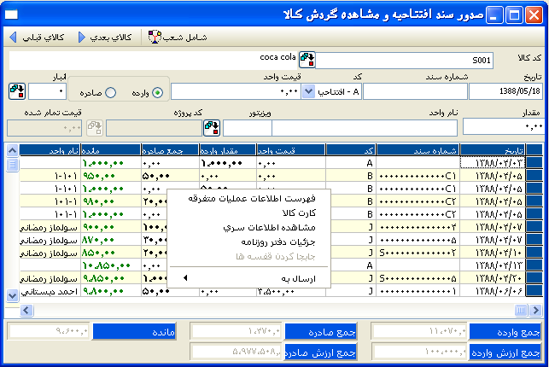

#### فهرست اطلاعات عملیات متفرقه

اطلاعاتی مثل نوع ارز، قیمت ارزی، قیمت خالص، قیمت ناخالص، قیمت تمام شده هر یک از کالاها در صورتی که این منو در پنجره گردش کالا انتخاب شده باشد قابل دست یابی است.

#### کارت کالا

مشخصات اصلی هر کالا که در گردش آن مشاهده می شود زمانی قابل دست یابی است که این منو در صدور سند افتتاحیه و مشاهده گردش کالا انتخاب شده باشد.

#### مشاهده اطلاعات شماره سریال ها

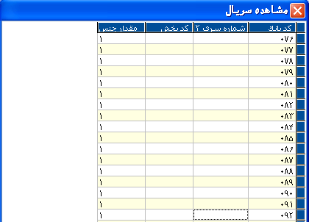

این کلید برای مشاهده شماره سریال های معاملاتی است که به هر شکل برای کالاها ثبت شده است. معاملاتی که شماره سریال های آنها قابل مشاهده هستند، با کلیک دوبل و انتخاب منو با کلیک راست قابل دست یابی هستند. سپس شماره سریال معاملات قابل دستیابی خواهند بود.

#### جزئیات دفتر روزنامه( خطا دارد )

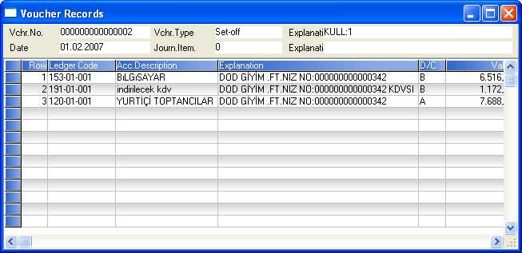

اگر معاملات به دفاتر حسابداری منتقل شده باشد، این کلید اجزاء سند ثبت شده در ماژول قابل ادغام با ماژول مدیریت موجودی را نشان می دهد. اگر سند هنوز در شرایط ادغام و یا انتقال به سند روزانه باشد، برنامه قادر به پیدا کردن اجزا سند نخواهد بود.

#### ارسال به (Excel/Word/…)

این کلید به شما امکان می دهد که تمام اطلاعات روی صفحه را به برنامه های Excelو Word ارسال نمایید. یک راست کلیک روی صفحه برنامه گزینه "ارسال به" را نمایش می دهد. ارسال به Excel یا Word ، هرکدام که مایل هستید، با یک کلیک ساده روی این گزینه انجام می شود.وقتی انتقال آغار می شود برنامه پیغام " داده ها در حال انتقال هستند" را نمایش خواهد داد و مقصد مربوطه را بعد از انتقال نشان خواهد داد. بنابراین تمام اطلاعات رو شبکه به کاربری مربوطه منتقل خواهند شد.

## پیکربندی کد متغیر

روش پیکربندی کد متغیر به شما امکان این را می دهد که گردش کالا بر اساس مشخصات کالا به جای کارتهای متعدد در یک کارت ساده مشاهده شوند. بنابراین در زمان ثبت گردش ، عملیات می تواند براساس یک کارت ساده در مورد صورت ریز مواد انجام شود در حالیکه اطلاعات در جریان می توانند بر اساس مشخصات کالاها مشاهده شوند. تعاریف پایه برای ترکیب متفاوت در زیر آمده است. برای اطلاعات بیشتر درباره چگونگی استفاده از تعریف در برنامه ، به موجودی ها / اضافی 3 ( روش ترکیب متفاوت) مراجعه کنید.

### صفحه تعریف مشخصات

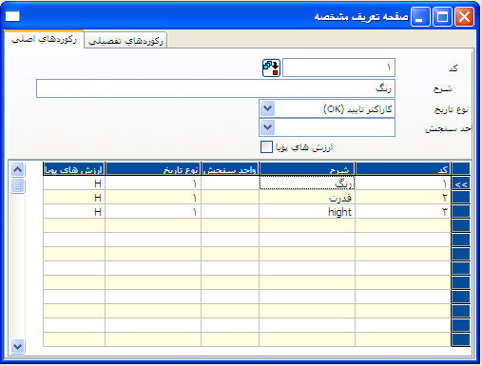

این قسمت مس تواند به عنوان کاتالوگ مشخصات فرض شود. برای تعریف مشخصات معمولی محصولات از این قسمت استفاده می شود. صفحه تعریف مشخصات شامل دو قسمت بنام های مشخصات اصلی و مشخصات جزئی می شود.

#### مشخصات اصلی

کد

کد مشخصات باید در این فیلد وارد شود. حداکثر 8 کاراکتر حرفی عددی می تواند در این فیلد ثبت شود.

شرح

شرح مشخصات تعریف شده در این فیلد نوشته می شود.

نوع داده

نوع ارزشی که به مشخصات تعریف شده تعلق می گیردبه منظور گرارش گیری در این فیلد مشخص می شود. در اینجا گزینه های در دسترس عبارتند از تک کاراکتری، چند کاراکتری، عدد صحیح، اعشاری یا منطقی

واحد اندازه گیری

واحد اندازه گیری مشخصات تعریف شده به منظور گزارش گیری در این فیلد وارد می شود.

ارزش های پویا

این گزینه در شرایطی انتخاب می شود که مشخصات تعریف شده در زمان ورود معاملات حکم تعیین کننده را داشته باشند. مشخصاتی که با انتخاب گزینه ارزش های پویا ثبت می شوند،می توانند در قسمت ثبت جزئیات برای استفاده اطلاعاتی ثبت شوند. علت اینکه ارزش های تعریف شده برای استفاده اطلاعاتی هستنداین است که این ارزش ها در قسمت ورودی ترکیب های تولید قابل مشاهده نیستند. برای اطلاعات بیشتر درباره ورود ترکیب های تولید،به موجودی ها / اضافی 3 ( کاربرد ترکیب های متغیر) مراجعه کنید.

#### ثبت جزئیات

جزئیات مشخصاتی که که در صفحه رکوردهای اصلی تعریف شده اند در این صفحه مشخص می شوند. کد های ارزش ها به ترتیبی که کد های مشخصات در صفحه اصلی وارد می شوند، تعریف می شوند. ابتدا بایستی کد مشخصات را برای اطلاعاتی که میخواهیم جزئیات آن را تعریف کنیم بوسیله کلیک دوبل روی صفحه رکورد های اصلی قبل از رفتن به صفحه ثبت جزئیات انتخاب کنیم. این بدان معنی است که برنامه قبل از انتخاب حد اقل یک کد مشخصات اجازه رفتن به صفحه جزئیات را نمی دهد.

کد ارزش ها

کد ارزش که به مشخصات انتخاب شده اختصاص می یابد میتواند در این فیلد وارد شود. حد اکثر 8 کاراکتر حرفی عددی می تواند در این فیلد وارد شود.

شرح

شرح کد ارزش تعریف شده می تواند در این فیلد نوشته شود.

ارزش اولیه

از این فیلد برای اختصاص ارزش اولیه به کد ساختاری انتخاب می شود. این فیلد فقط استفاده گزارش گیری است و می تواند خالی بماند.

### منحنی تولید و تعریف کد ساختاری

از این قسمت برای تعریف منحنی تولید در کارت موجودی که قابل ترکیب در سیستم ترکیب های متغیر میاشندو کد های ساختاری که نعیین کننده ترکیب های مختلف محصول هستند، استفاده می شود.

#### تعریف منحنی تولید

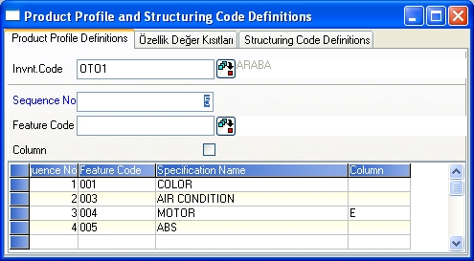

منحنی ساختاری تولید برای تعیین مشخصات هر محصول بکار می رود.

کد موجودی

کد محصول قابل ترکیب بایستی در این فیلد وارد شود. کلید جستجوی این فیلد تنها موجودی هایی را لبیست می کند که گزینه ترکیب در رکورد های اصلی آن انتخاب شده است. به عبارت دیگر ساختار فقط می تواند برای این موجودی ها تعریف شود.

شماره ردیف

ردیف (توالی) مشخصاتی که به محصول اختصاص داده می شود در این فیلد تعیین میگردد. کد مشخصات تعیین کننده با توجه به شماره ردیف آن ها در شبکه لیست می شود. در این فیلد شما می توانیدهر شماره ای که با 1 شروع می شود را وارد کنید. این شماره ردیف نمی تواند برای همین محصول تکرار شود.

کد مشخصات

کد مشخصات محصول می تواند در این فیلد وارد شود. مشخصات وارد شده در این فیلد بایستی قبلا در قسمت تعریف مشخصات تعریف شده باشند.

ستون

این فیلد تعیین کننده کد مشخصاتی است که در قسمت بالای ستون تعریف کد ساختار قرار می گیرد. گزینه ستوان می تواند فقط برای یک مشخصه انتخاب شود.

#### فیلترهای مشخصات

بعد از این که مشخصات محصول،که بوسیله روش های مختلف ترکیب خواهند شد در پنجره تعریف منحنی تولیدتعیین شد،ترکیب های محصول در ارتباط با این مشخصات در صفحه تعریف کد ساختاری انتخاب می شود.

ماتریس تعاریف کد ساختاری شامل همه ارزش های مشخصات ثبت شده در تعریف منحنی تولید می باشد. با انتخاب های انجام شده در پنجره فیلترهای مشخصات ، می توان ارزش های نمایش داده شده در این ماتریس محصول را که شامل مشخصات زیادی هستند محدود کرد، تا انتخاب پروسه در ماتریس آسان تر شود. هر چه به کمک فیلتر ها سایز ماتریس را کوچک تر کنیم،تعریف ساده تر انجام می شوند.

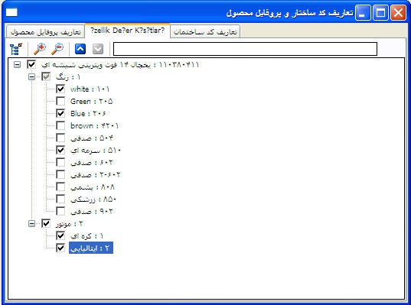

ارزش های مربوط به مشخصات محصول در قسمت فیلتر ارزش های مشخصات لیست می شوند. برای قرار گرفتن هریک از ارزش ها در ماتریس، بایستی محل در نظر گرفته شده در کنار آن را علامت گذاری کرد. حد اقل یک ارزش بایستی برای هر یک از مشخصات در نطر گرفته شود تا بتوانیم به صفحه تعریف کد ساختاری برویم. اگر مایل هستید تمام ارزش های لیست شده در فیلتر ارزش های مشخصات در ماتریس قرار بگیرند، محل در نظر گرفته شده در سمت چپ کد موجودی را علامت گذاری کنید. به این ترتیب همه برنامه همه ارزش های موجود در صفحه را به ماتریس منتقل می کند.

اگر هر گونه کد ساختاری قبلا برای موجودی تعریف شده باشد،برنامه همه ارزش ها را بطور اتوماتیک همه ارزش ها را انتخاب خواهد کرد. این امکان وجود دارد که این انتخاب ها را قبل از انتقال به ماتریس تغییر داد.

screen8 مشاهده ارزش های انتخاب شده

از این دکمه می توان برای مشاهده ارزش هایی که در صفحه فیلتر کردن ارزش های مشخصات انتخاب شده اند استفاده کرد. کافی است این دکمه را برای بار دوم فشار دهیم تا تمام ارزش های انتخاب نشده در پنجره فیلتر بعد از ارزش های انتخاب شده نمایش داده شوند.

#### تعاریف کد ساختاری

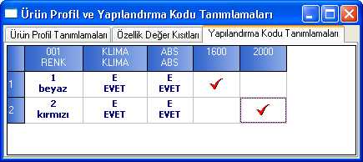

وقتی که روی خانه های هالی کلیک دوبل می کنید ویا با خانه های پر را با کلید فاصله (spacebar) در این پنجره انتخاب کنیدیک کد ساختار جدید تعریف می شود. برنامه بطور اتوماتیک کد هایی را که به این ترتیب ایجاد می شوند را تعیین می کند.انتظار می رود کد های ساختاری که به این ترتیب ایجاد می شونددر ترتیب خاصی قرار بگیرند،تعریف لازم بایستی در منوی شماره آغازین کد ساختاری ساخته شود. شرح کد های ساختاری که بطور اتو ماتیک بوسیله برنامه ایجاد می شوند، با توجه به اولویت های ایجاد شده در فیلد ثبت پارامتر های موجودی ها تعریف می شوند. برای اطلاعات بیشتر درباره روش استفاده از شرح ترکیب ها به موجودی کالا/ ثبت پارامتر های موجودی مراجعه کنید.

### منحنی ساختاری محصول

این منو برای تعیین مشخصات محصول بکار گرفته می شود. شرح های فیلد های این قسمت در قسمت منحنی محصول و تعاریف ساختاری محصول توضیح داده شده است.

### تعاریف ساختاری محصول

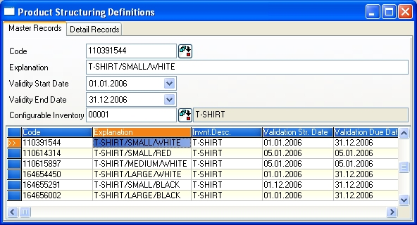

**این** امکان وجود دارد که ارزش هایی را تعریف کنیم که،مشخصات تعریف شده در منحنی ساختار تولیددر یک ترکیب نمونه ( به ترتیب کد ترکیب ) به خود میگیرند. کد ترکیب و ارزش های مشخصات آن بایستی برای هر ترکیب مشخصاتی که در سیستم مورد استفاده قرار می گیرد بایستی در سیستم تعریف شده باشد. اما تعاریف این ترکیب ها الزاما نبایستی در ابتدای این پنجره تعریف شوند. این تعاریف می توانند بوسیله فرآیندهای ترکیب که شمت می توانید به عنوان الزامات برنامه از آن ها استفاده کنید انجام شود. برای اطلاعات بیشتر درباره چگونگی استفاده از فرآیند های ترکیب ،به موجودی ها / اضافی 3 ( کاربرد ترکیب های متغیر) مراجعه کنید.

#### رکورد های اصلی

کد

کد ساختاری باید در این فیلد وارد شود. حداکثر 15 کاراکتر حرفی عددی می توان در این فیلد ثبت کرد.

شرح

شرح کد ساختاری تعریف شده را می توان در این فیلد نوشت.

تاریخ شروع اعتبار/تاریخ خاتمه اعتبار

روزهایی که اعتبار یک کد ساختاری شروع و تمام می شود بایستی به منظور گزارش گیری در این فیلد ها مشخص شود. برنامه تاریخ روز را در این فیلد ها قرار می دهد. کاربران مجاز به تغییر تاریخ ها هستند.

موجودی های قابل ترکیب

موجودی هایی که کد ساختاری آن ها مورد استفاده قرار میگیرند در این فیلد مشخص می گردد. این فیلد به منظور گزارش گیری است و می تواند خالی بماند. کد ساختاری یک محصول می تواند برای تمام محصولاتی که همان مشخصات را دارند مورد استفاده قرار بگیرد.

بعد از این که فایل ها یمربوطه با استفاده از ترکیب های متغیر بروزآوری شدند،برنامه بطور اتوماتیک کد ترکیب 999999999999999 را در ساختار محصول تعریف خواهد کرد. کد ترکیب عمومی در هیچ کجا غیر از ماژول های تولید و MRP مورد استفاده قرار نخواهند گرفت و در کلید های جستجو نشان داده نخواهند شد. این کد نمی تواند حذف شود. برای اطلاعات بیشتر درباره استفاده از کد عمومی در ماژول های تولید و MRP به تولید/ صورت ریز مواد خاص SBOM نگاه کنید.

#### ثبت جزئیات

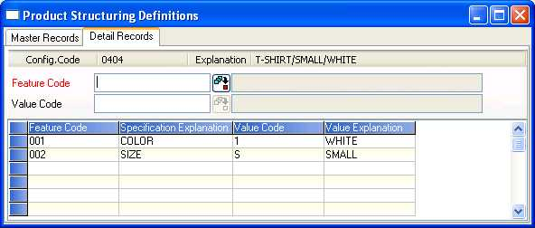

این قسمت برای تعیین مشخصات کد ترکیب تعریف شده و ارزش هایی که با توجه به مشخصات به آن تعلق می گیرد بکار گرفته می شود.

کد مشخصات

مشخصات کد ساختاری در این فیلد وارد می شود.

کد ارزش

ارزشی که می تواند با توجه به مشخصات مربوطه به کد ساختاری به آن اختصاص یابد در این فیلد وارد می شود. هر کد ساختاری نمی تواتند بیش از یک ارزش برای هر یک از مشخصات بپذیرد.

### ورود بهای مشخصات

این قسمت به منظور تهیه لیست بهای تاریخی برای موجودی ها که با توجه به مشخصاتسان با ترکیب های مختلف تولید می شوند بکار می رود.

خرید/ فروش

این فیلد مشخص می کند که در اینجا قیمت خرید تعریف می شود یا قیمت فروش

تاریخ شروع

تاریخ شروع لیست قیمت در این فیلد وارد می شود.

تاریخ خاتمه

تاریخ خاتمه لیست قیمت باید در این فیلد وارد می شود.

گروه قیمت

فیلد گروه قیمت برای اجرای فروش در حساب های جاری اشخاص مختلف از محل لیست قیمت های متفاوت و/یا ایجاد لیست قیمت های مختلف با توجه تامین کنندگان متفاوت ( در صورتی که یک کالا از چندین تامین کننده خریداری می شود) بکار گرفته می شود. وقتی که یکی از کد های ثبت شده در تعاریف گروه قیمت در این فیلد وارد می شود،گروه قیمت در فیلد گروه قیمت تمام موجودی ها ی در ارتباط با جدول قیمت ها جایگزین می شود. قیمت های مربوطه در صورتی برای جاری اشخاص داخل گروه قیمت معتبر است ( در ماژول فاکتور)که قیمت وارد شده قبلا ذخیره شده باشد.

گروه قیمت بایستی در ماژول جاری اشخاص/ثبت جاری اشخاص/قسمت کارت شماره 2 جاری اشخاص ثبت شده باشد تا قیمت های گروه قیمت در این قسمت جهت کاربری در جاری اشخاص مشخص شوند.

کد موجودی

کد موجودی که لیست قینا آن بایستی تعریف شود، در این قسمت وارد می شود. کلید جستجو که در سمت راست فیلد کد موجودی قرار دارد،لیست کد های موجودی که در صفحه مشخصات اصلی موجودی تعریف شده و گزینه قابل ترکیب برای آن ها در مشخصات اصلی موجودی/صفحه اطلاعات اضافه انتخاب شده است،را در دسترس قرار می دهد. تعریف قیمت برای موجودی ها به غیر از آن هایی که لیست شده اند می توانددر منوهای فرعی در موجودی کالا/منوی عملیات قیمت موجودی ها انجام شود.

کد مشخصات

مشخصات موجودی که می خواهیم لیست قیمت آن را تهیه کنیم در این فیلد انتخاب می شود. کلید جستجوی این فیلد ارزش های مشخصاتی که برای موجودی مربوطه در موجودی ها / ترکیب های متفاوت /منحنی تولید و تعریف کد ترکیب مشخص شده است را لیست می کند.

کد ارزش مشخصات

ارزش مشخصات انتخاب شده در موجودی ها/ترکیب های متفاوت /صفحه تعریف مشخصات در این قسمت لیست می شود. ارزش مشخصات موجودی مربوطه که لیست قیمت آن تعریف خواهد شد در این فیلد انتخاب می شود.

نوع ارز

نوع ارزی که لیست قیمت بر حسب آن تهیه می شود در این قسمت مشخص می شود. اگر عدد صفر در این فیلد باقی بماند ، برنامه تشخیص خواهد داد که لیست قیمت بر حسب پول رسمی تهیه خواهد شد. اگر لیست قیمت بر حسب واحد پولی غیر از پول رسمی تهیه شود،این واحد بایستی قبلا در عملیات ارزی /قسمت تعریف ارز، تعریف شده باشد.

قیمت 1، قیمت 2 قیمت 3 قیمت 4 قیمت 5

قیمت هایی که در لیشت قیمت قرار می گیرند در این فیلد ها وارد می شوند.

#### تغییر گروهی مشخصات اصلی

#### برای اطلاعات بیشتر درباره چگونگی استفاده از این دکمه به موجودی کالا/عملیات/تغییر گروهی مشخصات اصلی مراجعه کنید.

#### حذف لیست قیمت

این گزینه برای حذف یک لیست قیمت تعریف شده بکار می رود.

### پارامتر ایجاد کد ساختاری

این قسمت برای ایجاد کد های ساختاری،که توسط برنامه در قسمت پارامتر ایجاد کد ساختاری و پنجره های ماتریس با توجه به یک فرمول خاص و به یک ترتیب خاص بکار می رود.

#### پارامتر های تولید کد ساختاری

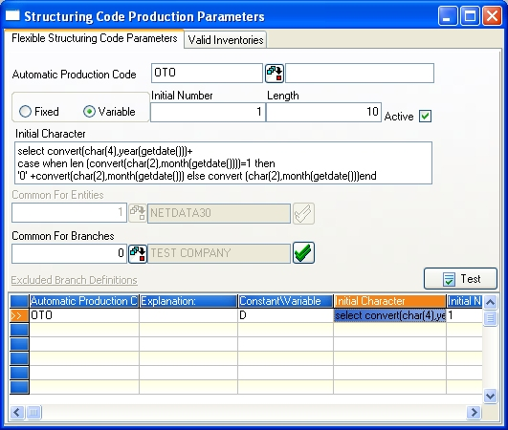

کد تولید اتوماتیک

این کدی است که به تعریف اختصاص می یابد. چندین تعریف تولیدی کد ساختاری می تواند با فرمول های مختلف برای گروه های متفاوت قابل ترکیب ثبت شود.

ثابت /متغیر

گزینه ثابت برای ان دسته از کد های ساختاری انتخاب می شود که کد مربوطه با کاراکتر های تعریف شده ثابت آغاز می شوند. ولی گزینه متغیر به کد هایی اختصاص می یابد که جملات SQL بطور اتوماتیک در ابتدای کد قرار می گیرد.

شماره اولیه

این شماره آغازین شماره ردیفی است که بعد ار کاراکتر اولیه در کد ساختاری اتوماتیک نوشته می شود.

طول

تعداد کاراکتر هایی که کد ساختاری اتو ماتیک را تشکیل می دهند در این فیلد تعریف می شود.

فعال

این گزینه مشخص می کند که کد اتوماتیک تولید فعال است یا نه ؟ زمانی برنامه کد ایجاد بدون در در نظر گرفتن پارامتر تعریف کد بطور اتوماتیک کد ایجاد می کند، بایستی از انتخاب گزینه فعال صرف نظر کرد.

کاراکتر اولیه

اگر در پارامتر های بالا گزینه ثابت را انتخاب کرده اید ، کد ساختای با ارزش های ثابتی که در این فیلد تعریف می کنید شروع می شود. اگر گزینه متغیر در پارامتر مربوطه انتخاب شده باشد، جمله SQL می تواند در این فیلد نوشته شده تا کد های ساختاری بتوانند با کاراکتر های متفاوتی ایجاد شوند.

کد مشترک برای واحد های مستقل

پارامتر های کد ساختاری مورد استفاده واحد های مستقل در این قسمت تعریف می شوند.

کد مشترک برای شعب

پارامتر های کد ساختاری مورد استفاده شعب در این قسمت تعریف می شوند.

تعریف شعبی که از کد ساختاری استفاده نمی کنند

از این گزینه برای تعیین شعبی که از پارامتر های کد ساختاری استفاده نمی کنند استفاده می شود. وقتی روی این گزینه یک بار کلیک کنید، پنجره ای باز خواهد شد که میتوان براحتی شعبی را که نمی توانند از پارامتر های کد ساختاری استفاده کنند مشخص کرد.

آزمایش

اولین کد ساختاری بر اساس فرمول وارد شده با فشار این دکمه نمایش داده خواهد شد.

وقتی نمونه نشان داده شده در پنجره بالا آزمایش شد، کد ساختاری بعدی 200606001 خواهد بود.

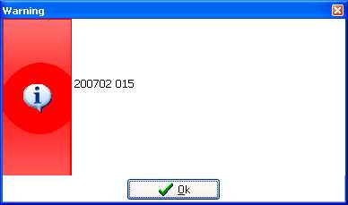

#### موجودی های برخوردار از کد ساختاری

موجودی هایی که از کد ساختاری ایجاد شده توسط برنامه بر اساس فرمول تعریف شده برخوردار می شوند در این جدول تعریف می شوند.

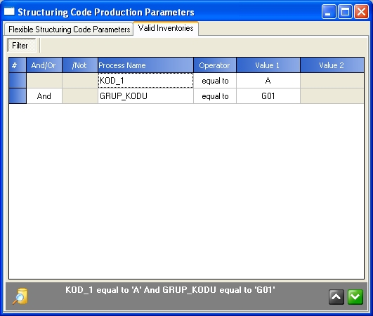

برنامه کد های اتوماتیک که برای تعریف تولید ثبت شده را برای موجودی های مربوطه با ایجاد کد ساختاری ایجاد و کنترل می کند. اگر بیش ار یک کد فعال برای تعاریف تولید وجود داشته باشد،برنامه کد را بر اساس اولین تعریف خوانده شده ایجاد می کند. برای مثال درباره چگونگی استفاده از قسمت پارامتر های قابل انعطاف تولید به موجودی کالا/اضافی 3 ( کاربر ترکیب های متفاوت ) مراجعه کنید.

### تغییر کد ساختاری

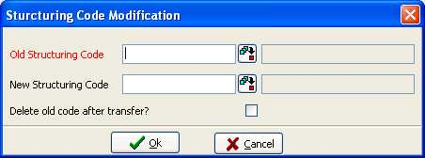

از این گزینه عملیاتی می توانیم برای بروزآوری کد ساختاری وارد شده با کد دیگر و یا انتقال معاملاتی که قبلا با کد دیگری وارد شده به کد جدیدبه منظور جمع آوری معاملات با یک کد ساختاری ساده .

## معرفی طبقه بندی کالا

### معرفی طبقه بندی کالا 1

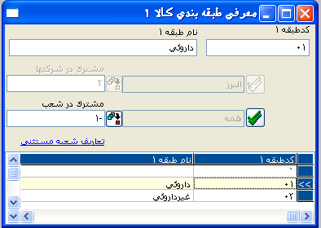

این طبقه بندیها، طبقه بندی گزارشی هستند که برای گروه بندی کالاها با نوع و مشخصات یکسان و سپس تهیه گرازش های تجمعی بکار می روند. کدهای حرفی یا عددی و یا حرفی – عددی، تعاریف و توضیحات می توانند در این قسمت جایگزین شوند. تعاریف طبقه بندی کالا 1 می تواند به ترتیب واحدهای مستقل و شعب انجام پذیرد. کد طبقه 1 بایستی در فیلد کد طبقه 1در کارتهای مربوطه وارد شود تا بتوانیم بر اساس آنها کالاها را لیست کنیم.

### معرفی طبقه بندی کالا 2

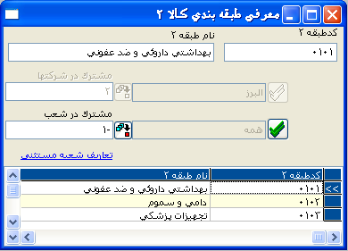

این طبقه بندیها، طبقه بندی گزارشی هستند که برای گروه بندی کالاها با نوع و مشخصات یکسان و سپس تهیه گرازش های تجمعی بکار می روند. کدهای حرفی یا عددی و یا حرفی – عددی، تعاریف و توضیحات می توانند در این قسمت جایگزین شوند. تعاریف طبقه بندی کالا 2 می تواند به ترتیب واحدهای مستقل و شعب انجام پذیرد. کد طبقه 2 بایستی در فیلد کد طبقه 2 در کارتهای مربوطه وارد شود تا بتوانیم بر اساس آنها کالاها را لیست کنیم.

### معرفی طبقه بندی کالا 3

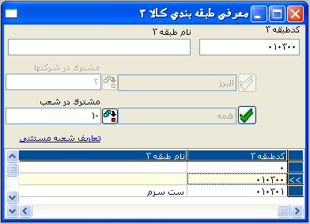

این طبقه بندیها، طبقه بندی گزارشی هستند که برای گروه بندی کالاها با نوع و مشخصات یکسان و سپس تهیه گرازش های تجمعی بکار می روند. کدهای حرفی یا عددی و یا حرفی – عددی، تعاریف و توضیحات می توانند در این قسمت جایگزین شوند. تعاریف طبقه بندی کالا 3 می تواند به ترتیب واحدهای مستقل و شعب انجام پذیرد. کد طبقه 3 بایستی در فیلد کد طبقه 3 در کارتهای مربوطه وارد شود تا بتوانیم بر اساس آنها کالاها را لیست کنیم.

### معرفی طبقه بندی کالا 4

### 

این طبقه بندیها، طبقه بندی گزارشی هستند که برای گروه بندی کالاها با نوع و مشخصات یکسان و سپس تهیه گرازش های تجمعی بکار می روند. کدهای حرفی یا عددی و یا حرفی – عددی، تعاریف و توضیحات می توانند در این قسمت جایگزین شوند. تعاریف طبقه بندی کالا 4 می تواند به ترتیب واحدهای مستقل و شعب انجام پذیرد. کد طبقه 4 بایستی در فیلد کد طبقه 4 در کارتهای مربوطه وارد شود تا بتوانیم بر اساس آنها کالاها را لیست کنیم.

### معرفی طبقه بندی کالا 5

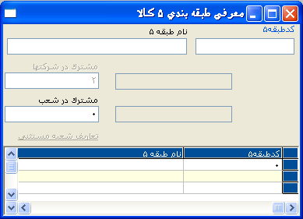

این طبقه بندیها، طبقه بندی گزارشی هستند که برای گروه بندی کالاها با نوع و مشخصات یکسان و سپس تهیه گرازش های تجمعی بکار می روند. کدهای حرفی یا عددی و یا حرفی – عددی، تعاریف و توضیحات می توانند در این قسمت جایگزین شوند. تعاریف طبقه بندی کالا 5 می تواند به ترتیب واحدهای مستقل و شعب انجام پذیرد. کد طبقه 5 بایستی در فیلد کد طبقه 5 در کارتهای مربوطه وارد شود تا بتوانیم بر اساس آنها کالاها را لیست کنیم.

### معرفی طبقه بندی کالا 6

### 

این طبقه بندیها، طبقه بندی گزارشی هستند که برای گروه بندی کالاها با نوع و مشخصات یکسان و سپس تهیه گرازش های تجمعی بکار می روند. کدهای حرفی یا عددی و یا حرفی – عددی، تعاریف و توضیحات می توانند در این قسمت جایگزین شوند. تعاریف طبقه بندی کالا 5 می تواند به ترتیب واحدهای مستقل و شعب انجام پذیرد. کد طبقه 5 بایستی در فیلد کد طبقه 5 در کارتهای مربوطه وارد شود تا بتوانیم بر اساس آنها کالاها را لیست کنیم.

### تخصیص کالا به طبقه 1

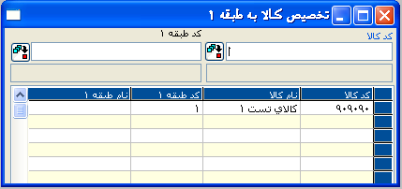

از این قسمت زمانی استفاده می کنیم که یک کالا به بیش از یک طبقه تعلق داشته باشد. این فیلد امکان می دهد که چندین کد طبقه برای یک کالا تعریف شود. بنابراین، وقتی گزارشی بر اساس کد طبقه تهیه می شود،یک قلم کالا می تواند با چند کد طبقه لیست شود.

### ثبت واحد سنجش کالا

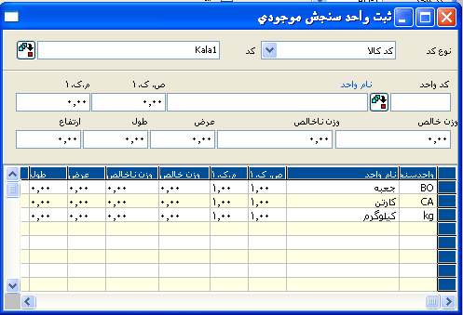

تعریف واحد سنجش موجودی ها به این منظور انجام میشود که ارزش های صحیح و اعشاری متفاوتی با آنهایی که در کارت کالا بطور تکی یا گروهی با مشخصات معمولی وارد شده است تعریف شود. برای اطلاعات بیشتر درباره تعریف های واحد سنجش ، به مدیریت موجودی- اضافی 2 تعریف واحد سنجش نگاه کنید.

## ثبت کد حسابهای مرتبط

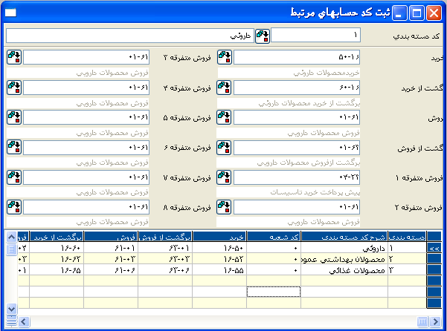

یکی از شرایط استفاده از برنامه قابل ادغام با دفاتر حسابداری، یا به عبارت دیگر مرتب سازی اسناد روزانه با انتقال عملیات در ماژول مدیریت کنترل اسناد مالی، این است که بدانیم که چگونه ثبت های کالاها با حسابداری هماهنگ می شود. برای اطلاعات بیشتر درباره چگونگی استفاده از برنامه برای مرتب سازی اسناد از ثبتهای انجام شده در ماژولهای قابل ادغام به مدیریت کنترل اسناد مالی/ انتقال انتخابی مراجعه کنید.

ثبتهایی که بطور دستی در ماژول مدیریت موجودی انجام می شود قابل ادغام نیستند. علت استفاده از ادغام در اینجا این است که انتقال ثبتها از قسمتهای قابل ادغام دیگر برنامه مانند ( فاکتور، تولید، صادرات و ...) ثبتهایشان که مربوط به کالاها می شود انتقالشان به قسمت حسابداری بدرستی انجام شود.

اگر در زمان انتقال کالاها به ماژول دفترداری همه کالاها با کد حساب یکسان خرید/فروش جایگزین می شوند، تعریف خواسته شده بایستی در ماژول مدیریت کنترل اسناد مالی انجام شوند. برای اطلاعات بیشتر درباره این موضوع به مدیریت کنترل اسناد مالی / معرفی حساب برای اسناد قابل انتقال به دفترداری مراجعه کنید. ولی اگر کالاها در ماژول دفترداری بصورت تک تک یا گروهی تعریف شده باشند و با حساب های متفاوت خرید و فروش ادغام می شوند، تعاریف خواسته شده باید در منوی کد حسابهای مرتبط ثبت شوند

در این قسمت از صفر تا 32767 کد عددی می تواند تعریف شود. کد ها باید فقط عددی باشند. در اینجا کد بعضی از حساب های کل برای خرید و فروش زیر سرفصل حساب های مرتبط ثبت می شوند. پس از وارد کردن این اطلاعات اگر کالا یا گروهی از کالاها در کارت کالا در قسمت کد حسابهای مرتبط ،کد حساب مرتبطی که اینجا معرفی شده نوشته شود، کالا ویا گروه کالاها در خرید و فروش دارای کد حسابداری خواهند بود. در این صورت با دفترداری به صورت ادغام در ورود و خروج کالا (مثل خرید/فروش ،فاکتور)کدهای حسابداری براساس کدهای حسابهای مرتبطی که در کارت کالای در گردش است کار می کند.

## معرفی بارکدهای کالا

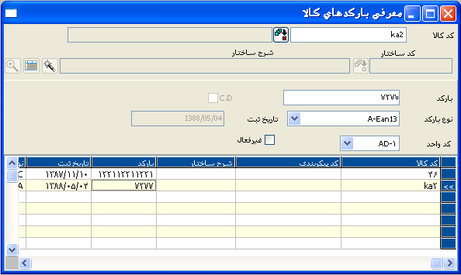

در شرایطی که برای یک قلم کالا چندین بارکد وجود داشته باشد، از این قسمت برای وارد کردن بارکدها به کارت اصلی موجودی کالا استفاده می شود. اطلاعات بارکد که در این قسمت تعریف می شود در مدارک فاکتور کارایی خواهد داشت. وقتی که پارامتر "آوردن بارکد/ کد تولید کننده از فایل" در تنظیمات فروش مدیریت خرید و فروش انتخاب شده باشد، و بارکدی که در اینجا تعریف شده است در فیلد کد کالا در اطلاعات مدیریت خرید و فروش وارد شده باشد، برنامه بطور اتوماتیک بارکد را از طریق کد کالا بدست می آورد.

برای اطلاعات بیشتر درباره این پارامتر ، به مدیریت خرید و فروش/ تنظیمات فروش مراجعه کنید.

کد کالا

کد کالایی که در مشخصات اصلی کالا تعریف شده است و بارکدها برای آن وارد می شوند، در این فیلد مشخص می شود.

بارکد

بارکد برای هر کد کالا در این فیلد وارد می شود. یک بارکد فقط یک بار می تواند برای یک کالا تعریف شود. اگر یک موجودی کالا بیش ار یک بارکد دارد، این بارکد ها بایستی تک تک برای همان کد کالا در فیلد کد کالا تعریف شود. ثبت هایی که بر اساس بارکد محصولات در فاکتور، بارنامه و سفارشات انجام می شود، با کمک ارتباط با این قسمت به معاملات کد کالاهای مربوطه منتقل می شود.

کد کنترلی

وقتی که پارامتر کد کنترلی در قسمت تنظیمات کالا انتخاب شده باشد،گرینه " کد کنترلی" در کنار فیلد بارکد نمایش داده می شود. برای اطلاعات بیشتر درباره پارامتر " کد کنترلی" به مدیریت موجودی /تنظیمات کالا مراجعه کنید. اعداد بارکد به ترتیب خاصی تعریف شده اند، و این ترتیب به همه بارکدها تعمیم داده شده است. برای مثال ، اگر یک کد کالا 7 کاراکتری تعریف شده باشد و کد کنترلی انتخاب شده باشد، برنامه برای کاراکترهای تعریف شده محاسباتی انجام میدهد و رقم محاسبه شده را به عنوان کاراکتر هشتم در کد کالا جایگزین می کند.

نوع بارکد

نوع بارکد وارد شده در این قسمت انتخاب می شود.

تاریخ ثبت

این تاریخ جایگزینی بارکد است.

کد واحد

یک کالا که از طریق بارکد وارد صورت حساب می شود، با کد واحد اندازه گیری بر اساس آنچه در ماژول مدیریت خرید و فروش تعریف شده است در صورت حساب جایگزین می شود.

غیر فعال

وقتی دیگر از بارکدی استفاده نمی کنیم می توانیم با این گزینه آن را غیر فعال کنیم.

کد ساختار

وقتی ار کد متغیر استفاده می شود این فیلد نمایش داده می شود. این فیلد فقط زمانی که گزینه قابل پیکربندی در کارت کالا انتخاب شده باشد، فعال می شود. وقتی به ترتیب مشخصات یک کالا بارکدهای متفاوتی برای آن تعریف شده است، نحوه ترکیب بارکد در این قسمت مشخص می شود. یکی از کدهای ساختاری که در قسمت تعریف کدهای ساختار و پروفیل محصول تعریف شده است بایستی در این فیلد وارد شود. برای اطلاعات بیشتر در باره کاربرد ترکیب متغیربه مدیریت موجودی /پیکربندی کد متغیر مراجعه کنید.

شرح ساختاری

برنامه شرح ترکیبی که در کد ساختاری ثبت شده است را در این فیلد وارد می کند.

## رکوردهای سبد کالا

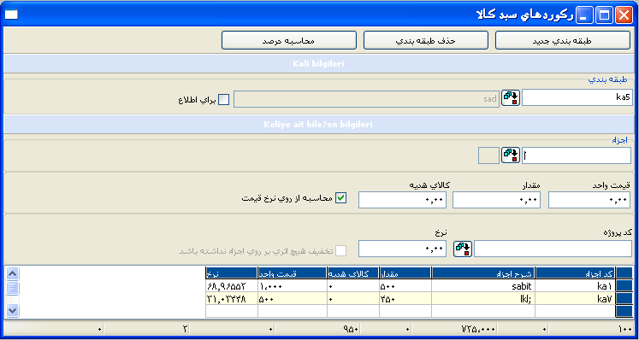

وقتی چند محصول بصورت یک مجموعه بعنوان یک محصول فروخته می شود، از این قسمت استفاده می کنیم تا عملیات ورودی و خروجی محصولات را در این مجموعه را مشاهده کنیم.

ابتدا بایستی پارامتر " استفاده از سبد کالا " در تنظیمات کالا انتخاب شده باشد تا بتوانیم برنامه ترکیب طبقه بندی شده را اجرا کنیم.

کد طبقه بندی

کد مجموعه که شامل چندین محصول می شود بایستی در این فیلد وارد شود. این کد باید قبلا در رکورد های کالاها تعریف شده باشد.

برای اطلاعات

با انتخاب این فیلد، زمانی که کد مجموعه کالا وارد اسناد فاکتور می شود،برنامه تشخیص می دهد که معاملات ورودی و خروجی از محل کد مجموعه تغذیه می شود و نه ار محل مولفه ها. در این شرایط ، هیچ معامله ای از طریق کد اجرا(مولفه ها ) ثبت نخواهد شد. کد های اجرا استفاده اطلاعاتی دارند. وقتی فیلد اطلاعات اضافه انتخاب نمی شود ، معاملات ورودی و خروجی در عملیات مربوط به مجموعه های کالا بجای مجموعه کالا برای اجرا ثبت خواهد شد.

اجزاء

کدهای کالا محصولات که شامل کد کالا مجموعه کالا نیز می شود، در این فیلد وارد می شود. کد های اجزاء بایستی قبلا در مشخصات اصلی کالا تعریف شده باشد.

قیمت واحد

وقتی که فروش محصولات بصورت مجموعه ای انجام می شود، قیمت های فروش هر یک از اجزا به نسبت قیمت آن در مجموعه محاسبه می شود. سیستم می تواند این نسبت را برای هر یک از اجزا بر اساس فرمول زیر (قیمت*تعداد) ∑ / ( قیمت اجزا* تعداد اجزا) محاسبه کند و یا این نسبت ها می تواند توسط کاربر در نظر گرفته شود. در صورتی که بخواهیم برنامه این نسبت ها را محاسبه کند بایستی اطلاعات را در این فیلد وارد کنید. برنامه بطور اتوماتیک قیمت معتبری که برای هر یک از اجزا وارد شده است را جایگزین می کند. برای مثال فرض کنید که ترکیب Aاز اجزا B و C تشکیل شده است. قیمت B مبلغ 1،000،000 واحد پول و قیمت C مبلغ 1،500،000 واحد پول رسمی است. وقتی برنامه نسبت ها را محاسبه می کند 40% به B و 60% به C اختصاص می دهد. در این حالت ، وقتی مجموعه ترکیبی A فروخته می شود،برنامه 40% موجودی فروخته شده Bرا به مبلغ 400،000 واحد پول و 60% موجودی فروخته شده C را به مبلغ 600،000 واحد پول محاسبه می کند. در صورتی که اطلاعات قسمت را نداریم بایستی اطلاعات نسبت را حتما مشخص کنیم.

مقدار

مقدار کالاهایی که به عنوان اجزا در مجموعه کالا حضور دارند، براساس کد کالا باید در این فیلد وارد شوند. در عملیاتی که با کد کالا مجموعه کالا در ماژول مدیریت موجودی انجام می شود،مقدار وارد شده در فاکتور برای کد کالای تجمعی در مقدار وارد شده در این فیلد ضرب می شود و برای اجزا مربوطه در معاملات ورودی و خروجی ثبت می شود.

محاسبه از روی نرخ قیمت

ازاین گزینه برای محاسبه قیمت اجزاء در زمان ثبت صورتحساب در شرایطی که اجرا بدون تعیین قیمت در ترکیب کالا حضور می یابند، بر مبنای نسبت استفاده می کنیم. برای مثال فرض کنید که 15 واحد پول رسمی بعنوان قیمت اجزاء در مجموعه کالا و عدد 50 بعنوان نسبت در فیلد نسبت ثبت شده است. اگر این گزینه انتخاب شده باشد، وقتی قیمت کالای ترکیبی (تجمعی) 20واحد پول رسمی باشد قیمت اجزا به این ترتیب محاسبه می شود که (50/0 *واحد پول 20) واحد پول10 اگر این گزینه انتخاب نشده باشد، برنامه مستقیما مبلغ 15 واحد پول رسمی را بدون در نظر گرفتن قیمت مجموعه کالا انتخاب می کند.

نرخ

نرخ مشخص شده در این فیلد نشان می دهد که چگونه قیمت مجموعه کالا بر اجزای آن تقسیم خواهد شد. وقتی که یک نرخ خاص وارد می شود،قیمت مجموعه کالا بر اساس این نسبت بر اجزاء آن تقسیم می شود. اگر اطلاعات در فیلد قیمت وارد شده باشد، فیلد نرخ می تواند خالی بماند. در این حالت بایستی از کلید محاسبه درصد استفاده کرد تا برنامه بتواند نرخ را محاسبه کند. در صورتی که فیلد قیمت خالی است اطلاعات بایستی در فیلد نرخ وارد شود. جمع نرخ اجزا بایستی 100 شود.

تخفیف هیچ اثری بر روی اجزا نداشته باشد

از این گزینه زمانی استفاده می کنیم که کالاهای تجمعی به منظور اطلاعات تعریف شده اند و یا در صورتی که تخفیفات ثبت شده در صورت حسابها برای کالاهای تجمعی نبایستی بر اجراء تاثیر داشته باشند.

طبقه بندی جدید

از این کلید برای ورود یک تعریف جدید بعد از تکمیل کردن یک مجموعه استفاده می کنیم. وقتی این کلید را فشار می دهیم برنامه کنترل می کند که مجموع نرخها به 100 رسیده است یا نه. در صورتی که نرسیده باشد اخطار می دهد که جمع نرخ به 100 نرسیده است و اجازه اجرای طبقه بندی جدید را به کاربر نمی دهد.

حذف طبقه بندی

از این کلید برای حذف طبقه ای که قبلا تعریف شده است استفاده می کنیم. برای این کار، کاربران بایستی ابتدا کد کالای مربوط به طبقه ای را که می خواهیم حذف کنیم در فیلد کد کالا وارد و آن را باز یابی کنند، و سپس دکمه حذف طبقه بندی را فشار دهند. طبقه تعریف شده پس ار تایید اخطار سیستم حذف می شود و امکان استفاده دوباره از تعریف حذف شده نخواهد بود.

محاسبه درصد

با استفاده از این کلید برنامه نرخ های مربوط به هر یک از اجزاء را با فرمول بالا محاسبه خواهد کرد. وقتی ار این کلید استفاده می شود برنامه قیمت اجزا را به عنوان مبنا انتخاب کرده و نرخ ها را نسبت اجزا را در مجموعه حساب می کند.

## تخصیص کالای مشتری/تامین کننده به کالا

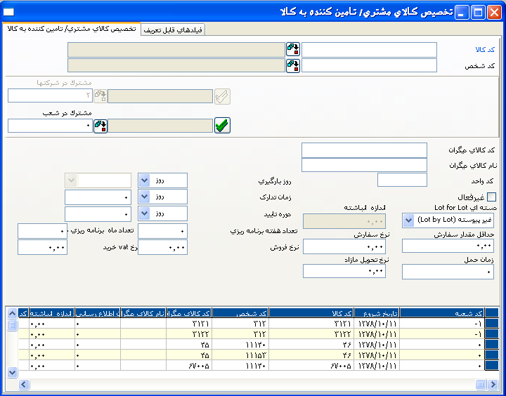

از قسمت رکوردهای مشتری/تامین کننده برای تعریف بعضی اطلاعات درباره کالاها که در ماژول مدیریت خرید و فروش و تولید مورد نیاز است استفاده می کنیم. در شرایطی که یک کالا از چندین تامین کننده خریداری و یا یک محصول به چندین مشتری فروخته می شود،روش کد گذاری تامین کننده یا مشتری مربوطه بایستی برای هر موجودی کالا وارد شود. در بعضی شرکت ها محصولات فقط از یک تامین کننده خریداری نمیشود، بلکه تامین کنندگان بسیاری آن را عرضه می کنند. این تامین کنندگان گاهی می خواهند که ار کد کالای آنان برای رعایت ترتیب استفاده شود. در این قسمت برای ثبت کد های متناظر استفاده می شود.

به این ترتیب، وقتی فاکتوری از یک جاری اشخاص میرسد یا فروش انجام می شود، وقتی کد کالای شرکت مقابل را که در این فیلد تعریف شده است وارد می کنید ، می توانید عملیات خود را با کد متناظر انجام دهید.

بعلاوه اطلاعاتی که در ماژول تولید برای محاسبه مواد مورد نیاز یا مثلا چه میزان زمان برای تولید چه کالایی مورد نیاز است،وحداقل میزان سفارش و اینکه چند روز برای حمل کالا لازم است می تواند در اینجا به ترتیب جاری اشخاص تعریف شود. فیلد های این قسمت به شرح زیر می باشند.

کد کالا

کد کالا که به ترتیب جاری اشخاص تعریف می شود بایستی در این فیلدمشخص شود.

کد شخص

کد جاری اشخاصی که کد متفاوتی را به موجودی کالا اختصاص داده است را باید در این فیلد وارد کنیم. وقتی که عملیاتی با کد جاری اشخاص مربوطه در ماژول مدیریت خرید و فروش در حال اجرا است، برنامه کد کالای مشروحه زیر را جایگزین می کند و عملیات را با کدهای واقعی ثبت می کند.

مشترک در شرکتها

این فیلد تعریف کاربردی را برای واحدهای مستقل شناسایی می کند. اگر تعاریف بطور مشترک در تمام شرکتهای کاربری داشته باشد، در این فیلد عدد 1- را وارد می کنیم، و اگر تعاریف فقط در یک شرکت کاربری داشته باشد، بایستی کد شرکت را در در این فیلد وارد کنیم. کلید جستجو که در سمت راست فیلد قرار دارد شرکتها را برای انتخاب در دسترس شما قرار می دهد. برای اطلاعات بیشتر درباره مفهوم شرکتها ، به جعبه ابزار/ معرفی شرکت و پارامترهای مربوط به آن مراجعه کنید.

**مشترک درشعب**

این فیلد تعریف کاربردی را برای شعب شناسایی می کند. اگر تعاریف بطور مشترک در تمام شعب کاربری داشته باشد، در این فیلد عدد 1- را وارد می کنیم، و اگر تعاریف فقط در یک شعبه کاربری داشته باشد، بایستی کد واحد را در در این فیلد وارد کنیم. کلید جستجو که در سمت راست فیلد قرار دارد شعب را برای انتخاب در دسترس شما قرار می دهد. برای اطلاعات بیشتر در باره شعب به مقدمه / تعریف شعبه بروید.

کد کالای دیگران

کد کالایی که مشتری یا تامین کننده مشخص شده در فیلد کد جاری اشخاص به کالا اختصاص داده است. وقتی که این کد در ماژول مدیریت خرید و فروش مورد استفاده قرار بگیرد، برنامه معاملات کالاها را برای کدهای واقعی ثبت می کند. کلید جستجوی کدهای ثبت شده در این فیلد در ماژول مدیریت خرید و فروش در دسترس خواهند بود.

نام کالای دیگران

نامی که توسط جاری اشخاص مربوطه به کالا اختصاص داده است در این فیلد ثبت می شود.

کد واحد

کد واحد انداره گیری مورد استفاده برای کد کالا را در این فیلد ثبت می کنیم.

غیر فعال

وقتی این فیلد انتخاب می شود،کد کالایی که در کد کالای دیگران ثبت شده است، در برنامه مورد استفاده قرار می گیرد و کدهای واقعی فقط نگهداری خواهند شد.

دسته ای Lot For Lot

استراتژی های سفارش، که شرکت ها براساس توافق با تامین کنندگان و با توجه به مواد مورد نیاز خود در پیش میگیرند در این قسمت انتخاب می شوند. زمانی که عملیات برنامه ریزی مواد مورد نیاز در حال اجراست ، مقادیر سفارش بایستی با توجه به تعاریف این قسمت شناسایی شوند. سیاست سفارش بر اساس مواد اولیه یا کالای نیمه ساخته تفاوت خواهد داشت. بنابراین جواب های درست و لازم بایستی برای هر مواد اولیه و کالای نیمه ساخته درفیلد های دسته ای Lot For Lot داده شود. این فیلد ها عبارتند از:

ثابت

این پارامتر می تواند برای مواد اولیه یا کالای نیمه ساخته که تامین کننده بر اساس سیستم خاصی بر مبنای مقدار سفارشی که از شرکت دریافت می کند ارائه می کند انتخاب شود. این پارامتر در صورتی انتخاب می شود که تامین کننده مقدار خاص و یا ضرایبی از آن را برای سفارش حکم کند و مقدار کمتر یا بیشتر از آن را نپذیرد. مقادیر سفارش حکم شده توسط تامین کننده بایستی در فیلد حداقل سفارش ( ثابت) ثبت شود.

غیر پیوسته Lot By Lot

این روش شامل سفارشات ارائه شده توسط تامین کننده به مقداری که شرکت برای تولید نیار دارد می شود. اگر این گزینه برای مواد اولیه و کالای نیمه ساخته ای که برای تولید درقسمت برنامه ریزی مواد مورد نیاز انتخاب شود، مقدار مورد نیاز می تواند همان سفارش مورد نیاز باشد. مقدار درخواست شده می تواند بدون هیچ محدودیتی مشخص شود.

اندازه انباشته

مقادیر سفارش برای مواد اولیه و کالای نیمه ساخته که گزینه حداقل میزان سفارش برای آنها تعریف شده است، در این فیلد وارد می شود. در قسمت برنامه ریزی مواد مورد نیاز مقدار سفارش مواد اولیه و یا کالای نیمه ساخته را براساس ارزش وارد شده در این فیلد یا ضرایب آن محاسبه می کند.

حداقل مقدار سفارش

در شرکتهایی که از همه سیاست های سفارش استفاده می کنند،بایستی حداقل مقدار سفارش ( حد مقداری) را که با تامین کننده یا مشتری با شرکت قرار گذاشته اند در این فیلد وارد کنند. شرکت به هیچ صورتی نمی تواند مقداری کمتر از مقدار این فیلد برای سفارش کالای مربوطه مشخص کند. به همین ترتیب مشتریان نیز نمی توانند مقداری کمتر ار مقدار این فیلد برای سفارش مشخص کنند. در زمان محاسبه مقدار ممکن سفارش مواد اولیه و کالای نیمه ساخته در قسمت برنامه ریزی مواد مورد نیاز ، برنامه مقادیر وارد شده در این فیلد را کنترل می کند. برنامه این مقدار را به عنوان مبنای محاسبه سفارش مورد نیاز تلقی می کند حتی اگر کمتر از مقدار مشخص شده باشد.

نرخ تحویل مازاد

این فیلد برای تحویل سفارش های اضافی علاوه بر مقادیر سفارش داده شده است. مبلغی که در آن حد تحویل می تواند از سفارش بیشتر شود در این فیلد وارد می شود. برای این که بتوانیم تحویل بیش از مبلغ مشخص شده در این فیلد داشته باشیم بایستی پارامتر"مقدار فاکتور/حواله/رسید از مقدار سفارش بیشتر شود"در تظیمات خرید یا فروش در ماژول مدیریت خرید و فروش انتخاب شده باشد. در غیر اینصورت برنامه نرخ وارد شده در این فیلد را تشخیص نداده و اجازه تحویل بیش از سفارش را نمی دهد.

زمان حمل

این فیلد برای تعریف زمان حمل که بسته به نوع کالا متغیر است بکار گرفته می شود. اطلاعات ثبت شده در این فیلد به MRP امکان می دهد که بر اساس زمان حمل های مختلف برنامه ریزی کند. برنامه زمان حمل را برای محاسبه تاریخ بارگیری و تاریخ تحویل توسط تامین کننده در نظر می گیرد. برای استفاده از این فیلد در ماژول MRP ، به MRP/ برنامه ریزی درخواست مواد نگاه کنید.

نرخ سفارش

با استفاده از فیلد نرخ سفارش ، می توانیم سفارشات تامین کنندگان را که در MRP ایجاد می شوند به تناسب درخواست های مواد اولیه بین آنها توزیع کرد.

رکوردهایی که در MRP به سفارشات تامین کننده تبدیل می شوند،بر اساس نسبت وارد شده در فیلد نرخ سفارش در ماژول مدیریت موجودی/عملیات/تخصیص کالای مشتری / تامین کننده به کالا بین توزیع کنندگان مختلف توزیع شود. شرکت هایی که بخشی از کالای نیمه ساخته خودرا ار طریق شخص ثالث تهیه می کنند و بخشی از آن را خود تولید می کنند، از این روش برای محاسبه نسبت استفاده می کنند. اگرنسبت سفارش مشخص نشده باشد و یا مجموع آن با توجه به تولید کنندگان به 100% نرسیده باشد، برنامه میزان باقیمانده را به تامین کننده ای که کد آن روی کارت کالا ثبت شده است اختصاص می دهد. اگر کالای مورد بحث یک کالای نیمه ساخته باشد،برنامه یک سفارش تولید برای مقدار باقی مانده ایجاد میکند.

اگر نسبت های سفارش از 100% بیشتر شوند بدین معنی است که شما از سفارشات اضافی استفاده کرده اید و این نسبت زیاد شده است. این کار به دقت زیادی نیار دارد. مثلا اگر جمع نسبت سفارشات 120 شده باشد،برنامه 12 واحد بجای 10واحد برای سفارش در MRP محاسبه خواهد کرد.

اگر نسبت سفارش را برای یک کالای نیمه ساخته در قسمت تخصیص کالای مشتری / تامین کننده به کالا وارد کرده باشید،برنامه بنا را بر این می گذارد که شما کالای نیمه ساخته را خریداری می کنید و برای مواد اولیه آن در سطوح پایین تر در MRPبرنامه ریزی نمی کند. برنامه بعد از قلمداد نسبت وارد شده به عنوان مقدار تولید و برنامه ریزی آن در سطوح پایین تر میزان مازاد 100% را محاسبه می کند.

روز و دوره بارگیری

این فیلد برای تعریف روزهای بارگیری با توجه به شرایط و کالای تامین کننده مورد استفاده قرار می گیرد.

دستور بار گیری می تواند در رکورد های موجودی مشتری-تامین کننده بسته به شرایط موجودی تامین کننده تعریف شود. انواع دوره های در دسترس می توانند از لیست کنار فیلد که یک فلش در سمت راست آن قرار دارد انتخاب شوند.

**روز**:گزینه روز در شرایطی انتخاب می شود که دوره بارگیری روزانه باشد.

**هفته :** گزینه هفته زمانی انتخاب می شود که دوره بارگیری یک روز در هفته باشد. فیلد سمت راست زمانی فعال می شود که گزینه هفته انتخاب شده باشد و این فیلد روز بار گیری در هفته را سوال می کند.

**ماه :** گزینه ماه زمانی انتخاب می شود که دوره بارگیری یک روز در ماه باشد. فیلد سمت راست زمانی فعال می شود که گزینه ماه انتخاب شده باشد و این فیلد روز بارگیری در ماه را سوال می کند.

**چند هفته ای :**

گزینه چند هفته ای زمانی انتخاب می شود که بارگیری بجای یک روز ، چند روز در هفته انجام شود. زمانی که بعد ار انتخاب این گزینه دکمه <tab> را فشار دهید پنجره ای باز می شود که می توانید روزهای مورد نظر را در آن تعریف کنید.

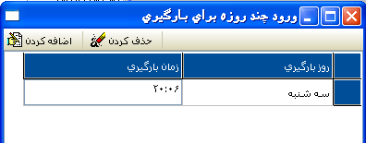

در این پنجره بایستی کاربران ابتدا روی خانه در ستون روز بارگیری کلیک دوبل انجام داده تا وارد روزهای بارگیری شوند. به این ترتیب روزهای هفته در این خانه لیست می شوند. وقتی که کاربران یک روز را از لیست انتخاب کرده دکمه <enter> را فشار می دهند، می توانند به ستون زمان بارگیری منتقل شوند. ساعت بارگیری بایستی در این فیلد وارد شود. دکمه "اضافه کردن" در گوشه بالای سمت چپ برای وارد کردن روزهای بارگیری مورد استفاده قرار می گیرد. برای وارد کردن هر روز کاربران باید یکبار این کار را انجام بدهند.

بعد از این که روزهای بارگیری در یک هفته به روش بالا ثبت شد، یک علامت X در گوشه سمت راست بالای پنجره وجود دارد که با فشار دادن آن اطلاعات ثبت و پنجره بسته خواهد شد.

**چند ماهه:** گزینه چند ماهه زمانی انتخاب می شود که بارگیری بجای یک روز ، چند روز در ماه انجام شود. زمانی که بعد از انتخاب این گزینه دکمه <tab> را فشار دهید پنجره ای باز می شود که می توانید روزهای مورد نظر را در آن تعریف کنید. روش استفاده از پنجره ورود بارگیری چندین ماهه مثل روش چندین هفته ای است. تنها نقطه تفاوت این دو این است که در روش قبل روزهای هفته و در این روش روزهای ماه مورد درخواست قرار می گیرند.

اطلاعات ثبت شده در این قسمت در زمان محاسبه تاریخ بارگیری در MRP در نظر گرفته می شود. تاریخ بارگیری تامین کننده معمولا با شمارش معکوس ار تاریخ تحویل به میزان دوره حمل محاسبه می شود.

اگر این تاریخ بر اساس شرایط مناسب نباشد ، برنامه اولین تاریخ مقدم برآن را بر اساس شرایط اعلام خواهد کرد. این تاریخ به اطلاع تامین کننده می رسد.

اخطار!! تاریخی که در اینجا محاسبه می شود تاریخ بارگیری سفارش تامین کننده است. تاریخ تحویل که همان تاریخ نیاز است در MRPمحاسبه می شود.

اگر تاریخ /دوره بارگیری برای مواد اولیه در رکورد های موجودی تامین کننده /مشتری ثبت شده باشد، برنامه ابتدا تاریخ تعریف شده را در نظر می گیرد.

اگر هیچ تعریفی ثبت نشده باشد، برنامه تعریف ثبت شده در برنامه ریزی جاری اشخاص را در نظر می گیرد. اگر در برنامه ریزی جاری اشخاص نیز تعریفی ثبت نشده باشد،برنامه دوره و روزی را که در برنامه ریزی کالاها ثبت شده است را در نظر می گیرد.برای اطلاعات بیشتر در باره چگونگی استفاده از رکوردهای برنامه ریزی جاری اشخاص ، به جاری اشخاص / معرفی عوامل برنامه ریزی تامین مواد برای مشتری/تامین کننده مراجعه کنید. برای اطلاع ار چگونگی استفاده از برنامه ریزی کالاها به مدیریت موجودی / تنظیم پارامترهای مدیریت موجودی کالا مراجعه کنید.

برای مثال، فرض کنید که زمان حمل برای یک ماده اولیه که تامین کننده باید آن را در 26/03/2003 تحویل بدهد 3 روز است. اگر تامین کننده فقط روزهای جمعه بارگیری داشته باشد، MRP تاریخ بارگیری را 21/03/2003 محاسبه خواهد کرد. در این حالت چون زمان حمل 3 روز است، شما این ماده را در 24/03/2003 یعنی دو روز قبل از تاریخ نیاز دریافت خواهید کرد. اگر بارگیری بطور روزانه انجام می شد، تاریخ بارگیری 23/03/2003 می بود.

زمان تدارک

در بعضی روش ها، کارخانه های تامین کننده بایستی در زمان خاصی قبل از بارگیری سفارش مطلع شوند. بطور مشابه ،دوره انتظار برای کالای نیمه ساخته ای که تولید می کنید، در این فیلد مشخص می شود. دوره انتظار/اطلاع رسانی می تواند در رکورد های برنامه ریزی موجودی ها براساس روز تعریف شود.

این اطلاعات می تواند با انتخاب یکی از دوره های روز/ماه /سال بنا بر شرایط تامین کننده در اطلاعات برنامه ریزی جاری اشخاص و بنا به شرایط تامین کننده موجودی در اطلاعات موجودی تامین کننده / مشتری تعریف شود.

در عملیات MRP برنامه این دوره را به عنوان دوره تولید کالای نیمه ساخته قلمداد می کند. در سفارشات تامین کننده ، برنامه از تاریخ بارگیری محاسبه شده در MRP به میزان دوره اطلاع رسانی شمارش معکوس انجام داده و به این ترتیب صحت تاریخ اطلاع رسانی را کنترل می کند.

می توان گزارش جداگانه ای از سفارشاتی که دیرتر از تاریخ بارگیری و اطلاع رسانی شده اند تهیه کرد.

برای مثال ، فرض کنید که زمان حمل برای یک ماده اولیه که تامین کننده باید آن را در 26/03/2003 تحویل بدهد 3 روز و دوره اطلاع رسانی 2 روز است . اگر دوره بارگیری و اطلاع رسانی روزانه باشد، گزارش تهیه شده در MRPبصورت زیر نمایش داده می شود.

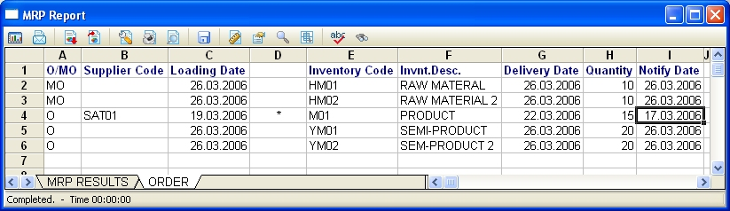

دوره تایید

در این روش که بیشتر در صنعت اتومبیل سازی از آن استفاده می شود، مشتریان در یک دامنه زمانی خاص سفارش خود را تکرار می کنند. برای مثال فرض کنید که سفارشات بطور هفتگی با تامین کنندگان هماهنگ می شود. سفارشی که این هفته ارائه می شود، شامل مقادیر برنامه ریزی شده برای چند ماه آینده و مقادیر تایید شده برای چند هفته آینده برای روزهای دوشنبه می شود. در هفته بعد از این هفته سفارشات جدیدی برای همان زمان دریافت خواهد شد. درکنار اینها سفارشهای اصلی هفتگی و سفارشات اضافی نیز وجود خواهد داشت. برای اطلاعات بیشتر درباره مرتب سازی سفارش های هفتگی و ثبت آن ها در سیستم به مدیریت خرید و فروش/ تجدید نظر سفارشات مراجعه کنید. MRP با سفارشاتی که به تامین کننده می دهید درگیر خواهد بود. اگربرای سفارشات دوره ای زمان بندی شده با تامین کننده توافق کرده اید، می توانید دوره زمانی آن را (مثلا هفتگی) برای هر سفارش دوره های تایید سفارش و برنامه ریزی سفارش را مشخص کنید.

سفارشاتی که بوسیله نتایج MRP تایید شده اند، بعد از شمارش دوره انتظار و اطلاع رسانی شروع می شوند. سفارشاتی که بعد ار دوره تایید در دوره انتظار و اطلاع رسانی قرار میگیرند به عنوان سفارش تایید شده در سیستم ثبت می شوند. اگر یک سفارشی پیدا شود که در دوره انتظار/اطلاع رسانی به تامین کننده ارائه شده باشد، برنامه آن را سفارشی می پندارد که که باید زودتر انجام می شده وی به عبارت دیگر آن را یک سفارش تاخیری می داند. علت این اتفاق این است که تامین کننده زمان کافی برای تولید خود ندارد.

تعداد هفته برنامه ریزی

از این قسمت برای ارسال سفارشاتی که با استفاده از نتایج MRP بعد از دوره تایید ایجاد شده به تامین کننده به عنوان سفارشات برنامه ریزی شده استفاده می شود. سفارشات هفتگی برنامه ریزی شده می توانند بوسیله جمع کردن سفارشاتی که بعد ار دوره تایید ایجاد می شوند برای هر تعداد هفته ای که بخواهیم ایجاد شوند.

تعداد ماه برنامه ریزی

از این فیلد می توان برای ارسال سفارشهای برنامه ریزی شده ماهانه که درMRP ایجاد شده اند به تامین کننده بعد از هفته های برنامه ریزی شده استفاده کرد.

مثال : اگر

زمان اطلاع رسانی / تولید : یک هفته

دوره تایید : یک هفته

هفته های برنامه ریزی شده : 1

ماه های برنامه ریزی شده : 1

تاریخ شروع MRP: 01/04/2003

شما بایستی از تاریخ شروع MRP شمارش معکوس انجام دهید تا به اولین تاریخ بر اساس دوره اطلاع رسانی برسید و تاریخ اطلاع رسانی را بعد از این روز تعیین کنید. مثلا اگر 01/04/2003 روز سه شنبه باشد، از آنجا که دوره اطلاع رسانی هفتگی است ، دوره آن ار اولین روز هفته بعد یا به عبارت دیگر از 07/04/2003 شروع می شود. فاصله زمانی بین 07/04/2003 تا 13/04/2003 به عنوان دوره اطلاع رسانی در نظر گرفته می شود.

در نتایج MRP ، برنامه سفارشاتی که بارگیری آنها بین 14/04/2003 تا 20/04/2003 باشد را روزانه و سفارشات تایید شده را براساس تاریخ هایشان ثبت می کند.

سفارشاتی که تاریخ بارگیری آنها بین 21/04/2003 و 27/04/2003 باشد در یک هفته جمع می شود و سفارشات برنامه ریزی شده هفتگی در یک ردیف ساده با تاریخ بارگیری 21/04/2003 و تاریخ تحویل 27/04/2003 ایجاد می شوند. سفارشاتی که تاریخ بارگیری آنها بین 28/04/2003 و 30/04/2003 باشد در جمع می شوند و سفارشات برنامه ریزی شده ماهانه در یک ردیف ساده با تاریخ بارگیری 28/04/2003 و تاریخ تحویل 30/04/2003 ایجاد می شوند.

سفارشاتی که تاریخ بارگیری آن ها بین 01/05/2003 و 31/05/2003 باشد در یک ماه جمع می شود و سفارشات برنامه ریزی شده ماهانه در یک ردیف ساده با تاریخ بارگیری 01/05/2003 و تاریخ تحویل 31/05/2003 ایجاد می شوند. در این روش بایستی از سیستم مرور سفارشات استفاده شود. برای اطلاعات بیشتر درباره مرور سفارشات ،به مدیریت خرید و فروش/ تجدید نظر در سفارشات مراجعه کنید.

نسبت سفارش بایستی ثبت شود تا MRP بتواند سیاست سفارشات، رمان حمل ، دوره اطلاع رسانی ، تاریخ بارگیری، تاریخ تایید و دوره برنامه ریزی درثبت موجودی مشتری/تامین کننده را در نظر بگیرد.

مالیات ارزش افزوده فروش

این فیلد برای تعریف مالیات ارزش افروده در زمان فروش بسته به شرایط جاری اشخاص مورد استفاده قرار میگیرد. اگر نرخ مالیات ارزش افروده در زمان فروش از ثبتهای موجودی تامین کننده/مشتری برای کد جاری اشخاصی که در مدارک فاکتور فروش ثبت شده است جایگزین شود، مبلغ مالیات ارزش افزوده بجای نرخ مالیات ارزش افروده در ثبت موجودی ها بر مبنای نرخی که در این فیلد وارد می شود محاسبه می شود.

مالیات ارزش افزوده خرید

این فیلد برای تعریف مالیات ارزش افروده در زمان خرید بسته به شرایط جاری اشخاص مورد استفاده قرار میگیرد. اگر نرخ مالیات ارزش افروده در زمان خرید از ثبتهای موجودی تامین کننده/مشتری برای کد جاری اشخاصی که در مدارک فاکتور خرید ثبت شده است جایگزین شود، مبلغ مالیات ارزش افزوده بجای نرخ مالیات ارزش افروده در ثبت موجودی ها بر مبنای نرخی که در این فیلد وارد می شود محاسبه می شود.

نوع دوره ظرفیت

دوره ای را که مقدار ظرفیت برای آن معتبر است در این فیلد در نظر گرفته می شود. یک گزینه در این فیلد می تواند به عنوان نوع دوره انتخاب شود.

ظرفیت

ظرفیت مقداری تامین کننده در این فیلد ثبت می شود.

### فیلدهای قابل تعریف

در این قسمت می توانید اطلاعات را بصورت 8 کاراکتر عددی و 8 کاراکتر حرفی عددی برای موجودی بسته به جاری اشخاص وارد کنید. این اطلاعاب برای مصرف گراش گیری است.

## معرفی عوامل برنامه ریزی کالا

در این قسمت می توان تعاریف را بسته به شرایط کالاها در ارتباط با سیاست های مشروح بالا ثبت کرد.ثبتهای برنامه ریزی موجودی ها از سه صفحه تشکیل شده است:

### برنامه ریزی

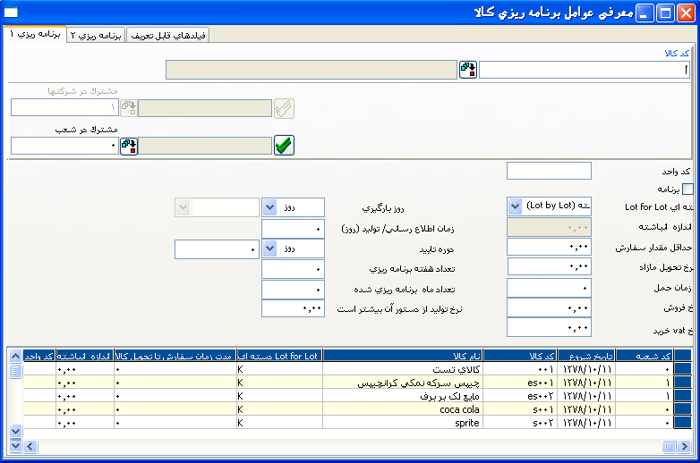

 از این فیلد می توانید برای ورود اطلاعات درباره شناسایی تاریخ نیاز و مقادیر بسته به نوع موجودی ها در حین عملیات برنامه ریزی مواد مورد نیاز استفاده کرد. برای اطلاعات بیشتر درباره این قسمت ، به مدیریت موجودی/تخصیص کالای مشتری/تامین کننده مراجعه کنید. گزینه برنامه در این صفحه برای شناسایی این مورد بکار می رود برنامه ریزی برای موجودی های تعریف شده در حین عملیات برنامه ریزی مواد مورد نیاز انجام می شود یا نه. این گزینه در صورتی که برای موجودی ها از برنامه ریزی استفاده می شود، انتخاب می شود.

### برنامه ریزی -2

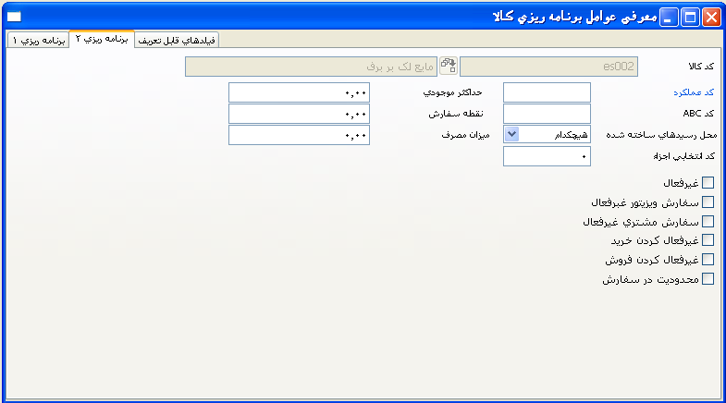

کد عملکرد

این فیلد صرفا برای استفاده اطلاعاتی است..

کد ABC

این فیلد صرفا برای استفاده اطلاعاتی است..

محل رسیدهای ساخته شده

رکوردهای کالای ساخته شده می تواند در ماژول های تولید، کنترل کیفیت و کنترل تدارکات پردازش شود. برای ایجاد کالای ساخته شده در ماژول تولید هیچ نوع تعریفی لازم نیست. اگر کالای ساخته شده بصورت محصول یا کالای نیمه ساخته در یکی از ماژولهای کنترل کیفیت و تدارکات ایجاد می شود،ابتدا بایستی ماژولی که کالاهای ساخته شده( محصول / کالای نیمه ساخته ) در آن ایجاد می شود در این فیلد مشخص شود. علت این کار این است که اگر ار هر دو ماژول کنترل کیفیت و تدارکات استفاده می شود، کالای ساخته شده تنها بایستی در یکی از این ها ایجاد شود. برای اطلاعات بیشتر درباره چگونگی ایجاد کالای ساخته شده از طریق ماژول تولید، به تولید/ کالای ساخته شده مراجعه کنید. برای اطلاعات بیشتر درباره چگونگی ایجاد کالای ساخته شده از طریق ماژول کنترل کیفیت ،به کنترل کیفیت/کالای ساخته شده مراجعه کنید. برای اطلاعات بیشتر درباره چگونگی ایجاد کالای ساخته شده از طریق ماژول تدارکات ،به تدارکات /کالای ساخته شده مراجعه کنید.

کد انتخابی اجزاء

کد گزینه زمانی وارد این فیلد می شود که موجودی تعریف شده خود یک گزینه باشد. مثلا اگر یک کارت موجودی برای لیبلی که به پشت لباس دوخته می شود تعریف شده باشد، کد گزینه لیبل باید در این فیلد وارد شود.

غیر فعال

اگر این فیلد انتخاب شود، امکان انجام هیچ گونه عملیاتی برای موجودی مربوطه وجود نخواهد داشت. اگر محصولی فقط یک بار بنا بر یک تقاضای خاص تولید شده باشد، و به هر دلیلی از فروش آن صرف نظر شده باشد، و هیچ رکوردی در هیچ یک از قسمت های فاکتور، سفارش ، بارنامه ، تولید و قسمت های مشابه پردازش نشده باشد،این فیلد باید انتخاب شود تا انتقال عملیات در مورد آن مسدود گردد. در غیر اینصورت نیازی به انتخاب این فیلد نیست.

سفارش ویزیتور غیرفعال

وقتی این گزینه انتخاب می شود، امکان ورود هیچ نوع سفارش ویزیتور برای موجودی مربوطه وجود نخواهد داشت.

سفارش مشتری غیرفعال

وقتی این گزینه انتخاب می شود، امکان ورود هیچ نوع سفارش مشتری برای موجودی مربوطه وجود نخواهد داشت.

غیر فعال کردن خرید

وقتی این گزینه انتخاب می شود، امکان ورود هیچ نوع رکورد خرید از ماژول مدیریت خرید و فروش برای موجودی مربوطه وجود نخواهد داشت.

غیر فعال کردن فروش

وقتی این گزینه انتخاب می شود، امکان ورود هیچ نوع رکورد فروش از ماژول مدیریت خرید و فروش برای موجودی مربوطه وجود نخواهد داشت.

محدودیت در سفارش

حد اکثر موجودی

حداکثر موجودی در دسترس برای هر موجودی بایستی در این فیلد وارد شود. مورد استفاده این فیلد صرفا در گزارش گیری است. این اطلاعات امکان کنترل حداکثر موجودی را فراهم ساخته ، سفارشات محصول زیر نظر قرار می دهد.

نقطه سفارش

حداقل موجودی در دسترس برای هر موجودی بایستی در این فیلد وارد شود. مورد استفاده این فیلد نیز صرفا در گزارش گیری است. این اطلاعات امکان کنترل حداقل موجودی را فراهم ساخته ، سفارشات محصول و تهیه گزارشات را زیر نظر قرار می دهد. این فیلد همچنین در ماژول تولید/برنامه ریزی مواد مورد درخواست از شما سوال می شود و ارزشهای آن در زمان محاسبه میزان سفارش در نظر گرفته خواهد شد.

میزان مصرف

این مقدار موادی است که تولید کننده بر اساس برنامه تولید خود در واحد زمانی که در قسمت زیر تعریف می شود استفاده می کند.

### فیلدهای قابل تعریف

این قسمت برای وارد کردن 8 فقره اطلاعات عددی و 8 فقره حرفی عددی بسته به نوع موجودی علاوه بر فیلد های تعریف شده در کارت کالا مورد استفاده قرار می گیرد. این اطلاعات مورد استفاده گزارش گیری دارد.

## انبار

### معرفی انبار

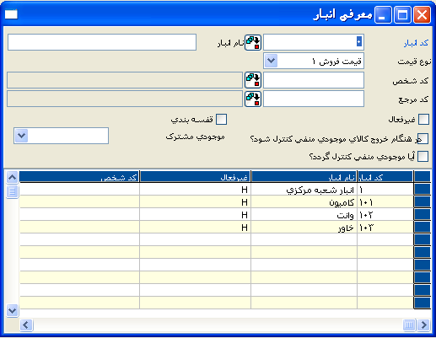

شرکتهایی که عملیات خود را با چندین انبار انجام می دهند، می توانند اطلاعات مربوط به انبارهای محلی خود را در این قسمت تعریف کنند. پارامتر " آیا از انبارهای متعدد استفاده می نمایید" در تنظیمات کالا بایستی انتخاب شده باشد تا بتوان انبارهای محلی را در تمام مراحل برنامه تعریف و از آنها استفاده کرد.

شرکت ها مایلند انبار عمومی خود را به چند بخش تقسیم کنند و عملیات ورود و خروج کالاها را بر اساس این انبارها انجام داده ، کالاهای در دسترس را بطور جداگانه مشاهده و لیست های جداگانه تهیه کنند.

کاربران همچنین کدهای انبارهای محلی را بر اساس مشخصات شرکت ها و بخش های مختلف آن شناسایی می کنند. استفاده از انبار محلی در بخش صنعتی به هر یک ار انبارها امکان می دهد که بر اساس تعداد انبارهای شرکت آنها را طبقه بندی و نحوه پیگیری کالاها را تعیین و تعریف کنند.تعریف انبار محلی می تواند با استفاده از منطق انبار محلی انجام شده و بر اساس مراکز هزینه برای مشاهده ثبت ورود و خروج کالاها به اینمراکز هزینه تنظیم شوند. در بخش صنایعغذایی انبارهای محلی می توانند با ثبت تعریف انبارها بر اساس طبقه بندی انبار یا دپارتمان انجام شوند.

بعلاوه، سیستم انبار محلی به شرکت هایی که از سیستم فرانشیز ( فروش امتیازی ) استفاده می کنند، امکان می دهد که امتیارات فروش را به عنوان یک انبار محلی تعریف کرده و آن را بر اساس شرایط مشتری ( بر اساس حساب های جاری اشخاص ) مورد مشاهده قرار دهند.

تعریف انبار محلی باعث توقف استفاده از تعاریف شعب نمی شود. اگر یک شرکت دارای بخش های دیگری در کنار انبار های محلی خود باشد،این شعب می توانند با تعریف هر یک با کد های شعب ایجاد شده ،عملیات ورود و خروج کالاها به هر یک از شعب می تواند در بخش های جداگانه ثبت شده و کالاهای در دسترس بر اساس شرایط شعبه لیست شوند. حد اکثر32767 انبار محلی می تواند در این قسمت تعریف شود.

کد انبار

کد انبار باید در این فیلد وارد شود. فقط اطلاعات عددی می تواند در این فیلد ثبت شود. کد انبار محلی که در این فیلد وارد شده در رکورد هایی که با ورود و خروج کالاها در ارتباط است ( مثل فاکتور فروش ، کالای ساخته شده و...) سوال خواهد شد.

نام انبار

شرح مربوط به کد انبار تعریف شده در این فیلد وارد می شود.

نوع قیمت

قیمتی که بر مبنای آن عملیات ورود و خروج موجودی مربوطه در انبار محلی ثبت می شود، در این فیلد وارد می شود.

کد شخص

بعد از این که کاربران کد انبار و نام آن را تعریف کردند،در صورت لزوم می توانند از این فیلد برای تعریف و مشاهده انبارهای مشتری بصورت انبار محلی استفاده کنند، به عبارت دیگر این منطق فروش امتیازی است. کد شخص فروش امتیازی یا به عبارتی مشتری ،که در ماژول جاری اشخاص/رکورد های اصلی جاری اشخاص ثبت شده است در این فیلد وارد می شود. شرکت هایی که از روش فروش امتیازی استفاده نمی کنند، لازم نیست در این فیلد اطلاعاتی وارد کنند و می توانند ان را خالی بگذارند.

کد مرجع

در صورتی که پارامتر "در سفارش/حواله/رسید/فاکتور کد مرکز هزینه خواسته شود" در ماژول مدیریت خرید و فروش برای سفارش/حواله/فاکتور انتخاب شده باشد، کد مرجع ثبت شده در این فیلد بطور اتوماتیک در سفارش/حواله/فاکتور نمایش داده می شود. برای اطلاعات بیشتر درباره استفاده از کد مرجع به دفترداری / معرفی مراکز هزینه نگاه کنید.

غیرفعال

این پارامتر معاملات انبار را به عملیات می بندد. این فیلد نباید برای پردازش عملیات انتخاب شود. اگر این فیلد انتخاب شده باشد(در موقع شمارش و...) انبار به ثبتهایی که به وسیله مدیریت کنترل اسناد مالی ویا به صورت دستی وارد می شود بسته خواهد بود.

در هنگام خروج کالا موجودی منفی کنترل شود

اگر می خواهید در زمان خروج کالا از انبار برای موجودی منفی اخطار داده شود این قسمت را علامت می زنیم . اگر بخواهیم همین اخطار را در فاکتور نیز بدهد باید در ماژول مدیریت خرید و فروش قسمت تنظیمات فروش نیز همین قسمت را علامت بزنیم.

آیا موجودی منفی کنترل گردد؟

شرکت هایی که از روش انبار محلی استفاده می کنند ، می توانند از این پارامتر برای کنترل منفی شدن هر یک از اقلام کالای در دسترس بنا بر شرایط انبار محلی استفاده کنند.

حتی اگر پارامترهای کنترل کسری موجودی و یا توقف در صورت کسر کالا انتخاب شده باشند،باز هم امکان انجام عملیات خروجی از انبارهای محلی برای کالاهایی که پارامتر کنترل کسری موجودی برای آن ها انتخاب نشده است وجود دارد. برای اطلاعات بیشتر در باره کسری کالای در دسترس در ثبت فاکتورها به ماژول مدیریت خرید وفروش/تنظیمات فروش مراجعه کنید.

قفسه بندی

این پارامتر زمانی انتخاب می شود که از روش جانمایی کالا در انبار استفاده می شود. روش انبار محلی باید استفاده شود تا بتوان روش جانمایی کالا در انبار را اجرا کرد. این بدان دلیل است که انبارهایی که به عنوان انبار فعال مورد اجرا می شوند بایستی ابتدا بصورت انبار محلی تعریف شوند. بعلاوه پارامتر "قفسه بندی"در تعریف انبار محلی بایستی زمانی که کد انبار محلی به عنوان انبار فعال جایگزین می شود انتخاب شده باشد. برای اطلاعات بیشتر درباره روش جانمایی کالا در انبار به مدیریت جانمایی کالا در انبار مراجعه کنید.

موجودی مشترک

شرکت هایی که معاملات کالاهای خود را بر اساس شرایط انبارهای محلی مشاهده می کنند ، می توانند ار این روش استفاده کنند.

همانطور که می دانید،وقتی از روش انبارهای محلی استفاده می کنیم، کنترل کسری موجودی در دسترس در معاملات خروجی انبارهای محلی در ماژول مدیریت خرید و فروش نشان داده خواهد شد. با این روش ، مقادیر در دسترس انبارهای چند منظوره ، که معاملات کالاها در آن پردازش می شوند جمع شونده هستند و کنترل موجودی در دسترس بر اساس مبلغ کل انجام می شود. برای انجام این کار همان ارزش بایستی در کد مشترک کالاهای جمع شونده قرار بگیرد. بهتر است این مطلب را با یک مثال تشریح کنیم. فرض کنید در انبارهای محلی جایی که معاملات برای کالای 001 پردازش می شوند، موجودی در دسترس به شرح زیر می باشد:

کد انبار محلی موجودی در دسترس کد مشترک موجودی

1 100 01

2 50 01

3 50 --

وقتی موجودی در دسترس بسته به شرایط انبارها به اینصورت است، اگر یک رکورد خروجی طی یک فاکتور فروش به تعداد 130 عدد صادر شود،موجودی در دسترس انبارهای 1و2 با هم جمع میشود و کسری موجودی به این ترتیب کنترل و پردازش می شود. این بدان معناست که موحودی در دسترس در انبار شماره یک به تعداد 150 تا فرض شده است. از آنجا که کدی که برای سایر موجودی ها تعریف شده است در کد مشترک موجودی دردسترس انبار 3 وارد نشده است ، موجودی این انبار در جمع موجودی ها شرکت نمی کند.

### قیمت تمام شده انبار بر اساس سند هزینه

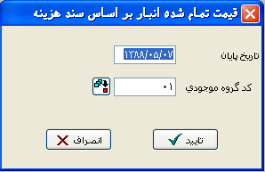

شرکت هایی که از ماژول حسابداری صنعتی استفاده می کنند و کالاهایشان را بر اساس انبارهای محلی ثبت می کنند، می توانند از این قسمت برای ثبت و مشاهده مقدار محصول در دفترداری بر اساس انبار های محلی استفاده کنند. وقتی از این قسمت استفاده می شود، مقادیر محصول که به صورت یک مجموع در حساب های 150 ثبت می شوند، می توانند بطور تک تک بسته به شرایط انبارهای محلی مشاهده گردند. بعضی از آماده سازی ها باید انجام شوند تا بتوانیم مقادیر محصول را که از انبارهای محلی خارج می شوند را در دفاتر ادغام کرد. ابتدا، کدهای حسابهای جاری اشخاص بایستی در ماژول جاری اشخاص برای هریک ار حساب های دفتر کل که بر اساس انبار های محلی در دفاتر حسابداری جایگزین می شوند، وارد شوند. کد حسابهای کل که برای انبار محلی مربوطه در دفاتر حسابداری تعریف شده است، بایستی در فیلد کد حساب کل برای حسابهای جاری اشخاص جدید وارد شود.

بعدا کد جاری اشخاصی که در قسمت تعریف انبار محلی برای انبار مربوطه تعریف شده است بایستی در فیلد کد جاری اشخاص وارد شود.

قبل از اجرای انبارهای محلی بر اساس قیمت تمام شده روزانه بایستی قسمت " محاسبه هزینه " در ماژول مدیریت موجودی/محاسبات اجرا شود. عملیات محاسبه قیمت تمام شده ، قیمت تمام شده همه کالاها را بر اساس روش میانگین موزون محاسبه می کند. بعدا قسمت قیمت تمام شده روزانه بایستی با توجه به شرایط انبارهای محلی اجرا شود. محدوده تاریخی که در این قسمت سوال می شود در واقع همان محدوده تاریخی عملیات است. موجودی در دسترس برای هر انبار محلی تا محدوده تاریخی پرسیده شده محاسبه و در نرخ بهای تمام شده که در رکورد های موجودی ثبت شده است ضرب می شود و قیمت کل انبار بدست می آید. به عنوان نتیجه این عملیات ، یک ثبت بستانکار در حساب های خرید در کد های جزء موجودی ها و یک ثبت بدهکار در کد حساب کل نوشته شده در حساب های جاری اشخاص جایگزین شده در قسمت تعاریف انبارهای محلی منظور می شود.

پارامتر "برنامه کاربردی پروژه وجود دارد" در جعبه ابزار / شرکت/جزئیات/تعریف پارامترها بایستی انتخاب شود تا بتوانیم قیمت تمام شده روزانه را براساس انبار محلی ایجاد کنیم.

برای اطلاعات بیشتر درباره کاربرد پروژه ها، به دفترداری ورود کد پروژه مراجعه کنید.

## پیگیری شماره سریال و بچ

### پیگیری شماره سریال و بچ

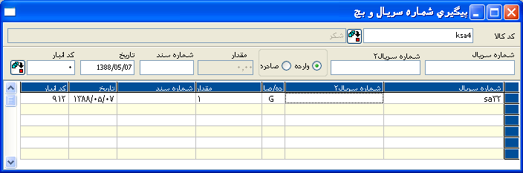

شرکت هایی که از تاریخ مشخصی شروع به استفاده از روش پیگیری شماره سریال و بچ می کنند، می توانند شماره سریال های مورد استفاده قبل از این روش را در این قسمت ثبت کنند. پارامتر" پیگیری شماره سریال وجود دارد" در جعبه ابزار / معرفی شرکت و تنظیم پارامترهای مربوط به آن بایستی انتخاب شود تا ثبت پیگیری سریال در منوی رکورد نمایش داده شود.

شماره سریال های وارد شده در این قسمت به عنوان اطلاعات افتتاحیه پذیرفته شده و در گزارشات مورد توجه قرار میگیرند، ولی در ثبت معاملات کالاها منعکس نمی شوند. انجام این کنترل به کاربران بستگی دارد. این بدان معناست که این سریال ها منجر به کنترل پارامتریک معاملات ورودی و خروج موجودی ها نمی شود.

### تعاریف ایجاد شماره سریال و بچ به صورت اتوماتیک

در شرایطی که شماره های سریال بطور اتوماتیک بوسیله برنامه ایجاد می شوند، می توان از این قسمت برای ایجاد شماره ها براساس فرمول و ترتیب خاص استفاده کرد.

#### تنظیمات شماره سریال و بچ اتوماتیک

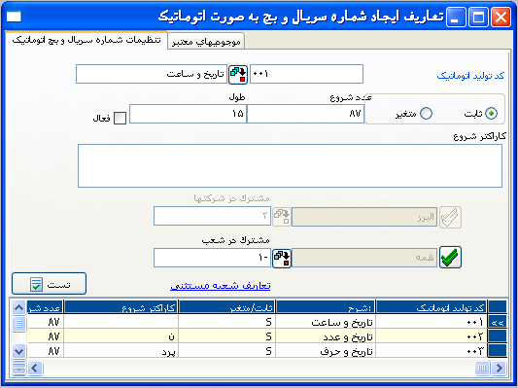

کد تولید اتوماتیک

این کدی است که به تعریف جایگزین شده اختصاص می یابد. این امکان پذیر است که با ایجاد تعارف و دسته بندی های متنوع بر اساس فرمولهای مختلف برای کالاها به هر دسته کد سریالی اختصاص داد.

ثابت / متغیر

اگر گزینه ثابت انتخاب شود، کد سریال با یک کاراکتر خاص و ثابت شروع می شود. در صورتی که گزینه متغیر انتخاب شود شروع هر کد سریال با جملات SQL خواهد بود.

عدد شروع

این شماره آغازین شماره ردیفها است، که بعد از کاراکتر های اولیه در شماره سریال اتوماتیک نوشته می شود.

طول

تعداد کاراکتر هایی که کد سریال اتوماتیک را تشکیل می دهند در این فیلد تعریف می شود.

فعال

این گزینه مشخص می کند که آیا کد تولید اتوماتیک فعال است یا نه . در صورتی که پارامتر کد تعریف شده در نظر گرفته نشده باشد، انتخاب گزینه فعال بایستی حذف شود.

کاراکتر شروع

اگر در پارامترهای مشروحه گزینه ثابت انتخاب شده باشد، شماره سریال با ارزش ثابت که در این فیلد تعریف می شود شروع می شود. اگر گزینه متغیر در پارامترهای مربوطه انتخاب شود، یک جمله SQL می تواند در فیلد کاراکترهای اولیه نوشته شود تا سریالها را شروع کند.

مشترک در شرکتها

شرکتهایی که در آنها از روش تعریف پارامترهای شماره های سریال استفاده می شود، در این فیلد مشخص می شوند.

مشترک در شعب

شعبی که در آنها از روش تعریف پارامترهای شماره های سریال استفاده می شود، در این فیلد مشخص می شوند.

تعاریف شعب مستثنی

از این گزینه زمانی استفاده می کنیم که پارامتر تعریف شده در بعضی شعب قابل استفاده باشد نه تمام آنها. زمانی که روی این گزینه کلیک می کنید پنجره ای باز می شود که شعبی که اجازه استفاده از این روش را ندارند را می توان در آن مشخص کرد.

تست

اولین شماره سریال که با توجه به فرمول وارد شده ایجاد می شود، به محض فشار این دکمه پدیدار می شود. وقتی نمونه ارائه شده در پنجره بالا تست شد، سریال بعدی بصورت ARAC01000001 تعریف خواهد شد.

#### موجودیهای معتبر

موجودی هایی که از فرمول تعریف شده برای ایجاد شماره سریال آنها توسط برنامه برخوردار می شوند، در این جدول مشخص می شوند.

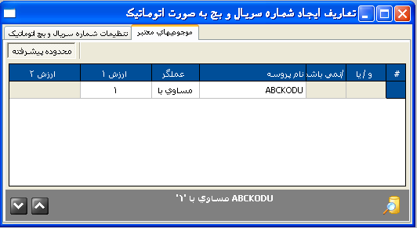

برنامه کد اتوماتیکی که براساس تعریف برای کالاهای مربوطه ایجاد شده است را می خواند. برنامه درصورتی که بیش از یک تعریف برای ایجاد کد وجود داشته باشد، بر اساس اولین تعریفی که شناسایی کند کد را ایجاد می کند.

گزینه " محاسبه شماره سریال ورودی/خروجی اتوماتیک انجام شود" در معرفی کالا/ پیگیری شماره سریال و بچ بایستی انتخاب شود تا تعریف ثبت شده برای تولید شماره سریال اتوماتیک فعال شود. در غیر اینصورت ، کاربران بایستی کدها را در ثبت های ورودی و خروجی بصورت دستی وارد کنند.

بعلاوه، در صورتی که گزینه " محاسبه شماره سریال ورودی/خروجی اتوماتیک انجام شود " درصفحه معرفی کالا/ پیگیری شماره سریال و بچ برای یک کالا انتخاب شده باشد، و یک کاراکتر در فیلد " ارزش مبدا برای شماره سریال" در همان صفحه وارد شده باشد، برنامه تعریف ایجاد شماره سریال اتوماتیک را می خواند،و اگر هیچ تعریفی برای این موجودی ثبت نشده باشد، شماره سریال براساس کاراکتر آغازینی که برای موجودی ثبت شده است ایجاد خواهد شد.

### تنظیمات شماره سریال و بچ

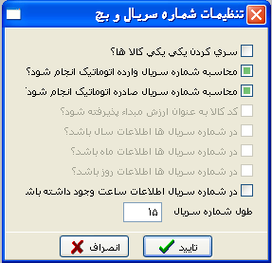

پارامترهایی که برای شناسایی گزینه های مختلف با توجه به بخش های متنوع و اجزای سیستماتیک پیگیری شماره سریال ها مورد استفاده قرار میگیرند، در این قسمت مشاهده می شوند. در صورت انتخاب پارامتر"پیگیری شماره سریال وجود دارد" در جعبه ابزار /شرکت/جزئیات/ تعریف پارامترها، این قسمت قابل تغییر خواهد بود. در غیر این صورت قسمت غیر فعال بوده و تغییرات مجاز نمی باشد.

تعاریف ایجاد شده در این قسمت ، تعیین کننده نحوه استفاده از روش سریال است. بعلاوه، بعضی از این پارامترها با مشخصات اصلی کالاها در قسمت اطلاعات سریالی ارتباط دارند. بنابراین ، بعضی از تعاریف مربوط به روش سریالی ،بایستی بعد از ثبت در این قسمت در مشخصات اصلی کالاها نیز ثبت شود.

سری کردن یکی یکی کالاها

این پارامتر فقط در معاملات ورودی کالاها در نظر گرفته می شود. در صورتی که سریال های انتخاب شده برای هر کالا منحصر به فرد ( غیر تکراری ) باشند، این پارامتر بایستی انتخاب شود. در این حالت، برنامه تکراری بودن شماره سریال ها را تشخیص میدهد و اجازه ورود سریال هایی که قبلا وارد شده اند را نمی دهد. در صورت عدم انتخاب این پارامتر می توان یک سریال را چندین بار وارد سیستم کرد.

محاسبه شماره سریال وارده اتوماتیک انجام شود

این پارامتر به برنامه امکان می دهد تا شماره سریال ها را بطور اتوماتیک برای رکوردهای ورودی کالا که به طریق دستی ویا بصورت اتوماتیک از طریق ماژولهای مدیریت خرید و فروش یا تولید جایگزین می شوند، بسته به پاسخهایی که به پارامترهای زیر میدهید ایجاد کند. وقتی این پارامتر انتخاب می شود(شماره آن بسته به نوع کالا و پارامترهای سریال متفاوت خواهد بود)حداقل یک سریال بطور اتوماتیک محاسبه و در پنجره ای که در حال دریافت رکورد از معاملات کالاها، ماژول تولید و یا مدیریت خرید و فروش باز می شود، نمایش داده خواهد شد. در صورتی که پارامتر " درج شماره سریال برای هر یک از مقادیر" در کارت کالا/پیگیری شماره سریال وبچ انتخاب شده باشد،به میزان مقدار/تعداد دریافت شده سریال اتوماتیک ایجاد خواهد شد. اگر این پارامتر انتخاب نشده باشد ، یک شماره سریال به تمام مقادیر ورودی اختصاص می یابد، این امکان وجود دارد که مقادیر را برایسریالایجاد شده تغییر دهیم و بقیه سریالها را بصورت دستی وارد کنیم. درصورت عدم انتخاب اینپارامتر،محاسبه اتوماتیک نیز انجام نخواهد شد. چنانچه مایل هستید برای بعضی از موجودیها محاسبه اتوماتیک انجام شود و برای بعضی دیگر بصورت دستی سریال وارد کنید، ما انتخاب این پارامتر را پیشنهاد می کنیم.

محاسبه شماره سریال صادره اتوماتیک انجام شود-

این پارامتر به برنامه امکان می دهد تا شماره سریال ها را بطور اتوماتیک برای رکوردهای خروجی موجودی که به طریق دستی ویا بصورت اتوماتیک از طریق ماژول های مدیریت خرید و فروش یا تولید جایگزین می شوند، بسته به پاسخ هایی که به پارامترهای زیر میدهید ایجاد کند. وقتی این پارامتر انتخاب می شود( شماره آن بسته به نوع کالا و پارامتر های سریالی متفاوت خواهد بود) حداقل یک سریال بطور اتوماتیک محاسبه و در پنجره ای که در حال دریافت رکورد از معاملات موجودی ها، ماژول تولید و یا مدیریت خرید و فروش باز می شود، نمایش داده خواهد شد . در صورتی که پارامتر " درج شماره سریال برای هر یک از مقادیر" در کارت معرفی کالا/پیگیری شماره سریال و بچ انتخاب شده باشد،به میزان مقدار/تعداد دریافت شده سریال اتوماتیک ایجاد خواهد شد. اگر این پارامتر انتخاب نشده باشد ، یک شماره سریال به تمام مقادیر ورودی اختصاص می یابد، این امکان وجود دارد که مقادیر را برای سریال ایجاد شده تغییر دهیم و بقیه سریال ها را بصورت دستی وارد کنیم.

بعلاوه ،در صورتی که پارامتر " کنترل موجودی" در کارت معرفی کالا /پیگیری شماره سریال وبچ انتخاب نشده باشد،سریال ها در عملیات خروجی بطور اتوماتیک محاسبه نخواهند شد.

در صورت عدم انتخاب این پارامتر، محاسبه اتوماتیک نیز انجام نخواهد شد. چنانچه مایل هستید برای بعضی از موجودی ها محاسبه اتوماتیک انجام شود و برای بعضی دیگر بصورت دستی سریال وارد کنید، ما انتخاب این پارامتر را پیشنهاد می کنیم.

کد کالا به عنوان ارزش مبدا پذیرفته شود

در صورتی که پارامتر " محاسبه اتوماتیک شماره سریال های وارده /صادره" انتخاب شده باشد، این پارامتر کارایی خواهد داشت. اگر این پارامتر انتخاب شود ، کد کالا مربوطه به ابتدای شماره سریالی که برنامه بطور اتوماتیک محاسبه خواهد کرد اضافه خواهد شد. برای مثال، شماره سریال برای موجودی که کد آن CEPTELاست بصورت CEPTEL1 محاسبه می شود.

در شماره سریال ها اطلاعات سال باشد

در صورتی که پارامتر " محاسبه اتوماتیک شماره سریال های وارده /صادره " انتخاب شده باشد، این پارامتر کارایی خواهد داشت. اگر این پارامتر انتخاب شود ، اطلاعات سال کالا به ابتدای شماره سریالی که برنامه بطور اتوماتیک محاسبه خواهد کرد اضافه خواهد شد.

برای مثال، شماره سریال برای کالایی که کد آن CEPTELاست بصورت CEPTEL20011 محاسبه می شود.

در شماره سریال ها اطلاعات ماه باشد

در صورتی که پارامتر " محاسبه اتوماتیک شماره سریال های وارده /صادره " انتخاب شده باشد، این پارامتر کارایی خواهد داشت. اگر این پارامتر انتخاب شود ، اطلاعات ماه موجودی به ابتدای شماره سریالی که برنامه بطور اتوماتیک محاسبه خواهد کرد اضافه خواهد شد.

برای مثال، شماره سریال برای کالایی که کد آن CEPTELاست بصورت CEPTEL2001101 محاسبه می شود.

در شماره سریال اطلاعات ساعت وجود داشته باشد

در صورتی که پارامتر " محاسبه اتوماتیک شماره سریال های وارده /صادره " انتخاب شده باشد، این پارامتر کارایی خواهد داشت. اگر این پارامتر انتخاب شود ، اطلاعات روز موجودی به ابتدای شماره سریالی که برنامه بطور اتوماتیک محاسبه خواهد کرد اضافه خواهد شد.

برای مثال، شماره سریال برای کالایی که کد آن CEPTELاست بصورت CEPTEL200110261 محاسبه می شود.

طول شماره سریال

این پارامتر در صورتی که هر یک ار پارامترهای " محاسبه اتوماتیک شماره سریال های وارده /صادره " انتخاب شده باشند کارایی خواهد داشت. حد اکثر طول شماره سریال هایی که بطور اتوماتیک توسط برنامه محاسبه خواهند شد در این فیلد مشخص می شود. شماره سریال ها بر اساس طولی که در این فیلد تعریف می کنید محاسبه می شوند.

## تنظیمات کالا

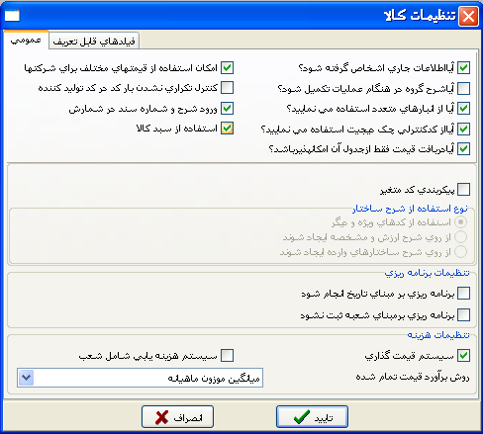

### عمومی

آیا اطلاعات جاری اشخاص گرفته شود

در صورتی که کد تامین کننده در کارت معرفی کالا/اطلاعات اضافی/ کد تامین کننده تعریف شده باشد،بایستی این پارامتر را انتخاب کنیم. اگر این پارامتر انتخاب نشود، یک کد جاری اشخاص دیگرکه در رکورد های جاری اشخاص ثبت نشده است،می تواند در این فید وارد شود.

آیا شرح گروهی در هنگام عملیات تکمیل شود

این پارامتر باید انتخاب شود تا بتوانیم ،توضیحات کد طبقه 1 را که در اطلاعات اصلی موجودی ها در همان پنجره ایجاد شده اند، تعریف کنیم. به این ترتیب، شرح کد طبقه 1 جدید که قبلا تعریف نشده است، میتواند یکباره با عملیات ثبت شود. اگر این پارامتر انتخاب نشود، شرح کد طبقه 1 جدید که برای اولین بار مورد استفاده قرار میگیرد، بایستی از قسمت ثبت کد طبقه 1 وارد شود. برای اطلاعات بیشتر درباره ثبت کد طبقه 1 ، به ثبت طبقه بندی کالا 1 مراجعه کنید.

آیا از انبارهای متعدد استفاده می کنید

این پارامتر به شرکت ها امکان می دهد که با استفاده از چندین انبار عملیات انبار خود را ثبت کنند.( بدون نیاز به جایگزینی شعب). مثلا ممکن است یک سوپر مارکت بخواهد انبار عمومی خود را به چند قسمت ( ماکارونی و شیرینی جات ، گوشت ، شوینده هاو ....) تقسیم کرده و ثبت ها و گزارش های خود را بر اساس این قسمتها فراهم نماید. شرکت می تواند هر یک از این قسمت ها را به عنوان یک انبار محلی تعریف نماید.

انبارهای محلی مانعی در برابر تعریف شعبه ها نیستند. برای مثال اگر سوپر مارکت فوق شعبی در نواحی دیگر داشته باشد،شرکت می تواند هر یک از ان ها را به عنوان یک شعبه معرفی نموده ، ثبت های مربوط به هر شعبه را با کد آن شعبه انجام دهد. برای اطلاعات بیشتر درباره ثبت انبارهای محلی ، به معرفی انبار مراجعه کنید.

آیا از کد کنترلی چک دیجیت استفاده می نمایید

در شرکت هایی که از سیستم بارکد استفاده می کنند،این پارامتر به برنامه امکان می دهد که شماره ای را بطور اتوماتیک به عنوان کد کنترلی در پایان شماره ای که کاربران برای دارائیهای ثابت بدون بارکد وارد می کنند ، محاسبه کند. شماره کد کنترلی که در آخر شماره بارکد قرار می گیرد، بایستی درست و دقیق بوده تا توسط ماشین های محاسبه قابل تشخیص باشند. این پارامتر از بروز اشتباهات احتمالی جلوگیری می کند.

آیا دریافت قیمت فقط از جدول آن امکان پذیر است

اطلاعات قیمت کالاها می تواند در رکوردهای موجودی و یا در عملیات قیمت موجودی ها تعریف شود. در شرایطی که از سیستم قیمتهای مختلف استفاده می شود، این پارامتر انتخاب می شود تا فقط از قیمتهایی که در لیست قیمت ها بجای رکورد موجودی ها تعریف شده است استفاده شود. برای اطلاعات بیشتر درباره قیمتها مختلف برای شرکتها ، به مدیریت موجودی/ تنظیمات مراجعه کنید. وقتی این پارامتر انتخاب شده باشد،اطلاعات قیمت ثبت شده در رکورد های کالا در نظر گرفته نشده و عدد صفر در مدارک فاکتور وارد می شود و اگر چه که لیست قیمتها برای موجودی تعریف نشده باشد ولی اطلاعات قیمت ها در رکورد کالاها وارد شده باشد.

امکان استفاده از قیمتهای مختلف برای شرکتها

این پارامتر باید انتخاب شود تا بتوانیم لیست قیمت های مختلف را برای شرکت های مختلف بکارببریم . وقتی که کاربران ماژول مدیریت موجودی را پس از انتخاب این پارامتر راه اندازی مجدد می کنند،منوی عملیات/عملیات قیمت موجودی فعال شده و آماده برای استفاده است. بنابراین، کاربران میتوانند لیست قیمتهای متنوع تعریف کرده ،و بطور اتوماتیک آنها را درماژول مدیریت خرید و فروش بازیابی کرده و از این لیست برای جاری اشخاص مختلف استفاده کنند.

بعلاوه ،وقتی که این پارامتر انتخاب می شود، لیست قیمت تعریف شده می تواند در روش های مختلف مورد استفاده قرار می گیرد. ( ثبت مجموعه های کالا، ثبت سفارشات و قرار دادها، تعریف شرایط و...) برای اطلاعات بیشتر درباره لیست قیمت ها، به مدیریت موجودی/عملیات قیمت موجودی مراجعه کنید.

کنترل تکراری نشدن بارکد در کد تولید کننده

از آن جا که فیلد کد تولید کننده در رکوردهای موجودی در ثبت شماره بارکد مورد استفاده قرار میگیرد،برنامه از ورود کدهای تکراری به این فیلد جلوگیری میکند. ولی در شرکت هایی که فیلد کد تولید کننده در شماره بارکد مورد استفاده قرار نمی گیرد بلکه برای موارد دیگر بکار گرفته میشود،اطلاعات مربوطه می توانند در همان فیلد بطور تکراری وارد شوند. وقتی که پارامتر"کنترل تکراری نشدن بارکد در کد تولید کننده "رانتخاب نکرده باشیم، برنامه به کد تولید کننده اجازه تکراری بودن را می دهد، در غیر اینصورت، اینطور فرض می شود که از این فیلد برای شماره بارکد استفاده می شود و ورود اطلاعات تکراری مجاز نمی باشد.

ورود شرح و شماره سند در شمارش

با انتخاب این پارامتر به برنامه امکان می دهیم که شرح و شماره سند را هم زمان با اطلاعات مربوط به شمارش فیزیکی کالا از ما بخواهد. در غیر اینصورت ورود این اطلاعات در زمان اجرای انبارگردانی امکان پذیر نخواهد بود. برای اطلاعات بیشتر درباره ورود اطلاعات انبارگردانی، به مدیریت موجودی /محاسبات /عملیات انبار گردانی/ ورود اطلاعات انبارگردانی مراجعه کنید.

استفاده از سبد کالا

این پارامتر بایستی انتخاب شود تا بتوانیم از روش کالاهای مجموعه ای استفاده کنیم، به عبارت دیگر روشی که در آن چند محصول مختلف را بصورت یک مجموعه در آورده و آن را بفروشیم . بعضی قسمت ها که در روش سبد کالا بکار می روند با انتخاب این پارامتر فعال می شوند.(عملیات/رکوردهای سبد کالا) برای اطلاعهات بیشتر درباره این روش، به مدیریت موجودی/رکوردهای سبد کالا مراجعه کنید.

پیکربندی کد متغیر

این پارامتر زمانی انتخاب می شود که چند قلم کالا بدلیل مشخصاتشان در یک کارت مشاهده شوند. وقتی که این پارامتر انتخاب شود، فیلدها و منوهای مربوط به این روش فعال می شوند. بنابراین ، این امکان وجود خواهد داشت که معاملات ، ثبت صورت ریز مواد اولیه ، و سایر تعاریف مربوط به موجودی ها از طریق یک کارت ساده انجام شود،ولی هنور امکان مشاهده پیگیری سریال ها از طریق مشخصات موجودی ها وجود دارد. برای اطلاعات بیشتر درباره استفاده از روش پیکربندی متغیرها به مدیریت موجودی/کارت کالا- تولید و ترکیب متغیر ها، ثبت صورت ریز مواد اولیه مراجعه کنید.

نحوه استفاده از شرح ساختاری

این پارامترها نمایش فرمتهای کدهایی که شرح ساختاری موجودی ها را که با ترکیب متغیرها در پنجره ای که کدهای ساختاری پرسیده می شوند مثل فاکتور ، بارنامه ، سفارش و دستور تولید ساخته می شوند را تنظیم می کنند. کدها و ارزشهای مشخصات کالا می توانند بجای شرح هایی که در زمان تعریف کد ساختاری با کمک پارامترهای زیر تعریف شده اند، نمایش داده شوند.

استفاده از کدهای ویژه و دیگر

این پارامتر در صورتی انتخاب می شود که شرح های ساختاری ایجاد شده و سپس بر اساس مشخصات و ارزش های کدهای ساختاری نوشته می شوند.

از روی شرح ارزش و مشخصه ایجاد شوند

این پارامتر در صورتی انتخاب می شود که شرح های ساختاری ایجاد شده و سپس بر اساس مشخصات و ارزش های کدهای ساختاری نوشته می شوند.

از روی شرح ساختارهای وارده ایجاد شوند

این پارامتر زمانی انتخاب می شود که شرحی که بطور دستی وارد شده و یا بطور اتوماتیک همزمان با تعریف کد ساختاری ایجاد شده ، نمایش داده می شود. برای مشاهده نمونه هایی که به این روش ایجاد شده اند، به مدیریت موجودی/ اضافه 3 ( روش ترکیب متغیر) بروید.

تنظیمات برنامه ریزی

برنامه ریزی بر مبنای تاریخ انجام شود

این پارامتر به این منظور انتخاب می شود که بتوانیم تاریخ هایی را که در آنها ثبت موجودی های تامین کننده /مشتری و ثبت برنامه ریزی موجودی ها در ماژول مدیریت موجودی و برنامه ریزی جاری اشخاص در ماژول جاری اشخاص معتبر هستند را تشخیص داده و نیز بتوانیم چندین برنامه ریزی معتبر را برای موجودیها و جاری اشخاص یکسان بطور همزمان ثبت کنیم. اطلاعات ثبت شده در ثبت برنامه ریزی برای تاریخهای مربوطه در سایر ماژول ها ( مثل مدیریت خرید و فروش،MRP،تولید) جایی عملیات بر اساس برنامه ریزی های ثبت شده انجام میشوند، مد نظر قرار خواهند گرفت.

برنامه ریزی بر مبنای شعب ثبت نشود

همانطور که می دانید، کدهای شعب و واحد های مستقل در رکوردهای مربوط به ثبت برنامه ریزی به منظور تشخیص مجاز بودن در استفاده از روشها پرسیده می شوند. اگر چه، در شرکت هایی معمولا این رکوردها برای واحدهای مستقل و شعب پرسیده می شوند، این کار به نوعی اتلاف وقت است که پروسه تعاریف مشترک شعب و شرکتها را اجرا کنیم. این پارامتر به این منظور انتخاب می شود که برنامه امکان آن را داشته باشد که برنامه ریزیهایی که برای شعب و شرکتها مشترک است را ثبت کند. با انتخاب این پارامتر در رکوردهای برنامه ریزی دیگر در مورد موارد مشترک شرکتها یا شعب سوالی پرسیده نخواهد شد. در عوض، رکوردهایی که مورد استفاده همه شرکتها و یا شعب قرار می گیرند جایگزین خواهند شد.

تنظیمات هزینه

سیستم قیمت گذاری

این پارامتر باید انتخاب شود تا بتوان قیمت تمام شده موجودی ها را محاسبه کرد. وقتی که این پارامتر انتخاب شده باشد محاسبات /محاسبه هزینه فعال خواهد شد. شرکت هایی که از برنامه حسابداری صنعتی استفاده می کنند بایستی این پارامتر را برای محاسبه قیمت تمام شده موجودی های خود انتخاب کنند .

روش بر آورد قیمت تمام شده

نوع قیمت گذاری کالا که در محاسبه قیمت تمام شده مورد استفاده قرار می گیرند، در این فیلد مشخص می شوند. یکی از روشها میانگین موزون ماهیانه ، فایفو یا لایفو بایستی در این فیلد انتخاب شوند. مدیریت موجودی/ محاسبه هزینه و حسابداری صنعتی / ارزیابی قیمت تمام شده بر اساس روش انتخاب شده در این فیلد اجرا می شوند.

سیستم هزینه یابی شامل شعب

در صورت انتخاب این پارامتر،یک قیمت تمام شده برای تمام شرکت محاسبه خواهد شد( صرف نظر از معاملات انتقالی بین انبارها) و همه معاملاتی که در تمام شعب انجام می شوند با قیمت تمام شده محاسبه شده ارزیابی می شوند. اگر این پارامتر انتخاب نشود قیمت تمام شده برای هر یک از شعببطور جداگانه محاسبه خواهد شد.

### فیلدهای قابل تعریف

عناوین فیلد عددی

8 فیلد عددی هریک به طول 25 کاراکتر می توانند برای ثبت اطلاعات اضافی و استفاده آنها در زمان گزارش گیری در رکورد های اصلی موجودی ها قابل تعریف هستند. عنوان این فیلد ها در این پنجره تعریف می شوند. اگر عناوین در این قسمت تعریف شوند، ثبت های مربوط به این عناوین در فیلدهای مربوط به کاربران در پنجره رکوردهای اصلی کالاها جایگزین می شوند. اگر هر یک از این فیلدها خالی بمانند، برنامه در می یابد که این فیلدها مورد استفاده قرار نخواهند گرفت، بنابراین می توانید هیچ اطلاعاتی در این فیلدها وارد نکنید. این فیلدها می توانند در لیستهای رکوردهای اصلی موجودی، معاملات و اقلام در دسترس که ماژول گزارش ساز/گزارشات موجودی تهیه می شوند قرار گیرند.

عناوین فیلد حرفی عددی

8 فیلد حرفی عددی هریک به طول 25 کاراکتر می توانند برای ثبت اطلاعات اضافی و استفاده آنها در زمان گزارش گیری در رکوردهای اصلی موجودی ها قابل تعریف هستند. عنوان این فیلد ها در این پنجره تعریف می شوند. اگر عناوین در این قسمت تعریف شوند، ثبت های مربوط به این عناوین در فیلدهای مربوط به کاربران در پنجره رکورد های اصلی موجودی ها جایگزین می شوند. اگر هریک از این فیلدها خالی بمانند، برنامه درمی یابد که این فیلدها مورد استفاده قرار نخواهند گرفت، بنابراین می توانید هیچ اطلاعاتی در این فیلدها وارد نکنید. این فیلدها می توانند در لیستهای رکوردهای اصلی موجودی، معاملات و اقلام در دسترس که ماژول گزارش ساز/گزارشات موجودی تهیه می شوند قرار گیرند.

# محاسبات

## کنترل گردش کالا

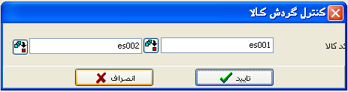

این قسمت وقتی اجرا می شود که اطلاعات ثبت شده در فیلدهای ورود/خروج/مقدار/مبلغ درقسمت کارت کالا/مبلغ /مقدار با اطلاعات ثبت شده در عملیات ویا با اطلاعات ثبت شده در شبکه معاملات کالاها در جمع پایانی تطبیق نکند. فقط شخص سرپرست می تواند این عملیات را اجرا کند. محدوده کد کالا که در حین عملیات سوال می شود، برای تعریف فیلتر های کالاهایی که عملیات آنها کنترل می شود مورد استفاده قرار میگیرد. درصورتی که این فیلد خالی بماند تمام عملیات کالاها کنترل می شود.

## اصلاح کد کالا

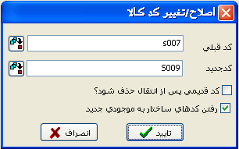

این عملیات به منظور بروزآوری کدهای جایگزین شده با کدهای دیگر، یا انتقال معاملاتی که با یک کد ثبت شده اند به کد کالای جدید به منظور جمع آوری عملیات تحت یک کد اجرا می شود.

کد قبلی

کد کالایی که قرار است بروزآوری شود یا معاملات آن به کد دیگری نقل شود، در این فیلد مشخص می شود.

کد جدید

اگر مایل هستید کدی را که قبلا برای یک کالا تعریف کرده اید را تغییر دهید، کد جدیدی را که می خواهید به آن موحودی اختصاص دهید در این فیلد وارد کنید. و یا اگر می خواهید معاملات یک کد را به کد دیگری که قبلا آن را تعریف کرده اید منتقل شود، کد تعریف شده کالا باید در این فیلد مشخص شود. وقتی که کدی که قبلا تعریف شده است را در فیلد کد جدید وارد می کنید و دکمه قبول را فشار می دهید، برنامه آن کد را دوباره تعریف نمی کند بلکه فقط انتقال اطلاعات را تایید می کند.

کد قدیمی پس از انتقال حذف شود؟

**ا**ین گزینه برای حذف کامل اطلاعات از کد قدیمی بعد از انتقال به کد جدید بکار می رود.

رفتن کدهای ساختار به موجودی جدید

وقتی عملیات تغییر کد برای کالاهایی که با کد متغیر ثبت شده اند اجرا می شود، کد های ساختاری به کد جدید کالا انتقال یافته ویا بسته به این پارامتر با کد قبلی باقی می ماند.

## اصلاح گروهی فیلدهای مربوط به کالا

این عملیات برای انجام تغییرات گروهی در اطلاعات ثبت شده در رکوردهای اصلی موجودی است. شرح کالاها، نرخهای مالیات ارزش افزوده، کدهای گزارش، کدهای طبقه بندی، واحدهای سنجش،قیمت های فروش،قیمت های ارزی و سایر اطلاعات مشابه می توانند بصورت جمعی در این قسمت تغییر کنند.

اگر مسیر/حدود تعاریف قبل از انجام عملیات وارد نشده باشد ،تغییرات همه رکورد های اصلی را تحت تاثیر قرار خواهند داد. کاربران بایستی قبل ار این پروسه backup تهیه کنند. تغییرات می توانند فقط در مشخصات اصلی ، اطلاعات اضافی مشخصات اصلی و ثبت برنامه ریزی موجودی ها انجام شوند. ثبتهای مربوط به عملیات کالا مثلا فاکتورها، بارنامه ها،اسناد تولید و ثبت سفارشات نمی توانند از این قسمت تغییر کنند.

### انتخاب جدول

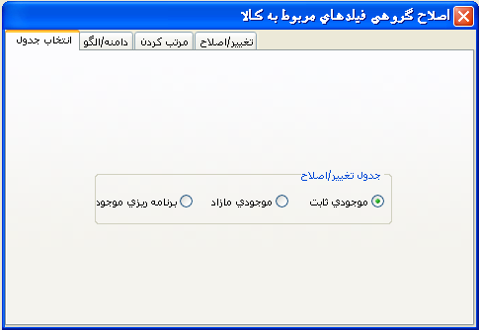

گروهی از کالاها را که مایل به انجام تغییرات برای آنها هستیم را می توانیم در فیلد انتخاب جدول مشخص کنیم. تغییرات گروهی می تواند برای یکی از گروه ها مثل موجودی ثابت، موجودی مازاد و برنامه ریزی موجودی انجام شود.

### دامنه/ الگو

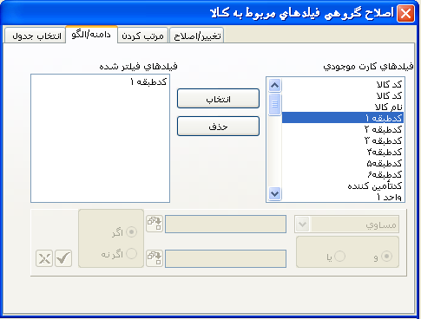

این صفحه برای تعریف فیلترهایی است که در کالاهای تحت تغییر مورد استفاده قرار می گیرد. فیلد داخل جدول ، که در صفحه انتخاب جدول مشخص شده است، در قسمت فیلدهای کارت موجودی جایگزین می شود. برای اطلاعات بیشتر درباره چگونگی تعریف فیلتر برای این فیلدها، به مقدمه /منوی گزارش ها( گزارش های استاندارد)/فیلتر مراجعه کنید.

### مرتب کردن

تمام کارتهای کالایی که اطلاعات آنها تغییر خواهند کرد،بعد از استفاده از دکمه تایید در صفحه مرتب کردن به نوبت روی صفحه نمایش داده خواهند شد.مورد استفاده این مرحله این است که توالی فیلد های کالا جهت درخواست تایید مشخص می شوند.

### تغییر/اصلاح

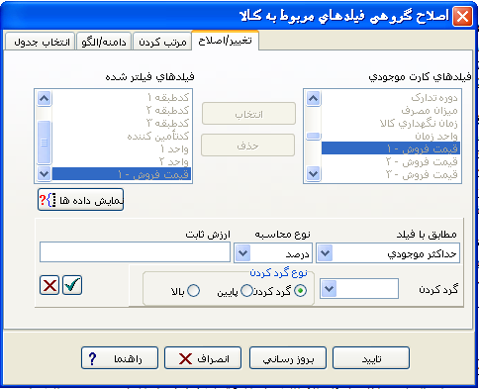

فیلدهای کارت موجودی

فیلدهای جدول، که در صفحه انتخاب جدول انتخاب شده اند، در این قسمت لیست می شوند. فیلدهایی که بروزآوری خواهند شد، بایستی از این فیلد انتخاب شده و به قسمت فیلدهای فیلتر شده منتقل شوند. برای این کار، کاربران بایستی روی فیلد مربوطه کلیک دوبل کرده یا آن را انتخاب و دکمه انتخاب را فشار دهند.

فیلد های فیلتر شده

این فیلد ، فیلدهایی را که در کارت موجودی برای انجام تغییرات انتخاب شده اند نشان می دهد. برای بروزآوری این فیلدها، کاربران بایستی ابتدا روی فیلدی که می خواهد تغییر کند کلیک دوبل کنند. در این حالت فیلدهای فیلتر شده پایین پنجره فعال خواهند شد.

نمایش داده ها

لیست اطلاعات ثبت شده در فیلدهایی که به فیلدهای فیلتر شده انتقال یافته اند با کمک این قسمت می توانند بازیابی شوند. برای مثال ، اگر قرار است فیلد کد-1 تغییر کند،کاربران می توانند لیست رکوردهای فیلد کد-1 را که در کارت های اصلی ثبت شده اند را باکلیک روی فیلد مشاهده داده ها مشاهده کنند.

مطابق با فیلد

چنانچه فیلدی را که می خواهیم تغییر دهیم یک فیلد حرفی باشد به عبارت دیگر فیلدی که نیاز به محاسبه ندارد می توانیم از این فیلد صرف نظر کنیم،. اگر فیلدی که مایل به تغییر آن هستید یک فیلد عددی باشد،کاربران بایستی ابتدا فلش رو به پایین را روی سمت راست فیلد فشار دهند و فیلد مبنای خود را ازمیان لیستی که از فیلدهای عددی ثبت شده در کارت اصلی کالا به نمایش درآمده است برای عملیات انتخاب کنند.

نوع محاسبه

چنانچه فیلدی که مایل به تغییر آن هستید یک فیلد حرفی است، از این فیلد صرف نظر خواهد شد، چون عملیات محاسباتی در فیلدهای حرفی انجام نخواهد شد و فقط یک ارزش ثابت در آنها وارد خواهد شد. چهار نوع عملیات می تواند در فیلدهای عددی انجام شود. آنها عبارتند از درصد، مبلغ ، ضرب و ثابت.

اگر نوع درصد انتخاب شود، ارزش فیلد مربوطه بر اساس فیلد انتخاب شده در انتخاب فیلد مبنا محاسبه شده و بوسیله ارزش درصدی وارد شده در فیلد ارزش ثابت محاسبه شده و افرایش می یابد. اگر مبلغ انتخاب شود، ارزش فیلد قابل تغییر به میزان مبلغ مشخص شده در این فیلد افزایش خواهد یافت. عمل تفریق در صورتی انجام خواهد شد که مبلغ ثبت شده با علامت (-) همراه باشد. روش ضرب ، ارزش ثبت شده در فیلد قابل تغییر را در ارزش مشخص شده ضرب خواهد کرد در صورتی که روش عدد ثابت برای فیلد قابل تغییر عدد ثابتی را محاسبه خواهد کرد.

ارزش ثابت

اگر فیلد قابل تغییر یک فیلد حرفی باشد،برنامه از انتخاب فیلد مبنا و روش محاسبه صرف نظر کرده و مستقیما به طرف این گزینه حرکت می کند. در این قسمت کاربران بایستی مقدار ثابتی را که فیلد حرفی به خود می گیرد ویا یکی از روشهای محاسبه مثل درصد، مبلغ،ضرب یا مقدار ثابت وارد کنند.

گرد کردن

اگر بخواهیم نتیجه محاسبات عددی زمانی که به فیلد جدید انتقال می یابد گرد شود، گزینه میزان گرد کردن را می تواند با یکی از اعداد 0، 01/0 ، 1/0، 100، 1000،10000،100000 در این فیلد مشخص کرد. اگر نخواهیم که نتیجه محاسبات گرد شود، این فیلد را خالی میگذاریم.

نوع گرد کردن

روش گرد کردن در این فیلد مشخص می شود. وقتی گزینه گرد کردن انتخاب می شود، نوع وسیله یک روش معمولی محاسبه می شود. برای مثال، اگر 01/0 در فیلد گرد کردن انتخاب شده باشد،وارزش بدست آمده یک رقم اعشار بزرگتر از 005/0 باشد، عدد به سمت بالا گرد خواهد شد و در غیر اینصورت به سمت رقم پایین تر گرد خواهد شد. وقتی که گزینه رو به پایین انتخاب شده باشد ، ارقام اعشاری همیشه به سمت عدد پایین تر گرد خواهند شد. وقتی که گزینه رو به بالا انتخاب شده باشد ، ارقام اعشاری همیشه به سمت عدد بالاتر گرد خواهند شد.

تایید

پنجره تایید تغییرات گروهی زمانی باز می شود که دکمه تایید را در نمایش رکورد قبلی فشار داده باشیم و فیلدهای قابل تغییر به نمایش درآیند و کاربران آنها را تک تک جهت تغییر تایید کنند.

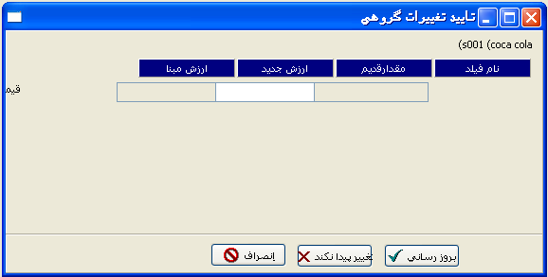

در پنجره تایید تغییرات گروهی ، دکمه بروز رسانی می تواند برای اقدام به تغییر موجودی های نمایش داده شده بکار رود، دکمه تغییر پیدا نکند برای رفتن به موجودی های بعدی بدون انجام تغییرات و دکمه انصراف به منظور قطع عملیات مورد استفاده قرار می گیرد.

بروز رسانی

این دکمه عملیات تغییر را بر اساس تعاریف جایگزین شده بدون نیاز به استعلام تایید کاربر انجام خواهد داد.

انصراف

این دکمه برای قطع عملیات بدون انجام تغییرات بکار میرود.

## ثبت عملیات گروه موجودی

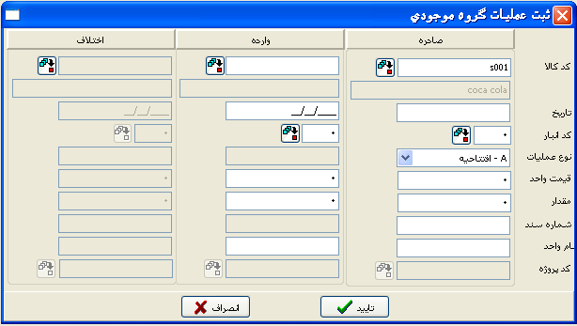

این قسمت برای جایگزینی سریع دو معامله ،یکی ورودی و یکی خروجی ، در دو کارت کالا بطور همزمان با مقدار ،تاریخ و قیمت یکسان بکار می رود. وقتی که در این قسمت کدهای کالا که معاملات ورودی و خروجی در آنها ثبت می شود را شناسایی واطلاعات مشترک این دو را وارد می کنید، هردو معامله بطور همزمان در کارت های کالا مربوطه ثبت خواهد شد. این قسمت قابل ادغام با سایر قسمت های برنامه نیست. معاملات کالاها که در این قسمت ایجاد می شوند به عنوان اطلاعات افتتاحیه ثبت خواهد شد.

## انتقال گردش کالا به کالای دیگر

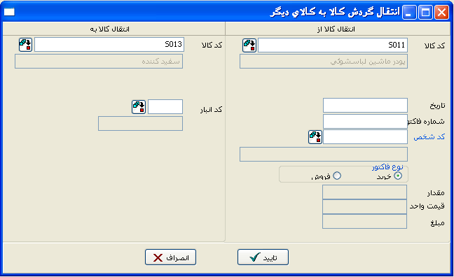

این عملیات فقط برای بروزآوری کدهای کالا در گردشهای کالاها است، که از طریق فاکتورهای خرید و فروش بدون هیچ گونه تغییری در متن فاکتور ایجاد شده است. کاربران نیازی به دسترسی به فاکتورها برای انجام تغییرات نخواهند داشت. تغییرات مربوطه بطور اتوماتیک در گردش کالاها بروزآوری می شود.

انتقال کالا از

کد کالا

اطلاعات مربوط به کد کالاهایی که در فاکتورهای خرید و فروش مورد استفاده قرار گرفته و بروز آوری می شوند، بایستی در این فیلد وارد شوند.

کد ساختاری

در شرایطی که از روش ترکیب کد متغیر استفاده می شود،و موجودی ها یکی از عوامل تغییرند، کد ساختاری بعد از کد کالا برای بروزآوری پرسیده خواهد شد. این فیلد نمی تواند خالی بماند.

تاریخ

تاریخ فاکتوری که انتقال موجودی از طریق آن انجام می شود در این فیلد وارد می شود.

شماره فاکتور

شماره صورت حسابی که انتقال موجودی از طریق آن انجام می شود در این فیلد وارد می شود.

کد شخص

کد جاری اشخاص ثبت شده در فاکتور که انتقال موجودی از طریق آن انجام می شود در این فیلد وارد می شود.

نوع فاکتور

این فیلد نوع فاکتور (خرید یا فروش) که انتقال موجودی از طریق آن انجام می شود را تعیین می کند**.**

مقدار

برنامه مقدار را که در فاکتور برای موجودی وارد شده است را برای موجودی که کد آن در فیلد کد موجودی مشخص شده است، جهت اطلاع جایگزین می کند.

قیمت واحد

برنامه قیمتی را که در فاکتور برای کالا وارد شده است را برای کالایی که کد آن در فیلد کد کالا مشخص شده است، جهت اطلاع جایگزین می کند.

مبلغ

برنامه مبلغی را که برای فاکتور برای کالا که کد آن در فیلد کد کالا مشخص شده است محاسبه کرده است را جهت اطلاع جایگزین خواهد کرد.

انتقال کالا به

کد کالا

کد کالا ، که جایگرین موجودیی که قبلا در اسناد فاکتور وارد شده است و در قسمت موجودی انتقال یافته مشخص شده است در این فیلد وارد می شود.

کد ساختاری

در شرایطی که از روش ترکیب کد متغیر استفاده می شود،و موجودی ها یکی از عوامل تغییرند، کد ساختاری بعد از کد کالا برای بروزآوری پرسیده خواهد شد. این فیلد نمی تواند خالی بماند.

کد انبار

کد انباری که عملیات ورود/خروج بوسیله ان در اسناد فاکتور جایگزین می شود، در رابطه با موجودی قابل انتقال پرسیده خواهد شد.

## ترکیب گردش کالا

در این قسمت ، فیلترها می توانند برای موجودی هایی که قرار است گردش آنها در کد کالا، کد طبقه 1 ، کد طبقه 2 و کد طبقه 3 ترکیب شوند، تعریف گردند.

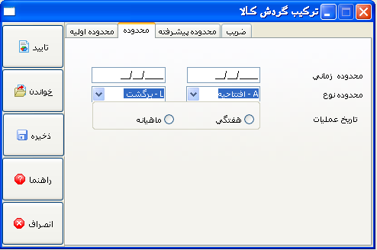

گردشهایی که با این عملیات گردش کالا رکوردهای مشترک دارند( مثل قیمت ، شرح ، نوع ارز وغیره ) را در یک ردیف جمع می کند.

محدوده زمانی

دامنه تاریخی که در برگیرنده معاملاتی می شود که می خواهیم ترکیب کنیم را در بر می گیرد، دراین فیلد مشخص می شود.

محدوده نوع

نوع معاملاتی که می خواهیم ترکیب کنیم در این فیلد مشخص می شود. عملیات ترکیب برای انواع A- افتتاحیه ، K- فاکتور مشتریان متفرقه ، L- برگشت قابل اجرا است.

تاریخ عملیات

اگر گزینه هفتگی انتخاب شود،عملیات انجام شده در دامنه زمانی مشخص شده ترکیب می شوند و تاریخ روز اول هفته مربوطه به عنوان تاریخ ترکیب انتخاب می شود.

اگر گزینه ماهیانه انتخاب شود،معاملات انجام شده در دامنه زمانی مشخص شده ترکیب می شوند و تاریخ روز اول ماه مربوطه به عنوان تاریخ ترکیب انتخاب می شود.

## حذف گردش کالا

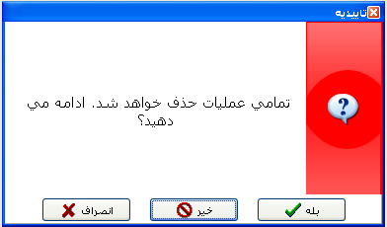

قبل از استفاده از این قسمت بایستی اطمینان حاصل کنید که حذف این عملیات تصمیم درستی است. با ارائه تایید در پنجره ای که به محض ورود به این قسمت باز می شود، باعث حذف همه گردش موجودی ها خواهید شد. فقط ثبت های ماژول مدیریت موجودی حذف خواهد شد، اطلاعات ماژولهای منبع که باعث ایجاد این ثبتها شده اند حذف نخواهد شد. بنابراین چون این عملیات ممکن است مغایرت در اطلاعات را باعث شود ، بهتر است کاربران در استفاده از این قسمت بسیار دقت کنند.

## ایجاد سری صادره مبنی بر FIFO

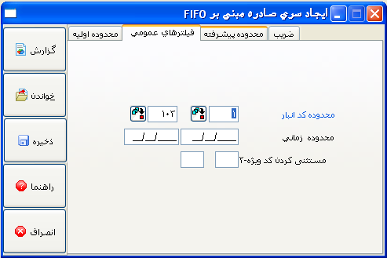

در صورت انتخاب پارامتر " پیگیری شماره سریال وجود دارد " جعبه ابزار / معرفی شرکت و تنظیم پارامترهای مربوط به آن، این قسمت در منو فعال خواهد شد. این قسمت به کاربران امکان می دهد عملیات خروجی موجودی ها را بدون مشخص کردن شماره سریالها انجام دهند. فیلترها می توانند بسته به نوع کد کالا، کد طبقه 1، کد طبقه2وکد طبقه3 برای موجودی هایی که سریال های خروجی شان در پنجره درخواست اولیه سریال های خروجی بوسیله فایفو ایجاد می شود تعریف گردند. اگر کاربران بخواهند شماره سریالهای خروجی آنها با این عملیات ایجاد شوند، نباید پارامتر " هنگام خروج پیگیری شماره سریال انجام شود"را در پیگیری شماره سریال های خروجی در رکورد های کارت کالا را انتخاب کنند. در غیر اینصورت برنامه شماره سریال هر معامله خارجی را برای هر موجودی خواهد پرسید.

محدوده کد انبار

محدوده کد انبار برای موجودی هایی که می خواهید سریالهای خروجی آن را ایجاد کنید بایستی در این فیلد وارد شود. شماره سریالها فقط برای معاملات خروجی و از انبار مشخص شده ایجاد می شود.

محدوده زمانی

محدوده تاریخی که شامل معاملات خروجی موجودی ها و ایجاد سریال های آن باشد در این فیلد وارد می شود. همچنین می توانیم برای تمام معاملات بدون مشخص کردن دامنه تاریخی شماره سریال ایجاد کنیم .

مستثنی کردن کد ویژه -2

وقتی از کد ویژه 2 در گردشی استفاده می کنید، آن معامله را از ایجاد شماره سریال خروجی مستثنی می کنید، مثلا در صورت فاکتوهای فروش. بدین ترتیب، برای کالاهایی که با کد ویژه-2 صادر می شوند، شماره سریالی ایجاد نمی شود.

## محاسبه هزینه

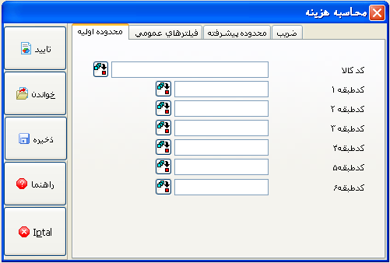

این قسمت برای بروزآوری معاملات خروجی موجودی ها با روش ارزیابی قیمت تمام شده که در تنظیمات کالا در دامنه تاریخی معین و محاسبه قیمت واحد انتخاب شده است ،مورد استفاده قرار می گیرد. مانده پایان دوره که تا پایان دامنه تاریخی مشخص شده جمع آوری شده است ،بر اساس روش ارزیابی قیمت تمام شده محاسبه می شود. برای اجرای این عملیات بایستی پارامتر" تنظیمات هزینه" در تنظیمات کالا انتخاب شده باشد.

**فیلترهای عمومی**

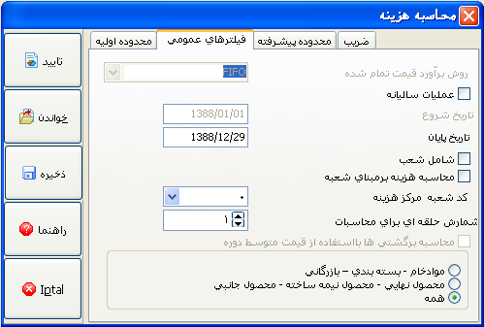

روش برآورد قیمت تمام شده

روش برآورد قیمت تمام شده که در تنظیمات کالا انتخاب شده است در این فیلد قابل مشاهده است. روش برآورد قیمت تمام شده توسط برنامه جایگزین می شود و حین اجرای عملیات قابل تغییر نیست. برای تغییر روش برآورد قیمت تمام شده بایستی در تنظیمات کالا تغییر دهیم.

عملیات سالانه

وقتی که این گزینه انتخاب می شود،یک قیمت تمام شده برای تمام عملیات طی سال محاسبه می شود. این روش قیمت تمام شده را با روش میانگین موزون ماهانه محاسبه می کند.

تاریخ شروع

معاملاتی که می خواهیم برای آنها قیمت تمام شده محاسبه شود از این تاریخ شروع می شوند. این عملیات گردشهایی را شامل می شود که بعد از این تاریخ انجام شده باشند. فیلد تاریخ شروع تا زمانی که گزینه عملیات سالانه انتخاب شود غیر فعال می ماند. این فیلد بصورت دستی قابل تغییر نیست. اگر گزینه عملیات سالانه انتخاب نشده باشد، برنامه اجرای پروسه را ماهانه در نظر گرفته و تاریخ اولین روز ماه را بر اساس تاریخ وارد شده در فیلد تاریخ خاتمه جایگزین می کند.

تاریخ خاتمه

تاریخ آخرین روزی که برای آن قیمت تمام شده محاسبه می شود، در این فیلد وارد می شود. این عملیات معاملات بعد از این تاریخ را شامل می شود.

شامل شعب

اگر بخواهیم محاسبه قیمت تمام شده شعب را نیز در بر بگیرد ، بایستی این پارامتر را انتخاب کنیم.

مثال : وقتی دامنه تاریخی بصورت 01/01/1388 – 31/01/1388 تعریف شده باشد، یک قیمت تمام شده افتتاحیه با روش میانگین موزون ماهانه تا تاریخ 01/01/1388 محاسبه خواهد شد، و قیمت های خروجی با روش میانگین موزون ماهانه برای دامنه تاریخی داده شده محاسبه خواهد شد. این قیمت ها به فیلد قیمت تمام شده در مشاهده گردش کالا منتقل می شود.

اگر از روش ارزی استفاده می شود، عملیات محاسبه قیمت ارزی باید قبل از عملیات قیمت تمام شده اجرا شود. این بدان دلیل است که محاسبه قیمت تمام شده ارزی بر اساس روش میانگین موزون ماهانه بر مبنای ارزشهای ارزی ثبت شده در معاملات شرکت انجام می شود. مبالغ ارزی شرکت تا زمانی که قیمت های ارزی محاسبه نشده اند، قبل محاسبه نیستند، بنابراین محاسبه قیمت تمام شده ارزی امکان پذیر نبوده و یا منجر به نتایج اشتباه می شود.

محاسبه هزینه برمبنای شعب

این پارامتر وقتی فعال می شود که پارامتر" شامل شعب "انتخاب نشده باشد. این قسمت در صورتی مورد استفاده قرار می گیرد که بخواهیم قیمت تمام شده موجودی های یک شعبه مشخص محاسبه شود.

کد شعبه مرکز هزینه

کد شعبه ای که به عنوان مرکز هزینه انتخاب می شود بایستی در این فیلد وارد شود. محاسبه قیمت تمام شده از این شعبه بر اساس کد وارد شده آغاز می شود.

شمارش حلقه ای برای محاسبات

تعداد دفعاتی که محاسبه قیمت تمام شده بین شعب انجام می شود ، در این فیلد تعریف می شود.

مثال : فرض کنید موجودی داریم که پس از عملیات تولید از شعبه 1 به شعبه 2 منتقل می شود. بعدا این موجودی طی عملیات انبار به شعبه 1 منتقل می شود. اگر عدد 1 را در کد شعبه مرکز هزینه بنویسیم ، قیمت تمام شده موجودی بسته به شعب محاسبه خواهد شد، شمارش حلقوی برای این محاسبه بایستی 2 تعریف شود.

مواد خام – بسته بندی- بازرگانی

وقتی این قسمت انتخاب شود، برنامه اطلاعات ثبت شده در اطلاعات هزینه /فیلد نوع را در معرفی کالا/قسمت سایر اطلاعات را تشخیص خواهد داد. عملیات محاسبه قیمت تمام شده فقط برای موجودی هایی که تحت عنوان مواد اولیه ، بسته بندی و بازرگانی تعریف شده اند انجام می شود.

محصول نهایی – محصول نیمه نهایی – محصول جانبی

وقتی این قسمت انتخاب شود، برنامه اطلاعات ثبت شده در اطلاعات هزینه /فیلد نوع را در معرفی کالا/قسمت سایر اطلاعات را تشخیص خواهد داد. عملیات محاسبه قیمت تمام شده فقط برای موجودی هایی که تحت محصول نهایی – محصول نیمه نهایی – محصول جانبی تعریف شده اند انجام می شود.

همه

با انتخاب این قسمت ، قیمت تمام شده برای تمام موجودی ها صرف نظر از اطلاعات تعریف شده در اطلاعات هزینه / فیلد انواع در معرفی کالا/قسمت سایر اطلاعات محاسبه خواهد شد.

محاسبه برگشتی ها با استفاده از قیمت متوسط دوره

اقلام برگشتی ثبت شده در فاکتور برگشتی معمولا نادرست وارد می شوند. اینگونه اشتباهات باعث سردر گمی در محاسبه قیمت تمام شده می شود. وقتی این پارامتر انتخاب می شود، نرخ بهای تمام شده که برای دوره مشخصی محاسبه شده اشت،در محاسبت بجای قیمت اقلام برگشتی در فاکتورها ملاک عمل قرار می گیرد.

وقتی که این پارامتر انتخاب می شود، ابتدا قیمت تمام شده به غیر از اقلام برگشتی با توجه به نوع روش که در تنظیمات کالا انتخاب شده است ، محاسبه می گردد. سپس قیمت تمام شده محاسبه شده به اقلام برگشتی منتقل می شود.

## تهیه لیست قیمت

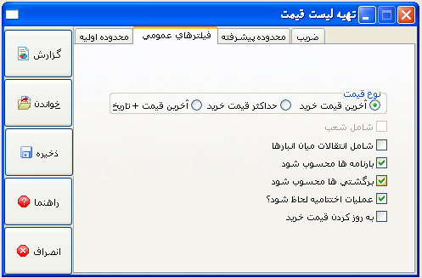

در این قسمت کاربران می توانند آخرین قیمت های ورودی را بر اساس آخرین خرید و یا بیشترین قیمت خرید در گردش موجودی ها محاسبه کنند. این قسمت بایستی مخصوصا قبل از گزارش آخرین قیمت انبار را تهیه کنیم اجرا شود.

محاسبه قیمت بر اساس آخرین قیمت خرید، قیمت موجودی ها را بر اساس فاکتورهای دریافتی مشخص می کند. این قسمت بایستی به منظور بروزآوری آخرین قیمتها بعد از کنسلی فاکتورها و وارد کردن اقلام برگشتی اجرا شود. فیلترها می توانند در پنجره درخواست اولیه بسته به کد کالا ، کد طبقه 1، کد طبقه 2، کد طبقه 3 برای موجودی هایی که قیمت تمام شده آنها محاسبه میشود ، تعریف شوند.

نوع قیمت ( آخرین قیمت خرید،حداکثر قیمت خرید، آخرین قیمت+ تاریخ خرید)

وقتی که گزینه آخرین قیمت خرید انتخاب می شود، آخرین قیمت در گردش موجودی ها، و وقتی که گزینه حداکثر قیمت انتخاب می شود ، بالاترین قیمت در گردش موجودی ها محاسبه می شود. وقتی هر دو این گزینه ها انتخاب می شوند، قیمت های پیدا شده در فیلدهای آخرین قیمت خالص و آخرین قیمت ناخالص در معرفی کالا / گزارش تعداد ریالی نوشته می شود.

شامل شعب

این پارامتر فقط زمانی فعال می شود که گزینه " آخرین قیمت خرید" در سوال نوع قیمت انتخاب شده باشد. در صورتی که بخواهیم گردش موجودی ها در شعب نیز در محاسبه قیمت در نظر گرفته شود بایستی این پارامتر را انتخاب کنیم .

شامل انتقالات میان انبار

انتقالات انبارها که در گردش موجودی ها ثبت می شوند در محاسبه قیمت مدنظر قرار نمی گیرد. برای اینکه این عملیات نیز در محاسبه قیمت مداخله کنند بایستی این پارامتر را انتخاب کنیم.

بارنامه ها محسوب شود

معاملات بارنامه ها که در گردش کالاها ثبت می شوند در محاسبه قیمت مدنظر قرار نمی گیرد. برای اینکه این معاملات نیز در محاسبه قیمت مداخله کنند بایستی این پارامتر را انتخاب کنیم.

برگشتی ها محسوب شود

معاملات اقلام برگشتی که در گردش کالاها ثبت می شوند در محاسبه قیمت مد نظر قرار نمی گیرد. برای اینکه این معاملات نیز در محاسبه قیمت مداخله کنند بایستی این پارامتر را انتخاب کنیم.

عملیات اختتامیه لحاظ شود

اگر آخرین گردش کالا عملیات اختتامیه باشد وبخواهیم آخرین قیمت در نظر گرفته شده قیمت آخرین خرید باشد این سطر را باید علامت بزنیم.در غیر این صورت قیمت آخری که در فاکتور یا بارنامه وارد شده است در نظر گرفته خواهد شد.

بروز کردن قیمت خرید

این پارامتر برای جایگزینی قیمتهایی که بعنوان نتیجه عملیات محاسبه لیست قیمت در فیلد قیمت خرید-1 در کارت معرفی کالا انتخاب می شود.

## قیمت گذاری محصول بر اساس هزینه مواد خام

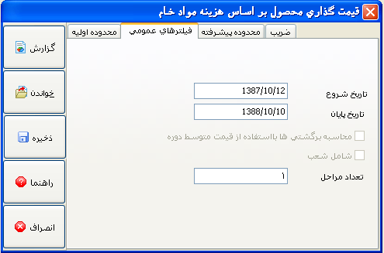

برای شرکت هایی مانند رستورانها و هتلها اضافه شده است تا بتوانند قیمت تمام شده محصولات خود را فقط براساس قیمت تمام شده مواد اولیه شان بدست آورند. این روش قیمت تمام شده محصول را بر اساس شعب با استفاده از روشهای فایفو، لایفو و میانگین وزنی ماهانه با عملیاتی شبه حسابداری صنعتی محاسبه می کند. هر سه روش محاسبه قیمت تمام شده نیاز به یک دامنه ماهانه برای محاسبه دارد.

محاسبه برگشتی ها با استفاده از قیمت متوسط دوره

با انتخاب این گزینه، ابتدا قیمت تمام شده به غیر از اقلام برگشتی بر اساس روش انتخاب شده در پارامترها محاسبه می شود. قیمت محاسبه شده برای اقلام برگشتی جایگزین می شود.

شامل شعب

برای در برگیری معاملات شعب در محاسبه قیمت تمام شده بایستی این پارامتر انتخاب شود.

تعداد مراحل

این جمع سطوح صورت ریز مواد اولیه است. مراحل بایستی بر اساس صورت ریز مواد اولیه ای که بیشترین مراحل را دارد شمارش می شود. مثلا عدد 2 بایستی برای صورت ریز مواد اولیه ای با مراحل مواد اولیه – کالای نیمه ساخته – محصول وارد می شود.

## سند هزینه کالای فروخته شده

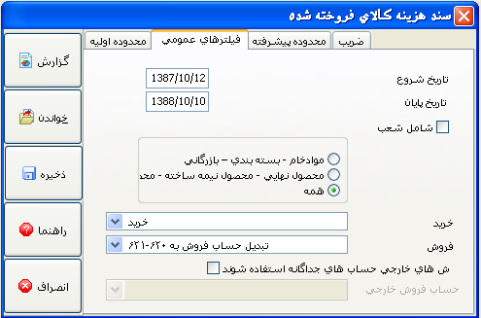

شرکتهایی که از سند حسابداری هزینه استفاده نمی کنند، می توانند از این قسمت برای صدور سند هزینه کالای فروخته شده استفاده کنند. این قسمت نه تنها می تواند قیمت تمام شده کالا های بارزگانی را محاسبه کند، بلکه سند مصرف مواد اولیه و سند قیمت تمام شده را نیز صادر می کند.

تاریخ شروع /تاریخ پایان

معاملاتی که در این دامنه تاریخی قرار می گیرند، در محاسبه گردش خروج کالا در نظر گرفته می شوند.

شامل شعب

اگر مایل باشیم معاملات خروجی شعب در اسناد هزینه مد نظر قرار بگیرند،و یک سند مشترک ایجاد شود بایستی این پارامتر انتخاب شود.

خرید

این فیلد بکار می رود تا فیلدی که در کد حسابهای مرتبط جایی که حساب خرید در سند هزینه کالای فروش رفته بستانکار می شود شناسایی گردد.

فروش

این فیلد برای شناسایی حساب بدهکاری بکار می رود که در سند هزینه کالای فروش رفته پردازش می شود. گزینه تبدیل حساب فروش به 620-621 در این فیلد بایستی انتخاب شود تا سند برای یک کالای بازرگانی ایجاد شود. در این حالت از فرمت حساب خرید در فیلد های کد حسابهای مرتبط فروش استفاده میشود تا حساب 621 اجرا شود. گزینه حساب فروش ، فروش متفرقه1،فروش متفرقه 2،فروش متفرقه 3 در صورتی مورد استفاده قرار می گیرند که سند برای یک کالای بازرگانی ایجاد نشده بلکه برای محصولاتی چون مواد اولیه و مواد بسته بندی ایجاد شود. بدین منظور کد حساب متناظر،که در مقابل کد خرید تعریف شده در کدهای جزء بکار می رود، در یکی از کدهای حساب فروش وارد می شود. در این حالت ، کد حساب معین در یکی از حساب های خرید بستانکار و کد حساب معین در یکی از حسابهای فروش بستانکار می شود.

## انتقال تورم / ارز خارجی

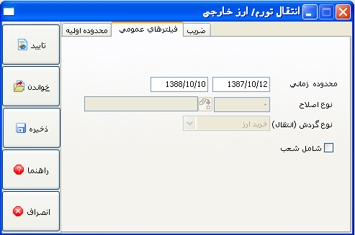

اینقسمت برای محاسبه قیمت های ارزی بر اساس گردش با استفاده از قیمت واحد که در گردش کالاها ثبت شده و نرخ ارزی که در آن تاریخ معتبر است بکار می رود. اطلاعات ارزی که حین انجام عملیات ارزی ثبت شده اند، در فیلدهای نوع ارز و مبلغ ارزی در گردش کالا جایگزین می شوند. این ارزشها مبالغ عملیاتی هستند. از این قسمت برای محاسبه ارزشهای ارزی تمام کالاها براساس یک نوع ارز خاص و تهیه گزارش بر اساس یک نوع ارز مشترک استفاده می شود. قیمت های ارزی که با اجرای این قسمت محاسبه می شوند، به فیلد مبلغ ارزی شرکت در گردش کالاها منتقل می شوند.

محدوده زمانی

محدوده زمانی برای معاملاتی که قیمتهای ارزی برای آنها محاسبه خواهد شد، بایستی در این فیلد مشخص شوند.

نوع اصلاح

اطلاعات ثبت شده در فیلد نوع ارز در جعبه ابزار/ معرفی شرکت و تنظیم پارامترهای مربوط به آن بطور اتوماتیک به این فیلد انتقال می یابند. امکان تغییر نوع ارز شرکت ازاین قسمت وجود ندارد. به عنوان یک نتیجه، ارزشها همیشه بر اساس این نوع ارز محاسبه می شوند.

نوع گردش (انتقال)

اطلاعات این قسمت برای این مطلب است که نوع ارز مشخص شده بالا بر مبنای خرید ارز، فروش ارز، خرید یا فروش نقدی انواع ارز چگونه بر محاسبات قیمت ارزی تاثیر می گذارد. این اطلاعات همچنین بوسیله اطلاعات ثبت شده در جعبه ابزار/ معرفی شرکت و تنظیم پارامترهای مربوط به آن تایید می شوند و نمی توانند از این قسمت تغییر کنند.

شامل شعب

گزینه "شامل شعب" زمانی انتخاب می شود که بخواهیم انتقال تورم/ عملیات تبدیل ارز برای معاملات شعب نیز اجرا شود.

این عملیات نرخ ارز انتخاب شده برای نوع ارز که انتخاب شده است را مورد استفاده قرار می دهد. اگر برای تاریخ عملیات نرخ ارزی شناسایی نگردد، برنامه نرخ ارز را برای تاریخهای قبل از تاریخ عملیات کنترل کرده و اولین تاریخی را که شناسایی کند ملاک عمل قرار می دهد.

مبالغ ارزی با روشها و شرایط زیر محاسبه می شوند:

اگر نوع ارز استفاده شده در گردش کالا و نوع ارز شرکت که مبنای محاسبات می باشد، یکسان باشند، نوع ارز و مبلغ در فیلدهای مربوطه کپی میشوند و محاسبه مجدد انجام نخواهد شد.

اگر نوع ارز استفاده شده در گردش کالاها و نوع ارز شرکت که مبنای محاسبات می باشد، متفاوت باشند، مبلغ ارزی بر اساس نوع ارز شرکت در تاریخ معاملات محاسبه شده و ارزشهای محاسبه شده به فیلدهای مربوطه منتقل می شوند.

اگر اطلاعات در فیلد عملیات گردش کالا ثبت شده ولی در عملیات ارزی ثبت نشده باشد (مثل صورت حسابهای بهره) برنامه در می یابد که مبلغ ارزی شرکت نمی تواند برای این معاملات محاسبه گردد. در این حالت، نوع ارز مورد استفاده شرکت در محاسبات در فیلد نوع ارز شرکت در گردش کالا جایگزین شده صرف نظر از نوع ارز معاملات با نوع ارز مورد استفاده شرکت در محاسبات یکسان باشد یا نه و نوع ارز شرکت محاسبه نخواهد شد.

اگر اطلاعاتی در فیلدهای ارزی معاملات کالاها ثبت نشده باشد،به این معنی است که عملیات بر حسب پول رسمی ثبت می شوند. در این حالت مبلغ ارزی شرکت بر اساس نوع ارز شرکت که در محاسبات بکار می رود و نرخ آن در تاریخ عملیات محاسبه می شود.

برای خلاصه کردن موارد فوق ،در صورتی که نوع ارز شرکت با نوع ارز مورد استفاده در عملیات یکسان نباشد،ارزشهای ارزی بوسیله مبالغ مقایسه ای محاسبه خواهند شد. به عبارت دیگر، نرخ های ارزی که قابل استفاده در هر دو نوع ارز در تاریخ عملیات باشند، با یکدیگر متناسب شده و مبالغ ارزی شرکت بر اساس آن محاسبه می شوند.

## اصلاح تورم

اگر گزینه IAS29 درثبت پارامترهای ماژول دفترداری انتخاب شده باشد، این قسمت فعال می شود. یک نوع ارز بنام " تورم" بایستی در ماژول مدیریت ارز تعریف شود تا بتوانیم عملیات تعدیلی تورمی را انجام دهیم. شاخص تورم بانک مرکزی بایستی در همان ماژول در قسمت ورود نرخ ارز وارد شود. آنگاه ، ارزی که به عنوان تورم معرفی شده است در فیلد نوع ارز شرکت در ماژول جعبه ابزار ثبت می شود.

وقتی که عملیات تبدیل ارز / تورم بعد از انجام تعاریف مورد نیاز اجرا می شود، یک نوع ارز با شرح تورم در فیلد نوع ارز معاملات موجودی ها ایجاد شده و در ماه های مربوطه ثبت می شود. عملیات تعدیلات تورم بعد از این عملیات اجرا می شود.

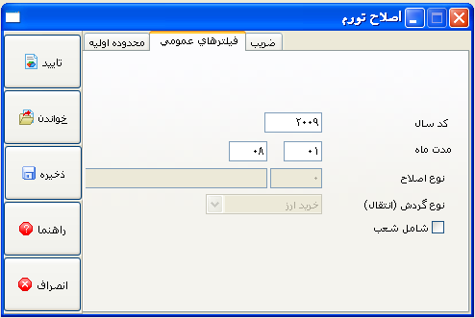

مدت ماه

عملیات تعدیلات تورمی برای ماههای خاص انجام می شود، دامنه ماهانه مربوطه بایستی در این فیلد مشخص شود. برای مثال، اگر مایل هستید تعدیلات تورمی برای معاملاتی که تا ماه 7 ثبت کرده اید انجام شود، شما بایستی 07-01 را در این فیلد وارد کنید. این عملیات یک معامله نوع E (هزینه ای) در گردش کالاها در ماه 8 بر اساس شاخص تورم که در ماژول مدیریت ارز تعریف شده است ایجاد خواهد کرد.

نوع اصلاح

برنامه نوع ارزی را که در ماژول جعبه ابزار تعریف شده است جایگرین می کند. این بایستی نوع ارزی باشد که برای تورم تعریف شده است.

نوع گردش (انتقال)

نوع تبدیل ارز انتخاب شده در ماژول جعبه ابزار در این فیلد مشاهده می شود. خرید ارز، فروش ارز، خرید نقدی و فروش نقدی انواع حالاتی هستند که می توان آنها را برای عملیات تعدیل تورمی انتخاب کرد.

شامل شعب

گزینه "شامل شعب " زمانی انتخاب می شود که عملیات تعدیلات تورمی بوسیله شعب نیر اجرا می شود.

## انصراف اصلاح تورم

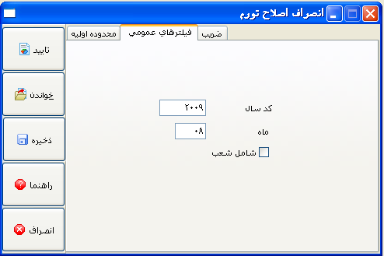

این عملیات برای حذف معاملات نوع E (هزینه ای) است با عملیات تعدیلات تورمی ایجاد شده است. موجودی هایی که باید حذف شوند می توانند در پنجره درخواست های اولیه مشخص شوند.

ماه

ماهی که معاملات هزینه های قابل حذف در آن ثبت شده اند را بایستی در این فیلد وارد کرد. برای مثال،شما عملیات تبدیل ارز/تورم را برای هفت ماهه اول سال اجرا کرده و ماه 8 را برای ورود هزینه تعدیلات تورمی در نظر گرقته اید. در این صورت شما باید عدد 8 را در فیلد کد ماه وارد کنید تا عملیات را حذف کنید.

شامل شعب

اگر عملیات تعدیلات تورمی در شعب نیز اجرا شده است، گزینه شامل شعب باید انتخاب شود تا بتوان عملیات را حذف کرد

## عملیات انبارگردانی

### ورود اطلاعات انبارگردانی

مقادیر حاصل از انبارگردانی به ترتیب تاریخ در این قسمت وارد می شود. در این پنجره شما می توانید مقادیر حاصل از شمارش فیریکی را وارد کنید و یا مقادیر قبلی را بروزآوری کنید. شما می توالنید از این قسمت برای ثبت شمارش کالا به منظور گزارش گیری استفاده کنید. اطلاعات یا اصلاحاتی که در این قسمت انجام می دهید باعث ثبت هیچگونه گردشی در موجودی ها نمی شود. نتیجه انبارگردانی برای شرکت هایی که از انبارهای محلی استفاده می کنند از این قسمت ثبت می شود.

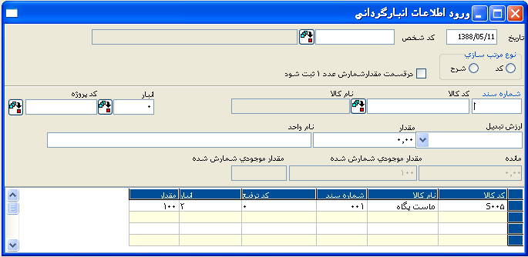

تاریخ

تاریخ انبارگردانی بایستی در این فیلد وارد شود.

کد شخص

این فیلد وقتی مورد استفاده قرار می گیرد که انبارهای محلی بصورت جاری اشخاص ثبت می شوند. کدهای جاری اشخاص تعریف شده، که برای انبارهای محلی تعریف شده اند،بایستی در این نوع روش ها وارد شوند تا بتوانیم پروسه انبارگردانی موجودیها را در انبارهای محلی اجرا کنیم.

نوع مرتب سازی

نحوه مرتب سازی موجودیهای شمرده شده در شبکه در این فیلد شناسایی می شود. موجودیهای شمرده شده می توانند بر اساس کد یا شرح و یا قسمتهای مرتب شده در این فیلد مرتب شوند.

در قسمت مقدار شماره عدد1 ثبت شود

این پارامتر بایستی انتخاب شود تا برنامه بتواند بطور اتوماتیک عدد 1 را برای مقدار موجودی هایی که بطور فیزیکی شمارش شده اند جایگزین کند.

شماره سند

این قسمت زمانی فعال می شود که پارامتر " ورود شرح و شماره سند در شمارش" در تنظیمات کالا انتخاب شده باشد. شماره سند وارد شده میتواند حداکثر حاوی 9 کاراکتر باشد.

کد کالا

کد کالا برای کالاهایی که بایستی شمارش شوند در این فیلد وارد می شود.

انبار

کد انباری که انبارگردانی کالاهای آن وارد می شود در این فیلد وارد می شود. کلید جستجوی این فیلد می تواند لیست انبارهای شعب را در دسترس شما قرار دهد.

کد پروژه

این فیلد برای ورود مقادیر شمارش شده بر اساس کد پروژه مورد استفاده قرار می گیرد. این فیلد زمانی در خواست می شود که پارامتر "از پروژه استفاده می نمایید" در جعبه ابزار/معرفی شرکت و تنظیم پارامترهای مربوط به آن انتخاب شده باشد. این فیلد نمی تواند خالی بماند.

کد ساختاری

این فیلد زمانی درخواست می شود که پارامتر"پیکربندی کد متغیر" در ثبت تنظیمات کالا انتخاب شده و موجودیهایی که برای ورود نتیجه شمارش انتخاب شده اند بعنوان موجودیهای قابل ترکیب در کارت کالا مشخص شوند. این فیلد نمی تواند خالی بماند. کد ساختاری کالا شمارش شده در این فیلد وارد می شود.

ارزش تبدیل

این فیلد می تواند برای ورود شمارش بر اساس واحدی که شمارش با آن انجام شده است(در زمانی که واحد شمارش با واحد سنجش ثبت شده در کارت کالا متفاوت است)مورد استفاده قراربگیرد. فلش رو به پایین سمت راست این فیلد می تواند واحدهای سنجش تعریف شده در کارت کالا را در دسترس شما قرار دهد.

مقدار

مقداری که نتیجه شمارش است در این فیلد وارد می شود.

شرح

این قسمت زمانی فعال می شود که پارامتر " ورود شرح و شماره سند در شمارش" در تنظیمات کالا انتخاب شده باشد. شرح شمارش فیزیکی موجودی ها بنا به ضرورت می تواند در این فیلد ثبت شود.

مانده

وقتی که کد کالا که مقدار شمارش آن وارد شده است را می نویسیم، موجودی در دسترس از انبار انتخاب شده در این فیلد مشاهده می شود. موجودی که در این فیلد نمایش داده می شود مرتبط به تاریخ روز است نه تاریخ انبارگردانی. اطلاعات توسط برنامه جایگزین می شود و تغییر دستی آن امکان پذیر نیست.

مقدار موجودی شمارش شده

این فیلد به مرور ورود مقادیر شمارش شده بروزآوری می شود. مقادیر شمارش شده چند کالا می تواند بصورت تجمعی در این فیلد شمارش شود. اطلاعات توسط برنامه جایگزین می شود و تغییر دستی آن امکان پذیر نیست.

### صفر کردن موجودی شمارش نشده

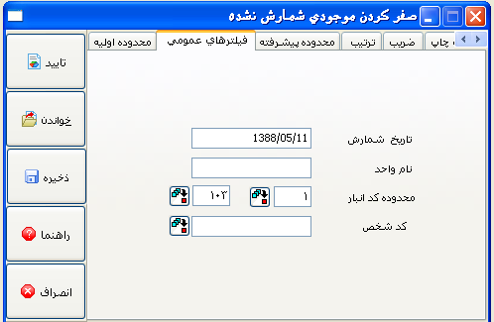

این فیلد نشان می دهد که کالاهایی که اطلاعات شمارش آنها ثبت نشده، در فیلد شمارش آنها عدد صفر وارد شده است. به این ترتیب، کالاهایی که در انبار وجود ندارند، هیچ اطلاعاتی در مورد شمارش نداشته و با عدد صفر نشان داده میشوند. زمانی که این عملیات اجرا می شود، برنامه ردیفهای با ارزش صفر را که در شمارش قبلی شرکت داشته ولی در تاریخ داده شده ثبت نشده اند را جایگزین می کند. بنابراین کاربران نباید ارزش صفر را دوباره برای موجودیهایی که مقدار در دسترس آنها صفر است را وارد کنند.

### صفر کردن موجودی دردست، مستقل از انبارگردانی

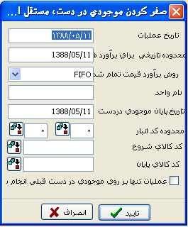

این قسمت می تواند برای صفر قرار دادن ارزش آغازین موجودیهای در دسترس بدون در نظر گرفتن اطلاعات مقداری آنها بوسیله عملیات ورودی و خروجی، مورد استفاده قرار بگیرد. وقتی که این عملیات اجرا می شود، برنامه آخرین مقدار در دسترس موجودی را در نظر گرفته و مقدار اولیه آن را به صفر می رساند.

تاریخ عملیات

این تاریخ عملیات ورودی یا خروجی است که با انتقال آن ارزش اولیه موجودی صفر خواهد شد.

محدوده تاریخی برای برآورد هزینه

این محدوده تاریخی برای محاسبه هزینه اقلامی از موجودی است که با یک عملیات ورودی و خروجی مقدار اولیه موجودی در دسترس را به صفر می رساند.

روش برآورد قیمت تمام شده

روش برآورد قیمت تمام شده که برای محاسبه قیمت واحد موجودی ها بکار می رود در این فیلد وارد می شود.

شرح

شرح عملیاتی که در گردش موجودیها ثبت می شد، در این قسمت ثبت می شود. برای مثال ، "بابت صفر کردن موجودی اولیه موجودی های در دسترس" می تواند در این جا قرار بگیرد.

تاریخ پایان موجودی دردست

تاریخ عملیاتی که موجودی اولیه موجودی های در دسترس در آن به صفر می رسد در این فیلد مشخص می شود.

محدوده کد انبار

وقتی از روش انبارهای محلی استفاده می شود، و موجودیهای در دسترس بنا بر انبارهای محلی ثبت شده اند، این فیلد می تواند برای شناسایی مقادیر موجودیهایی که باید مقدار اولیه شان به صفر برسد بکار رود.

عملیات تنها بر روی موجودی دردست قبلی انجام شود

این گزینه باعث می شود که عملیات ارزش گذاری اولیه فقط برای اقلامی که کسر موجودی دارند اجرا شود.

اگر از حسابداری ارزی استفاده می شود، برنامه قیمت واحد را بر حسب ارز زمانی محاسبه می کند که موجودی پایان دوره هر ردیف به مبلغ ارزی منتقل می شود. نوع ارز شرکت که در ثبت پارامترهای عمومی ثبت شده اشت در این عملیات بکار می رود. در همان زمان که قیمت واحد ارزی محاسبه می شود، برنامه مبالغ ارزی شرکت را که در گردش موجودی ها در دامنه تاریخی نوشته می شود در نظر می گیرد.

بنابراین ، مدیریت موجودی/محاسبات /انتقال تورم /ارز خارجی باید قبل از این قسمت اجرا شود تا بتوانیم مبالغ ارزی شرکت را حساب کنیم.

### ثبت اسناد فروش بر اساس انبارگردانی

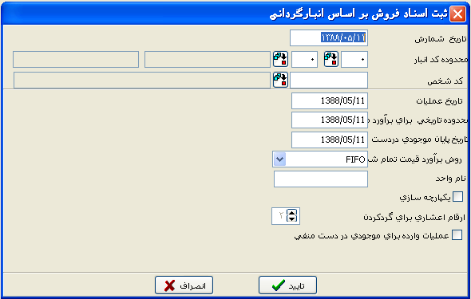

وقتی که موجودی در دسترس شمارش شده با مقدار ثبت شده آن مغایرت داشته باشد،از این قسمت برای بروز آوری موجودی در دسترس ثبت شده از طریق گردش موجودیها بر اساس نتایج شمارش استفاده می شود.

تاریخ شمارش

این تاریخ شمارش موجودیها است که از طریق قسمت ورود اطلاعات انبارگردانی موجودیها یا ورود اطلاعات انبارگردانی انبارهای محلی وارد می شود. تاریخی که ارتباطی به تاریخ شمارش ندارد نباید در این فیلد وارد شود.

محدوده کد انبار

این فیلد زمانی مورد استفاده قرار می گیرد که اطلاعات انبارگردانی از طریق انبارهای محلی وارد می شود. اگر محدوده کد انبار محلی مشخص شده باشد، فقط مغایرتهای مربوط به انبار مشخص شده منتقل می شود.

کد شخص

کد جاری اشخاص مربوط به تعاریف انبارهای محلی است و توسط شرکتهایی مورد استفاده قرار می گیردکه انبارهای محلی خود را در ارتباط با جاری اشخاص تعریف کرده اند.( مثال : در ارتباط با فروشهای امتیازی )

تاریخ عملیات

تاریخ روزی که که برای مغایرتهای شمارش عملیاتی ایجاد می شود در این فیلد مشخص می شود.

محدوده تاریخی برای برآورد هزینه

این تاریخ آخرین روزی است که مغایرت قیمت واحد و مغایرت قیمت تمام شده در زمان انتقال عملیات به موجودیها محاسبه می شود

تاریخ پایان موجودی دردست

این تاریخ روزی است که مقدار موجودیهای در دست در نظر گرفته شده و براساس مقادیر ثبت شده در انبارگردانی تغییر می کنند.

روش برآورد قیمت تمام شده

روش ارزیابی قیمت تمام شده که برای محاسبه مغایرت قیمت تمام شده واحد موجودی ها در زمان انتقال عملیات به موجودی ها بکار می رود در این فیلد وارد می شود.

عملیات وارده برای موجودی دردست منفی

در حالتی که تفاوت بین مقادیر شمارش شده با مقدار موجودی دردست منفی باشد، (به عبارت دیگر زمانی که موجودی در دست کمتر از موجودی شمارش شده باشد،یا زمانی که موجودی شمارش شده را از موجودی واقعی کم کنیم و مقدار منفی بدست آید) ،این تفاوت بایستی به عنوان یک مقدار افتتاحیه انتقال یابد تا بتوانیم موجودیهای در دسترس را با موجودی شمارش شده برابر سازیم. اگر بخواهیم، این فیلد می تواند برای انتقال موجودی های شمارش شده به عنوان یک دریافت برای موجودی هایی که مانده منفی دارند مورد استفاده قرار بگیرد.

اگر از حسابداری ارزی استفاده شود، برنامه در زمان ثبت مغایرت ها و انتقال آنها به مبلغ ارزی ، قیمت تمام شده ارزی را محاسبه می کند. نوع ارز شر کت که در جعبه ابزار/معرفی شرکت و تنظیم پارامترهای مربوط به آن انتخاب شده است به عنوان نوع ارز در این عملیات بکار گرفته می شود. بعلاوه مبلغ ارزی شرکت که در معاملات موجودیها در محدوده تاریخی مشخص ثبت شده است، در زمان محاسبه قیمت تمام شده ارزی در نظر گرفته می شود. بنابراین، مدیریت موجودی/محاسبات /قسمت انتقال تورم/ارز خارجی بایستی قبل از این عملیات اجرا شود تا بتوان مبالغ ارزی شرکت را محاسبه کرد.

شرح

شرح درباره مغایرت مقادیر شمارش شده ،که به موجودیها منتقل می شوند می توانند در این فیلد نوشته شوند.

یکپارچه سازی

اگر بخواهیم مغایرتهای موجودیها که در معاملات موجودیها جایگزین شده اند در دفاتر حسابداری ادغام شوند، بایستی این فیلد را انتخاب و کد حسابهای کل را در آن وارد کنیم. بنابراین، نتیجه مغایرت موجودیها که در پایان عملیات فروش از طریق شمارش ایجاد شده اند هم به موجودیها منتقل می شوند و هم به مدیریت کنترل اسناد مالی/بررسی اسناد آماده ارسال به دفترداری/سایر .

### ثبت اسناد افتتاحیه بر اساس انبارگردانی

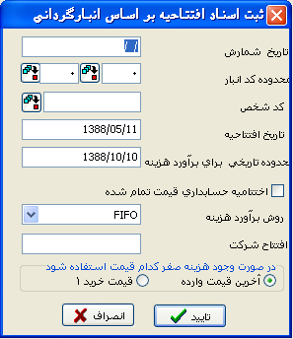

نوع ارز شر کت که در جعبه ابزار/معرفی شرکت و تنظیم پارامترهای مربوط به آن انتخاب شده است به عنوان نوع ارز در این عملیات بکار گرفته می شود.

این قسمت می تواند برای انتقال رکوردهای ایجاد شده در قسمت ورود اطلاعات انبارگردانی به عملیات موجودیهای شرکت دیگر مورد استفاده قرار بگیرد به نحوی که بصورت افتتاحیه با تاریخ و روش ارزیابی هزینه انتخابی ایجاد شود. این قسمت می تواند مخصوصا برای انتقال مقادیر شمارش شده که در پایان سال ثبت شده اند به عنوان افتتاحیه به کد شرکت برای سال جدید بکار رود. اگر از حسابداری ارزی استفاده می شود، برنامه قیمت تمام شده ارزی را در زمان ثبت افتتاحیه از طریق شمارش محاسبه کرده و آن را به این مبالغ ارزی شرکت منتقل می کند. نوع ارز شر کت که در جعبه ابزار/معرفی شرکت و تنظیم پارامترهای مربوط به آن انتخاب شده است به عنوان نوع ارز در این عملیات بکار گرفته می شود. بعلاوه مبلغ ارزی شرکت که در معاملات موجودیها در محدوده تاریخی مشخص ثبت شده است، در زمان محاسبه قیمت تمام شده ارزی در نظر گرفته می شود. بنابراین، مدیریت موجودی/ عملیات /قسمت انتقال تورم/ارز خارجی بایستی قبل از این عملیات اجرا شود تا بتوان مبالغ ارزی شرکت را محاسبه کرد.

### حذف اطلاعات انبارگردانی

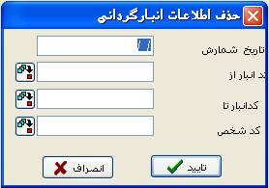

از این قسمت می توان برای حذف نتایج انبارگردانی، تاریخ شمارش و کد انبار محلی و همه اطلاعات جایگزین شده در کد جاری اشخاص مربوطه استفاده کرد.

تاریخ شمارش

این تاریخ اجرای انبارگردانی است. برای حذف انبارگردانی اجرا شده در تاریخ مشخص ، بایستی تاریخ اجرا را وارد کنید.

کد انبار از/ تا

اینها فیلدهایی هستند که شما می توانید فیلترهای انبار برای شمارشی که می خواهید حذف کنید را در آن تعریف کنید. اگر ورودی هایی برای چندین انبار ایجاد کرده اید، می توانید هریک ار انبارها را در این فیلد مشخص کرده و فقط ورودی های مربوط به شمارش آن انبار را حذف کنید.

کد شخص

اگر انبارهای محلی را نوعی از جاری اشخاص تعریف کرده اید و مایل هستید ثبتهای ورودی شمارش آن را حذف کنید، می توانید از این فیلد استفاده کنید.

وقتی که عملیات حذف اطلاعات انبارگردانی انجام شد، برگرداندن اطلاعات حذف شده و تهیه گزارش برای مقادیر شمارش شده و تاریخ مربوطه امکان پذیر نخواهد بود.

### حذف عملیات فروش منجر به اختلافات انبارگردانی

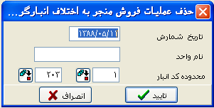

این قسمت برای حذف اطلاعاتی که از طریق قسمت فروش از طریق شمارش بر مبنای انبارها به عملیات موجودی ها نقل شده است بکار می رود. اگر شرح خاصی برای فروش از طریق شمارش ثبت شده است، همان شرح بایستی در زمان خذف اطلاعات نوشته شود. در غیر اینصورت معامله حذف نخواهد شد.

## پیشنهاد سفارش Netsis

### میانگین تعداد مصرف (AUQ)

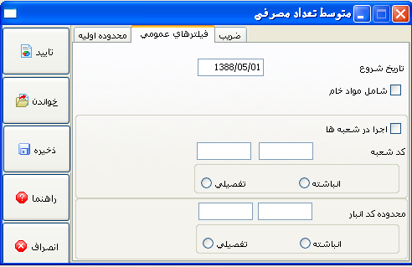

متوسط مقدار مصرف موجودی ها می تواند در این قسمت بر اساس پارامترهای مشخص شده محاسبه شود.

تاریخ شروع

این تاریخ به عنوان مبنا برای محاسبه مقدار متوسط مصرف در نظر گرفته می شود. برنامه تاریخ شروع را با شمارش معکوس تاریخی که در پارامترها مشخص شده است محاسبه می کند.

در زمان محاسبه برنامه معاملات خروجی ایجاد شده از این تاریخ تا تاریخ اجرای عملیات را در نظر می گیرد.

شامل مواد خام

در زمان محاسبه متوسط مقدار مصرف، معاملات خروجی اجرا شده با متفرقه ، بارنامه ،فاکتور نقدی و انواع فاکتورهای متفرقه در نظر گرفته می شود. اگر قرار است معاملات خروجی مربوط به مواد اولیه که در نتیجه تولید ایجاد شده اند در محاسبه مقدار متوسط مصرف درگیر باشند، بایستی این پارامتر انتخاب شود.

اجرا در شعبه ها

اگر قرار است متوسط مقدار مصرف برای شعب نیز محاسبه شود بایستی این پارامتر انتخاب شود. در صورتیکه این مقدار برای شعب محاسبه نمی شود نیازی به انتخاب این پارامتر نیست.

کد شعبه

اگر گزینه اجرای در شعب انتخاب شده باشد، باید دامنه ای در دامنه کد شعب وارد شود تا متوسط میزان مصرف برای آنها محاسبه شود. فیلد دامنه کد شعب نبایستی خالی بماند، و باید مشخص شود.

انباشته/تفضیلی

وقتی گزینه اجرای در شعب انتخاب شده ا ست ، از این فیلد برای انتخاب روش محاسبه بصورت انباشته یا تفضیلی استفاده می شود. اگر در این فیلد روش جزئی انتخاب شود، مقدار متوسط مصرف بطور جداگانه برای دفتر مرکزی محاسبه می شود. اگر روش انباشته انتخاب شود، مقادیر خروجی شعب وشعبه اصلی محاسبه شده و مقدار متوسط مصرف برای موجودی های شعبه اصلی محاسبه می شود.

محدوده کد انبار

این فیلد در شرکت هایی پرسیده می شود که در محاسبه مقدار متوسط مصرف آ نها از روش انبار محلی استفاده می شود. اگر معاملات خروجی که در دامنه کد انبار مشخصی قرار می گیرد،در محاسبه مقدار متوسط مصرف دخیل است، کد انبارهای مربوطه بایستی به عنوان دامنه در این فیلد وارد شود. اگر این فیلد خالی بماند، محاسبات شامل معاملات خروجی تمام شعب نخواهد شد.

انباشته/تفضیلی

اگر قرار است برای هر یک از انبارها بطور جداگانه متوسط میزان مصرف محاسبه شود، بایستی گزینه تفضیلی انتخاب شود، و در صورتی که برای تمام انبارهای محلی یک متوسط میزان مصرف محاسبه می شود ، بایستی گزینه انباشته را انتخاب کنیم.

متوسط میزان مصرف براساس پاسخ به درخواست مشروحه فوق محاسبه خواهد شد. نتیجه می تواند در قسمت AUQ/ABC مشاهده شود.

### آنالیز(ABC)

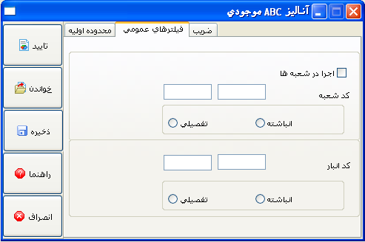

این قسمت جایی است که کد های ABC یا به عبارت دیگر کدهای اولویت موجودی ها بر اساس تعریف ثبت شده در قسمت تعریف ABC محاسبه می شود.

اجرا در شعبه ها

شرکت هایی که دارای شعب هستند، چنانچه مایل باشند کد های ABC در شعب آن ها هم اجرا شده باشدبایستی این گزینه را انتخاب کنند.

دامنه کد شعبه

اگر گزینه اجرا در شعب انتخاب شده است، بایستی محدوده ای از کد شعب در این فیلد وارد شود تا کدهای مربوطه برای شعبی که تجزیه و تحلیل ABC در آنها اجرا می شود محاسبه شود. این فیلد نمی تواند خالی بماند و محدوده بایستی برای محاسبه کدهای ABC وارد شود.

انباشته/تفضیلی

وقتی که اجرا در شعب انتخاب می شود، از این فیلد برای مشخص کردن اینکه ارزشهای ABC بصورت انباشته محاسبه می شوند یا تفضیلی استفاده می کنیم.

نکته مهم این است که برای محاسبه میزان متوسط مصرف کدام گزینه (انباشته/تفضیلی) را انتخاب کنیم. اگر گزینه تفضیلی را برای میزان متوسط مصرف انتخاب شده است ، همان گزینه بایستی برای تجزیه و تحلیل ABC انتخاب شود. همچنین اگر گزینه انباشته را برای میزان متوسط مصرف انتخاب شده است ، همان گزینه بایستی برای تجزیه و تحلیل ABC انتخاب شود.

با دادن این اطلاعات ، اگر گزینه تفضیلی برای متوسط میزان مصرف و تجزیه و تحلیل ABC انتخاب شده باشد، کدهای ABC بطور جداگانه برای شعب و دفتر مرکزی محاسبه خواهد شد. برای مثال فرض کنیم عدد 10 برای متوسط میزان مصرف موجودی 1 در شعبه و عدد 20 برای همام موجودی در دفتر مرکزی محاسبه شده است. اگر قیمت 2 واحد پول رسمی باشد، مبلغ موجودی شعبه بصورت 20=2*10 و بطور مشابه مبلغ موجودی در دفتر مرکزی بصورت 40=2*20 محاسبه می شود. اگر تعاریف ABCبصورت زیر ثبت شده باشد،

مبلغ کد ABC

A 40

B 20

C 10

در این حالت ، موجودی کد اولویت A را در دفتر مرکزی و B را در شعبه خواهد داشت.

اگر گزینه انباشته برای متوسط میزان مصرف و آنالیز ABC انتخاب شده باشد،متوسط میزان مصرفی که قبلا محاسبه شده است در قیمت ضرب شده و نتیجه با مبلغ موجود در تعاریف ABC مقایسه خواهد شد. بنابراین اهمیت کد ABC فقط برای دفتر مرکزی ملاحظه می شود.

کد انبار

این فیلد وقتی سوال می شود که شرکتی که از انبار محلی استفاده می کند، کدهای ABC را محاسبه کند. اگر معاملات خروجی برای محدوده خاصی از کد انبار در محاسبه کدهای ABC قرار بگیرند، کدهای انبارهای محلی مربوطه بایستی در محدوده کدهای انبار وارد شود. اگر این فیلد خالی بماند، کدهای ABC برای تمام انبارهای محلی محاسبه خواهد شد.

انباشته/تفضیلی

این فیلد مشخص می کند که آیا کدهای ABC که برای انبارهای محلی محاسبه می شود بایستی انباشته یا تفضیلی باشد. نکته مهم در پاسخ به این سوال این است که در مورد متوسط میزان مصرف در انبارهای محلی گزینه انباشته را انتخاب کرده ایم یا تفضیلی. اگر گزینه تفضیلی برای محاسبه متوسط میزان مصرف در انبارهای محلی انتخاب شده باشد، همان گزینه بایستی برای تجزیه و تحلیل ABC نیز انتخاب شود. بطور مشابه اگر گزینه انباشته برای محاسبه متوسط میزان مصرف در انبارهای محلی انتخاب شده باشد، همان گزینه بایستی برای تجزیه و تحلیل ABC نیز انتخاب شود.

### نمایش AUQ / ABC

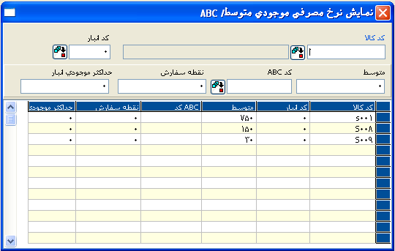

مقادیر متوسط مصرف و کدهای ABC که در قسمتهای مربوط به خودشان محاسبه شده اند در این قسمت مشاهده می شوند.

کد کالا

کد کالایی که می خواهیم متوسط میزان مصرف و کدهای ABC آن رامشاهده کنیم ، بایستی در این فیلد وارد شود.

کد انبار

اگر از کد انبارهای محلی استفاده می شود،کدهای انبار برای موجودیها می توانند در این فیلد مشاهده شوند. اگر محاسبه میزان متوسط مصرف و تجزیه و تحلیل ABC بصورت جزئی برای انبارهای محلی اجرا می شود، اطلاعات بطور جداگانه برای هر انبار محلی قابل مشاهده خواهد بود. اگر گزینه انباشته در محاسبات انتخاب شده باشد، فیلد انبار محلی عدد صفر را نشان خواهد داد.

متوسط

می توان متوسط میزان مصرف را در این فیلد مشاهده کرد. اگر گزینه تفضیلی برای محاسبه میزان متوسط مصرف در انبارهای محلی انتخاب شده باشد، متوسط میزان مصرف انبار محلی در این فیلد مشاهده می شود. اگر گزینه انباشته انتخاب شده باشد، فقط یک متوسط میزان مصرف برای هر موجودی محاسبه و دراین فیلد نشان داده خواهد شد.

کد ABC

کدهایABC محاسبه شده در این فیلد مشاهده می شوند. اگر گزینه تفضیلی برای محاسبه متوسط میزان مصرف انتخاب شده باشد، کد ABC برای هر انبار محلی بطور جداگانه قابل مشاهده خواهد بود. اگر گزینه انباشته در محاسبه کد ABC انتخاب شده باشد، یک کد ABC برای هر موجودی محاسبه شده و این کد می تواند در این فیلد مشاهده شود.

### تهیه پیشنهاد سفارش

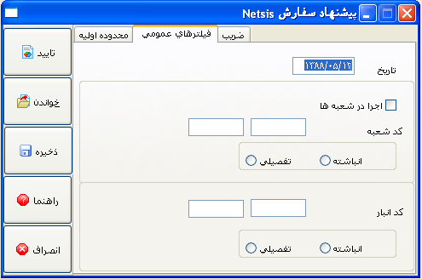

این قسمت برای محاسبه مقادیر سفارش است که باید توسط تامین کنندگان عرضه شود. این مقادیر بر اساس مقادیر متوسط مصرف و کدهای ABC برای موجودی ها محاسبه می شود. فرمول زیر در آماده سازی طرح سفارش NETSIS مورد استفاده قرار می گیرد.

|  |
| --- |
| طرح سفارش = مقدار متوسط مصرف * ضریب – ( موجودی دردست + باقیمانده سفارش تامین کننده ) + باقیمانده سفارش مشتری |

تاریخ

تاریخی که برای محاسبه مقدار طرح سفارش در نظر گرفته می شود بایستی در این فیلد وارد شود. در زمان انجام محاسبه موجودی در دسترس، باقیمانده سفارشات تامین کننده و مشتری در این تاریخ در نظر گرفته می شود.

اجرا در شعبه ها

این فیلد زمانی انتخاب میشود که طرح سفارش در شعب نیز انتخاب شود. اگر این گزینه انتخاب نشود هیچ طرحی برای شعب ایجاد نمی شود.

کد شعب

اگر گزینه اجرا در شعب انتخاب شده است،دامنه کد شعبه مربوطه باید در این فیلد وارد شود.

انباشته/ تفضیلی

اگر در پاسخ این درخواست گزینه تفضیلی انتخاب شود، طرح سفارش برای تک تک شعب آماده خواهد شد، طرح سفارش و سفارش تامین کننده می تواند از هر شعبه ای آماده و مشاهده شود. اگر در پاسخ این درخواست گزینه انباشته انتخاب شود، طرح سفارش برای تک تک شعب آماده نخواهد شد. اگر چه ارزشهای شعب ( میزان متوسط مصرف ، موجودی دردست، باقیمانده سفارش تامین کننده، باقیمانده سفارش مشتری ) در زمان آماده سازی طرح سفارش دفتر مرکزی در نظر گرفته خواهد شد. سفارشهای تامین کننده می توانند بعدا بر اساس شعب و دفتر مرکزی آماده شوند.

کد انبار

اگر طرح سفارش فقط برای بعضی از انبارهای محلی آماده می شوند و نه برای همه آن ها،دامنه کد انبار ها باید در این فیلد وارد شود. اگر طرح سفارش برای تمام انبارها آماده می شود بایستی این فیلد را خالی بگذاریم .

انباشته/ تفضیلی

اگر در پاسخ این درخواست گزینه تفضیلی انتخاب شود، طرح سفارش برای تک تک انبارهای محلی که کد آنها در کارت کالا ثبت شده است آماده می شود. اگر گزینه انباشته انتخاب شود، طرح سفارش بطور انباشته برای هر موجودی آماده می شود و نه به تفکیک انبار محلی.

### نمایش پیشنهاد سفارش

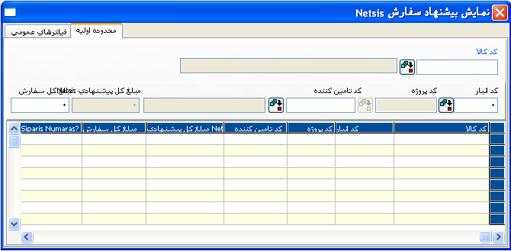

این قسمت برای مشاهده مقادیری که توسط برنامه در قسمت تهیه طرخ سفارش محاسبه شده است بکار می رود. مقادیر در صورت لزوم می توانند تغییر کنند. این امکان وجود دارد که طرح سفارش را برای موجودیهای مشخص با کمک فیلدهای موجود در صفحه فیلترهای عمومی مشاهده کنیم. برای این کار، کاربران بایستی از فیلدهای صفحه فیلترهای عمومی برای تعریف فیلتر برای موجودیهایی که مشاهده می شوند استفاده کنند.

تاریخ

تاریخ طرحهایی که مشاهده می شوند در این فیلد وارد می شود. فقط طرحهایی که با تاریخ مشخص شده ثبت شده اند قابل مشاهده هستند.

کد کالا

این کد کالا است که می خواهیم طرح سفارش آن رامشاهده کنیم. کد کالا مربوطه را می توان از طریق پنجره شبکه بازیابی کرد؛ مقدار طرح سفارش می تواند مشاهده شده و تغییر یابد.

کد انبار

اگر طرح سفارش بطور تفضیلی برای هر کد انبار محلی آماده شده باشد، کد انبار محلی مربوطه می تواند در این فیلد مشاهده شود.

کد تامین کننده

کدهای جاری اشخاص که در که در فیلد کد تامین کننده ثبت شده اند در زمان تهیه طرح سفارش مورد توجه قرار می گیرند. این کد می تواند در این فیلد مشاهده شود. کدهای جاری اشخاص بایستی در کارتهای کالا تعریف شوند. زمانی که کدهای تامین کننده ثبت نشده اند، طرح سفارشها تا زمانی که این کدها ایجاد نشده اند آماده نخواهندشد. کدهای تامین کننده از قلم افتاده می توانند از این قسمت وارد شوند ویا کدهای تامین کننده می توانند از این قسمت تغییر یابند. سفارشهای تامین کننده برای آن دسته از تامین کنندگانی آماده می شود که کدشان در این فیلد ثبت شده باشد.

مبلغ کل پیشنهادی NETSIS

مقدار طرح سفارش NETSIS که در قسمت تهیه طرح سفارش محاسبه می شود، در این فیلد قابل مشاهده است. کاربران نمی توانند مقدار سفارش NETSIS را تغییر دهند**.**

مقدار کل سفارش

مقدار سفارشNETSIS در این فیلد کپی می شود. این مقدار در زمان محاسبه سفارش تامین کننده به عنوان مبنا انتخاب می شود. شرکتها میتوانند مقدار سفارش را دراین فیلد تغییر دهند. در این حالت مقدار سفارشی که برای تامین کننده صادر شده است، همان مقدار بروزآوری شده است.

### ایجاد سفارش

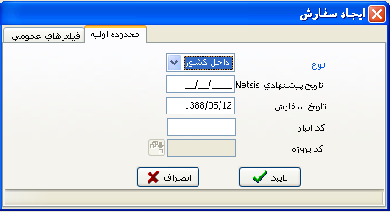

این قسمت آخرین مرحله طرح سفارش NETSIS است، به عبارت دیگر سفارش موجودیها به تامین کننده در این قسمت ایجاد می شود. این امکان وجود دارد که سفارش برای موجودیهای مشخص شده با استفاده از فیلدهای صفحه فیلترهای عمومی آماده شوند.

تاریخ پیشنهادی NETSIS

تاریخی که عملیات آماده سازی طرح در آن اجرا می شود و مبنای سفارش مقادیر می شود در این فیلد وارد می شود. سفارشهای تامین کننده بر اساس مقادیر محاسبه شده در تاریخ وارد شده آماده می شوند.

کد تامین کننده

کد تامین کننده برای سفارشهای محاسبه شده بایستی در این فیلد مشخص شود. اگر کد یک تامین کننده خاص در این فیلد وارد شود، سفارشهای مربوط به آن تامین کننده آماده می شوند. سفارشهایی که به عنوان نتیجه عملیات آماده سازی طرح هستند، در صورت خالی بودن این فیلد به نوبت آماده می شوند.

تاریخ سفارش

این تاریخی است که به عنوان مبنا برای ایجاد سفارشهای تامین کننده بکار می رود. سفارشهای تامین کننده در تاریخ مشخص شده آماده می شود.

کد انبار

اگر میزان متوسط مصرف بطور تجمعی برای انبارهای محلی محاسبه می شوند، کد انبار محلی که برای این طرح استفاده می شود بایستی در این فیلد وارد شود. در صورتی که میزان متوسط مصرف بطور جزئی محاسبه می شود این فیلد باید خالی بماند زیرا در آن صورت سفارش برای هر موجودی بر اساس هر انبار محلی ایجاد خواهد شد.

کد پروژه

این فیلد برای شناسایی کد پروژه سفارش در زمانی که از روش پروژه ای استفاده می کنیم ، بکار می رود.

اگر از روش شرایطی استفاده شود، قیمت های سفارش های تامین کننده براساس قیمت های مربروطه در لیست قیمت ها بر اساس تعریف شرایط محاسبه می شوند. اگر از روش شرایطی استفاده نمی شود، قیمت ها براساس لیست قیمت ثبت شده در کد تامین کننده محاسبه می شود،واگر لیست قیمت در جاری اشخاص ثبت نشده باشد، قیمتها از روی فیلد-1 قیمت خرید در کارت کالا محاسبه می شود. سفارشهای تامین کننده که با این روش محاسبه شده اند،می توانند در ماژول مدیریت خرید و فروش/عملیات/دستور خرید مشاهده شوند.

### آمار فروش بر مبنای محصول

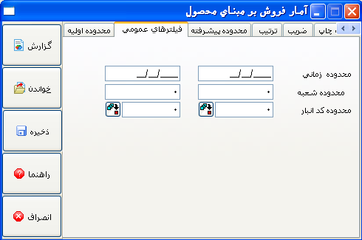

این یک گزینه گزارشی است، که اطلاعات آماری از فروش موجودی ها می دهد. فیلدهای این گزارش به شرح زیر هستند.

مجموع مقدار وارده

این جمع مقادیر وارده از موجودی ها در تاریخ داده شده است.

مجموع مقدار صارده

این جمع مقادیر صارده از موجودی ها در تاریخ داده شده است.

موجودی در دست

این جمع مقادیر در دسترس از موجودی ها در تاریخ داده شده است.

اولین ورودی

اولین تاریخ ورود موجودی در این فیلد مشخص می شود.

آخرین تاریخ فروش

آخرین تاریخی که موجودی طی یک بارنامه یا فاکتور خارج شده است در این فیلد مشخص می شود.

آخرین مقدار فروش

مقدار آخرین فروش موجودی در این فیلد قرار می گیرد.

تاریخ قبلی فروش

این تاریخ فروش ماقبل آخر است.

مقدار قبلی فروش

این مقدار فروش ماقبل آخر است.

مجموع مقدار فروش

این جمع مقدار موجودی فروخته شده طی بارنامه و یا فاکتور است.

### تعریف ABC

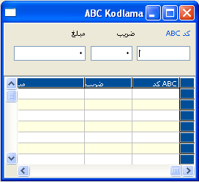

شرکت ها می توانند کدهای مهم کالاهای خود را در این قسمت معرفی کنند.

کدABC

شرکت ها می توانند کد مهم هشت کاراکتری خود را در این فیلد وارد کنند. کدهای مهم می توانند بصورت حرفی-عددی تعریف شوند. مثلا A,B,C ...1،2 ،3 یا 01،02 انگیره ایجاد این کد مرتب کردت موجودی ها به ترتیب اهمیت، و در نهایت محاسبه موجودی دردست مورد نیاز است. برای مثال کد A را می توان به موجودی که بیشترین فروش را دارد و برای شرکت دارای اهمیت زیادی است، کد B را به آنها که اهمیت کمتر دارند و کد C را به آنهایی که کمترین اهمیت را دارند اختصاص داد.

ضریب

زمانی که موجودی بصورت در دسترس نگهداری می شود، مقادیر سفارش تامین کننده در ارتباط با این دوره با استفاده از ضریبی که در این فیلد مشخص می شود محاسبه می شود. برای مثال، اگر مقدار متوسط فروش ماهانه برای یک محصول 30 و ضریب وارد شده برای آن 2 باشد،( زیرا محاسبات ماهانه انجام می شوند) حداقل 60 واحد 0 برای دو ماه بایستی بصورت در دست ازاین کالا نگهداری شود. ارزش ضریب تعریف شده براساس زمانی که متوسط میزان مصرف آن محاسبه شده است متغیر خواهد بود. به عبارت دیگر، میزان فروش متوسط را هفتگی محاسبه کنیم، ضریب 2 نشان دهنده این است که ما بایستی( 2*7) 14 واحد از این کالا را برای دو هفته در دسترس داشته باشیم .

مبلغ

کد اهمیت یک موجودی را می توان مبلغ ثبت شده در این فیلد خواند. مثلا فرض کنید که کد اهمیت یا کدABC برای مهمترین موجودی A،ضریب 2 و مبلغ 100 واحد پول رسمی تعریف شده باشند. اگر میزان متوسط مصرف بر اساس پارامترهای مشخص شده برای این موجودی 30 باشد، این ارزش در 2 ضرب شده و 60 بدست می آید. این ارزش نشان می دهد که حداقل 60 واحد از این کالا بایستی بصورت در دسترس نگهداری شود. اگر قیمت فروش-1 بعنوان قیمت در پارامترها انتخاب شده و این ارزش 4 واحد پول رسمی تعریف شده باشد در این صورت مبلغ محاسبه شده 30 ( متوسط میزان مصرف)* 4 ( واحد پول رسمی) = 120 واحد پول رسمی خواهد بود. از آنجا که این قیمت از ارزش وارد شده در کد اهمیت A بزرگتر است، کد اهمیت این موجودی Aمی شود. اگر کد اهمیت دیگری با این مبلغ تطبیق کند، کد اهمیت موجودی ارزش دیگری به خود می گیرد. مثلا ،

کد ABC ضریب مبلغ

A 1 500 واحد پول رسمی

B 2 120 واحد پول رسمی

C 2 50 واحد پول رسمی

کد اهمیت و یا کد ABC برای موجودی در مثال B خواهد بود.

### ورود پارامترها

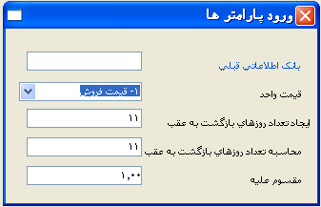

بانک اطلاعاتی قبلی

توضیحات شرکت که در پارامتر " تعداد روزهای برگشت به عقب" که در ادامه تشریح می شود مورد استفاده قرار میگیرد، در این فیلد وارد می شود. اگر ارزش روز مشخص شده در فیلد " تعداد روزهای برگشت به عقب " نیاز به تاریخی قدیمیتر از تاریخ جاری شرکت در زمان محاسبه میزان متوسط مصرف داشته باشد، این اطلاعات از طریق عملیات موجودیهای شرکت که در این فیلد تعریف شده اند قابل بازیابی خواهند بود. برای مثال،فرض کنیم که میزان متوسط مصرف در تاریخ 31/03/2006 محاسبه شده و عدد 180 در فیلد " تعداد روزهای برگشت به عقب " مشخص شده باشد. در این شرایط اطلاعات مربوط به 90 روز اول از رکوردهای شرکت بازیابی شده و اطلاعات 90 روز باقی مانده در معاملات ثبت شده برای موجودیها که در این فیلد تعریف شده است بازیابی میشود.

قیمت واح

قیمتی که به عنوان مبنا در محاسبه کد اهمیت یا کد ABC موجودیها مورد استفاده قرار میگیرد، در این فیلد انتخاب می شود. کد ABC برای یک قلم موجودی کالا، همانطور که در قسمت تعریف ABC توضیح داده شد،بوسیله در نظر گرفتن مبالغ وارد شده در تعریف ABC محاسبه می شود. میزان متوسط مصرف محاسبه شده در ارزش مشخص شده در این فیلد ضرب ، و با ارزش های ثبت شده در تعریف ABC مقایسه شده و کد اهمیت یا ABC کالا بدست خواهد آمد. اگر از لیست قیمتها استفاده شود، قیمت های خرید و فروش ( دو گزینه اول)، که در این فیلد انتخاب می شوند، از لیستهای مربوطه گرفته میشود در حالی که سایر قیمتها از سایر رکوردهای موجودیها گرفته می شود.

ایجاد تعداد روزهای بازگشت به عقب

در این فیلد ،میزان متوسط مصرف می تواند برای موجودیهایی که قبل از ارزش روز جایگزین شده اند محاسبه شود. این بدان معناست که اگر مثلا عدد 100 در این فیلد وارد شود،میزان متوسط مصرف برای موجودیهایی که تاریخ آنها قدیمی تر از 100 روز گذشته است محاسبه می شود.

محاسبه تعداد روزهای بازگشت به عقب

وقتی که مقادیر متوسط میزان مصرف محاسبه شده است، تاریخ شروع بوسیله شمارش معکوس روزها به تعدادی که در این فیلد مشخص شده است، محاسبه می شود و معاملات خروجی موجودیها ( متفرقه ، بارنامه ،فاکتورهای نقدی، فاکتورهای پرداختنی و فاکتورهای متفرقه ) که بین تاریخ محاسبه شده و تاریخ محاسبات ثبت شده اند در نظر گرفته می شود. اگر اطلاعات درباره تاریخ شروع محاسبه شده از طریق شرکت بازیابی نشد، می توان آن را از طریق شرکتی که در بانک اطلاعاتی قبلی تعریف شده است بازیابی کرد.

مقسوم علیه

ارزش ثبت شده در این فیلد به ما امکان می دهد که مقادیر متوسط مصرف را بصورت روزانه ، هفتگی، ماهانه ، شش ماهه یا سالانه محاسبه کنیم. برای مثال، اگر ما عدد 180 را در فیلد محاسبه روزهای برگشت به عقب و عدد 6 را در فیلد مقسوم علیه وارد کرده باشیم ، محاسبه 3=60/180 انجام خواهد شد، و متوسط مصرف بصورت ماهانه بدست می آید. اگر عدد 30 را در فیلد محاسبه روزهای برگشت به عقب و عدد 30 را در فیلد مقسوم علیه وارد کرده باشیم، محاسبه 1=30/30 انجام خواهد شد، و متوسط مصرف بصورت روزانه بدست می آید. به عبارت دیگر، مقدار متوسط فروش برای دامنه تاریخی خواسته شده می تواند بر اساس ارزشهای وارد شده در فیلدهای محاسبه روزهای عقب گرد و مقسوم علیه محاسبه شود.

## عملیات بارکد

### طراحی بارکد

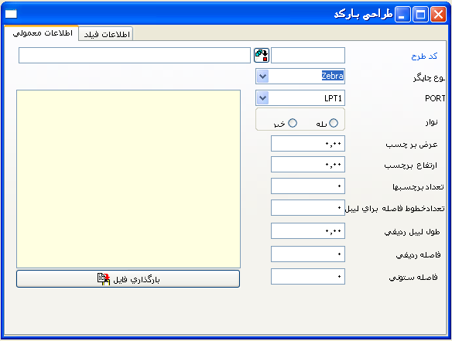

چاپگر جوهر افشان و چاپگرهای لیزری برای چاپ بارکد توسط NETSIS مناسب هستند. هر مدل از آنها نیاز به طراحی خاصی از بارکد دارد. از آنجا که طراحی بارکد نیاز به تشریح جزئیات زیادی دارد، آن را به شکل یک نمای کلی توضیح می دهیم. طراحی بارکد از طریق منوی طراحی بارکد در عملیات بارکد انجام می شود و نه از طریق ماژول طراحی. پنجره طراحی بارکد شامل دو قسمت می شود، قسمت اطلاعات معمولی و اطلاعات فیلد.

#### اطلاعات معمولی

کد طرح

کدی را که می خواهید به طراحی بارکد خود اختصاص دهید را در این فیلد وارد کنید. کد طراحی می تواند حداکثر دارای 20 کاراکتر حرفی عددی باشد. توضیحات طرح می تواند در فیلد سمت راست وارد شود.

نوع چاپگر

در این فیلد بایستی نام چاپگری که از آن استفاده می کنید را مشخص کنید. NETSIS فقط چاپگرهایی که نام آنها در این قسمت آمده است را حمایت می کند. چاپگرهایی که برای عملیات دستی کاربران کارایی دارند عبارتند از

Zebra, Zebra TLP2844, Zebra Z 4M, Tec B-482, Tec B-442, Tec B-472, Tec B-430, Eltron TLP2642, Intermec 301, Intermec 3400, Sato CX200, Clever Code TDP-643, Datamax Allegro2, Datamax E CLASS, Argox X-2000, TSC TTP243-M.

اگر طرحی/طرحهایی با فرمت TXT در برنامه های دیگری ایجاد شده و برای NETSIS بارگذاری می شود، سایر چاپگرهای بارکد به غیر از موارد ذکر شده فوق قابل استفاده هستند. برای اطلاعات بیشتر درباره این روش به مدیریت موجودی/اضافی -4 ( طراحی بارکد از فایل های TXT) مراجعه کنید.

پورت خروجی چاپ طرح

پورتی که برای چاپ بارکد مورد استفاده قرار می گیرد، در این فیلد انتخاب می شود. گزینه ها عبارتند ازLPT1, LPT2, COM1, COM2 یا TEXTاگر شما گزینه TXT را انتخاب کنید ، برنامه یک فایل TXT در درایو( C (drive در زمان چاپ بارکد ایجاد خواهد کرد.

نوار

فیلتری که در این جا تعریف می شود بر اساس نوع لیبل تغییر می کند. اگر برای لیبل از کاغذهای حرارتی استفاده می کنید بایستی "نه "و اگر از نوار استفده می کنید گزینه "بله " را انتخاب کنید.

عرض برچسب

مجموع پهنای سطری لیبل مورد استفاده بایستی در این فیلد مشخص شود. این ارزش به تعداد نقطه ها بستگی دارد.

ارتفاع برچسب

این ارتفاع در واقع فاصله بین دو خط است که با افزودن این ارزش به ارتفاع خالص لیبل محاسبه می شود. این ارزش به تعداد نقطه ها بستگی دارد.

تعداد برچسبها

تعداد لیبل ها در یک سطر در این فیلد مشخص می شود.

تعداد خطوط فاصله برای لیبل

فاصله بین لیبل ها در یک سطر بسته به تعداد نقطه ها در این فیلد مشخص می شود.

طول لیبل ردیفی

طول خالص لیبل ها در یک سطر بسته به تعداد نقطه ها بایستی در این فیلد مشخص شود.

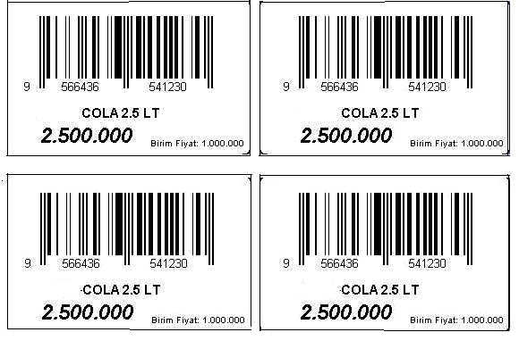

**طول لیبل ردیفی**

**تعداد خطوط فاصله برای لیبل**

**عرض لیبل**

فاصله ردیفی

فاصله بین سطرهای بارکد در این فیلد وارد می شود.

فاصله ستونی

فاصله کنار ستون بارکد در لیبل بایستی در این فیلد وارد شود.

بارگذاری فایل

بعد از این که طرح بارکد در برنامه متفاوتی انجام شد، با استفاده از این دکمه می توان طرح مربوطه را به NETSIS انتقال داد. کاربران بایستی ابتدا این دکمه را فشار داده ،سپس فایل طرح را که با فرمت TXT آماده شده است را انتخاب کنند. برای اطلاعات بیشتر درباره این روش ، به مدیریت موجودی - اضافه 4 ( طراحی بارکد از فایل TXT ) مراجعه کنید.

#### اطلاعات فیلد

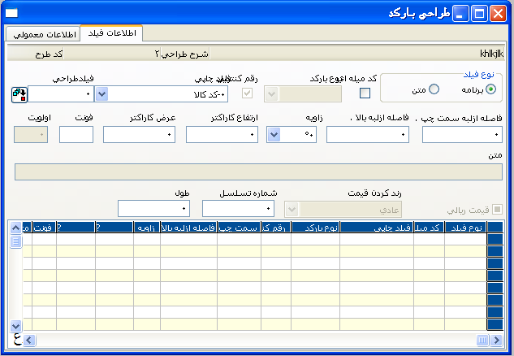

نوع فیلد

چگونگی چاپ فایل در این فیلد تعریف می شود. وقتی که گزینه برنامه به عنوان نوع فیلد انتخاب می شود، فیلدی که به قسمت چاپ می رود فعال می شود و کاربران می توانند فیلدها را از کارت کالا انتخاب کنند. بنابراین برنامه اطلاعات لازم را در چاپ منعکس می کند. اگر TEXT به عنوان نوع فیلد انتخاب شد، کاربران می توانند اطلاعات را بصورت دستی وارد کرده و چاپ کنند.

کد میله ای

این فیلد برای تعریف بارکد طراحی شده انتخاب می شود. فیلدی که به عنوان بارکد تعریف می شود، بایستی بعداَ در فیلد چاپ انتخاب شود. فیلد نوع بارکد زمانی فعال می شود که گزینه بارکد انتخاب شده باشد.

نوع بارکد

در این فیلد می توانید نوع بارکدی که می خواهید چاپ کنید را مشخص کنید. شما می توانید یکی از انواع بارکدEAN 13, EAN 8, CODE 128 یا CODE 39را انتخاب کنید.

رقم کنترلی

در صورتی که از روش کد کنترلی استفاده می شود بایستی این فیلد را انتخاب کنیم. برای مثال، فرض کنید که می خواهید کد کالاها را به عنوان بارکد چاپ کنید. وقتی شما کدهای کالا را با 6 کاراکتر تعریف کرده باشید در حالی که باید برای چاپ بارکد 7 کاراکتر داشته باشیم، برنامه کاراکتر هفتم را در صورت انتخاب این روش محاسبه خواهد کرد.

فیلد چاپی

این فیلد وقتی فعال می شود که گزینه برنامه در نوع فیلد انتخاب شده باشد. این فیلد شامل فیلدهای موجود روی کارت کالا و اطلاعات مندرج در آنان می باشد.

فیلد طرحی

این فیلد برای در برگرفتن بعضی اطلاعات از سایر منابع به غیر از رکوردهای اصلی موجودی کالا در زمان چاپ بکار می شود. مثلا برای چاپ ار مدارک فاکتور. کلید جستجوی این فیلد می تواند برای انتخاب شماره فیلدها در مدارک مختلف مورد استفاده قرار بگیرد.

فاصله از لبه سمت چپ

فضای مناسب برای حاشیه سمت چپ فیلد چاپ لیبل می تواند در این فیلد وارد شود. این ارزش بر اساس نقطه ها است.

فاصله از لبه بالا

فضای مناسب برای حاشیه بالای فیلد چاپ لیبل می تواند در این فیلد وارد شود. این ارزش بر اساس نقطه ها است.

زاویه

زاویه های صفر، 90،180یا 270 درجه می توانند در این قسمت انتخاب شوند. جهت چاپ فیلدی که می خواهید آن را چاپ کنید با انتخاب شما در این قسمت قابل تغییر خواهد بود.

ارتفاع کاراکتر

ارتفاع کاراکترهای مورد استفاده در چاپ را می توانید در این فیلد انتخاب کنید.

عرض کاراکتر

پهنای کاراکترهای مورد استفاده در چاپ را می توانید در این فیلد انتخاب کنید.

فونت

در این فیلد می توانید نوع قلم ( فونت ) را انتخاب کنید. ارزشهای این فیلد بر اساس نوع چاپگر تغییر خواهند کرد.

اولویت

این فیلد زمانی فعال می شود که یکی از فیلدهای عددی در تعاریف انتخاب شده باشد. این فیلد به ما امکان می دهد که بتوانیم ارزشهای اعشاری اطلاعات عددی را چاپ کنیم. تعداد فضاهایی که بایستی اطلاعات اعشاری در آنها چاپ شوند در این فیلد مشخص می شود.

متن

این فیلد زمانی فعال می شود که گزینه TEXT درنوع فیلد انتخاب شده باشد. در این حالت، اطلاعاتی که باید چاپ شوند بوسیله برنامه بازیابی نمی شوند و بایستی کاربران اطلاعات مربوطه بصورت تستی وارد کنند. اطلاعات متن برای چاپ بایستی در این فیلد وارد شوند.

رند کردن قیمت

این گزینه وقتی فعال می شود که فیلد واحد پول رسمی انتخاب شده باشد. این فیلد در صورت تغییر واحد پول برای تبدیل واحدها بکار می رود. فعلا از این فیلد استفاده نمی شود.

شماره تسلسل

این گزینه برای چاپ شماره سریالهای مختلف اطلاعات که روی لیبل بارکد کالاها تعریف شده است بکار می رود. تمام شماره سریالهای اطلاعات می توانند با تعریف ردیفها بصورت سریال 1،2،... چاپ شود.

طول

در این فیلد طول اطلاعاتی که مایل به چاپ آنها هستیم بر اساس نقطه تعریف خواهد شد.

### تنظیمات بارکد

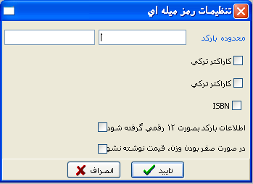

کاراکتر ترکی (Ü/Ç/Ö)

بعضی از چاپگرهای بارکد نمی توانند بعضی حروف مثل Ü, Ç و Öرا نشان دهند. بنابراین متنی که این نوع حروف را داشته باشد بخوبی چاپ نخواهد شد. وقتی که این پارامتر را انتخاب کنیم حروف Ü, Ç و Öبا U, C و O در زمان چاپ جایگزین خواهد شد.

کاراکتر ترکی (İ/Ş/Ğ/ı)

بعضی از چاپگرهای بارکد نمی توانند بعضی حروف مثلİ, Ş, Ğ و ı. را نشان دهند. بنابراین متنی که این نوع حروف را داشته باشد بخوبی چاپ نخواهد شد. وقتی که این پارامتر را انتخاب کنیم حروف و ı. İ , Ş, Ğ با I, S, G و ıدر زمان چاپ جایگزین خواهد شد.

ISBN

این پارامتر در روشهای بدون تغییر مورد استفاده قرار می گیرد.

اطلاعات بارکد بصورت 12 رقمی گرفته شود

بعضی از چاپگرهای بارکد با اعداد 12 کاراکتری کارایی دارند. در این حالت، بارکدهای تعریف شده برای موجودی ها که شامل 13 کاراکتر هستند فقط 12 کاراکترشان برای چاپ ارسال می شوند.

در صورت صفر بودن وزن، قیمت نوشته نشود

اگر می خواهید قیمت نیز روی لیبل بارکد چاپ شود، فیلد" وزن واحد" در معرفی کارت کالا نباید خالی بماند. برنامه قیمت واحد را براساس اطلاعات ثبت شده در این فیلد محاسبه می کند. اگر وزن واحد موجودی ثبت نشده است، بایستی گزینه "قیمت چاپ نشود" را انتخاب کنید.

### چاپ بارکد در بارنامه/ فاکتور

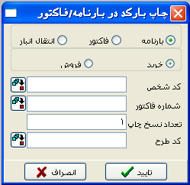

این قسمت برای چاپ لیبلهای بارکد کالاهایی که دارای معاملات ورودی و خروجی براساس ثبت در بارنامه، فاکتور و ثبت های انتقالی انبار بکار می رود.

بارنامه /فاکتور/انتقال انبار

رکوردی که اطلاعات از روی آن برای لیبل بارکد موجودی چاپ می شود، در این فیلد شناسایی می شود. برای مثال، وقتی که بارنامه انتخاب می شود، بارکدهای کالاها بر اساس اطلاعات بارنامه چاپ می شود.

خرید / فروش

مورد استفاده این فیلد در این است که بدانیم بارنامه/فاکتور یا انتقال انبار که برای چاپ اطلاعات موجودی ثبت شده است برای یک معامله خرید بوده یا فروش .

کد شخص

کد جاری اشخاصی که در بارنامه، فاکتور یا انتقال انبار ثبت شده است باید در این فیلد وارد شود.

شماره فاکتور

شماره بارنامه ،فاکتور یا انتقال انبار که می خواهیم آن را اطلاعات موجودی را از آن چاپ کنیم، باید در این فیلد وارد شود.

تعداد نسخ چاپ

تعداد کپی ها از یک لیبل را باید در این فیلد وارد کنیم.

کد طرح

کد طرح تعریف شده که برای چاپ بارکد بکار می رود بایستی در این فیلد وارد شود.

### چاپ بارکد در کارت کالا

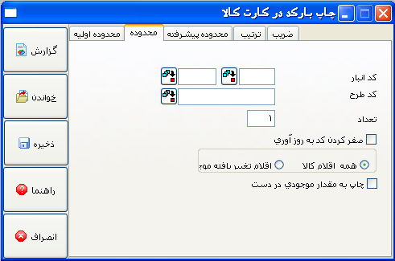

این قسمت زمانی مورد استفاده قرار می گیرد که لیبلها از روی مشخصات اصلی موجودیها چاپ شوند. پنجره درخواست اولیه برای تعریف فیلترهای کالاهایی است که بارکد آنها باید چاپ شود.

کد انبار

اگر گزینه " به تعداد موجودی در دست چاپ شود" در این عملیات انتخاب شده باشد، از این فیلد برای شناسایی انبار محلی که چاپ در آن بر اساس مقدارهای در دست انجام می شود بکار می رود. برنامه موجودیهای در دستی را که انبارهای آن در این فیلد مشخص می شود در نظر می گیرد.

کد طرح

کد طرحی که در چاپ بارکد بکار می رود بایستی در این فیلد مشخص شود.

تعداد

تعداد لیبل هایی که باید چاپ شوند دراین فیلد مشخص می شود.

صفر کردن کد به روز آوری

وقتی که کد یک موجودی جدید جایگزین می شود و یا کدی که فبلا وارد شده در سیستم Netsis تغییر می کند، این رکوردها با علامت X در فیلد بروزآوری مشخص شوند. اگر قرار باشد لیبلها فقط برای کالاهایی که تغییر کرده اند چاپ شود، بنابراین این علامت گذاری باعث می شود که برنامه عملیات چاپ را برای کالاهای علامت گذاری شده انجام داده و علامت مربوطه را حذف نماید(به این ترتیب از چاپ بارکد مکرر جلو گیری می شود).

همه اقلام کالا/اقلام تغییر یافته موجودی

این قسمت سوال می کند که لیبل بارکد بایستی برای همه موجودیها چاپ شود یا فقط برای آنهایی که تغییر کرده اند. اگر گزینه "همه" انتخاب شود عملیات چاپ برای همه کالاهای موجود انجام خواهد شد. اگر گزینه "تغییر یافته" انتخاب شده باشد، لیبل بارکد فقط برای کارتهایی که جدیداَ جایگزین و یا بروزآوری شده اند چاپ می شوند.

چاپ به مقدار موجودی در دست

مورد استفاده این گزینه در این است که لیبلهایی که قرار است چاپ شود در واقع همان تعداد موجودی در دست است. وقتی که این گزینه انتخاب می شود، اطلاعات ثبت شده در فیلد تعداد کاربرد پیدا می کند، و تعداد لیبل بارکدهایی که باید چاپ شود به تعداد موجودی در دست شناسایی خواهد شد.

### چاپ بارکد در لیست قیمت

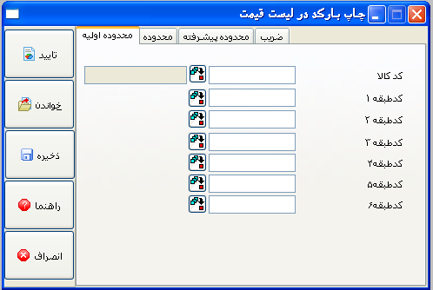

این قسمت زمانی مورد استفاده قرار می گیرد که بارکدها از روی لیست قیمت چاپ شوند. پنجره در خواست اولیه برای تعریف فیلترهای کالاهایی که می خواهیم لیبل بارکد آنها چاپ شود بکار می رود.

تاریخ

اگر لیبل بارکد کالاها از روی لیست قیمت چاپ می شود، تاریخ لیست قیمت مربوطه بایستی در این فیلد وارد شود. این فیلد نمی تواند خالی بماند.

گروه قیمت

اگر قرار است لیبل بارکد کالاها فقط از روی قیمتی که در لیست قیمت گروه قیمت ثبت شده است چاپ شود، گروه قیمت مربوطه باید در این فیلد مشخص شود.

تعداد نسخ چاپ

تعدا لیبل هایی که برای یک کالا چاپ می شود باید در این فیلد وارد شود.

کد طرح

کد طرح تعریف شده که در چاپ بارکد بکار می رود در این فیلد مشخص می شود.

خرید/فروش

در این قسمت تعیین می شود که کدام یک از قیمتهای خرید یا فروش در لیست قیمتها روی بارکد کالا چاپ می شود.

همه اقلام کالا/اقلام تغییر یافته موجودی

این قسمت سوال می کند که لیبل بارکد بایستی برای همه کالاها چاپ شود یا فقط برای آنهایی که تغییر کرده اند. اگر گزینه "همه" انتخاب شود عملیات چاپ برای همه کالاهای موجود انجام خواهد شد. اگر گزینه "تغییر کرده ها" انتخاب شده باشد، لیبل بارکد فقط برای کارتهایی که به تازگی جایگزین و یا بروزآوری شده اند چاپ می شوند.

چاپ به مقدار موجودی در دست

مورد استفاده این گزینه در این است که لیبلهایی که قرار است چاپ شود در واقع همان تعداد موجودی در دسترس است. وقتی که این گزینه انتخاب می شود، تطلاعات ثبت شده در فیلد تعداد کاربرد پیدا می کند، و تعداد لیبل بارکدهایی که باید چاپ شود به تعداد موجودی در دسترس شناسایی خواهد شد.

### ذخیره کردن طرح

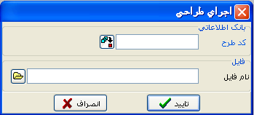

از این فیلد می توان برای ذخیره کردن طرحی که در قسمت طراحی بارکد تعریف شده با پسوند BDD روی هارد دیسک استفاده کرد.

بانک اطلاعاتی/کد طرح

این قسمت کدی را از کاربر می خواهد که برای ذخیره طرح چاپ بارکد به آن اختصاص یافته است.

فایل/ نام فایل

نام فایلی که برای ذخیره عملیات ایجاد می شود را می توان در این فیلد تعیین کرد. شما می توانید محل ذخیره فایل را از طریق لیست یا جدول جستجو کنید.

### بارگذاری طرح

از این عملیات برای بارگذاری طرحی که قبلا ذخیره شده است در بانک اطلاعاتی استفاده می کنیم.

فایل/ نام فایل

شما باید نام فایلی را که طرح را با آن روی هارد دیسک ذخیره کرده اید وارد کنید. می توانید برای شناسایی محل فایل از جدول جستجو استفاده کنید.

کد طرح / بانک اطلاعاتی

در این فیلد بایستی کد طرحی را که می خواهید طرح از روی بانک اطلاعاتی با آن کد ذخیره شود را وارد کنید.

# گزارش ها

## گزارش گردش کالا

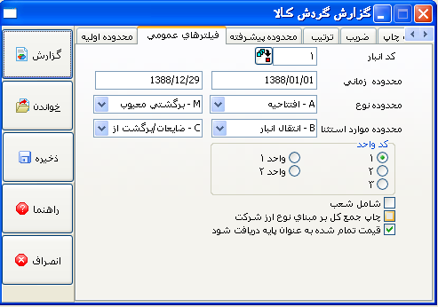

این گزارش گردش کالاها را که برای هر کد در دامنه تاریخی تعریف شده ثبت شده است با واحد اندازه گیری مورد درخواست بر اساس کد انبار محلی لیست خواهد کرد. اطلاعات لیست شده در این گزارش از ثبتهایی که یا بصورت دستی در گردش کالاها جایگزین شده اند( از طریق ثبت گردش کالاها ) و یا از سایر ماژولهایی که ادغام شده اند بازیابی می شوند.می توان از فیلدهای پنجره درخواست اولیه برای تعریف فیلترهای مورد نیاز برای کالاها جهت تهیه گزارش استفاده کرد.

کد انبار

شرکت هایی که پارامتر " آیا از انبارهای متعدد استفاده می نمایید " را در تنظیمات کالا انتخاب کرده اند می توانند از این پرسش استفاده کنند. شرکتها باید کد انبار محلی را در این فیلد وارد کنند تا بتوانند معاملات مربوط به انبار مربوطه را لیست نمایند. در صورتی که این فیلد خالی بماند تمام انبارهای محلی در لیست قرار می گیرند.

محدوده زمانی

محدوده زمانی که شامل اطلاعات داخل لیست باشد بایستی در این فیلد مشخص شود.

محدوده نوع

محدوده انواع گردش که گردش کالاهای داخل گزارش را در بر می گیرد،بایستی در این فیلد مشخص شود.

محدوده موارد استثنا

از این برای درج نوع گردشی که مایل به گزارش آن نیستیم استفاده می شود.

کد واحد

اگر واحدهای اندازه گیری زیادی در کارتهای کالاها ثبت شده باشند، گزارش می تواند بر اساس واحد اندازه گیری که در این فیلد مشخص می شود تهیه شود.

شامل شعب

در صورتی که مایل باشیم گزارش غیر از گردشهای دفتر مرکزی گردشهای شعب را نیز در بر بگیرد بایستی این پارامتر را انتخاب کنیم.

چاپ جمع کل بر مبنای نوع ارزش شرکت

این گزینه در صورتی انتخاب می شود که بخواهیم اطلاعات مبالغ بر حسب نوع ارزی که در فیلد نوع ارز / در جعبه ابزار /معرفی شرکت و پارامترهای مربوط به آن انتخاب شده است لیست شود. وقتی که این پارامتر انتخاب می شود، فیلد مبلغ در گزارش برحسب واحد پول رسمی لیست نشده بلکه بر حسب نوع ارز انتخاب شده لیست می شود. قبل از تهیه این گزارش بایستی مدیریت موجودی/محاسبات/انتقال تورم / ارز خارجی حتما اجرات شود. در غیر اینصورت عدد صفر در فیلد مبلغ گزارش خواهد شد.

قیمت تمام شده به عنوان پایه دریافت شود

این گزینه زمانی انتخاب می شود که گردش خروجی لیست شده در گزارش بر اساس قیمت جایگزین شده حین عملیات بجای نرخ بهای تمام شده محاسبه شده توسط عملیات محاسبه قیمت تمام شده لیست شود.

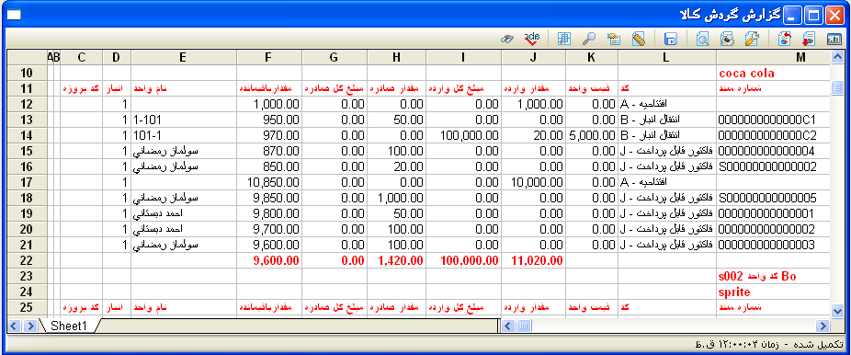

برای اطلاعات بیشتر درباره فیلدهای فیلتر، ترتیب، توزین و امکانات چاپ و استفاده عمومی از گزارش ها به مقدمه /استفاده استاندارد از گزارش مراجعه کنید.

## خلاصه معاملات موجودی ها

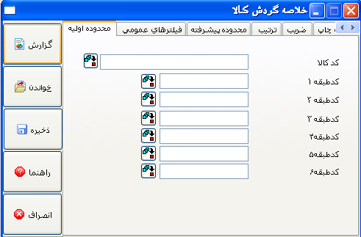

این گزارش عملیات ثبت شده در گردش کالاها را بر اساس کد کالا بصورت حرکت متوالی رو به عقب و یا بر اساس نوع عملیات( افتتاحیه ، تولید، فاکتور نقدی ،فاکتورهای پرداختی و غیره) لیست می کند. این گزارش می تواند برای تهیه اطلاعات از فروشهای نقدی یا دوره ای، و برگشتی هایی در محدوده تاریخی تعریف شده ای قرار دارند بکار رود.

خلاصه

پارامتر" خلاصه " برای گنجانیدن تمام کدهای کالا در گزارش بکار می رود. در صورتی که این پارامتر انتخاب نشود، اطلاعات هر یک از کالاها بصورت جداگانه لیست خواهد شد.

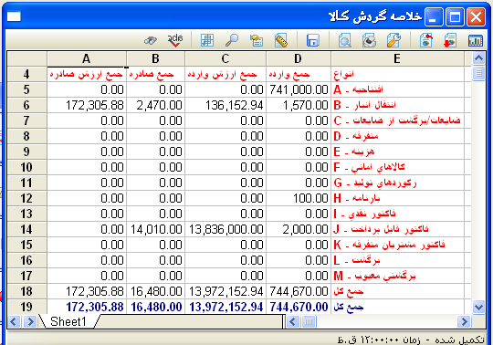

برای اطلاعات بیشتر درباره فیلدهای فیلتر، ترتیب، توزین و امکانات چاپ و استفاده عمومی از گزارش ها به مقدمه /استفاده استاندارد از گزارش مراجعه کنید.

## خلاصه ماهانه کالا

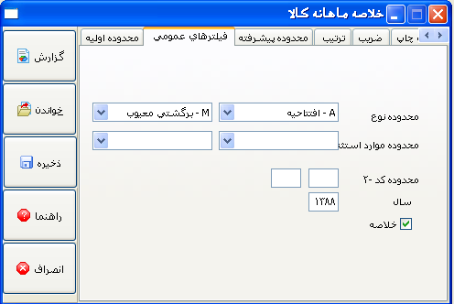

این گزارش عملیات ثبت شده در گردش کالاها را بر اساس کد کالا بصورت حرکت متوالی رو به عقب بصورت یک خلاصه (مجموع کالاها) بسته به ماه ( فروردین، اردیبهشت و...) لیست می کند. این گزارش همه مقادیر ورودی و خروجی و مبالغ را برای هریک از عملیات موجودیها لیست می کند.

محدوده نوع

نوع معاملاتی که در آن گزارش گنجانده می شوند در این فیلد مشخص می شود. خلاصه ماهانه برای معاملات مشخص شده لیست می شود. وقتی که فیلد دامنه نوع عملیات با استفاده از کلید <tab> خالی بماند، لیست شامل تمام انواع عملیات خواهد شد چون در چنین شرایطی نوع A و M که همه انواع معاملات را پوشش می دهد، مشخص خواهد شد.

محدوده موارد استثناء

از این برای درج نوع عملیاتی که مایل به گزارش آن نیستیم استفاده می شود.

محدوده کد-2

این فیلد می تواند برای تعریف یک فیلتر برای اطلاعات کد-2 که در عملیات مربوط به این گزارش ثبت شده اند مورد استفاده قرار بگیرد. اطلاعات کد-2 ثبت شده در عملیات کالاها که در کد مخصوص -2 در فاکتور جایگزین شده است. برای اطلاعات بیشتر در باره کد-2 به مدیریت خرید و فروش/تنظیمات فروش مراجعه کنید.

سال

سال ثبت عملیاتی که می خواهیم گزارش بگریم باید در این فیلد مشخص شود.

خلاصه

این گزینه برای گنجاندن مجموع همه کالاها بجای اطلاعات ماهانه کالاها در گزارش است.

برای اطلاعات بیشتر درباره فیلدهای فیلتر، ترتیب، توزین و امکانات چاپ و استفاده عمومی از گزارش ها به مقدمه /استفاده استاندارد از گزارش مراجعه کنید.

## گزارش آخرین قیمت انبار

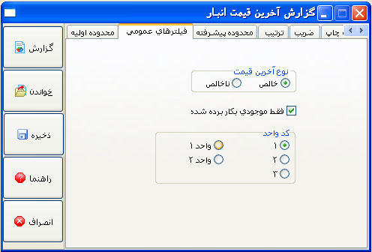

این گزارش اطلاعات مربوط به مقادیر ورودی / خروجی و مبالغ بر حسب آخرین قیمت ، مقدار و مبلغ موجودی در دست را لیست می کند. پنجره اطلاعات اولیه می تواند برای تعریف فیلتر کالاهایی که در گزارش لیست می شوند بکار رود. برای اطلاعات دقیق تر، پیشنهاد می کنیم قبل از تهیه گزارش محاسبات/قسمت تهیه لیست قیمت را اجرا کنید.

نوع آخرین قیمت ( خالص/ناخالص)

انتخاب این گزینه باعث می شود که اطلاعات بر اساس آخرین قیمت خالص یا ناخالص لیست شود.

کد واحد (1،2،3 )

اگر از چندین واحد اندازه گیری استفاده می شود، واحد اندازه گیری که در گزارش مورد استفاده قرار می گیرد در این فیلد مشخص می شود. گزارش، اطلاعات را بر اساس واحد انداره گیری که در این فیلد انتخاب شده لیست خواهد کرد.

فقط موجودی بکار برده شده

این گزینه در صورتی انتخاب می شود که بخواهیم فقط کالاهایی که عملیاتی برای آنان ثبت شده است در گزارش لیست شوند.

(مقدار محاسبه شده قبل از تاریخ شروع تعیین شده )

برای اطلاعات بیشتر درباره فیلدهای فیلتر، ترتیب، توزین و امکانات چاپ و استفاده عمومی از گزارش ها به مقدمه /استفاده استاندارد از گزارش مراجعه کنید.

## گزارش بر آورد هزینه انتخابی

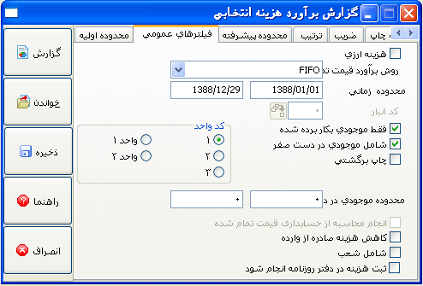

این گزارش قیمت تمام شده کالای انبار را با واحد اندازه گیری تعریف شده به 20 روش متفاوت محاسبه قیمت تمام شده در دامنه تاریخی تعیین شده ارائه میکند. پنجره درخواست اولیه می تواند برای تعریف فیلترهای موجودیهای داخل گزارش مورد استفاده قرار می گیرد.

هزینه ارزی

این گزینه بایستی انتخاب شود تا گزارش با محاسبه قیمت تمام شده با روش میانگین وزنی ماهانه ارائه شود. از آنجا که نوع ارز شرکت که برای عملیات کالاها ثبت شده است به عنوان مبنا برای محاسبه قیمت تمام شده ارزی انتخاب می شود، قبل از تهیه گزارش بایستی مدیریت موجودی/محاسبات/انتقال تورم/ارز خارجی را اجرا کنید تا قیمت تمام شده ارزی دقیق تری بدست آید. مبالغ ارزی شرکت فقط با عملیات قیمت تمام شده ارزی قابل محاسبه می باشد. گزینه FAS52 بایستی در دفترداری/تنظیمات سیستم/حسابداری ارزی انتخاب شده باشد تا این پارامتر فعال شود.

روش برآورد قیمت تمام شده

این فیلد روش محاسبه قیمت تمام شده که می خواهید گزارش انبار را بر اساس آن تهیه کنید سوال می کند. روش ارزیابی قیمت تمام شده که مبنای محاسبات خواهد بود بایستی مشخص شود.

در زمانی که قیمت تمام شده ارزی انتخاب شده است نوع روش ارزیابی سوال نخواهد شد،بلکه گزارش با روش میانگین وزنی ماهانه تهیه می شود.

محدوده زمانی

دامنه تاریخی که مبنای انجام محاسبات قیمت تمام شده و تهیه گزارش خواهد بود در این فیلد وارد می شود.

کد انبار

اگر می خواهید قیمت تمام شده موجودی یک انبار خاص را مشاهده کنید، کد انبار مربوطه را بایستی در این فیلد وارد کنید. اگر عدد صفر در این فیلد وارد شود، قیمت تمام شده مشترک برای تمام موجودیها در تمام انبارها محاسبه خواهد شد.

فقط موجودی به کاربرده شده

اگر مایل هستید فقط کالاهایی که در دامنه تاریخی تعریف شده دارای معامله هستند در گزارش گنجانده شوند، این گزینه باید انتخاب شود. اگر این گزینه انتخاب نشود، موجودی هایی که گردشی برای آنها ثبت نشده است نیز در گزارش خواهند آمد.

شامل موجودی دردست صفر

این درخواست زمانی انتخاب خواهد شد که کالاهایی که موجودی در دسترس آنها در دامنه تاریخی تعریف شده صفر نمایش داده می شود نیز در گزارش گنجانده شوند. اگر این درخواست انتخاب نشود، فقط موجودیهای با میزان در دسترس مثبت در گزارش خواهند آمد.

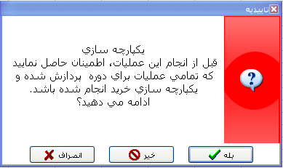

ثبت هزینه در دفتر روزنامه انجام شود

این گزینه بایستی انتخاب شود تا قیمت تمام شده کالای/محصول فروخته شده بصورت ماهانه محاسبه و ادغام شود. وقتی که این فیلد انتخاب می شود، برنامه یک اخطارنشان می دهد" برای انجام درست این عملیات، بازه زمانی می بایست به صورت ماهیانه انتخاب شود". دامنه تاریخی بایستی برای دوره ماهانه مربوطه تعریف شود تا قیمت تمام شده دقیقی برای ماه مربوطه محاسبه شود. وقتی که پنجره اخطار را تایید میکنید، برنامه بطور اتوماتیک کد تفضیلی حساب را در فیلد "ترتیب" جایگزین کرده ،و "جمع موقت" را انتخاب می کند. این بدان دلیل است که مبالغ محاسبه شده و رکوردهای ادغام شده براساس کدهای جزء (تفضیلی) جایگزین می شود. این مشخصه اتوماتیک بعد از تهیه گزارش جانشین قبل خواهد شد. کاربران بایستی پنجره گزارش را ببندند و دوباره آن را بازکنند تا دقتر روزنامه تهیه شود.

بعد از این که پارامتر ها انتخاب شدند، برنامه این پیغام را نشان خواهد داد:"یکپارچه سازی ، قبل از عملیات، اطمینان حاصل نمایید که تمامی عملیات برای دوره پردازش شده و یکپارچه سازی خرید انجام شده باشد. ادامه می دهید؟" این اخطار مشخص می کند که کالای فروخته شده بایستی در حسابهای معین موجودیها برای ماه قبل منعکس شوند و فاکتورهای خرید ماه مربوطه بایستی در دفترداری ثبت شوند. زمانی در محاسبه اشتباه رخ می دهد که این عملیات قبل از انتقال فاکتور به دفترداری پردازش شوند. دفتر روزنامه ای که در زمان تایید پنجره اخطار ایجاد می شود به ماژول مدیریت کنترل اسناد مالی /ماژول صدور سند حسابداری منتقل می شود.

برنامه مانده حساب خرید را بر اساس کدهای جزء محاسبه کرده و مابه التفاوت آن را با مبلغی که در ارزیابی اختیاری قیمت تمام شده پیدا می کند محاسبه می نماید. این رقم مابه التفاوت در حساب خریدی که کد آن تعریف شده است بصورت بستانکار ثبت و حسابهای 621 بدهکار خواهد شد. این برای آن است که اگر کد حساب فروش 001-01-600 باشد، حساب قیمت تمام شده کالای فروش رفته بصورت 001-01-621 خواهد بود.

چاپ برگشتی

محدوده موجودی در دست

اگر قرار است موجودی هایی که مقدار در دست آنها در فاصله تعیین شده قرار می گیرد لیست شود، بایستی این فاصله در اینجا تعیین گردد.

انجام محاسبه از حسابداری قیمت تمام شده

اگر این گزینه انتخاب شود، قیمت واحد محصولات وکالای نیمه ساخته می تواند بعد از محاسبه از طریق حسابداری قیمت تمام شده بازیابی شود.

کاهش هزینه صادره از وارده

شامل شعب

اگر درخواست در برگیری شعب انتخاب شود، گزارش شامل عملیات شعب نیز می شود.

کد واحد

این گزینه می تواند برای لیست کردن مقادیر کالاهایی که با چندین واحد اندازه گیری در کارت موجودی تعریف شده اند، بر اساس واحدی غیر از واحد اولیه بکار رود.

مبلغ باقی مانده که در گزارش ارزیابی اختیاری قیمت تمام شده محاسبه شده است،فقط براساس معاملات فاکتور نبوده بلکه بر اساس تمام معاملات موجودیها می باشد. گزارش می تواند با عناوین زیر مشاهده شود: کد کالا ،نام کالا ، واحد، مقدار افتتاحیه (مقدار محاسبه شده قبل از تاریخ شروع تعیین شده )، مبلغ دوره افتتاحیه (مقدار محاسبه شده قبل از تاریخ شروع تعیین شده ) مقدار ورودی، مبلغ ورودی، مقدار خروجی، مبلغ خروجی، اختلاف، مانده، قیمت واحد، مبلغ باقی مانده

برای اطلاعات بیشتر درباره فیلدهای فیلتر، ترتیب، توزین و امکانات چاپ و استفاده عمومی از گزارش ها به مقدمه /استفاده استاندارد از گزارش مراجعه کنید.

## گزارش برآورد قیمت تمام شده LIFO

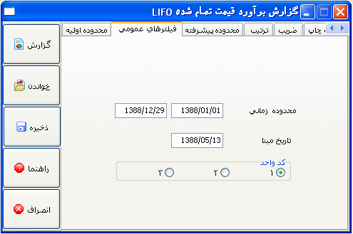

این گزارش برای لیست کردن جزئیات قیمت تمام شده و روزهای گردش موجودیها برای دامنه تاریخی تعریف شده بر اساس روش اولین صادره از آخرین وارده بکار می روند. پنجره درخواستهای اولیه برای تعریف فیلتر برای کالاهایی که در گزارش لیست می شوند بکار می رود.

محدوده زمانی

این فیلد دامنه تاریخی برای اطلاعاتی که در گزارش لیست می شوند را سوال می کند. گردش موجودیها که در این دامنه تاریخی قرارنمی گیرند، در گزارش نمی آیند.

کد واحد

این گزینه می تواند برای لیست کردن مقادیر کالاهایی که با چندین واحد اندازه گیری در کارت کالا تعریف شده اند، بر اساس واحدی غیر از واحد اولیه بکار رود.

برای اطلاعات بیشتر درباره فیلدهای فیلتر، ترتیب، توزین و امکانات چاپ و استفاده عمومی از گزارش ها به مقدمه /استفاده استاندارد از گزارش مراجعه کنید.

## گزارش برآورد قیمت تمام شده FIFO

## 

این گزارش برای لیست کردن جزئیات قیمت تمام شده و روزهای گردش موجودیها برای دامنه تاریخی تعریف شده بر اساس روش اولین صادره از اولین وارده بکار می رود. پنجره درخواستهای اولیه برای تعریف فیلتر برای موجودیهایی که در گزارش لیست می شوند بکار می رود.

محدوده زمانی

این فیلد دامنه تاریخی برای اطلاعاتی که در گزارش لیست می شوند را سوال می کند. گردش موجودیها که در این دامنه تاریخی قرارنمی گیرند، در گزارش نمی آیند.

کد واحد

این گزینه می تواند برای لیست کردن مقادیر کالاهایی که با چندین واحد اندازه گیری در کارت کالا تعریف شده اند، بر اساس واحدی غیر از واحد اولیه بکار رود.

برای اطلاعات بیشتر درباره فیلدهای فیلتر، ترتیب، توزین و امکانات چاپ و استفاده عمومی از گزارش ها به مقدمه /استفاده استاندارد از گزارش مراجعه کنید.

## فهرست کدهای حسابداری

### فهرست کدهای حسابداری

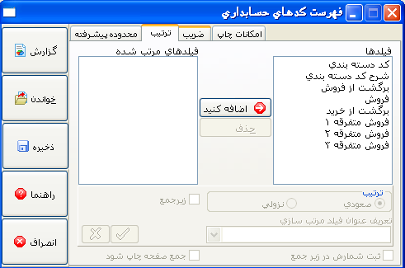

این قسمت برای لیست کردن کدهای حسابداری،که در مدیریت موجودی/عملیاتثبت کد حسابهای مرتبط تعریف شده اند، تا اطلاعات موجودیها بنا بر کدهای جزئ ادغام شوند، مورد استفاده قرار می گیرد. گزارش می تواند روی صفحه نمایش ظاهر شده و یا چاپ شود. دکمه گزارش برای گرفتن لیست براساس تعاریف بکار می رود.

برای اطلاعات بیشتر درباره فیلدهای فیلتر، ترتیب، توزین و امکانات چاپ و استفاده عمومی از گزارش ها به مقدمه /استفاده استاندارد از گزارش مراجعه کنید.

### فهرست موجودی ها به همراه کدهای حسابداری مرتبط

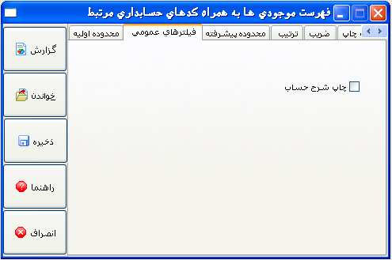

شما می توانید لیست اطلاعات را بر اساس عناوین زیر به منظور تشخیص ارتباط بین کدهای حسابداری و کدهای کالا بر اساس کد های جزء موجودیها مشاهده نمایید: کد کالا ، نام کالا، کد دسته بندی، حساب خرید،فروش متفرقه-1، فروش متفرقه-2 ، فروش متفرقه-3 . پنجره درخواست اولیه برای تعریف فیلتر برای موجودی هایی که در لیست می آیند مورد استفاده قرار می گیرد.

چاپ شرح حساب

این گزینه انتخاب می شود تا شرح موجودیها نیز همزمان با چاپ کدهای جزء لیست شود.

برای اطلاعات بیشتر درباره فیلدهای فیلتر، ترتیب، توزین و امکانات چاپ و استفاده عمومی از گزارش ها به مقدمه /استفاده استاندارد از گزارش مراجعه کنید.

## گزارشات تفضیلی

### لیست موجودی در دستر انبار محلی

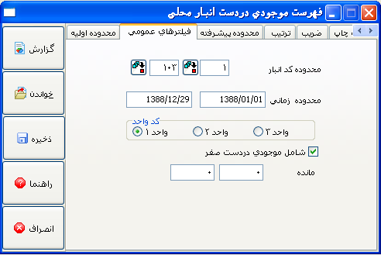

مقدار در دست موجودی در انبار محلی که در دامنه کد انبار تعریف شده قرار می گیرد در گزارش لیست می شوند. پنجره محدوده اولیه برای تعریف فیلتر برای موجودی هایی که در لیست می آیند مورد استفاده قرار می گیرد.

گزارش همه کدهای تعریف شده انبارهای محلی را در بر می گیرد.

محدوده کد انبار

این فیلد زمانی مورد استفاده قرار می گیرد که موجودی در دسترس انبارهای خاصی در گزارش لیست می شوند.

محدوده زمانی

تاریخهایی که عملیات قابل مشاهده را در زمان تشخیص موجودیهای در دسترس بر اساس انبارهای محلی در بر می گیرد، باید در این فیلد مشخص شود.

کد واحد

این گزینه می تواند برای لیست کردن مقادیر موجودی هایی که با چندین واحد اندازه گیری در کارت کالا تعریف شده اند، بر اساس واحدی غیر از واحد اولیه بکار رود.

شامل موجودی در دست صفر

با انتخاب این گزینه موجودی هایی که مقدار در دسترس آنها صفر است در گزارش می آیند.

موجودی در دست

اگر فقط موجودی هایی با میزان در دسترس خاص در این گزارش لیست می شوند، این قسمت برای تعریف موجودی در دسترس مربوطه مورد استفاده قرار می گیرد. در این حالت ، گزارش موجودی هایی را که مقدار در دسترس آن ها در دامنه تعریف شده قرار می گیرد لیست می کند.

برای اطلاعات بیشتر درباره فیلدهای فیلتر، ترتیب، توزین و امکانات چاپ و استفاده عمومی از گزارش ها به مقدمه /استفاده استاندارد از گزارش مراجعه کنید.

### گزارش هزینه انبار

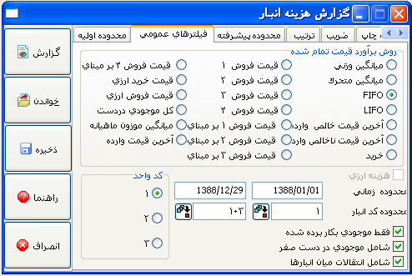

این گزارش می تواند قیمت تمام شده انبار محلی را بر اساس روش ارزیابی خواسته شده ارائه نماید. پنجره محدوده اولیه برای تعریف فیلتر برای موجودی هایی که در لیست می آیند مورد استفاده قرار می گیرد.

این گزارش قیمت تمام شده موجودی ها را بر اساس انبار محلی با کد تعریف شده در قسمت فیلتر های عمومی، در دامنه تاریخی تعریف شده به 20 روش مختلف با واحد اندازه گیری تعریف شده لیست می کند.

روش برآورد قیمت تمام شده

این فیلد روش ارزیابی قیمت تمام شده که مایلید گزارش انبار محلی خود را بر اساس آن تهیه کنید را سوال می کند. روش ارزیابی محاسبه قیمت تمام شده که مبنای محاسبه آن خواهد بود در این فیلد مشخص می شود.

هزینه ارزی

این گزینه زمانی انتخاب می شود که گزارش با روش ارزیابی میانگین وزنی ماهانه تهیه می شود. اگر روشی غیر از میانگین وزنی ماهانه را انتخاب کنیم این فیلد فعال نخواهد بود. برای اینکه قیمت تمام شده ارزی دقیقتری بدست آوریم بایستی قسمت مدیریت موجودی/محاسبات/ انتقال تورم/ارز خارجی را قبل از تهیه گزارش اجرا کنیم، زیرا نوع ارز شرکت که در عملیات موجودی ها ثبت شده است، به عنوان مبنای محاسبه قیمت تمام شده ارزی مورد استفاده قرار می گیرد. مبالغ ارزی شرکت فقط با عملیات قیمت تمام شده ارزی انجام می شود. برای فعال کردن این پارامتر بایستی گزینه FAS52 در ماژول دفترداری/تنظیمات سیستم/ حسابداری ارزی انتخاب شده باشد.

محدوده زمانی

این قسمت قیمت تمام شده معاملاتی که در دامنه تاریخی تعریف شده قرار می گیردند را لیست می کند.

محدوده کد انبار

این فیلد برای تعریف دامنه کد انبارهایی که قیمت تمام شده کالاهای آن لیست می شود بکار می رود.

فقط موجودی بکار برده شده

این گزینه زمانی انتخاب می شود که فقط موجودی هایی که معاملاتی برای آنها ثبت شده است لیست شوند. اگر این پارامتر انتخاب نشود، موجودی های بدون ثبت معامله نیز در گزارش قرار می گیرند.

شامل موجودی در دست صفر

این گزینه انتخاب می شود تا موجودیهایی که میزان در دست آنها صفر را نشان می دهد، و در دامنه تاریخی تعریف شده قرار دارند لیست شوند. اگر این گزینه را انتخاب نکنیم، گزارش فقط موجودی های با مقدار در دسترس مثبت را لیست خواهد کرد.

کد واحد

این فیلد برای مشخص کردن واحد اندازه گیری که موجودی بر مبنای آن در گزارش قیمت تمام شده انبار محلی قرار می گیرد بکار می رود.

برای اطلاعات بیشتر درباره فیلدهای فیلتر، ترتیب، توزین و امکانات چاپ و استفاده عمومی از گزارش ها به مقدمه /استفاده استاندارد از گزارش مراجعه کنید.

### خلاصه بازه زمانی

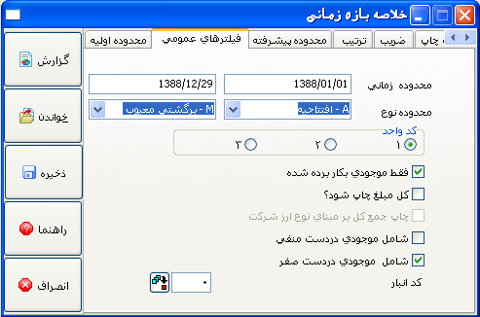

جمع مبالغ و مقادیر موجودیها می تواند در دامنه تاریخی خواسته شده بر اساس نوع معاملات ( مثلا، افتتاحیه ، فاکتور، متفرقه ) در این گزارش لیست شوند. گزارش اطلاعات مربوط به ورود ، خروج و دسترسی هر یک از موجودی ها را در یک ردیف ساده نشان می دهد. پنجره محدوده اولیه برای تعریف فیلتر برای موجودی هایی که در لیست می آیند مورد استفاده قرار می گیرد.

محدوده زمانی

این قسمت به لیست امکان می دهد که مقادیر و مبالغ موجودی ها را بر اساس دامنه تاریخ تعریف شده نمایش دهد.

محدوده نوع

مورد استفاده این قسمت این است که نوع خاصی از معاملات را برای اطلاعات مقداری و مبلغی موجودی ها در نظر بگیریم .

کد واحد

این گزینه می تواند برای لیست کردن مقادیر موجودی هایی که با چندین واحد اندازه گیری در کارت کالا تعریف شده اند، بر اساس واحدی غیر از واحد اولیه بکار رود.

فقط موجودی بکار برده شده

این گزینه زمانی انتخاب می شود که فقط موجودی هایی که معاملاتی برای آنها ثبت شده است لیست شوند. اگر این پارامتر انتخاب نشود، موجودی های بدون ثبت معامله نیز در گزارش قرار می گیرند.

کل مبلغ چاپ شود

اگر می خواهید علاوه بر مقادیر، مبالغ موجودیها نیر در گزارش وارد شود ، بایستی این گزینه را انتخاب کنید.

چاپ جمع کل بر مبنای نوع ارز شرکت

این گزینه زمانی انتخاب می شود که اطلاعات مبالغ ارزی موجودی ها بر اساس نوع ارز انتخاب شده در فیلد نوع ارز در جعبه ابزار /معرفی شرکت و پارامترهای مرتبط به آن لیست شود. وقتی که این گزینه انتخاب می شود،فیلد مبلغ در گزارش بر حسب واحد پول رسمی لیست نشده و بر اساس نوع ارز تعریف شده در فیلد تعدیلات ارائه خواهد شد. قسمت مدیریت موجودی/محاسبات/ انتقال تورم/ارز خارجی بایستی قبل از تهیه گزارش اجرا شود. در غیر اینصورت فیلد مبلغ عدد صفر را نشان خواهد داد.

شامل موجودی در دست منفی

با استفاده از این گزینه فقط موجودی های با مقدار در دسترس منفی گزارش می شوند.

شامل موجودی در دست صفر

با انتخاب این گزینه موجودیهایی که میزان در دست آنها در محدوده زمان تعریف شده صفر نشان میدهد نیز در گزارش خواهد آمد.اگر این گزینه انتخاب نشود، فقط موجودیهای در دست مثبت لیست خواهند شد.

کد انبار

این گزینه برای تهیه گزارش از یک انبار محلی خاص مورد استفاده قرار می گیرد. اگر مایل هستید اطلاعات همه انبارها مورد توجه قرار بگیرد بایستی این فیلد را خالی بگذارید.

این گزینه برای تهیه گزارش از یک انبار محلی خاص مورد استفاده قرار می گیرد. اگر مایل هستید اطلاعات همه انبارها مورد توجه قرار بگیرد بایستی این فیلد را خالی بگذارید.

### خلاصه موجودی کل

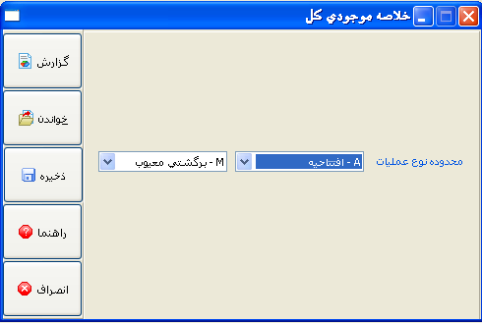

این گزارش، خلاصه ماهانه ای از مقادیر ورودی /خروجی و مبالغ عملیات تعریف شده ارائه می کند.

برای اطلاعات بیشتر درباره فیلدهای فیلتر، ترتیب، توزین و امکانات چاپ و استفاده عمومی از گزارش ها به مقدمه /استفاده استاندارد از گزارش مراجعه کنید.

### گزارش سوددهی موجودی

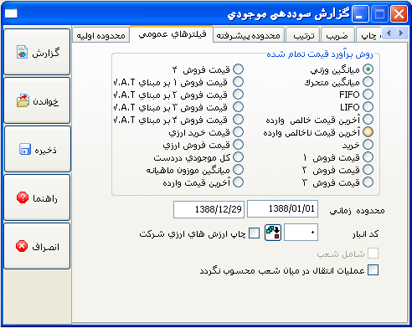

این گزارش برای گرفتن لیست سودآوری و درصد سودآوری محاسبه شده بر اساس تاریخ و روش ارزیابی قیمت تمام شده تعریف شده مورد استفاده قرار می گیرد. یک عملیات فروش بایستی برای موجودی اجرا شود تا بتواند در گزارش قرار گیرد. پنجره محدوده اولیه برای تعریف فیلتر برای موجودی هایی که در لیست می آیند مورد استفاده قرار می گیرد.

روش برآورد قیمت تمام شده

این فیلد مشخص کننده روش ارزیابی قیمت تمام شده ای است که محاسبات سودآوری بر اساس آن انجام می شود.

محدوده زمانی

محدوده زمانی که معاملات مورد نظر در آن قرار می گیرند در این فیلد تعریف می شوند.

کد انبار

این گزارش برای گرفتن لیست سودآوری محاسبه شده بر اساس انبارهای محلی بکار می رود. عملیات برای انبار محلی که کد در این فیلد مشخص می شود، اجرا خواهد شد. اگر این فیلد را با عدد صفر پر کنیم ، محاسبات برای تمام انبارهای محلی انجام خواهد شد.

چاپ ارزش های ارزی شرکت

اگر قرار است مبلغ ارزی بر اساس نوع ارزی که درفیلد نوع ارز درقسمت جعبه ابزار/تعریف شرکت و پارامترهای مرتبط به آن انتخاب شده است در گزارش چاپ شود، بایستی این گزینه را انتخاب کنیم. وقتی که این گزینه انتخاب می شود، فیلدهای مبلغ در گزارش بر مبنای پول رسمی لیست نشده بلکه بر اساس نوع ارز تعریف شده در فیلد نوع ارز گزارش می شود. قسمت مدیریت موجودی/محاسبات/انتقال تورم/ارز خارجی بایستی قبل از تهیه گزارش اجرا شود. در غیر اینصورت فیلدهای مبلغ با عدد صفر لیست خواهند شد.

شامل شعب

اگر قرار است سود آوری موجودی ها برای تمام شعب محاسبه شود ، بایستی این گزینه انتخاب شود.

عملیات انتقال در میان شعب محسوب نگردد

مورد استفاده این گزینه در این است که از محصولاتی که با اسناد صدور انبار ارسال می شوند و اسناد انتقالی بین انبارها در گزارش صرف نظر کنیم.

برای اطلاعات بیشتر درباره فیلدهای فیلتر، ترتیب، توزین و امکانات چاپ و استفاده عمومی از گزارش ها به مقدمه /استفاده استاندارد از گزارش مراجعه کنید.

### موجودی به فروش نرفته

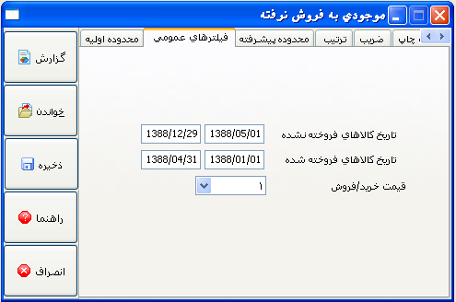

این گزارش لیست موجودیهایی که در یک دامنه تاریخی تعریف شده فروش نرفته اند را با مقادی و مبالغ فروش ثبت شده در دامنه تاریخی دیگری را مقایسه و نتیجه را لیست می کند. پنجره درخواست اولیه برای تعریف فیلتر برای موجودی هایی که در لیست می آیند مورد استفاده قرار می گیرد.

تاریخ کالاهای فروخته نشده

این تاریخ برای موجودیهایی که انواع معاملات خروجی I,J,K برای آنها ثبت نشده است تعریف می شود. موجودیهایی که انواع معاملات خروجی I,J,K بعد از تاریخ تعریف شده برای آنها ثبت نشده است نیز در این گزارش قرار می گیرد.

تاریخ کالای فروخته شده

این تاریخ برای موجودیهایی که انواع معاملات خروجی I,J,K برای آنها ثبت شده است تعریف می شود. موجودیهایی که انواع معاملات خروجی I,J,K بعد از تاریخ تعریف شده برای آنها ثبت شده است نیز در این گزارش قرار می گیرد.

قیمت خرید/فروش

در این فیلد مشخص می شود که کدامیک از قیمت های خرید یا فروش در معاملاتی که در دامنه تاریخی مورد نظر قرار داشته و لیست می شوند مورد استفاده قرار گرفته و در گزارش منعکس می شوند.

برای اطلاعات بیشتر درباره فیلدهای فیلتر، ترتیب، توزین و امکانات چاپ و استفاده عمومی از گزارش ها به مقدمه /استفاده استاندارد از گزارش مراجعه کنید.

### گزارش اختلاف شمارش/کامپیوتر

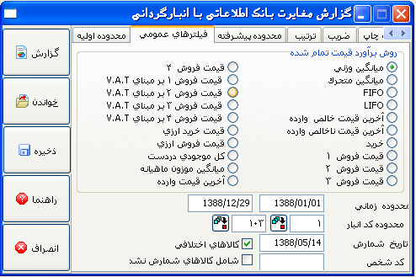

این گزارش یک لیست مقایسه ای از ثبتهای موجودیها برای موجودی های در دسترس در تاریخ انبارگردانی بر اساس کد انبارهای محلی و نتیجه انبارگردانی آنها ارائه می دهد. پنجره درخواست اولیه برای تعریف فیلتر برای موجودی هایی که در لیست می آیند مورد استفاده قرار می گیرد.

روش برآورد قیمت تمام شده

روش ارزیابی قیمت تمام شده که مبنای محاسبه مبالغ قرار می گیرد در این فیلد تعریف می شود.

محدوده زمانی

دامنه تاریخی که برای شناسایی عملیات موجودیها برای محاسبه میزانموجودی در دسترس در نظر گرفته می شود، در این فیلد مشخص می شود.

محدوده کد انبار

شرکتهایی که از روش انبارهای محلی استفاده می کنند، بایستی محدوده کد انبار را برای انبارهایی که عملیات مقایسه انبارگردانی برای آنها انجام می شود، را در این فیلد مشخص کنند.

تاریخ شمارش

تاریخ شمارش انبارگردانی که نتیجه آن با موجودیهای در دسترس مقایسه خواهد شد در این فیلد وارد می شود.

کد شخص

کد جاری اشخاص به تعریف انبارهای محلی مربوط می شود و می تواند توسط شرکتهایی که انبارهای محلی خود را در ارتباط با کدهای جاری اشخاص تعریف کرده اند مورد استفاده قرار بگیرد( مثلا در شرایط فروش امتیازی )

کالاهای اختلافی

این فیلد بایستی برای موجودی هایی که نتیجه انبارگردانی با میزان در دسترس آنها تطبیق ندارد انتخاب شود. اگر این فیلد انتخاب نشود، تمام موجودیها اعم از با اختلاف یا بدون اختلاف لیست خواهند شد.

شامل کالاهای شمارش نشده

این فیلد در صورتی انتخاب می شود که موجودی هایی که نتیجه انبارگردانی آنها در زمان شمارش ثبت نشده اند بخواهند در گزارش قرار بگیرند. اگر این فیلد انتخاب نشود، موجودی هایی که نتیجه انبارگردانی آنها ثبت نشده اند در گزارش قرار نخواهند گرفت.

برای اطلاعات بیشتر درباره فیلدهای فیلتر، ترتیب، توزین و امکانات چاپ و استفاده عمومی از گزارش ها به مقدمه /استفاده استاندارد از گزارش مراجعه کنید.

### فهرست سری در دست

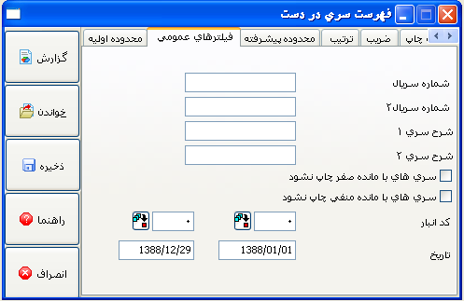

"سریال های در دسترس" که درقسمت ماژول مدیریت موجودی/گزارش ها/ گزارشات تفضیلی قرار دارد، گزارشی است که می تواند سریال ها را بسته به کد کالا کنترل نماید. پنجره درخواست اولیه برای تعریف فیلتر برای موجودی هایی که در لیست می آیند مورد استفاده قرار می گیرد.

همه شماره سریالها، برای معاملات خروجی و ورودی ثبت شده ، براساس کد کالا همراه با مقدار ورودی،مقدار خروجی و موجودی در دسترس آنها لیست خواهند شد. رکوردهایی که از طریق ماژول مدیریت موجودی/عملیات/پیگیری شماره سریال و بچ بعنوان افتتاحیه ثبت شده اند می توانند در این گزارش مشاهده شوند.

شماره سریال

از این فیلد برای تعریف فیلترهای لازم برای لیست کردن شماره سریال های خاص استفاده می شود.

شماره سریال -2

از این فیلد برای تعریف فیلترهای لازم برای لیست کردن شماره سریال های خاص با ارزش مشخص شده در فیلد شماره سریال 2 استفاده می شود.

شرح سری 1

زمانی از این فیلد استفاده می شود که موجودی هایی با شرح مشخص ثبت شده در شماره سریال 1 در گزارش لیست شوند.

شرح سری 2

زمانی از این فیلد استفاده می شود که موجودی هایی با شرح مشخص ثبت شده در شماره سریال 2 در گزارش لیست شوند.

سری های با مانده صفر چاپ نشود

این گزینه زمانی مورد استفاده قرار می گیرد که موجودی هایی که سریالی با موجودی صفر دارند در گزارش لیست نشوند.

سری ها با موجودی منفی چاپ نشود

این گزینه زمانی مورد استفاده قرار می گیرد که موجودی هایی که سریالی با موجودی منفی دارند در گزارش لیست نشوند.

کد انبار

محدوده کد انباری که در این فیلد مشخص می شود، به گزارش امکان می دهد تا اطلاعات مربوط سریال های موجودی هایی که عملیات آنها فقط در انبارهای محلی که در محدوده کد قرار می گیرند ثبت شده اند، چاپ شوند.

تاریخ

این گزینه برای مشاهده اطلاعات سریالی گردشهایی که در دامنه تاریخی خاصی ثبت شده اند بکار می رود.

برای اطلاعات بیشتر درباره فیلدهای فیلتر، ترتیب، توزین و امکانات چاپ و استفاده عمومی از گزارش ها به مقدمه /استفاده استاندارد از گزارش مراجعه کنید.

### زمان تناوب عملیات موجودی بر مبنای FIFO

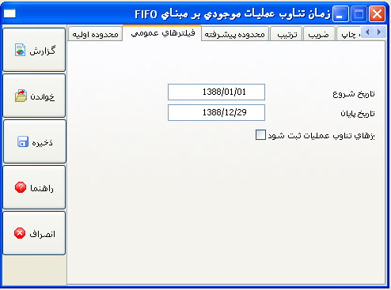

این گزینه گزارشی مقادیر خروجی و روزهای گردش موجودی ها از طریق صدور و بر اساس روش اولین صادره از اولین وارده لیست می کند. پنجره درخواست اولیه برای تعریف فیلتر برای موجودی هایی که در لیست می آیند مورد استفاده قرار می گیرد.

روزهای گردش کد کالاها، که در پنجره درخواستهای اولیه تعریف شده اند، بر اساس روش فایفو محاسبه خواهند شد. اگر گزینه روزهای گردش در پنجره درخواست اولیه انتخاب شده باشد، روزهای گردش محاسبه شده در فیلد تبدیل در عملیات موجودیها کپی خواهد شد. بهتر است دوره گردش موجودی ها بر اساس فایفو را با یک مثال توضیح دهیم. اگر عملیات ثبت شده موجودی A به شرح زیر است:

01/01/2001 3 واحد ورودی

10/01/2001 5 واحد ورودی

01/02/2001 1 واحد خروجی

02/02/2001 2 واحد خروجی

05/02/2001 1 واحد خروجی

وقتی که لیست گزارش تهیه شد، روزهای گردش عملیات خروجی موجودی A به شرح زیر لیست می شوند.

01/02/2001 ا واحد خروجی روزهای گردش 31 روز

02/02/2001 2 واحد خروجی روزهای گردش 32 روز

05/02/2001 1 واحد خروجی روزهای گردش 26 روز

برنامه به روش اولین صادره از اولین وارده گردش را لیست می کند، وبا کم کردن کوچکترین تاریخ از لیست شروع می کند.

برای اطلاعات بیشتر درباره فیلدهای فیلتر، ترتیب، توزین و امکانات چاپ و استفاده عمومی از گزارش ها به مقدمه /استفاده استاندارد از گزارش مراجعه کنید.

### چاپ برچسب

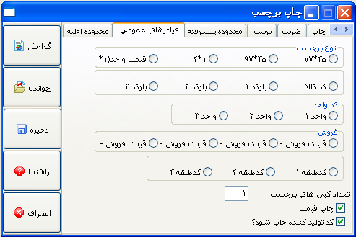

از این قسمت برای این که اطلاعاتی مثل کد،بارکد،واحد سنجش،قیمت فروش و کد گزارش را روی لیبل چاپ کنیم استفاده می کنیم. این اطلاعات بر اساس انتخابی که می کنیم می تواند چاپ یا بر صفحه مشاهده شود.

شما بایستی ابتدا موجودیهایی که برای آنها لیبل چاپ می کنید را در پنجره درخواست اولیه مشخص کنید. اگر هیچ گونه فیلتری در پنجره درخواست اولیه انتخاب نشود برای تمام موجودیها لیبل چاپ خواهد شد.

نوع برچسب (35*77/35*97/1*2/Price(1*2))

به عنوان اولین انتخاب بایستی نوع لیبل را وارد کنید. پارامتر ها برای سایز های*97mm 1-35mm*77mm,2-35mm تعریف شده اند. چاپ براساس ابعادی که در این فیلد انتخاب می کنید انجام می شود.

کد کالا/بارکد1/بارکد2/بارکد3

یکی از گزینه ها در این فیلد می تواند برای مشخص شدن اطلاعاتی که روی لیبل چاپ می شود انتخاب شود. اگر هیچ یک از گزینه ها انتخاب نشوند، کد اطلاعات روی لیبل چاپ نخواهد شد.

کد واحد

این فیلد برای چاپ واحد سنجش روی لیبل مورد استفاده قرار میگیرد. واحد اندازه گیری که روی لیبل چاپ می شود در این فیلد انتخاب می شود.

فروش

اگر قرار است قیمت فروش روی لیبل چاپ شود، این قیمت بایستی در این فیلد انتخاب شود.

کد طبقه 1/ کد طبقه 2/کد طبقه 3

اگر قرار است کد طبقه 1/ کد طبقه 2/کد طبقه 3 و یا کد گزارش روی لیبل چاپ شود، کد مربوطه بایستی در این فیلد انتخاب شود.

تعداد کپی های برچسب

تعداد لیبل هایی که بایستی برای یک موجودی چاپ شود در این فیلد مشخص می شود.

چاپ قیمت

این فیلد باید انتخاب شود تا بتوانیم قیمت موجودی را روی لیبل چاپ کنیم.

کد تولید کننده چاپ شود

این گزینه برای چاپ کد تولید کننده که در کارت ثبت شده است روی لیبل بکار می رود.

اگر مایل هستید ،می توانید ابتدا لیبل را روی صفحه مشاهده کرده و با توجه به پارامترهای انتخابی آن را کنترل کنید. سپس آن را برای چاپ به چاپگر بفرستید.

برای اطلاعات بیشتر درباره فیلدهای فیلتر، ترتیب، توزین و امکانات چاپ و استفاده عمومی از گزارش ها به مقدمه /استفاده استاندارد از گزارش مراجعه کنید.

### لیستهای قیمت

#### لیست قیمت

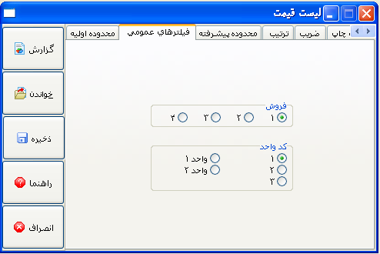

این گزارشی است که می توانید 4 قیمت متفاوت فروش را که در کارت کالا ثبت شده است بر اساس واحد سنجش در آن لیست کنید. پنجره درخواست اولیه برای تعریف فیلتر برای موجودیهایی که در لیست می آیند مورد استفاده قرار می گیرد.

فروش (1،2،3،4)

این پارامتر از شما سوال می کند که کدامیک از قیمتهای فروشی را که در کارت کالا وارد کرده اید در گزارش وارد خواهد شد. قیمت فروش بر اساس انتخاب شما در این فیلد لیست خواهد شد.

کد واحد

واحد سنجش که قیمت فروش انتخاب شده فوق برای آن لیست می شود، در این درخواست مشخص می شود. قیمت فروش با واحد اندازه گیری انتخاب شده متناسب و لیست می شود.

برای اطلاعات بیشتر درباره فیلدهای فیلتر، ترتیب، توزین و امکانات چاپ و استفاده عمومی از گزارش ها به مقدمه /استفاده استاندارد از گزارش مراجعه کنید.

#### لیست قیمت جاری

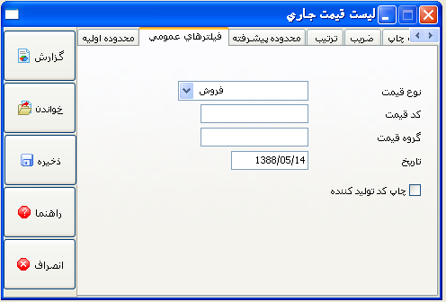

شرکت هایی که پروسه عملیاتی خود را از طریق انتخاب تنظیمات کالا/پارامتر امکان استفاده از قیمتهای مختلف برای شرکتها استفاده کرده و لیست قیمتهای متفاوتی بکار می برند، می توانند از این گزینه برای گزارش لیست قیمتهای جاری استفاده کنند. پنجره محدوده اولیه برای تعریف فیلتر برای موجودیهایی که در لیست می آیند مورد استفاده قرار می گیرد.

نوع قیمت

این فیلد مشخص می کند که آیا قیمتهای فروش در گزارش لیست می شوند یا قیمت های خرید.

کد قیمت

در این پرسش، کد لیست قیمت که برای چاپ تعریف شده است درخواست می شود.

گروه قیمت

این فیلد گروه قیمتی را که برای لیست قیمتی که می خواهیم چاپ کنیم تعریف شده است را سوال می کند.

تاریخ

تاریخ اعتبار قیمت موجودیهای در لیست می تواند در این فیلد مشخص شود.

چاپ کد تولید کننده

این پارامتر زمانی انتخاب شود که اطلاعات مربوط به کد تولید کننده بایستی در لیست قیمت های موجودی ها چاپ شود.

برای اطلاعات بیشتر درباره فیلدهای فیلتر، ترتیب، توزین و امکانات چاپ و استفاده عمومی از گزارش ها به مقدمه /استفاده استاندارد از گزارش مراجعه کنید.

### گزارشات ممیزی

#### موجودی غیر فعال

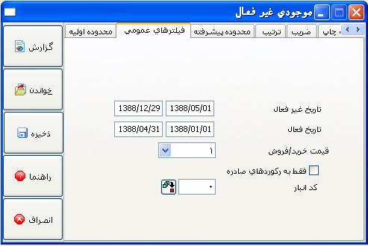

ثبتهای موجودی که در دامنه تاریخی تعریف شده هیچگونه فعالیتی نداشته باشند؛ می توانند در این قسمت لیست شود. پنجره محدوده اولیه برای تعریف فیلتر برای موجودیهایی که در لیست می آیند مورد استفاده قرار می گیرد.

تاریخ غیر فعال

این تاریخی است که برای موجودیهای غیر فعال تعریف شده است. موجودی هایی که هیچ گردشی در دامنه تاریخی برای آنها تعریف نشده است، در گزارش لیست می شوند.

تاریخ فعال

این تاریخی است که برای موجودیهایی که گردشی برای آنها ثبت شده تعریف شده است. موجودی هایی که در دامنه تاریخی تعریف شده گردشی برای آنها ثبت شده است در این گزارش لیست می شوند.

قیمت خرید/ فروش

این فیلد برای مشخص کردن این که کدامیک از قیمتهای خرید یا فروش برای موجودیهایی که قرار است بر اساس عملیات انجام شده در دامنه تاریخی تعریف شده لیست شود، بکار می رود.

فقط به رکوردهای صادره

وقتی که این پارامتر انتخاب می شود، فقط موجودیهایی که هیچ عملیات خروجی بعد از تاریخ داده شده برای آنها ثبت نشده است لیست می شوند.

کد انبار

این فیلد برای گرفتن گزارش از موجودی های غیر فعال فقط یک انبار محلی بکار می رود. وقتی که کد یک انبار در این فیلد وارد می شود،موجودی هایی از انبار که هیچ گردشی برای آنها ثبت نشده است حتی اگر در انبارهای دیگر فعال باشند در گزارش لیست خواهند شد.

برای اطلاعات بیشتر درباره فیلدهای فیلتر، ترتیب، توزین و امکانات چاپ و استفاده عمومی از گزارش ها به مقدمه /استفاده استاندارد از گزارش مراجعه کنید.

#### گزارش کسری و اضافه موجودی

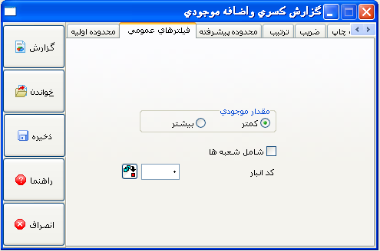

این لیست حداقل و حداکثر موجودی های در دسترس را که در زمان ایجاد کارت ثبت شده اند را با درنظر گرفتن شعب (برای شرکتهایی که دارای شعب هستند) با هم مقایسه می کند. گزارش سطوحی را که کمتر از حداقل و بیشتر از حد اکثر هستند را بر اساس فیلترهای تعریف شده لیست می کند. پنجره درخواست اولیه برای تعریف فیلتر برای موجودیهایی که در لیست می آیند مورد استفاده قرار می گیرد.

مقدار موجودی ( کمتر و بیشتر)

گزینه کسری بایستی برای موجودی هایی که مقدارشان کمتر از حداقل و گزینه اضافی برای موجودیهایی که مقدارشان بیشتر از حداکثر است انتخاب می شوند.

شامل شعبه ها

این فیلد برای در برگیری موجودی در دسترس شعب انتخاب می شود.

کد انبار

این فیلد برای لیست کردن حداقل و حداکثر موجودی های فقط یک انبار بکار می رود. وقتی که کد انبار در این فیلد وارد می شود، گزارش فقط موجودی در دسترس آن انبار را لیست می کند.

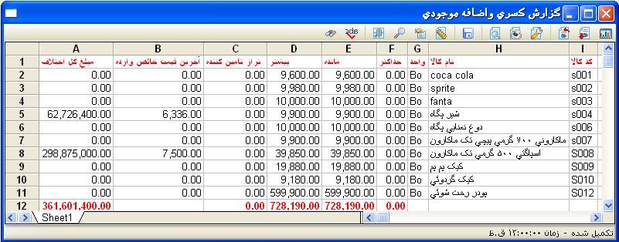

برای اطلاعات بیشتر درباره فیلدهای فیلتر، ترتیب، توزین و امکانات چاپ و استفاده عمومی از گزارش ها به مقدمه /استفاده استاندارد از گزارش مراجعه کنید.

#### فهرست سری ممیزی

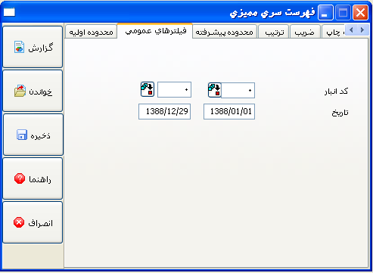

لیست ممیزی سریالها مقادیر ورودی /خروجی سریالها و تفاوت بین این مقادیر که با جمع کردن اطلاعات بر اساس کدهای کالا بدست می آید را لیست می کند. پس این امکان وجود خواهد داشت که وجود ثبت های ورود و/یا خروجی که بدون شماره سریال انجام شده است کنترل شود. پنجره محدوده اولیه برای تعریف فیلتر برای موجودی هایی که در لیست می آیند مورد استفاده قرار می گیرد.

کد انبار

اگر گزارش برای موجودیهایی تهیه می شود که در بعضی از انبارها فعالیتهایی برای آنها ثبت شده است، محدوده کد انبار می تواند در این فیلد مشخص شود.

تاریخ

این گزینه در صورتی انتخاب می شود که گزارش بسته به عملیات ثبت شده در یک دامنه تاریخی لیست شود.

برای اطلاعات بیشتر درباره فیلدهای فیلتر، ترتیب، توزین و امکانات چاپ و استفاده عمومی از گزارش ها به مقدمه /استفاده استاندارد از گزارش مراجعه کنید.

#### گزارش ممیزی فاکتورهای خرید/فروش

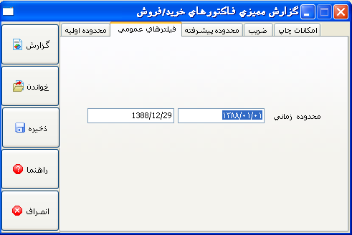

این گزارش مشخص می کند که عملیات فاکتور( پرداختنی ،نقدی، متفرقه، برگشتی، برگشتی ضایعاتی) که در گردش موجودیها ثبت شده است، به ماژول دفترداری منتقل شده است یا نه ، و در صورت انتقال آیا مبالغ منتقل شده با مبالغ ثبت شده در دفاتر تطبیق دارد یا نه؟ اگر هیچ اطلاعاتی برای دامنه تاریخی تعریف شده لیست نشد، این بدان معنی است که مبالغ فاکتور در گردش موجودیها با رکوردهای عملیات فاکتور برابرند. اگر اطلاعات در فیلدهای خالص و ناخالص لیست شده اند ولی فیلدهای حسابداری خالی هستند، بدان معنی است که فاکتورها در حال ادغام هستند و هنوز به دفترداری منتقل نشده اند.

اگر مجموع خالص،مجموع ناخالص، و مجموع دفاتر حسابداری هریک اطلاعاتی را نشان دادند،بدین معنی است که اطلاعات فاکتور به حسابداری منتقل شده اما جمع ها تطابق ندارند. در این حالت معامله موجودیها و معامله حسابداری بایستی کنترل شوند. معاملات لیست شده در گزارش فقط مربوط به فاکتور و بارنامه هستند. همانطور که می دانید معاملات بارنامه به حسابداری منتقل نمی شوند. معاملات بارنامه که برای اطلاعات لیست می شوند، در زمان ادغام به حسابداری در گزارشها نشان داده نمی شوند.

برای اطلاعات بیشتر درباره فیلدهای فیلتر، ترتیب، توزین و امکانات چاپ و استفاده عمومی از گزارش ها به مقدمه /استفاده استاندارد از گزارش مراجعه کنید.

#### گزارش ممیزی حسابها بر مبنای کد جزئیات

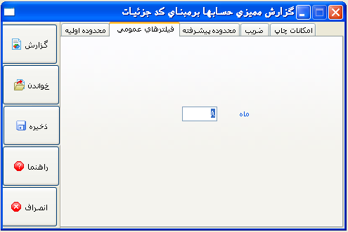

برای ماه تعیین شده ، این لیست ثبتهای موجودی را با ثبتهای حسابداری بر اساس مجموع کدهای جزء موجودیها مقایسه می کند. عملیاتی که با ثبتهای حسابداری تطبیق می کنند در گزارش لیست نخواهند شد. ثبتهایی که تطبیق نمی کنند ،تحت سرفصل کدهای جزء،مبلغ ورودی موجودی، مبلغ ورودی حسابداری، مابه التفاوت ،مبلغ خروجی موجودی، مبلغ خروجی حسابداری و مابه التفاوت لیست می شوند. پنجره درخواست اولیه برای تعریف فیلتر برای موجودی هایی که در لیست می آیند مورد استفاده قرار می گیرد.

برای اطلاعات بیشتر درباره فیلدهای فیلتر، ترتیب، توزین و امکانات چاپ و استفاده عمومی از گزارش ها به مقدمه /استفاده استاندارد از گزارش مراجعه کنید.

### گزارشات مراکز / شعب

#### گزارش مراکز / شعب موجودی

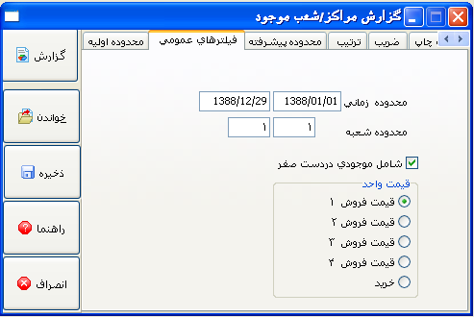

در عملیات با شعب این گزارش موجودی در دسترس دفتر مرکزی(شعبه اصلی) و شعب متصل به آن را لیست می کند. پنجره محدوده اولیه برای تعریف فیلتر برای موجودیهایی که در لیست می آیند مورد استفاده قرار می گیرد.

محدوده زمانی

این دامنه تاریخی برای معاملاتی که در گزارش خواهند آمد تعریف می شود.

محدوده شعبه

محدوده شعبی که در این گزارش می آیند در این فیلد مشخص می شود. شعبه های مشخص شده در این فیلد در گزارش خواهند آمد.

شامل موجودی در دست صفر

این گزینه بایستی انتخاب شود تا موجودی هایی که مقدار دسترس آنها در دامنه تاریخی تعریف شده صفر است ،در لیست قرار گیرند.

قیمت واحد

این پرسش قیمتی را مشخص می کند که مبنای محاسبات مجموع مبلغ خواهد شد.

این گزارش عناوین زیر را لیست می کند: کد کالا، نام کالا، واحد سنجش، موجودی در دست دفتر مرکزی، موجودی در دست شعب، مجموع مقادیر، قیمت و مجموع مبلغ

برای اطلاعات بیشتر درباره فیلدهای فیلتر، ترتیب، توزین و امکانات چاپ و استفاده عمومی از گزارش ها به مقدمه /استفاده استاندارد از گزارش مراجعه کنید.

#### گزارش موجودی مراکز / شعب

در شرکت هایی که از ماژول حسابداری هزینه استفاده می کنند، این گزارش بطور جداگانه قیمت تمام شده و مبلغ موجودیهای دفتر مرکزی و 9 شعبه ( بیش از 9 شعبه در لیست نخواهد آمد) را بعد از اجرای ماژول مدیریت موجودی/محاسبات/محاسبه هزینه لیست خواهد کرد. مبالغ مصرف شده می تواند در این قسمت برای امکانات کنترلی قبل از عملیات قیمت تمام شده در ماژول حسابداری قیمت تمام شده لیست می کند.

محدوده زمانی

این دامنه تاریخی برای معاملاتی که در گزارش خواهند آمد تعریف می شود.

انجام محاسبه از حسابداری قیمت تمام شده

وقتی که این گزینه انتخاب می شود، قیمت واحد محصول و کالای نیمه ساخته بعد از محاسبه از ماژول حسابداری قیمت تمام شده گرفته می شود.

کد واحد

واحد اندازه گیری برای مقادیری که قرار است لیست شوند در این فیلد مشخص می شود.

برای اطلاعات بیشتر درباره فیلدهای فیلتر، ترتیب، توزین و امکانات چاپ و استفاده عمومی از گزارش ها به مقدمه /استفاده استاندارد از گزارش مراجعه کنید.

#### آنالیز فروش مراکز/شعب

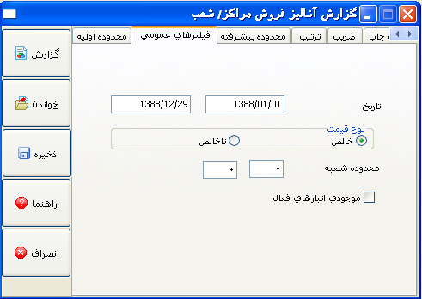

در شرکت هایی که شعب کاربرد دارد ، این گزارش مبالغ و مقادیر فروش حداکثر 9 شعبه ( با احتساب دفتر مرکزی ) را لیست می کند. اطلاعات مربوط به مبلغ و مقادیر فروش ابتدا بصورت جمع تمام شعب نشان داده شده و بعدا بنا به شعب لیست می شوند. پنجره محدوده اولیه برای تعریف فیلتر برای موجودی هایی که در لیست می آیند مورد استفاده قرار می گیرد.

تاریخ

دامنه تاریخی که گزارش بر مبنای آن تهیه می شود، در این فیلد مشخص می شود.

نوع قیمت ( خالص / ناخالص )

اطلاعات قیمت ، که مبنای لیست مبالغ فروش خواهد بود، در این فیلد مشخص می شود.

محدوده شعبه

محدوده شعب ، که مقادیر و مبالغ آن لیست می شود، در این فیلد مشخص می شود.

موجودی انبارهای فعال

با انتخاب این گزینه فقط موجودی هایی که در دامنه تاریخی تعریف شده برای آنها گردش ثبت شده است در گزارش قرار می گیرند.

برای اطلاعات بیشتر درباره فیلدهای فیلتر، ترتیب، توزین و امکانات چاپ و استفاده عمومی از گزارش ها به مقدمه /استفاده استاندارد از گزارش مراجعه کنید.

### فهرست ارزیابی موجودی بر مبنای میانگین هزینه

#### فهرست ارزیابی موجودی بر مبنای میانگین هزینه

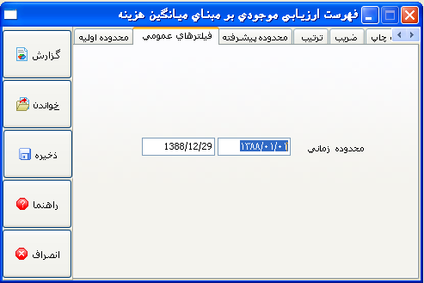

در شرکت هایی که از ماژول حسابداری قیمت تمام شده استفاده می کنند، این گزارش می تواند برای لیست کردن قیمت تمام شده محاسبه شده بر اساس روش میانگین وزنی ماهانه و ارزش جاری موجودی ها مورد استفاده قرار بگیرد. این گزارش می تواند برای امکانات کنترلی بعد از اجرای پروسه مدیریت موجودی/محاسبات/ محاسبه هزینه تهیه شود.

محدوده زمانی

این دامنه تاریخی برای کد های موجودی که در گزارش قرار می گیرند تعریف می شود.

برای اطلاعات بیشتر درباره فیلدهای فیلتر، ترتیب، توزین و امکانات چاپ و استفاده عمومی از گزارش ها به مقدمه /استفاده استاندارد از گزارش مراجعه کنید.

#### عملیات ارزیابی موجودی بر مبنای میانگین هزینه

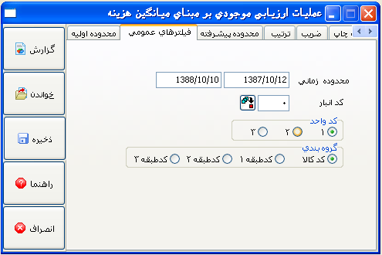

این گزارش بایستی بعد از انتخاب پارامتر سیستم قیمت تمام شده در ماژول مدیریت موجودی/تنظیمات کالا و اجرای قسمت روش محاسبه هزینه در ماژول مدیریت موجودی / محاسبات تهیه شود. معاملات میانگین قیمت تمام شده در این قسمت در صورت تمایل به شکل مجموع قابل رویت خواهد بود.

محدوده زمانی

این دامنه تاریخی ، برای معاملاتی که در لیست قرار می گیرند تعریف می شود. معاملات قبل از این تاریخ به عنوان ارزش افتتاحیه در گزارش قرار می گیرند.

کد واحد (1،2،3)

این فیلد واحد اندازه گیری که گزارش بر اساس آن تهیه می شود را سوال می کند.

گروه بندی

این فیلد سوال می کند که آیا بایستی گزارش بنا برجزئیات بر اساس کد کالا یا بصورت مجموع بر اساس کد طبقه 1 ، کد طبقه 2،کد طبقه 3 تهیه شود.

برای اطلاعات بیشتر درباره فیلدهای فیلتر، ترتیب، توزین و امکانات چاپ و استفاده عمومی از گزارش ها به مقدمه /استفاده استاندارد از گزارش مراجعه کنید.

# اضافات

## اضافه -1(روش امتیازی)

روش امتیازی ، سیستمی است که برنامه می تواند بطوراتوماتیک نقاط پر امتیاز را در بخشهای مختلف مشاهده کند. این روش امتیازاتی را مشاهده می کند که شرکتهای تامین کننده براساس خرید مشتریان به آنها می دهند و براساس امتیازاتی که مشتری بدست آورده است به او هدیه می دهند.

امتیازات با ارزشهای مختلف می تواند برای هر محصول مشخص شود و مجموع امتیازات کسب و مصرف شده توسط مشتریان و همچنین امتیازات باقیمانده آنها در این قسمت مشاهده می شود. برنامه، امتیازات باقیمانده برای دریافت محصولات مجانی را که به مجموع امتیازات تعلق میگیرد درنظر می گیرد.

### عملیات مورد نیاز در معرفی کارت کالا

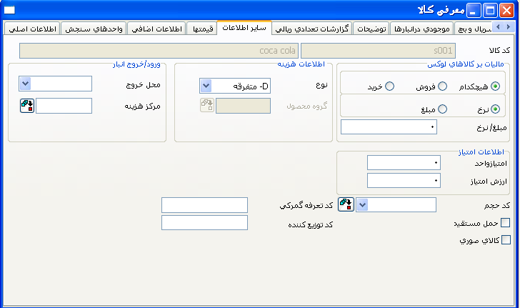

واحد امتیاز بایستی در کارت کالا در فیلد واحد امتیاز وارد شود تا بتوانیم از این روش استفاده کنیم. این به برنامه امکان می دهد که مجموع امتیازات برای هر محصول را با ضرب کردن تعداد در ارزش امتیازات در ماژول مدیریت خرید و فروش محاسبه کند. برای مثال فرض کنید که واحد امتیاز محصولی 20 است. وقتی فاکتور برای 100 واحد محصول برای مشتری مربوطه صادر می شود ،مشتری مربوطه 2000 امتیاز بدست خواهد آورد.

بعلاوه ،امتیازاتی که شایستگی مشتری را برای هر محصول تعیین میکند،بایستی در فیلد ارزش امتیازات مشخص شود. جاری اشخاص بایستی حداقل امتیاز مشخص شده را برای دریافت محصول بعنوان هدیه بدست آورد. برای مثال، اگر مشتری 8000 امتیاز جمع آوری کرده باشد،این مشتری نمی تواند جایزه ای را که برای دریافت آن 10000 امتیاز لازم است را دریافت کند.

این روش بطور اتوماتیک امتیازات هر یک از کالاها را با ارزشی که در فیلد واحد امتیاز ثبت شده است محاسبه می کند. موجودی هایی که ارزشی در فیلد ارزش امتیاز آنها ثبت شده است می توانند به عنوان جایزه داده شوند.

### عملیات مورد نیاز در ماژول مدیریت خرید و فروش

در ماژول مدیریت خرید و فروش ، امتیازها بطور اتوماتیک در فاکتورهایی که برای محصولات با ارزش امتیازی ثبت شده صادر می شود، محاسبه خواهد شد. بهتر است روش امتیازی را با یک مثال توضیح دهیم. ارزش واحد ثبت شده برای موجودی شماره 001 برابر با 20می باشد. ما 1100 واحد از این موجودی را به جاری اشخاص شماره 000100 می فروشیم . این جاری اشخاص بعدا 10 واحد از این موجودی را به ما بر می گرداند.

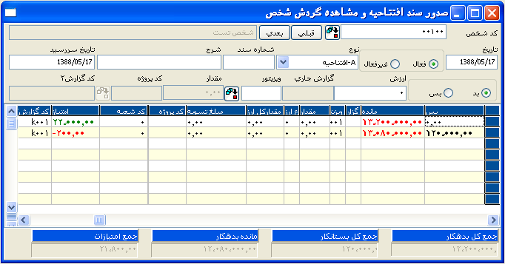

همانطور که در پنجره نمونه بالا نشان داده شده است، شما می تواند امتیازها را بر اساس محاسبه خطی و مجموع امتیازات این جاری اشخاص را در پنجره مشاهده گردش شخص مشاهده کنید. امتیازات به مروری که جاری اشخاص محصول را خریداری می کند جمع می شوند، و وقتی که بخشی از این خریدها برگردانده می شوند از جمع امتیازات مشتری کاسته می شود.

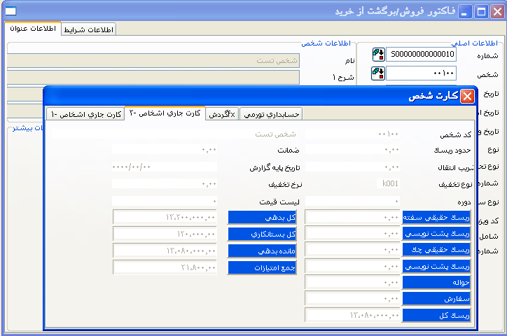

اگر مایل هستید امتیازات جمع شده یک جاری اشخاص در دست اقدام را در زمان صدور فاکتورها ببینید، می توانید از گزینه مشاهده کارت جاری اشخاص درکلیک راست موس استفاده کنید.

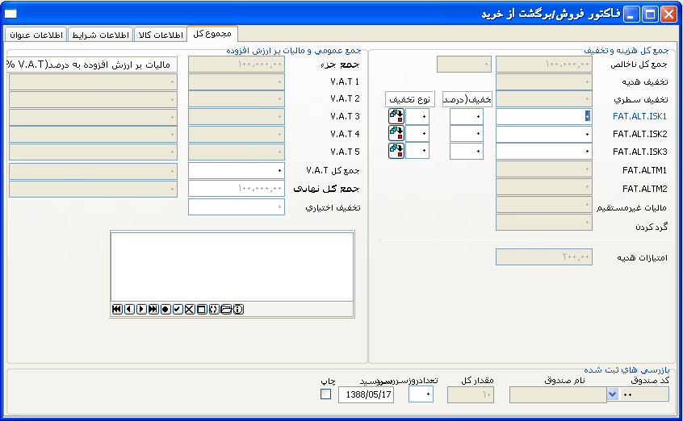

بعلاوه ، شما می توانید امتیاز هدیه رایگان را که برای فاکتورهای در جریان برای محصولاتی که هدیه رایگان به آنها تعلق می گیرد ، محاسبه شده است را مشاهده کنید.

در عملیات در جریان در ماژول مدیریت خرید و فروش، کد ویژه 2 برای شناسایی انواع فاکتورهایی که در مقابل امتیازات هدیه رایگان به آنها تعلق می گیرد، بکار می رود. به این منظور، کاربران بایستی "نوع سند"را انتخاب کرده و پارامتر " نوع سند از جدول کنترل شود" را در قسمت نوع سند و توضیحات آن انتخاب کنند.

در هر صنعتی می توان کد ویژه 2 را بنا به کارائی در آن صنعت نام گذاری کرد که در اینجا ما به نام انواع اسناد می شناسیم.

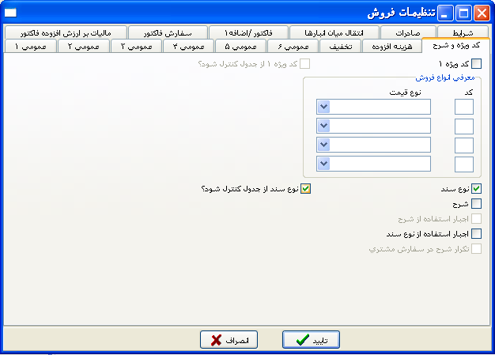

### معرفی انواع اسناد

ارزش کد ویژه-2 بایستی بصورت یکی از نیازهای پارامترها تعریف شود،تا کاربران موظف به انتخاب آن برای تخصیص هدیه های رایگان در مقابل امتیازات بدست آمده در زمان صدور فاکتور باشند. قسمت تعریف کد ویژه-2 در ماژول مدیریت خرید و فروش/محاسبات/معرفی انواع اسناد برای این کار مورد استفاده قرار می گیرد.

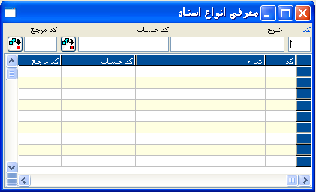

کد مخصوص ، که در این قسمت تعریف می شود، می تواند هرطور که مایلید ثبت شود مثلا A,B,1,2,3 کاربران بایستی کلمه "Puan " را در قسمت توضیحات بنویسند.

در این حالت، ارزش کد ویژه -2 بایست در زمان پردازش ثبتهای فاکتور که برای تخصیص هدایای رایگان صادر می شود، وارد شود.

جاری اشخاص نمونه ما تاکنون 21800 امتیاز بدست آورده است. فرض کنید که این جاری اشخاص مایل است که هدیه رایگان را از موجودی شماره 001 دریافت کند و هر واحد از موجودی شماره 001 به میزان 10000 امتیاز ارزش دارد. برای صدور فاکتور برای هدایای رایگان بایستی بعضی نکات را در نظر بگیریم .

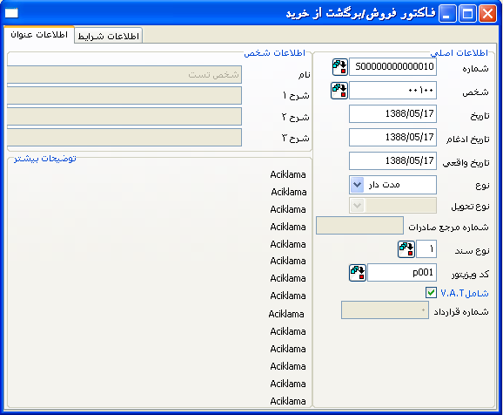

برای صادر کردن چنین فاکتوری،کاربران بایستی ابتدا ارزشی را که در این روش مورد استفاده قرار می گیرد را در فیلد نوع سند وارد کنند.

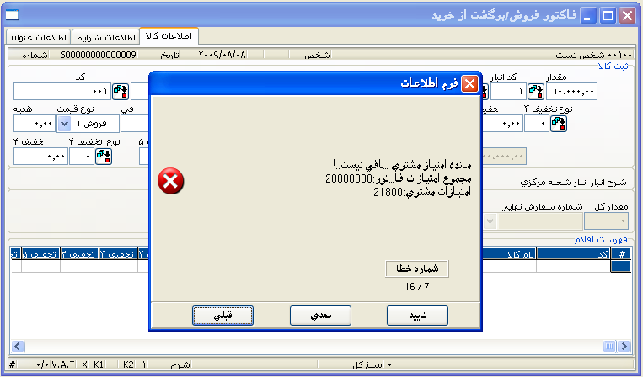

پنجره اخطار مثال بالا وقتی باز می شود که 2 واحد هدیه رایگان از یک موجودی با ارزش هر واحد 10000 امتیازدر فیلد اطلاعات موردی ثبت می شود. مشتری بایستی حداقل 20000 امتیاز برای دریافت 3 واحد هدیه رایگان کسب کرده باشد. در این حالت،یک یا دو واحد محصول را میتوان به عنوان هدایای رایگان به مشتری اختصاص داد.

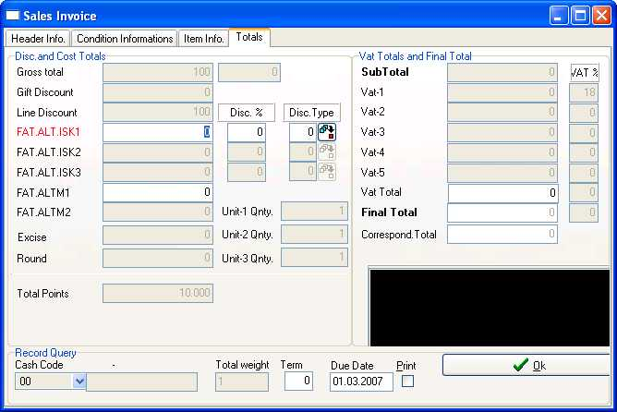

همانطور که در مثال بالا نشان داده شده است، در فاکتورهای مربوط به هدایای رایگان ، برنامه یک تخفیف خطی به میزان 100% محاسبه کرده و قیمت را به صفر می رساند. هیچ نوع محصول دیگری (منظور محصولاتی که ارزش امتیازی ندارند) نمی تواند با این نوع فاکتور بفروشبرسد. اگر این محصولات در چنین فاکتورهایی قرار بگیرند، برنامه پیغامی میدهد که می گوید:"این محصول نمیتواند در فاکتور هدایای رایگان قرار بگیرد."

فاکتور هدایای رایگان بدون مبلغ در جاری اشخاص ثبت خواهد شد و امتیازات استفاده شده از جمع امتیازات جاری اشخاص کم خواهد شد.

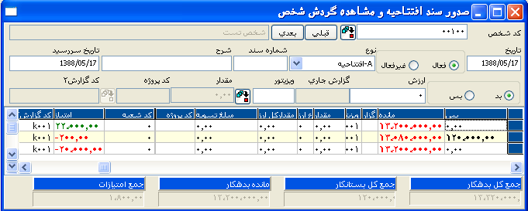

### گزارش اطلاعات امتیازها

فیلد امتیازها که در ماژول گزارش ساز / گزارش های جاری اشخاص /گزارش عملیات جاری اشخاص قرار دارد برای لیست کردن امتیازها مورد استفاده قرار می گیرد.

## اضافه -2 ( واحد سنجش)

تعاریف مورد نیاز برای پردازش موجودیها بر اساس چندین واحد اندازه گیری و روش های استفاده از این موجودی ها بعنوان نتیجه این تعاریف در این قسمت توضیح داده می شوند.

### تعاریف کارت کالا

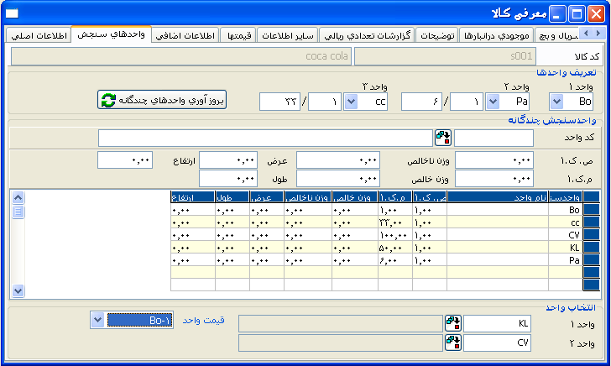

اگر یک موجودی از واحدهای اندازه گیری زیادی استفاده کرده باشد، تعاریف اصلی و واحدهای اندازه گیری چند منظوره مورد استفاده قرار میگیرند تا بتوانیم چندین واحد اندازه گیری برای موجودی وارد کنیم. برای اطلاعات بیشتر درباره پردازش این ورودیها، به کارت معرفی کالا مراجعه کنید. در مثال بالا واحد اندازه گیری هم در تعاریف اصلی و هم در قسمت واحدهای اندازه گیری چند منظوره وارد شده است، و واحد های اندازه گیری ثبت شده در تعاریف اصلی با دکمه بروزآوری ورودیها به قسمت واحدهای اندازه گیری چند منظوره انتقال خواهد یافت.

واحد اندازه گیری AD,KG وPK که از طریق قسمت تعاریف اصلی وارد شده اند، در گزارشهای موجودیها و مدارک فاکتور بدون هیچ محدودیتی مورد استفاده قرار می گیرند. اگر چه برای استفاده از واحدهای اندازه گیری که از طریق قسمت واحد های اندازه گیری چند منظوره وارد شده اند در گزارشهای موجودی و مدارک فاکتور، ابتدا بایستی دو تا از واحد های اندازه گیری که در قسمت واحدهای اندازه گیری چند منظوره ثبت شده و در قسمت تعاریف اصلی نیستند،بایستی در فیلد انتخاب واحد انتخاب شوند. بنابراین،از آنجا که واحد های اندازه گیری مختلف می توانند با اعداد مختلف وبرای موجودیهای مختلف تعریف شوند، عملیات گزارش گیری و تبدیل می توانند با واحد های 1،2،3 به همان صورت انجام شوند که با واحد انتخابی شما در فیلد انتخاب واحد انجام می شود.

واحدهای اندازه گیری که از طریق قسمت واحد های اندازه گیری چند منظوره وارد شده اند و در تعاریف اصلی و فیلد انتخاب واحد وجود ندارند، فقط جهت گزارش گیری مورد استفاده قرار می گیرد. تبدیل برای این واحدهای اندازه گیری در عملیات فاکتور و گزارش موجودیها انجام پذیر نیست.

در این حالت، واحد های اندازه گیری KLوCVکه در تعدریف اصلی نیستند ولی در فیلد انتخاب واحد در مثال بالا وارد شده اند، می توانند رد گزارشهای موجودی و فاکتور مورد استفاده قرار بگیرند. از انجا که واحد های اندازه گیری تعریف شده درقسمت واحدهای چند منظوره که در قسمت انتخاب واحد وارد نشده اند (مثل KT) و نیز در قسمت تعاریف اصلی نیز تعریف نشده است، نمی توانند در تبدیل مورد استفاده قرار بگیرند. این واحدها فقط می توانند در ماژول گزارش در گزارشهای با فرمت آزاد لیست شوند.

اگر واحد اندازه گیری که در زمان ثبت موجودیها در مورد استفاده قرار می گیرد، با واحدی که در تعاریف اصلی آمده است تفاوت داشته باشد، اطلاعات مربوط به واحد اندازه گیری مورد استفاده در فیلدOLCUBRدر جدولTBLSTHARذخیره می شوند. بعلاوه، صورت کسر/مخرج کسر که در زمان استفاده از این واحد سنجش تعریف می شوند در فیلدCEVRIMدر همان جدول ذخیره می شوند.

بنابراین، وقتی گزارشی از گردش یک موجودی لیست می شود، که صورت و مخرج کسر واحد اندازه گیری برای آن در فیلد انتخاب واحد ثبت شده است، مغایرتهایی با معاملات قبلی ایجاد خواهد شد. پس ما پیشنهاد می کنیم واحدهای اندازه گیری تعریف شده و ارزشهای صورت و مخرج آنها که در فیلد انتخاب واحد ثبت شده اند تغییر نکنند.

### چگونگی استفاده از واحد های سنجش در گزارش ها

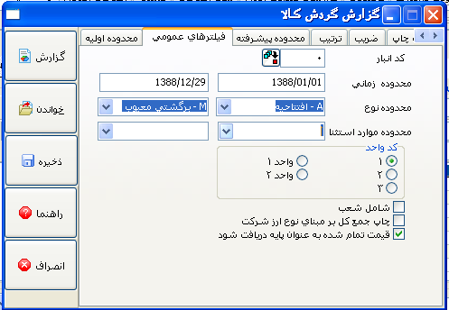

در گزارشهایی که در ماژول مدیریت موجودی دیده می شوند و می توانند پروسه تبدیل را براساس فیلد انتخاب واحد سنجش انجام دهند،فیلد واحد سنجش بصورت بالا نشان داده می شود. در این حالت، گزارش ها می توانند بر اساس 3 واحد سنجش در تعاریف اصلی و 2 واحد در فیلد انتخاب واحد لیست شوند.

### چگونگی استفاده از واحد های اندازه گیری در مدارک فاکتور

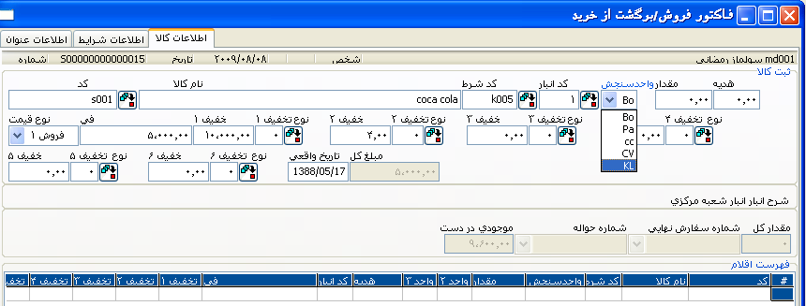

وقتی که پارامتر" استفاده از واحدهای سنجش مختلف کالا" در قسمت مدیریت خرید و فروش تنظیمات خرید و فروش انتخاب شده باشد، فیلد تبدیل ارزشها که 5 واحد اندازه گیری را از شما درخواست خواهد کرد،قبل از فیلد مقدار در اطلاعات کالا نمایش داده خواهد شد تا کاربر بتواند واحد اندازه گیری مورد استفاده خود را انتخاب کند. یکی از واحد های اندازه گیری که در کارت موجودی تعریف شده اند می توانند در این فیلد انتخاب شوند. بر اساس مثال بالا 6 واحد اندازه گیری در کارت موجودی کالا تعریف شده اند، ولی فقط 5 واحد در فیلد تبدیل ارزشها در فاکتور لیست می شود. علت این است که 3 واحد در تعاریف اصلی (AD,KG,PK) و دو واحد در فیلد انتخاب واحد (KL – CV) تعریف شده اند.

### چگونگی استفاده از واحد های سنجش چند منظوره در تعریف شرایط

واحدهای اندازه گیری چند منظوره در تعریف شرایط نیز پشتیبانی می شوند. برای اطلاعات بیشتر درباره تعریف شرایط ، به جاری اشخاص /معرفی جزئیات شرط مراجعه کنید. واحد اندازه گیری که در عملیات فروش مورد استفاده قرار می گیرد و به عنوان ارزش اولیه جایگزین می شود، در جزئیات تعریف شرایط پشتیبانی می شوند.

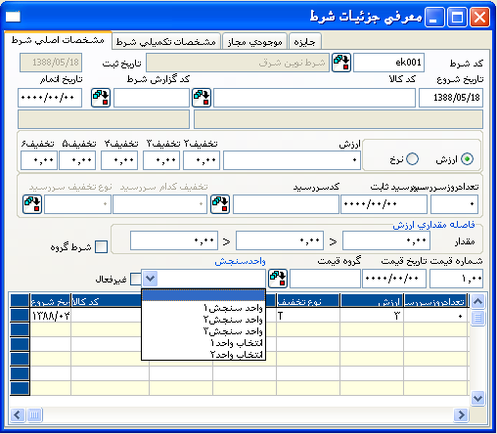

انگیزه این عملیات این است که بتوانیم واحدهای اندازه گیری که بسته به تامین کنندگان مختلف بصورت ارزش اولیه مورد استفاده قرار می گیرند را در صورت خرید کالا بر اساس واحدهای اندازه گیری متنوع از تامین کنندگان مختلف جایگزین کنیم.

مثال : موجودی A از تامین کننده B با واحد اندازه گیری KL و از تامین کننده C با واحد اندازه گیری AD خریداری می شود. وقتی که فاکتور برای تامین کننده B صادر می شود، واحد اندازه گیری KL بصورت اتوماتیک در فاکتور جایگزین می شود. این واحد می تواند در صورت لزوم تغییر کند. همچنین وقتی که فاکتور برای تامین کننده C صادر می شود، واحد اندازه گیری AD بطور اتوماتیک در فاکتور جایگزین می شود، ولی فاکتور می تواند در صورت لزوم با واحد های اندازه گیری مختلف صادر شود. پارامترهای " از واحدهای سنجش مختلف کالا استفاده شود" و "در سفارش/حواله/رسید/فاکتور عملیات شرایط وجود دارد" بایستی در تنظیمات مدیریت خرید و فروش انتخاب شوند،تا برنامه بتواند واحدهای اندازه گیری تعریف شده در تعریف جزئیات شرایط را جایگزین کند.

### چگونگی استفاده از ثبتهای واحدهای سنجش برای موجودی ها

رکوردهای واحد اندازه گیری، برای تعریف صورت و مخرج کسر ارزشهایی که با کارت کالا تفاوت دارند بسته به موجودی یا گروه موجودیهایی که مشخصات مشترک دارند، مورد استفاده قرار می گیرند. برای این منظور، گزینه **"واحدهای سنجش از جدول خوانده شود"**انتخاب و یک گزینه نیز بایستی در فیلد **"برای واحد سنجش کدام کد گروه مبنا قرار خواهد گرفت "**در پارامتر های تنظیمات فروش مشخص شود. بهتر است ارتباط بین ثبتهای واحد سنجش موجودیها و واحد سنجش ثبت شده در کارت کالا را تشریح کنیم. فرض کنید واحدهای سنجش زمانی مورد استفاده قرار می گیرند که کالاهایی که کد -1 آنها K01 است را در خود دارند و بصورت جعبه ای بفروش می رسند و صورت و مخرج این واحد ها همسان هستند. بعد از آن فرض کنید که واحدهای سنجش ثبت شده برای موجودی هایی که K01در فیلد کد-1 آنها تعریف شده است، به شرح زیر می باشد:

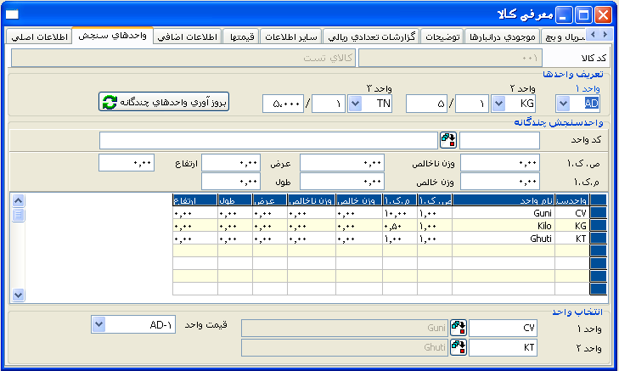

برای اینکه بتوانیم واحد اندازه گیری با نام KT را در فاکتور استفاده کنیم بایستی در تعریف واحدها یا واحد سنجش چندگانه در کارت کالا ثبت شود. بعلاوه اگر این کد در قسمت واحدهای سنجش چندگانه تعریف شده باشد، بایستی در یکی از فیلدهای انتخاب واحد وارد شود. در غیر اینصورت، امکان استفاده از این واحد سنجش در عملیات فاکتور نخواهد بود، حتی اگر تعریف از این واحد در رکوردهای واحد اندازه گیری موجودی ها وارد شده باشد.

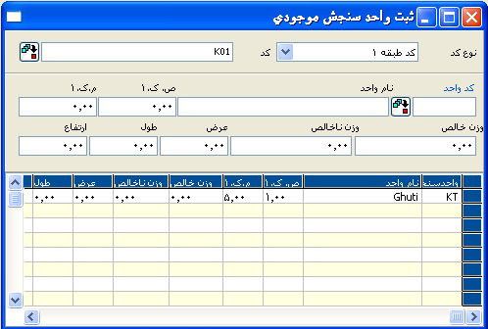

تعاریفی که در بالا ارائه شده است،برای ایجاد ارزش های مشترک برای واحدهای سنجش که برای موجودی هایی که K01 در فیلد کد طبقه-1 آنها تعریف شده است و بصورت جعبه ای بفروش می رسند مورد استفاده قرار میگیرد.

بعد از این که ثبت واحد سنجش موجودی ها جایگزین شد،KT بایستی به عنوان واحد اندازه گیری واحدهای مربوط به موجودیها در فیلد تبدیل ارزشهای فاکتورها انتخاب شود. در این حالت کلید جستجوی کنار فیلد تبدیل ارزشها فعال می شود. این جستجو می تواند برای استفاده از تعاریف ثبت شده در ثبتهای واحدهای اندازه گیری بکار رود.

به هر حال بعد از انتخاب واحد اندازه گیری مربوطه ، اگر اطلاعات مقداری مستقیما بدون انتخاب ارزشی از کلید جستجوی رکورد های واحد اندازه گیری وارد شود،تبدیل بر اساس صورت و مخرج کسر ارزشی که در کارت موجودی تعریف شده است انجام می شود.

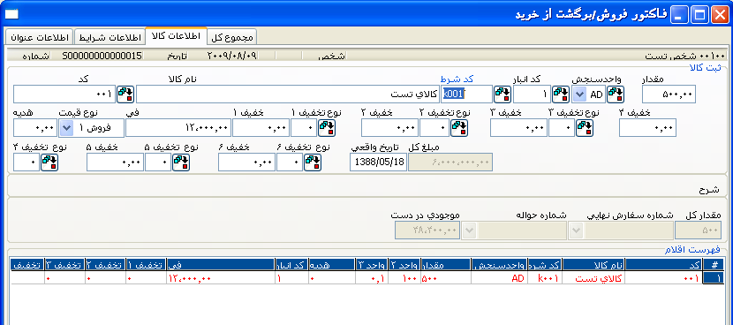

اگر چه عدد 1 بعد از این که ارزش های تعریف شده در ثبتهای واحد سنجش موجودی کالا در جستجویی که با انتخاب KT در فیلد تبدیل ارزشها فعال می شود انتخاب شد، در فیلد مقداری وارد می شود، فیلد مقدار به اولین واحد اندازه گیری ثبت شده در قسمت تعاریف اصلی کارت موجودی کالا تبدیل می شود و می تواند به 5 تغییر کند. در این حالت ، عملیات تبدیل بر اساس ارزش های مشخص شده در رکودهای واحد اندازه گیری موجودی کالا بجای صورت و مخرج داده شده در کارت موجودی ها انجام می شود.

## اضافه -3 ( روش پیکر بندی مختلف )

### هدف

هدف این روش این است که به موجودی ها امکان بدهیم تا آن ها را بجای مشاهده در کارت های جداگانه ، بر اساس مشخصاتشان در یک کارت قرارداده و مشاهده کنیم . بنابراین ، این امکان خواهد بود که عملیات در یک کارت ساده در صورت ریز مواد در ضمن ایجاد معاملات انجام شود، در حالی که میتوان اطلاعات در دسترس را بر اساس خواص موجودی ها مشاهده کرد. در بسیاری از بخش ها محصولات بر اساس مشخصاتشان با یکدیگر متمایرند. اگر چه حتی یک محصول ساده تولید شود، بایستی کارت موجودی کالا و صورت ریز مواد جداگانه بر اساس مشخصات هر محصول ایجاد شود. برای مثال ، کارخانه ای که بلوز تولید می کند، می تواند همان بلوز را در رنگ ها و سایز های مختلف تولید کند. این به معنای ایجاد کارت های مختلف موجودی و صورت ریز مواد برای هررنگ و هر سایز می باشد.

برای تسهیل این روش، امکان مشخص کردن محصولات با مشخصات مختلف در کارت های موجودی وجود خواهد داشت. بعلاوه، این محصولات از طریق یک قسمت جداگانه که به برنامه اضافه می شودتعریف می شوند. اگر این محصول مشخصات مختلفی داشته باشد، قسمت هایی مثل سفارش، خرید،فروش و غیره در باره محصول مورد پردازش و مشخصات آن سوال خواهند کرد. بهتر است یک شرکت نساجب که بلوز تولید می کند را به عنوان نمونه انتخاب کنیم. این شرکت بلوز در رنگ خا و سایز های مختلف تولید می کند. بلوزها می توانند در رنگ های سفید و آبی و سایز های متوسط ،کوچک و بزرگ تولید شوند. بر اساس این مثال، کارت های موجودی که بایستی در این روش که از پیکر بندی های متفاوت استفاده نمی شود، جایگزین شوند،بصورت زیر خواهد بود:

بلوز 1: (S) کوچک، سفید

بلوز 2: (M) متوسط ، سفید

بلوز3: (L) بزرگ،سفید

بلوز4 : (S) کوچک ، آبی

بلوز5: (M) متوسط، آبی

بلوز6: (L) بزرگ ، آبی

در نتیجه ، 6 کارت موجودی برای یک نوع بلوز مورد نیاز است. با استفاده از روش پیکربندی متفاوت ، تنها یک کارت موجودی کالا کافی خواهد بود. فرض کنید شرکت کد G001 را برای بلوز استفاده می کند.

گزینه پیکر بندی بایستی در رکورد های اصلی کالا/صفحه اطلاعات اضافه در زمان جایگزینی کارت برای G001 انتخاب شود. بنابراین ، برنامه در می یابد که موجودی بر اساس مشخصاتش متمایز می شود. بعدا مشخصات موجودی ها بایستی تعریف شوند.

### چگونگی استفاده

#### مثال: پیکربندی شماره های اولیه

گزینه متغیر در مثال زیر انتخاب می شود، و کاراکتر های اولیه با اضافه کردن ارزش های ماه و سال به تاریخ جاری محاسبه می شود.

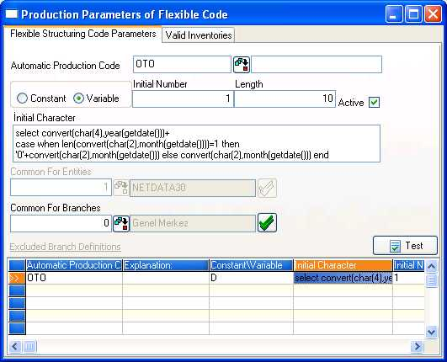

کد های ساختاری که بطور اتوماتیک ایجاد می شوند و جزئیات پیکر بندی کدهای ساختاری بصورت زیر نشان داده می شوند.

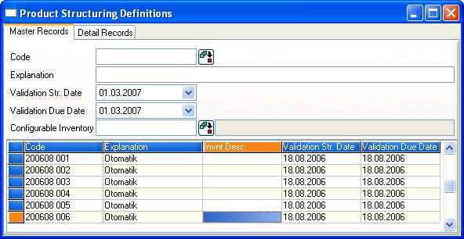

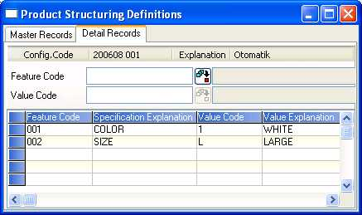

#### چگونگی استفاده از تعاریف پیکر بندی

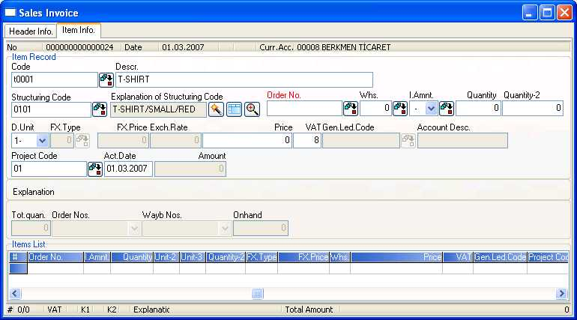

گزینه "قابلیت پیکرسازی"دررکوردهای اصلی موجودی انتخاب شده است و در کد ساختاری در هر قسمتی از برنامه که کد موجودی سوال می شود، درخواست خواهد شد. مثل ثبت معاملات موجودی ها،سفارش،بارنامه ، صورت حساب، سایر ثبت ها، سفارش تولید، درختواره تولید (B.O.M)، ورودی جدول تولید در MRP و سایر قسمت های مشابه . کد ساختاری برای موجودی در حال پردازش در اینجا وارد می شود. فیلد کد ساختاری نباید خالی بماند.

کد ساختاری ، که در رکورد های اصلی موجودی کالا در عملیات برای معاملاتی که از سایر ماژول ها ادغام میشوند وارد می شود، به این فیلد منتقل می شود. اگر قرار است کد ساختاری منتقل شده تغییر یابد، اینتغییر نبایستی از طریق ثبت معاملات موجودی ها انجام شود بلکه بایستی از طریق ماژولی که در ابتدا رکوردها وارد شده اند انجام شود.

کد ساختاری: کد ساختاری موجودی در حال پردازش در این فیلد مشخص می شود. رکوردهای مثال بالا پردازش 10 واحد ار بلوزهارا نشان می دهد. کد ساختاری بدلیل انتخاب گزینه "قابلیت پیکرسازی" در کارت موجودی بلوزها فعال است. از آنجا که رنگ بلوز سفید و سایز آن بزرگ است، کد ساختاری WL برای آن انتخاب شده است.

* کد ساختاری در موجودی هایی که گزینه "قابلیت پیکرسازی" در کارت اصلی موجودی برای آن ها انتخاب شده است ، سوال می شود. در صورتی که کد ساختاری سوال شود ، این فیلد نمی تواند خالی بماند.

#### چگونگی استفاده از مراحل پیکر بندی

* + - * 1. screen1 مراحل پیکر بندی
        2. کد ساختاری زمانی که کالاهایی با قابلیت پیکرسازی( محصولاتی که قابلیت پیکر سازی در کارت موجودی کالای آن ها تعریف شده است) در هر عملیاتی در برنامه شرکت می کنند به همراه کد موجودی سوال می شود. این مراحل مشخص می کند که آیا کد ساختاری که شامل مشخصات و ترکیبات مورد استفاده می شود تعریف شده است یا نه و این وسیله سریعی است برای تعریف کد ساختاری در صورتی که هنوز تعریف نشده باشد.

###### چگونگی هدایت جستجو در اطلاعات پیکر بندی

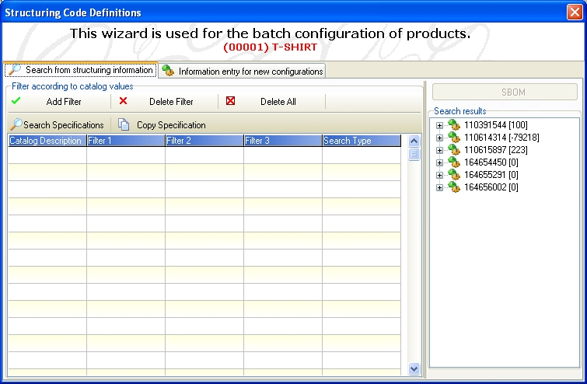

برای تشخیص اینکه آیا ترکیبی را که استفاده می کنیم وجود دارد یا نه، بایستی دکمه "جستجوی مشخصات " را بدون مشخص کردن هرگونه فیلتری فشار دهیم. درنتیجه این جستجو تمام کد های ساختاری که برای ساختار محصول تعریف شده اند را لیست می شود. میزان در دسترس موجودی های مربوطه بسته به کد های ساختاری در سمت راست کد های ساختاری لیست می شود. شما می توانید با تعریف فیلتر ها جستجوی کد های ساختاری را تسریع کنید.

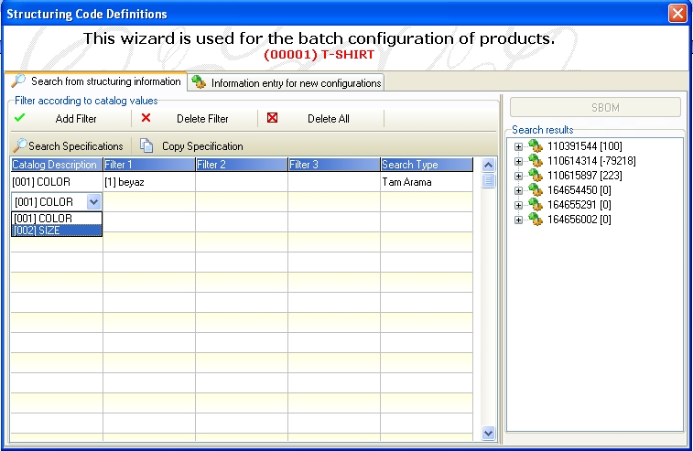

شما می توانید شبکه داخل پنجره را برای تعریف فیلتر مورد استفاده قرار دهید. در شبکه شما می توانید ارزش ها را بوسیله جستجوی کد های مشخصات ثبت شده به همراه گزینه های آن ها مشخص کنید. وقتی که روی سلول های شبکه قرار گرفته اید فقط با ضریه زدن به کلید فاصله گذار داده هارا در سلول ها وارد کنید. کلید فاصله گذار اطلاعات مربوط بهه سلول جاری را لیست می کند. ورودی ها می توانند بوسیله موس یا کلید ها انتخاب شوند. یکبار که ورودی مربوطه انتخاب شود، با فشا رکلید ورودی می توانید تنظیمات سایز سلول ها را تکمیل کنید. می توانید از دکمه حذف فیلتر یا F7 برای خذف فیلترهای انتخاب شده استفاده کنید. در صورتی که مایل هستید تمام فیلترها را پاک کنید می توانید از دکمه حذف استفاده کنید.

وقتی که بعد از ورود فیلتر ها دکمه نوار ابزار جستجو را فشار می دهیم، کد های ساختاری که با فیلتر های ساختاری تطبیق می کنند، در فیلد نتیجه جستجو لیست می شوند. گزینه های جستجوی کامل یا جستجوی اختیاری می توانند به عنوان نوع فیلتر جستجو انتخاب شوند. در صورتی که از گزینه جستجوی کامل استفاده شود، تمام کد های ساختاری که با فیلتر های تعریف شده تطبیق می کنند لیست می شوند. اگر گزینه جستجوی اختیاری انتخاب شود، کد های ساختاری که با فیلتر ها تطبیق می کنند به ترتیب اولویت لیستمی شوند.

برای اطلاعات بیشتر در باره چگونگی استفاده از SBOM به ماژول تولید/صورت ریز مواد ویژه مراجعه کنید.

###### اطلاعات ورودی برای پیکر بندی جدید

اگر قادر نبوده اید کد ساختاری مشخصات قابل استفاده را شناسایی کنید، می توانید از این قسمت برای ایجاد پیکر بندی استفاده کنید. محصولات مختلفی که تولید می شوند می توانند پیکربندی های ساختاری مشابه داشته باشند. تعریف تک تک کد های ساختاری می تواند باعث اتلاف وقت باشد. بنابراین، این قسمت میتواند باری تغییر و ذخیره کد های ساختاری تعریف شده بکار رود.

###### چگونگی یک کد ساختاری جدید تعریف کنیم؟

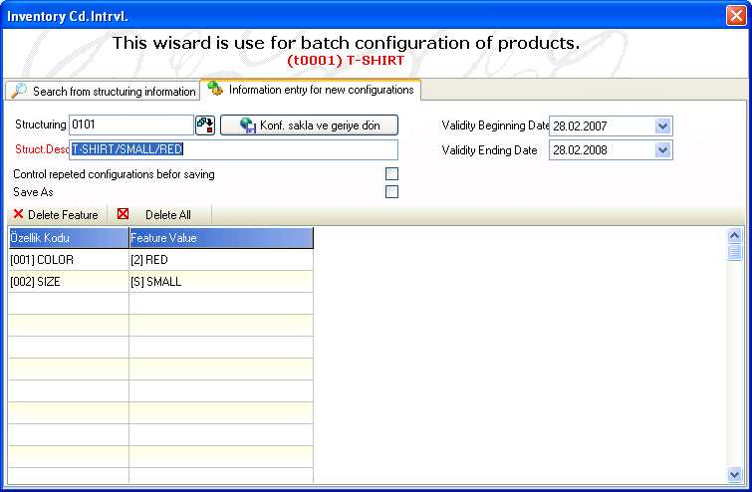

کد ساختاری

کد ساختاری که تعریف خواهد شد در این فیلد وارد می شود.

شرح ساختاری

شرح کد ساختاری که تعریف خواهد شد، در این فیلد مشخص خواهد شد.

کنترل پیکربندی قبل از ذخیره کردن

با انتخاب این پارامتر می توانیم قبل از ذخیره سازی تشخیص دهیم که آیا پیکربندی با مشخصات داده شده قبلا تعریف شده است یا نه؟

کد ها و ارزش های مشخصات کدهای ساختاری تعریف شده بایستی وارد شوند، بنابراین بایستی در فیلد های شبکه مشخص شود.

اطلاعات لازم می تواند فشار دکمه "ذخیره و برگشت پیکربندی" ذخیره می شوند.

ذخیره با نام جدید (save as)

این گزینه زمانی مورد استفاده قرار می گیرد که کد های ساختاری تعریف شده تغییر یافته و ذخیره می شوند. اگر می خواهیم یک کد ساختاری را بطور مستقل تعریف کنیم نباید این گزینه را انتخاب کنیم. موارد استفاده این گزینه به شرح زیر است.

###### چگونه یک کد ساختاری تعریف شده را کپی کنیم؟

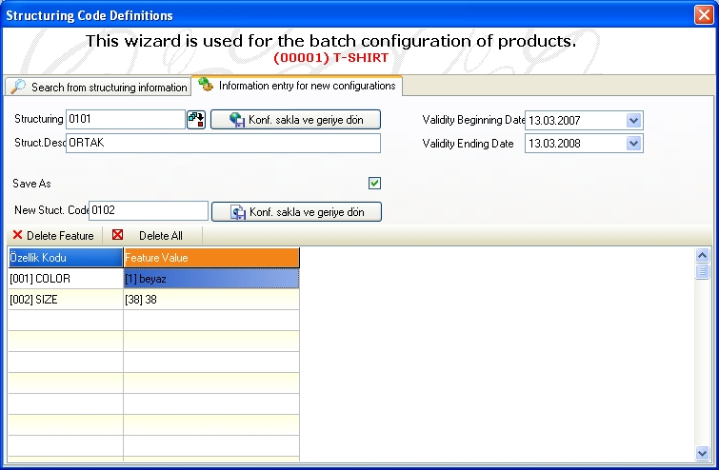

کد ساختاری

اگر مایل هستید یک کد ساختاری تعریف شده را تغییر داده و بنام جدیدی ذخیره کنید، می توانید از این قسمت برای انتخاب کد ساختاری مربوطه استفاده کنید.

شرح ساختاری

وقتی که یک کد ساختاری انتخاب می شود، برنامه شرحی که برای کد انتخاب شده در قسمت تعاریف ساختاری تولید ثبت شده است را جایگزین می کند. یک شرح جدید می تواند برای کد ساختاری که تازه تعریف شده است در اینجا وارد شود.

کنترل پیکربندی قبل از ذخیره کردن

با انتخاب این پارامتر می توانیم قبل از ذخیره سازی پیکر بندی جدید تشخیص دهیم که آیا پیکربندی با مشخصات داده شده قبلا تعریف شده است یا نه؟

ذخیره با نام جدید (save as)

اگر این گزینه انتخاب شود، برنامه در می یابد که کد ساختاری وارد شده در فیلد مربوطه با کد جدیدی ذخیره خواهد شد و کد جدید را از شما درخواست خواهد کرد.

کد ساختاری جدید

بعد از این که یک کد ساختاری در فیلد مربوطه انتخاب شد و بر حسب لزوم بروزآوری شد، اطلاعات مربوط به کد ساختاری جدید،که با عملیات ذخیره سازی ایجاد می شود، بایستی در این فیلد مشخص شود.

بعد از تشخیص ارزش های مشخصات کد ساختاری در فیلد شبکه ، می توانید از دکمه "ذخیره پیکربندی و بازگشت " در سمت راست این فیلد برای تکمیل عملیات ذخیره سازی استفاده کنید.

کد های ساختاری که در این مرحله ایجاد می شوند، می توانند در قسمت تعاریف ساختاری تولید مشاهده شده و یا ارزش های آن ها تغییر یابد. اینرکورد ها می توانند با انتخاب دوباره کد های مربوطه در قسمت تعاریف ساختاری تولید حذف شوند.

* برای حذف کد های ساختاری هیچ معامله ای نباید ثبت شود.

#### ثبت محصول با قابلیت پیکرسازی

* + - * 1. screen2 ثبت محصول با قابلیت پیکرسازی
        2. این قسمت برای ثبت یکباره مقادیر ورودی و خروجی چندین کد ساختاری محصولات ( که قابلیت پیکر سازی آن ها در کارت موجودی کالا ثبت شده است) که مخصوصا در مدارکی مثل ثبت سفارش ترکیب پذیر هستند بکار می رود.

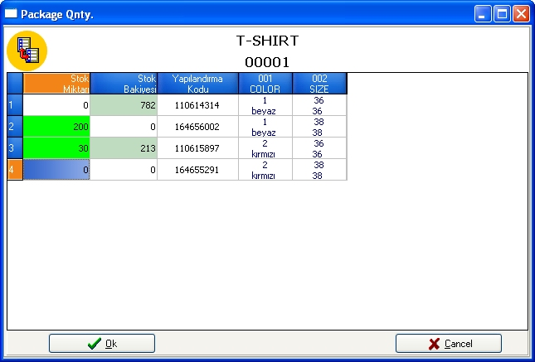

ترکیباتی که شامل همه کد های مشخصات می شوند، و در پروفایل ساختاری محصول تعریف شده اند،ارزش هایی را به خود اختصاص می دهند که در صفحه نمایش بصورت یک ماتریس نشان داده می شود. برنامه به شما اجازه می دهد که روی فیلد مقدار موجودی در ردیف ساختاری کلیک دوبل انجام داده و مقدار را وارد کنید. در مثالی که در بالانشان داده شده 5 واحد برای ساختار سفید بزرگ، 10 واحد برای ساختار سفید کوچک، و 5 واحد برای ساختار آبی کوچک وارد شده است. در این حالت، وقتی دکمه قبول را بزنید، معاملات موجودی بصورتی که در زیر نشان داده شده است ایجاد می شوند.

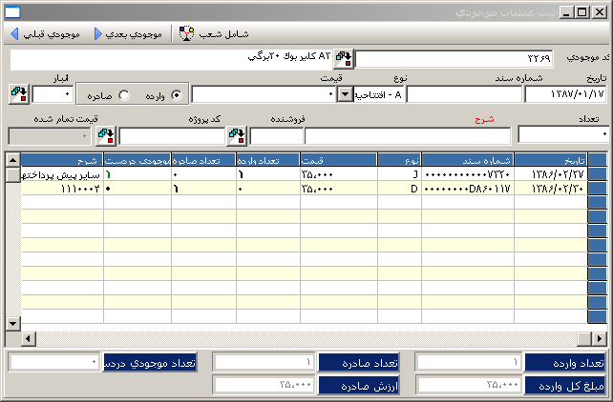

از آنجا که اطلاعات برای سه کد ساختاری مختلف در قسمت ورودی پیکر بندی محصولات وارد شده است، این کد های ساختاری بطور جداگانه به معاملات موجودی بسته به کد ساختاری منتقل می شوند.

برنامه مقدار مشخص شده در قسمت ورودی پیکر بندی را در نظر می گیرد حتی اگر مقادیری طی ایجاد معاملات موجودی ها واردشده باشند، معاملات بازهم بر اساس مقادیری که اینجا وارد می شوند ایجاد می گردد.

کدهای ساختاری در رکوردهای معاملات موجودی ها درخواست می شوند و مراحلی که برای ورود کدها مورد استفاده قرار می گیرند، در سایر ماژول ها در زمان ثبت کد موجودی ها در خواست می شوند. بعلاوه ، اگر گزینه " قابلیت پیکر سازی " در کارت موجودی کالا انتخاب شده باشد، برنامه به کاربران اجازه نمی دهد که فیلدهای کد ساختاری را در این قسمت ها خالی بگذارند.

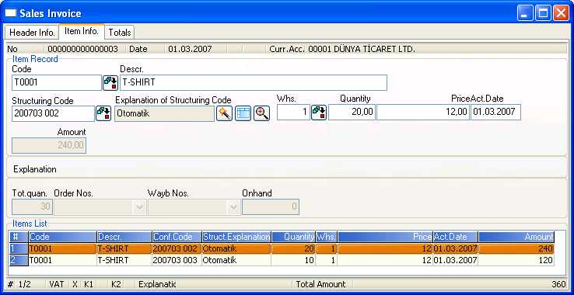

برای مثال، وقتی کد موجودی قابل پیگربندی در فاکتور فروش وارد می شود، کد ساختاری موجودی مربوطه در خواست می شود و و اطلاعات صورت حساب بسته به مقادیری که با انتخاب کد های ساختاری مختلف برای همان موجودی مشخص می شود، ایجاد می گردند. کد ساختاری که برای کد موجودی وارد می شود،می تواند در شبکه مشاهده گردد.

* + - * 1. چگونه از ارزش های فعال استفاده کنیم.

این امکان وجود خواهد داشت که ارزش های جدیدی در قسمت ورودی پیکر بندی برای مشخصاتی که که گزینه ارزش های فعال برای ان ها در صفحه تعریف مشخصات انتخاب شده است وارد کنیم.

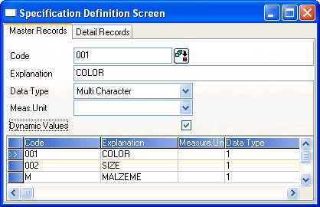

برای مثال، فرض کنید که اندازه بصورتی که در بالا نشان داده شده است در صفحه تعاریف مشخصات تعریف شده باشد. از آنجاکه در زمان تعریف عامل اندازه گزینه "ارزش های فعال" تعریف شده است، برنامه در می یابد که ارزش مشخصات جدید می تواند در زمان ورود معاملات برای مشخصات مربوطه تعریف شوند. اگر چه که ارزش هایی که به رنگ و اندازه تعلق می گیرند، استاندارد هستند، تشخیص این ارزش ها در صفحه تعاریف مشخصات استفاده های بعدی را تسهیل می کند.

ارزش ها می توانند برای مشخصاتی تعریف شوند که بوسیله انتخاب گزینه "ارزش فعال" در صفحه تعاریف مشخصات به منظور دریافت اطلاعات ثبت شده اند. علت اینکه ارزش های اطلاعاتی صرفا استفاده اطلاعاتی دارند این است که کاربران نمی توانند این ارزش ها را در قسمت ورودی پیکر بندی محصول مشاهده کنند. بعد از این که تعاریف مشخصات به این روش ثبت شد،دکمه قسمت ورودی پیکر بندی محصول می تواند در زمان ورود معاملات برای محصولات قابل پیکربندی برای انتخاب مشخصاتی که قبلا با ارزش های غیر فعال تعریف شده اند، مورد استفاده قرار بگیرد. ارزش های جدیدمی توانند در این قسمت فقط برای مشخصات با ارزش های فعال وارد شوند.

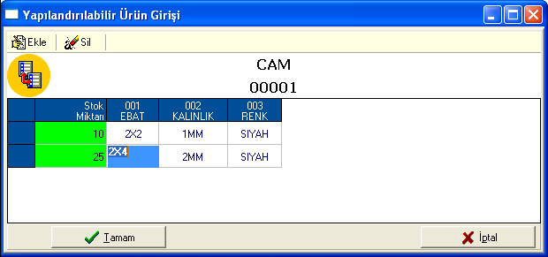

وقتی که یک محصول مشخصاتی ندارد که ارزش های فعال به آن ها تعلق بگیرد ،همه ارزش های مشخصاتی آن در یک ماتریس نمایش داده می شود و کاربران می توانند مقدار در دسترس موجودی را برای این ارزش ها مشاهده کنند. اگر گزینه ارزش های فهال برای هریک ار مشخصات محصول انتخاب شده باشد، در زمان بازیابی ماتریس ورودی پیکرسازی محصول یک پنجره خالی نمایش داده می شود. در این صفحه ، ارزش هایی که قبلا تعریف شده اندمی توانند برای مشخصات بدونن ارزش فعال انتخاب شوند. ولی ارزش های مشخصات با ارزش های فعال می توانند بصورت دستی در ستون مربوطه وارد شوند. برنامه ارزش های وارد شده در این قسمت را ذخیره می کند،و آن ها را به صفحع تعریف مشخصات انتقال می دهد.

شما می توانید با استفاده از کلید"اضافه شود" در سمت چپ بالای پنجره و یا دکمه جایگرین (insert) روی صفحه کلید سطر های جدید در ماتریس ایجاد کنید. شما می توانید با استفاده از دکمه "حذف شود" درسمت چپ بالای پنجره و یا دکمه حذف (delete) روی صفحه کلید ، سطر هایی را که روی متاریس انتخاب می کنید حذف نمایید. اگر هیچ کد ساختاری قبلا برای پیکربندی های مشخص شده در این قسمت تعریف نشده باشد، برنامه کد ها را در زمان ثبت عملیات ایجاد می کند.

* + - * 1. عامل ترتیب در ماتریس ورودی پیکر بندی محصول
        2. اگر ارزش های مشخصات با تنوع زیادی در گیر باشند،زمان زیادی برای کاربران لازم خواهد بود تا ارزش های لازم در ماتریس ورودی پیکر بندی محصول تشخیص داده شود. اطلاعات می توانند بعد از تغییرات انجام شده در ماتریس بر اساس کد ساختاری و ارزش های مشخصات مرتب شوند. به این ترتیب بازیابی رکورد های ضروری آسان تر خواهد بود.
        3. وقتی که مکان نما روی ستون مربوطه قرار می گیرد، “Alt+Down Arrow” و یا “Alt+Up Arrow” برای مرتب کردن اطلاعات داخل ماتریس در جهت دلخواه مورد استفاده قرار می گیرد.
        4. اخطار: مرتب سازی براساس فیلد های مقداری انجام نخواهد شد.

#### Screen212 اطلاعات کد ساختاری

دکمه اطلاعات کد ساختاری در پنجره هایی که عملیات مربوط به موجودی ها مثل صورت حساب ، بارنامه ، سفارش ، سفارش تولید انجام می شوند نمایش داده می شود. این دکمه امکان می دهد که مشخصات و ارزش های مشخصات برای کد ساختاری انتخاب شده نمایش داده شود. برای مثال ، وقتی که یک کد ساختاری برای بلوزی که مشخصات رنگ و سایز انتخاب شد،جزئیات بصورت زیر نمایش داده می شود.

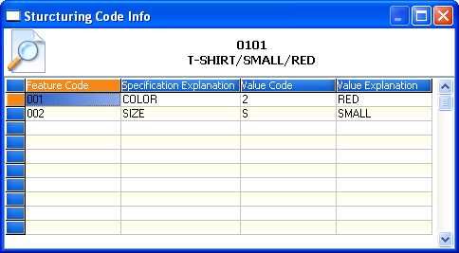

#### مثال هایی برای نحوه استفاده از توضیحات ساختاری

اطلاعاتی که بر اساس انتخاب پارامتر" نحوه استفاده از توضیحات ساختاری" در قسمت پارامترهای موجودی ها تشکیل می شوند ، بصورت زیر نشان داده می شوند.

مثال : کد مشخصات و توضیحات کد ساختاری و کد ارزش ها و توضیحات مربوط به بلوز به شرح زیر است.

توضیح ارزش ها کد ارزش توضیح مشخصات کد مشخصات

سفید BY رنگ R

بزرگ L سایز B

* + - * 1. ایجاد کد های ارزش و مشخصات
        2. وقتی که این پارامتر انتخاب می شود، توضیحات کد ساختاری در پنجره هایی که کد ساختاری می تواند انتخاب شود مثل صورت حساب ،بارنامه ، سفارش، سفارش تولید بصورت زیر نشان داده می شوند.

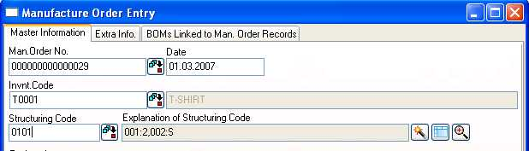

* + - * 1. ایجاد توضیحات ارزش و مشخصات  
           وقتی که این پارامتر انتخاب می شود، توضیحات کد ساختاری در پنجره هایی که کد ساختاری می تواند انتخاب شود مثل صورت حساب ،بارنامه ، سفارش، سفارش تولید بصورت زیر نشان داده می شوند.

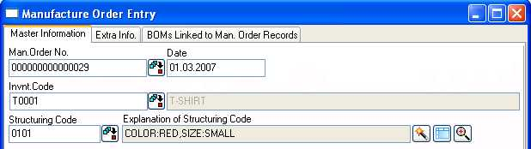

* + - * 1. ایجاد از طریق توضیحات ساختاری جایگزین شده
        2. وقتی که این پارامتر انتخاب می شود، رکوردهای ساختاری را که بطور دستی یا اتوماتیک ایجاد کرده اند ، تعریف می کنند، کلمه "اتوماتیک" در فیلد توضیحات کد ساختاری پنجره هایی که کد ساختاری می تواند انتخاب شود مثل صورت حساب، بارنامه ، سفارش ، سفارش تولید، جایگزین می شود .

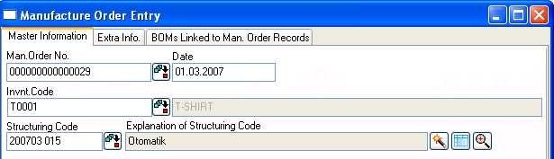

## اضافه -4 ( طراحی بارکد از فایلهای TXT )

چاپ طرح بارکد می تواند با هر برنامه دلخواهی ( با برنامه اولیه چاپگرهای بارکد یا با برنامه مشاهده بارکد که توسط بیشتر چاپگرها حمایت می شود) انجام شود. برای این که بارکدی را که در هر یک از بخش های Netsis تهیه شده است را چاپ کنیم کافی است آن طرح را به یک فایل TXT بفرستیم. این فایل های TXT می توانند از پنجره طراحی بارکد به Netsis انتقال یابند.

### ایجاد برنامه بارکد با فایل TXT

چاپ طرح بارکد می تواند با هر برنامه دلخواهی ( با برنامه اولیه چاپگر های بار کد یا با برنامه مشاهده بارکد که توسط بیشتر چاپگر ها حمایت می شود) انجام شود. برای این که بارکدی را که در هر یک از بخش های Netsis تهیه شده است را چاپ کنیم کافی است آن طرح را به یک فایل TXT بفرستیم. این فایل های TXT می توانند از پنجره طراحی بارکد به Netsis انتقال یابند.

نوع کارکرد هر چاپگری غیر از چاپگر بارکد بایستی در پنجره ها نشان داده شود.

کاربران بایستی روی آیکن چاپگر کلیک راست کنند ، و گزینه Print to File را از بین گزینه های پنجره امکانات انتخاب کنید.

آنگاه این چاپگر مشترک خواهد شد.

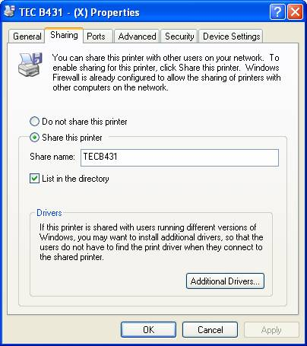

سپس در حالت Dos قرار بگیریم و از\\bilgisayaradı\yazıcıpaylaşımadı استفاده کنیم .

بعد از این که کاربران مراحل فوق را طی کردند و با چاپگرهای خودشان شروع به چاپ لیبل ها کردند،پنجره ای باز شده و محل ذخیره فایل را سوال می کند.

این فایل می تواند بصورت TXT چاپ شود.

delpt1 می تواند با استفاده از lpt1حذف شود.

چاپگر بارکد ارائه شده در مورد فوق فقط حالت مثال دارد.این امکان وجود دارد که این عملیات بارهر چاپگر تعریف شده دیگری نیز انجام شود.

اخطار: این مراحل می تواند زمانی که چاپگر به lpt1 وصل است طی شود.

### انتقال فایل TXTبه Netsis

یک طرح نمونه بایستی در یکی از برنامه های اولیه چاپ بارکد تهیه شود. یک TXTساده که در یک برنامه مشاهده لیبل ایجاد شده است در زیر نشان داده می شود. بارکد (11234567890128) ، کد کالا (000004) و قیمت (00/5) در این طرح چاپ می شوند.

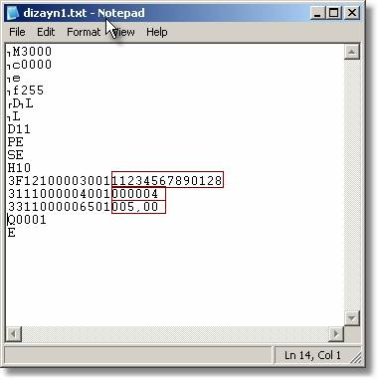

بعدا ، TXTبایستی باز چینی شده تا بتوانیم ارزش هار ااز طریق Netsis چاپ کنیم. برای چاپ کردن یک فیلد از Netsis بایستی شماره های فیلد در محلی که فیلد ها در TXTچاپ می شوندوارد شود.

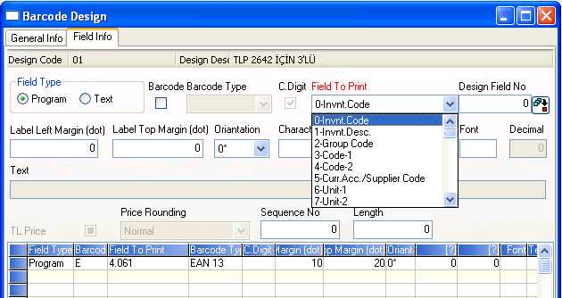

کاراکتر های کنترلی ‘[*’ و‘*]’ بایستی به ابتدا و انتهای شماره فیلدها اضافه شود تا برنامه بتواند آن ها را به عنوان فیلدهای Netsis شناسایی کند. در این حالت TXT نشان داده شده در مثال بالا بصورت زیر در خواهد آمد.

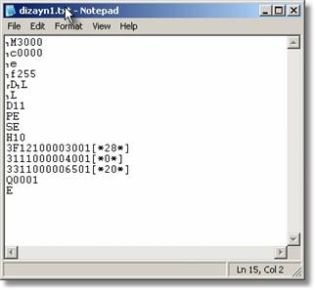

اگر فیلدهایی که میخواهیم چاپ کنیم در فیلد اطلاعات Field Info قسمت طراحی بارکد پیدا نشد، برنامه همچنین می تواند از شماره فیلدهای مازول طراحی بجای شماره فیلد ها استفاده کند.

برای مثال ، شماره سریال در Field Info قسمت طراحی بارکد پیدا نشد. این انمکان وجود دارد که این فیلد را با استفاده از شماره فیلدهای ماژول طراحی چاپ کنیم. فیلد شماره سریال در ماژول طراحی می تواند از طریق فیلد شماره 4431 چاپ شود. بنابراین، متن TXT بایستی براساس شماره فیلد تغییر یابد.

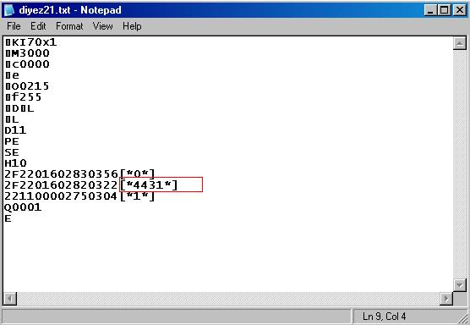

بعداز این که تغییرات فایل TXT تمام شد، از دکمه "بارگذاری فایل “Load File” در اطلاعات عمومی پنجره طراحی بارکد برای بارگذاری اطلاعات روی Netsis استفاده می کنیم.

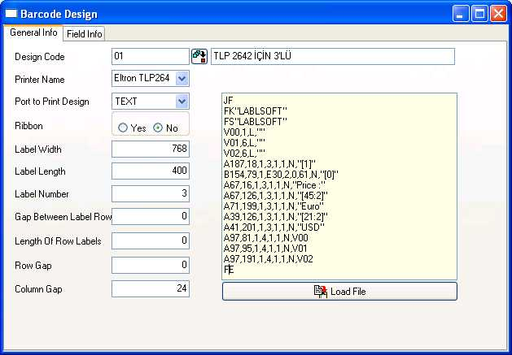

در این حالت ، کافی است که اطلاعات پورت را جدول اطلاعات عمومی پنجره طراحی بارکد را وارد کنیم. زیرا سایر فیلدها ( نام چاپگر، ریبون ، پهنای لیبل ، طول لیبل، شماره لیبل و غیره ) قبلا توسط برنامه دیگری در TXT تعریف شده است. نیازی به وارد کردن هیچ رکورد دیگری برای اطلاعات نخواهد بود.

## اضافه -5 (ردیابی شماره سریال)

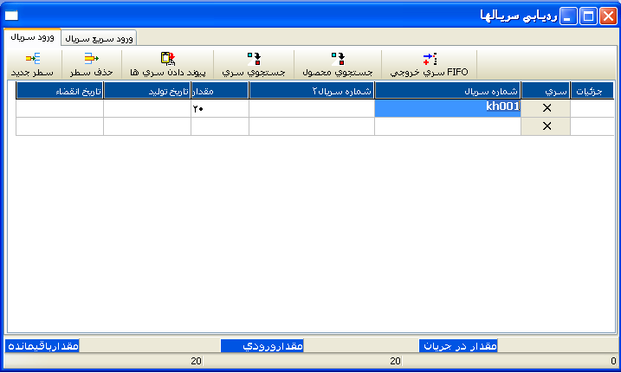

این برنامه طوری طراحی شده است که از ورود کدهای سریالی از فیلدهای شبکه بعنوان نتیجه تغییرات اعمال شده در پنجره پیگیری سریال ها که بعد از دریافت مقدار و انجام عملیات موجودی ها نشان داده می شود، حمایت می کند. نحوه استفاده از دکمه ها و فیلد های این پنجره به شرح زیر می باشد.

سطر جدید

این دکمه برای جایگزین کردن سطر جدید در فیلد شبکه برای وارد کردن اطلاعات مربوط به شماره سریال ها بکار می رود.

حذف سطر

این گزینه برای حذف سطر انتخاب شده با مندرجات آن از شبکه مورد استفاده قرار می گیرد. اگر از این دکمه زمانی استفاده کنیم که شبکه فقط دارای یک سطر باشد، سطر مربوطه حذف نمی شود و تنها مندرجات آن پاک می شوند.

پیوند دادن سری ها

این دکمه برای انتقال اطلاعاتی که از یک فایل excel یا یک فایل با فرمت محدود برای تسهیل ورود شماره سریال ها مورد استفاده قرار می گیرد. سریال ها می توانند با فشار همزمان دکمه های CTRL+V مثل استفاده از دکمه " پیوند دادن سری ها " منتقل شوند. نکته مهم در این جا این است که اطلاعات مربوطه بایستی به ترتیب شماره سریال ،شماره سریال 2، مقدار،تاریخ تولید، و تاریخ انقضا وارد شوند. برنامه بطور اتوماتیک عدد 1 را در صورت خالی بودن فیلد مقدار در آن وارد می کند.

جستجوی سری

این دکمه برای لیست کردن سریالهایی بکار می رود که قبلا برای کالاها ثبت شده اند و دارای مقدار باقیمانده در دسترس هستند.

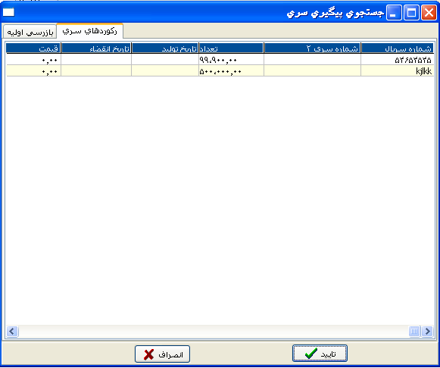

کلید جستجو،که با فشار این دکمه نشان داده می شود، لیست شماره سریالها را همراه با مقادیر و سایر اطلاعات در اختیار ما قرار می دهد. سطر های این جدول جستجو با کلیک دوبل انتخاب می شوند و با فشار دکمه تایید در پنجره پیگیری سریال ها جایگزین می شوند.

کلید جستجوی محصول

این کلید جستجو سریالها را لیست می کند که در نتیجه تولید کالاها و مقدار در دسترسشان ایجاد شده اند. سطرها می توانند با کلیک دوبل روی سطرهای مربوطه در جدول جستجو در پنجره پیگیری سریال ها جایگزین شوند.

سری خروجی FIFO

این کلید می تواند برای ورود سریال ها برای عملیات خروجی موجودی ها مورد استفاده قرار بگیرد. با فشار این دکمه موجودیها بصورت اولین صادره از اولین وارده لیست می شوند. فرض کنید که سریال های عملیات یک موجودی به شرح زیر باشد.

|  |  |
| --- | --- |
| شماره سریال | مقدار |
| C000004 | 60 |
| C000006 | 40 |
| C000007 | 50 |
| C000008 | 10 |

اگر بخواهیم 110 واحد از این موجودی را صادر کنیم، از آنجا که برنامه لیست را به ترتیب اولین صادره از اولین وارده ارائه می کند، شماره سریال های عملیات خروجی بصورت زیر نشان داده می شوند.

|  |  |
| --- | --- |
| شماره سریال | مقدار |
| C000004 | 60 |
| C000006 | 40 |
| C000007 | 10 |

جزئیات

از این گزینه می توانید برای لیست کردن جزئیات عملیات خروجی سریال های انتخابی استفاده کنیم . اطلاعات جزئی همچنین می تواند بوسیله فشار همزمان CTRL+K بازیابی می شود.

سری

این فیلد زمانی مورد استفاده قرار می گیرد که گزینه " پردازش از سریال های مختلف" در قسمت پیگیری سریال ها در تنظیمات کالا انتخاب شده باشد. در غیر اینصورت برنامه یک علامت X در این فیلد قرار داده و اجازه استفاده از این فیلد را نمی دهد. فیلد سریالها زمانی خالی میمانید که پارامتر فوق انتخاب شده باشد. این فیلد برای مشاهده و یا بازیابی سریالهایی بکار می رود که با کاراکتر خاصی در جدول جستجو شروع شده باشند.

برای مثال، وقتی که کدهای سریالی یک موجودی A001,A002,B001,C001 باشند،اگر کاربر Aرادر فیلد سریال وارد کند و دکمه جستجو را بزند، لیست جستجو فقط سریال های A001,A002 را لیست می کند. اگر بخواهیم همه کدهای سریالی را صرف نظر از این که با چه کاراکتری شروع می شوند لیست کنیم، باید این فیلد را خالی بگذاریم.

شماره سریال/ سریال شماره 2/مقدار/ تاریخ تولید، و تاریخ انقضا

اطلاعات سریالهای موجودیها بایستی در این فیلد وارد شوند. کافی است روی فیلد مربوطه در شبکه کلیک دوبل کنید یا کلید فاصله گذار را فشار دهید تا اطلاعات وارد این فیلد شود.

برای مثال، فرض کنید که گزینه های" پردازش از سریالهای مختلف " و " سریالهای خروجی پیگیری شوند" انتخاب شده اند و ما محصولی داریم که با کد CEPTEL ثبت شده است. وقتی که ما عدد 2 را در فیلد مقدار وارد می کنیم، برنامه یک سریال برای 2 واحد محاسبه می کند چون از محاسبه اتوماتیک استفاده می شود و گزینه "درج شماره سریال برای هر یک ازمقادیر"در کارت کالا انتخاب نشده است. اگر قرار است سریالهای متفاوتی برای یکی از مقادیر وارد شده اختصاص یابد، ابتدا سریال 2 واحدی بایستی با شماره CEPTEL1999110252 با کلیک دوبل به فیلد سریال بالا برود و تعداد آن به 1 تغییر یابد. آنگاه کافی است که A را در فیلد سریال بنویسید و برنامه بطور اتوماتیک شماره های متوالی را در فیلد قرار می دهد. دوباره عدد 1 را در مقدار این شماره سریال قرار می دهیم و پنجره بسته می شود**.**

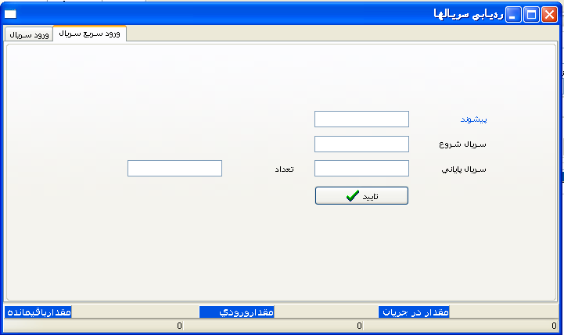

بهتر است مثال دیگری از روش سریالی بزنیم، محصولی که توزین و فروخته می شود و وزن و شماره سریال آن برای هر بسته متفاوت است. فرض کنیم که گزینه " درج شماره سریال برای هر یک ازمقادیر " در قسمت پیگیری شماره سریال و بچ در کارت معرفی کالا انتخاب شده چون وزن محصول تا توزین در زمان فروش یا خرید مشخص نیست و فیلد " محاسبه اتوماتیک سریال های خروجی" انتخاب شده است چون شماره سریال ها بایستی بصورت دستی وارد شوند. در چنین حالتی ، کاربران بایستی فیلد مقدار را در فاکتور خالی گذاشته و به پنجره سریال ها بروند. شماره سریال و وزن به کیلوگرم برای هر بسته از سریال مربوطه به همان ترتیب وارد شوند. دکمه تایید در پنجره سریال ها را بایستی پس از تکمیل ثبت عملیات سریالی فشار دهیم. به این ترتیب برنامه مجموع مقادیر وارد شده در پنجره سریال ها را محاسبه کرده و آن را در فیلد مقدار فاکتور می نویسد.

اگر پس از ثبت یک سطر در فاکتور وقوع اشتباهی را برای یک قلم موجودی کشف کردیم، اصلاح این اشتباه نباید در همان سطر وارد شود. کاری که در اینجا باید انجام شود این است که سطر اشتباه را کاملا پاک کرده و اطلاعات درست را ثبت کنیم. اگر اشتباه قبل از تکمیل سطر کشف شود،این امکان وجود دارد که به فیلد مقدار برگردیم ، اطلاعات مقدار را تغییر دهیم و دوباره به پنجره سریال ها برویم. اگر سطر هایی که شامل کد های سریالی هستند حذف شوند،پارامترهایی که شماره سریال های عملیات ورودی و خروجی را بطور اتوماتیک محاسبه می کنند، شماره سریال های پاک شده را دوباره تخصیص نداده بلکه شماره های متوالی بعدی را اختصاص خواهد داد.